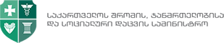

ეროვნული მოხსენება
საქართველოს მოსახლეობის
ჯანმრთელობის მდგომარეობის შესახებ

2014-2015

ეროვნული მოხსენება მომზადდა საქართველოს შრომის, ჯანმრთელობისა და სოციალური დაცვის სამინისტროს ჯანმრთელობის დაცვის დეპარტამენტის პოლიტიკის სამმართველოში

მასალებით სარგებლობისთვის სპეციალური ნებართვა საჭირო არ არის, სასურველია წყაროს მითითება

დოკუმენტთან დაკავშირებულ საკითხებზე შეგიძლიათ მოგვმართოთ შემდეგ მისამართზე:
საქართველო, თბილისი, 0119, აკ. წერეთლის გამზ. 144
საქართველოს შრომის, ჯანმრთელობისა და სოციალური დაცვის სამინისტრო
ჯანმრთელობის დაცვის დეპარტამენტის პოლიტიკის სამმართველო
ტელ: 51 00 38 / 1108

წინათქმა
საქართველოს მოსახლეობის ჯანმრთელობის მდგომარეობის შესახებ ეროვნული მოხსენების მომზადების იურიდიულ საფუძველს წარმოადგენს საქართველოს მთავრობის 2010 წლის 10 აგვისტოს 229-ე დადგენილება ,,საქართველოში ჯანდაცვის სისტემის ეფექტიანობის შეფასების წარმოების წესის”, ,,საქართველოში ჯანდაცვის ეროვნული ანგარიშის წარმოების წესისა” და ,,საქართველოში მოსახლეობის ჯანმრთელობის მდგომარეობის შესახებ ეროვნული მოხსენების წარმოების წესის” დამტკიცების თაობაზე“. თავდაპირველად მისი მომზადება ხდებოდა საქართველოს პრეზიდენტის 2000 წლის 7 მაისის 179-ე ბრძანებულების „საქართველოს სოციალური განვითარების კონცეფტუალური საფუძვლების განხორციელების გადაუდებელ ღონისძიებათა შესახებ“ საფუძველზე.

ეროვნული მოხსენება მზადდება 1997 წლიდან და მასში განხილულია ჯანმრთელობის დაცვის ისეთი მნიშვნელოვანი ასპექტები, როგორიცაა ჯანმრთელობის ძირითადი პრობლემები, ქცევითი დეტერმინანტები, ჯანმრთელობის დაცვის სისტემის მდგომარეობა (მომსახურების მიწოდება, ადამიანური რესურსები, ფარმაცევტული ბაზარი, ჯანდაცვის სისტემის დაფინანსება და სხვ.).

ჯანდაცვის სფეროს სერიოზულ გამოწვევებზე რეაგირება და ქვეყნის მოსახლეობის ჯანმრთელობის მდგომარეობის გაუმჯობესებაზე ზრუნვა არ განეკუთვნება მხოლოდ ჯანმრთელობის დაცვის სფეროს ექსკლუზიურ უფლებამოსილებას, ამიტომ ეროვნულ მოხსენებაში განხილულია ჯანდაცვის სისტემის გარეთ არსებული ისეთი ფაქტორები, როგორიცაა საკვები, გარემო, სოციალური და სხვა დეტერმინანტები, რომლებიც მნიშვნელოვანწილად განაპირობებს ფიზიკური და ფსიქიკური ჯანმრთელობისა და სოციალური კეთილდღეობის ხარისხს.

დოკუმენტი წარმოადგენს მოსახლეობის ჯანმრთელობის სტატუსისა და ჯანდაცვის სისტემის ძირითადი შემადგენელი ნაწილების, ე.წ. „სამშენებლო ბლოკების“ შეფასების მცდელობას, ამიტომ საკმაოდ ფართოა დოკუმენტის როგორც დანიშნულება, ასევე პოტენციურ მომხმარებელ პირთა წრე.

სარჩევი
წინათქმა 3
I. ჯანმრთელობის დაცვის სისტემა 5
1. სამედიცინო მომსახურების მიწოდება 8
1.1. დაწესებულებათა ქსელი 8
1.2. სამედიცინო კადრები 12
2. სახელმწიფოს დანახარჯები ჯანმრთელობის დაცვაზე 20
II. ჯანმრთელობის მდგომარეობა საქართველოში 23
1. დემოგრაფიული განვითარებისა და სიკვდილიანობის ძირითადი ტენდენციები 23
2. ავადობის ტვირთი 31
2.1. ავადობის თავისებურებები 31
2.2. ინფექციური და პარაზიტული ავადმყოფობები 36
2.3. არაგადამდები დაავადებები 58
2.4. უბედური შემთხვევები და ტრავმები 75
3. დედათა და ბავშვთა ჯანმრთელობა 79
4. ფსიქიკური ჯანმრთელობა 96
III. ჯანმრთელობის ძირითადი დეტერმინანტები 100
1. ცხოვრების წესი 100
1.1. თამბაქოს, ალკოჰოლისა და ნარკოტიკული საშუალებების მოხმარება 101
2. გარემოს გავლენა მოსახლეობის ჯანმრთელობაზე 110
2.1. გარემოს საზიანო ზემოქმედება და ქცევითი რისკ-ფაქტორების შეფასება და კორექცია საქართველოში 110
2.2. ატმოსფერული ჰაერის სანიტარული მდგომარეობა 114
2.3. მოსახლეობის წყალმომარაგების სანიტარული მდგომარეობა 117
2.4. მოსახლეობის ჯანმრთელობის დაცვა თბური ტალღების გავლენისაგან 119
3. ჯანმრთელობის სოციალური დეტერმინანტები 121
3.1. სიღარიბე და ჯანმრთელობა 122
3.2. დაბერება და ჯანმრთელობა 127
3.3. განათლება 132
3.4. დასაქმება 135
3.5. გენდერული ფაქტორები 139
IV. დასკვნა 142
გამოყენებული ინფორმაციის წყაროები 152

ჯანმრთელობის დაცვის სისტემა
საუკეთესო ჯანმრთელობის მდგომარეობა მეტად მნიშვნელოვანია მოსახლეობის კეთილდღეობისა და ქვეყნის სოციალურ-ეკონომიკური განვითარებისთვის. ჯანმოს წევრი ქვეყნების ჯანდაცვის სისტემების მთავარ მიზნებს მოსახლეობის ჯანმრთელობის მდგომარეობის გაუმჯობესება, მათი ფინანსური რისკებისაგან დაცვა, ფინანსური ტვირთის თანაბარი გადანაწილება, არსებული რესურსების ეფექტურად გამოყენება და ჯანდაცვის საჭიროებებზე რეაგირება წარმოადგენს. მნიშვნელოვანია სისტემის შუალედური ამოცანები: გზა საჭირო სიმძლავრეებიდან მკურნალობის შედეგებამდე მაღალი ხარისხის და უსაფრთხო სამედიცინო მომსახურებაზე ხელმისაწვდომობისა და მოცვის საშუალებით (ნახ. 1.1).

აღნიშნული მიზნებისა და ამოცანების მიღწევას ჯანდაცვის სისტემის ეფექტიანი მუშაობისთვის საჭიროა ექვსი „სამშენებლო ბლოკი“, რომლებიც ქმნიან ჯანდაცვის სისტემის ჩარჩოს და უზრუნველყოფენ ჯანმრთელობის მდგომარეობის გაუმჯობესებას.
- მაღალხარისხიანი სამედიცინო მომსახურება, რომელიც გულისხმობს რესურსების მინიმალური დანახარჯებით ეფექტურ, უსაფრთხო და საუკეთესო ხარისხის პერსონალური და საზოგადოებრივი სერვისების მიწოდებას მათთვის, ვისაც ესაჭიროება, სადაც ესაჭიროება და როდესაც ესაჭიროება ის.
- მაღალკვალიფიციური სამედიცინო კადრები - ექიმების, ექთნების, ადმინისტრაციული და დამხმარე პერსონალის უპირველესი მოვალეობაა, არსებული რესურსებიდან და გარემოებებიდან გამომდინარე, ჯანმრთელობის საუკეთესო შედეგების მიღწევა.
- ესენციური სამკურნალწამლო საშუალებები, ვაქცინები და ტექნოლოგიები, რომლებზეც ხარისხის, უსაფრთხოების და რენტაბელობის გარანტიით თანაბარი ხელმისაწვდომობის უზრუნველყოფა ჯანდაცვის სისტემის ერთ-ერთი ძირითადი ფუნქციაა.
- ჯანდაცვის დაფინანსების სისტემა, რომლის მიზანია უზრუნველყოს სისტემის ადეკვატური ინვესტირების შესაძლებლობა, რათა ყველა ადამიანისთვის შექმნას პრევენციულ და ინდივიდუალურ მომსახურებაზე თანაბარი ხელმისაწვდომობა და, სამედიცინო მომსახურების საჭიროების შემთხვევაში, თავიდან ააცილოს მათ სერიოზული ფინანსური გაჭირვების ან გაღარიბების რისკი.
- ჯანდაცვის საინფორმაციო სისტემა, რომელიც უზრუნველყოფს ჯანდაცვის სისტემის ქმედებებზე, ჯანმრთელობის დეტერმინანტებსა და სტატუსზე სანდო და თანამედროვე ინფორმაციის შეკრებას, ანალიზს, გავრცელებასა და გამოყენებას.
- ლიდერობა და მმართველობა, რომელიც, თავის მხრივ, გულისხმობს როგორც პოლიტიკური, ისე ტექნიკური გადაწყვეტილებების მიღებას და საზოგადოებრივი ინტერესების დაცვის მიზნით მოიცავს როგორც სახელმწიფო, ისე კერძო სექტორის ზედამხედველობას და ხელმძღვანელობას.
ნახატი 1.1. ჯანმრთელობის სისტემის შეფასების მატრიცა: ფუნქციები და მიზნები
სისტემის მონაწილე მხარეები
სისტემის მიზნები
ჯანმრთელობა
(დონე და თანასწორობა)
მომსახურების მიწოდება

სენსიტიურობა
(არასამედიცინო მოლოდინები)
ადამიანური რესურსები
ხელმისაწვდომობა
მოცვა

ხარისხი
უსაფრთხოება
ინფორმაცია
სამკურნალწამლო საშუალებები
სოციალური და ფინანსური რისკებისაგან დაცვა
დაფინანსება
ეფექტიანობის გაუმჯობესება
ლიდერობა/მმართველობა

წყარო: WHO. Strengthening health systems to improve health outcomes: WHO’s framework for action. 2007
ქვეყნების ჯანდაცვის სისტემებში არსებული გამოწვევების დასაძლევად და ჯანმრთელობის პრიორიტეტულობიდან გამომდინარე, 2010 წელს მიღებული იქნა ადელაიდას შეთანხმება "ჯანმრთელობა ყველა პოლიტიკაში", რომელიც წარმოადგენს ინოვაციურ სტრატეგიას და ჯანმრთელობისა და კეთილდღეობისაკენ სწრაფვის გზას. ყველა სექტორისა თუ დარგის პოლიტიკის შემუშავების პროცესში ჯანდაცვის საკითხების ჩართვით, სახელმწიფოებს საშუალება ეძლევათ მოახდინონ ჯანმრთელობის ძირითად დეტერმინანტებთან დაკავშირებული პრობლემების უფრო სისტემატიზებული გადაჭრა და მოსახლეობის ჯანმრთელობის მდგომარეობის გაუმჯობესებით მიღებული სარგებელის სხვა სექტორების მიზნებისთვის გამოყენება.
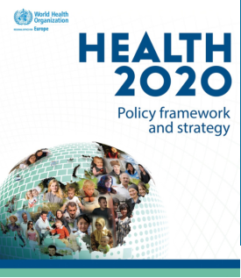
2012 წლის სექტემბერში ჯანმოს ევრობიუროს მიერ მიღებულ იქნა სტრატეგია „ჯანმრთელობა 2020“, რომლის მიზანსაც მოსახლეობის ჯანმრთელობისა და კეთილდღეობის გაუმჯობესება, ჯანმრთელობის მიმართ უსამართლობის შემცირება, მოსახლეობაზე ორიენტირებული მდგრადი ჯანდაცვის სისტემის განვითარების უზრუნველყოფა წარმოადგენს.

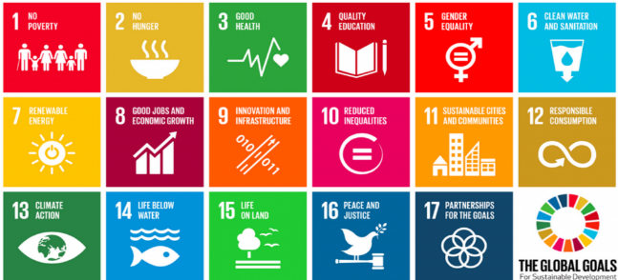
2015 წლის 25 სექტემბერს ნიუ-იორკში, გაეროს გენერალური ასამბლეის სამიტზე, გაეროს წევრმა 193 სახელმწიფომ, მათ შორის საქართველომ, ხელი მოაწერა მსოფლიოს პერსპექტიული განვითარების ფართომასშტაბიან სტრატეგიას - მდგრადი განვითარების მიზნებს (Sustainable Development Goals - SDGs), რომელიც მიზნად ისახავს გასული 15 წლის წარმატებების შენარჩუნებას, შემდგომ წინსვალს და 2030 წლისთვის კაცობრიობისთვის კრიტიკულად მნიშვნელოვანი სფეროების მიხედვით: ადამიანი, პლანეტა, კეთილდღეობა, მშვიდობა, პარტნიორობა ქმედებების სტიმულირებას.

ჯანმრთელობის საკითხებს ეძღვნება მე-3 მიზანი, რომელიც წარმოდგენილია ერთგვარი ვრცელი სამოქმედო ჩარჩოს სახით. იგი მოიცავს 2030 წლამდე მართვადი სიკვდილიანობის მნიშვნელოვნად შემცირებაზე მიმართულ 13 კონკრეტულ ამოცანას, პირველ რიგში იგულისხმება ჩვილ ბავშვთა, დედათა და ბავშვთა სიკვდილიანობა. ასევე დაგეგმილია უნივერსალური ხელმისაწვდომობის უზრუნველყოფა რეპროდუქციული ჯანმრთელობის სერვისებზე, რაც ოჯახის დაგეგმვის საკითხებზე მოსახლეობის ინფორმირებულობას და სათანადო განათლებას გულისხმობს.

აღნიშნული სტრატეგიების განხორციელება ხელს შეუწყობს ჯანდაცვის სისტემების გაძლიერებასა და განმტკიცებას.

სამედიცინო მომსახურების მიწოდება
სამედიცინო მომსახურება ცალკეული მომხმარებლის (პაციენტის) და, მთლიანად, საზოგადოების მხრიდან, აღიქმება როგორც ქვეყნის ჯანმრთელობის დაცვის სისტემის ყველაზე მეტად თვალსაჩინო ელემენტი. იგი წარმოადგენს სხვადასხვა დაავადების დიაგნოსტირებასთან, მკურნალობასა და/ან პრევენციასთან ასოცირებული სერვისების ერთობლიობას, რაც მიმართულია ჯანმრთელობის მდგომარების შენარჩუნება/გაუმჯობესებისაკენ. ხარისხიანი სამედიცინო სერვისების მიწოდების უზრუნველყოფა შესაძლებელი ხდება ისეთი კომპონენტების კომბინირებით, როგორიცაა სათანადო დაფინანსება, სამედიცინო ინფრასტრუქტურა, აღჭურვილობა, მაღალხარისხიანი მედიკამენტები და მაღალკვალიფიციური პერსონალი. აღნიშნული საკვანძო რესურსების, ასევე სერვისების ორგანიზებისა და მართვის გზების, მომსახურების მიმწოდებლებისა და მომხმარებლებზე მოქმედი სხვადასხვა სტიმულების მდგომარეობაზეა დამოკიდებული მოსახლეობის სამედიცინო სერვისების მიმართ ხელმისაწვდომობა, მოცვა და ხარისხის უზრუნველყოფა.

დაწესებულებათა ქსელი
სსიპ „დაავადებათა კონტროლისა და საზოგადოებრივი ჯანმრთელობის ეროვნული ცენტრის“ მონაცემებით, 2015 წელს საქართველოში დამოუკიდებელი სამკურნალო-პროფილაქტიკური დაწესებულებების ქსელი წარმოდგენილი იყო შემდეგნაირად: საავადმყოფო და სამედიცინო ცენტრი - 259 (2014 – 245), პოლიკლინიკური დაწესებულება და ამბულატორიული ცენტრი - 367 (2014 – 248), დისპანსერი - 31 (2014 – 32), ქალთა კონსულტაცია - 29, ამბულატორია - 36, სამეცნიერო-კვლევითი ინსტიტუტი - 9 (2014 - 36), სასწრაფო სამედიცინო დახმარების სადგური - 70 (2014 – 104), სისხლის დამამზადებელი სადგური - 7 (2014 – 20), ეპიდემიოლოგიური სამსახური - 64 (2014- 63), სტომატოლოგიური პოლიკლინიკა და კაბინეტი - 578 (2014 – 452), სოფლის ექიმი-მეწარმე - 1270 (2014 - 1256).

უკანასკნელი 10 წლის (2002-2015 წწ.) მონაცემებით, საქართველოს ჯანმრთელობის დაცვის სისტემის მოქმედი სტაციონარული დაწესებულებების რაოდენობა წარმოდგენილია შემდეგნაირად (ნახატი 1.2):

წყარო: ჯანმრთელობის დაცვა, სტატისტიკური ცნობარი, საქართველო, 2015.

საქართველოში, 2015 წელს, ფუნქციონირებდა 12830 ჰოსპიტალური საწოლი (2014 – 11675). საწოლებით უზრუნველყოფის მაჩვენებელი - 100000 მოსახლეზე იყო 345.1 (2014 – 313.3), დატვირთვის მაჩვენებელი - 193.1 (2014 – 188.3), საწოლზე დაყოვნების მაჩვენებელი - 5.3 (2014 – 5.2), საწოლთა ბრუნვის მაჩვენებელი - 36.4 (2014 – 36.3) (ცხრილი 1.1).

ცხრილი 1.1: საწოლთა ფონდის გამოყენების მაჩვენებლები, საქართველო, 2006 – 2015
 | ჰოსპიტალური საწოლები
 | რაოდენობა | უზრუნველყოფა 100000 მოსახლეზე | დატვირთვა | დაყოვნება |  | ბრუნვა
2006 | 16455 | 374.1 | 127.8 | 7.4 | 17.1
2007 | 14565 | 331.9 | 146.3 | 7.3 | 20.1
2008 | 14069 | 320.9 | 79.2 | 3.0 | 26.2
2009 | 13633 | 309.1 | 148.2 | 6.3 | 23.4
2010 | 13378 | 299.3 | 160.0 | 6.4 | 25.2
2011 | 12599 | 281.0 | 173.6 | 7.0 | 24.8
2012 | 11348 | 252.7 | 228.9 | 7.0 | 32.7
2013 | 11600 | 258.5 | 181.4 | 5.4 | 33.6
2014 | 11675 | 313.3 | 188.3 | 5.2 | 36.3
2015 | 12830 | 345.1 | 193.3 | 5.3 | 36.4
წყარო: ჯანმრთელობის დაცვა, სტატისტიკური ცნობარი, საქართველო, 2015.

2014-2015 წელს გაგრძელდა მოსახლეობის სტაციონარულ სერვისებზე მიმართვიანობის ზრდის ტენდენცია. 2012 წელთან შედარებით, საყოველთაო ჯანდაცვის პროგრამის ამოქმედების შედეგად, სტაციონარული მომსახურებით მოსახლეობის უზრუნველყოფის მაჩვენებელი 100000 მოსახლეზე 50%‐ით გაიზარდა და 2015 წელს 7.3 შეადგინა (2014 წ. 7.0). ასევე გაზრდილია (37%‐ით) სტაციონარული საწოლებით მოსახლეობის უზრუნველყოფის მაჩვენებელი. 2015 წელს წინა წელთან შედარებით, 16%‐ით გაიზარდა ჰოსპიტალიზებულ პაციენტთა რაოდენობა, სტაციონარული მომსახურება გაეწია 454267 ავადმყოფს (2014 წ. – 391312), ჰოსპიტალიზაციის მაჩვენებელი ‐ 12220.9 (2014 წ. – 10499.4). ჰოსპიტალიზაციათა 20% სასუნთქი სისტემის ავადმყოფობებთან, 17% ‐ სისხლის მიმოქცევის სისტემის ავადმყოფობებთან და 15% ‐ ორსულობასთან, მშობიარობასა და ლოგინობის ხანასთან იყო დაკავშირებული.

2014 წელს, სულ სტაციონარებიდან გავიდა 391312 პაციენტი, მათ შორის - 78007 - 0-15 წლამდე ასაკის ბავშვი (აქედან, ერთ წლამდე ასაკის - 20712). საერთო ლეტალობამ შეადგინა 2.5%, 0-15 წლამდე ასაკის ბავშვებში - 0,7%, ხოლო ერთ წლამდე ასაკის ბავშვებში - 1.9%.

2015 წელს, სულ სტაციონარებიდან გავიდა 454267 პაციენტი, მათ შორის - 89838 - 0-15 წლამდე ასაკის ბავშვი (აქედან, ერთ წლამდე ასაკის - 23541). საერთო ლეტალობამ შეადგინა 2.5%, 0-15 წლამდე ასაკის ბავშვებში - 0,6%, ხოლო ერთ წლამდე ასაკის ბავშვებში - 1.9%.

2014 წელს ჩატარებული ქირურგიული ოპერაციების საერთო რაოდენობამ შეადგინა 204553 (მაჩვენებელი 100000 მოსახლეზე - 54.9 ლეტალობა - 0,3%), მათ შორის ნარკოზით ჩატარდა საერთო რაოდენობის 51%, ლეტალობა ნარკოზის შედეგად - 0,006%. ბავშვთა ასაკში აღირიცხა 20526 ქირურგიული ოპერაცია (მაჩვენებელი 100000 ბავშვზე - 31.7, ლეტალობა - 0,6%) - საერთო რაოდენობის 10%.

2015 წელს ჩატარებული ქირურგიული ოპერაციების საერთო რაოდენობამ შეადგინა 246457 (მაჩვენებელი 100000 მოსახლეზე - 66.3, ლეტალობა - 0,5%), მათ შორის ნარკოზით ჩატარდა საერთო რაოდენობის 43%, ლეტალობა ნარკოზის შედეგად - 0,02%. ბავშვთა ასაკში აღირიცხა 27438 ქირურგიული ოპერაცია (მაჩვენებელი 100000 ბავშვზე - 37.6, ლეტალობა - 0,2%) - საერთო რაოდენობის 11.1%.

სტაციონარებში ჩატარებული ქირურგიული ოპერაციების საერთო რაოდენობიდან ყველაზე მაღალი პროცენტული წილი მოდიოდა შარდ-სასქესო სისტემის ორგანოებზე, საჭმლის-მომნელებელ და მუცლის ღრუს ორგანოებსა და გულზე ჩატარებულ ოპერაციებზე.

ჯანმრთელობის მსოფლიო ორგანიზაციის ბოლო ხელმისაწვდომი მონაცემებით, ერთ სულ მოსახლეზე ამბულატორიულ‐პოლიკლინიკური მომსახურებისთვის მიმართვიანობის საშუალო მაჩვენებელი ევროპის რეგიონის ქვეყნებისთვის ≈6‐ს შეადგენს. საქართველოში 2002-2012 წლებში მაჩვენებელი 2.2‐ს არ აღემატებოდა. საყოველთაო ჯანდაცვის სახელმწიფო პროგრამის ამოქმედების შემდეგ დაფიქსირდა მოსახლეობის მიმართვიანობის მკვეთრი ზრდა როგორც ამბულატორიულ, ასევე სტაციონარულ დაწესებულებებში. 2015 წელს ამბულატორიულ‐პოლიკლინიკური მომსახურებისთვის მიმართვათა რაოდენობამ ერთ სულ მოსახლეზე 4.0‐ს მიაღწია (ნახ 1.3.).

ნახატი 1.3: ამბულატორულ‐პოლიკლინიკურ დაწესებულებებში მიმართვათა რაოდენობა 1 სულ მოსახლეზე, საქართველო
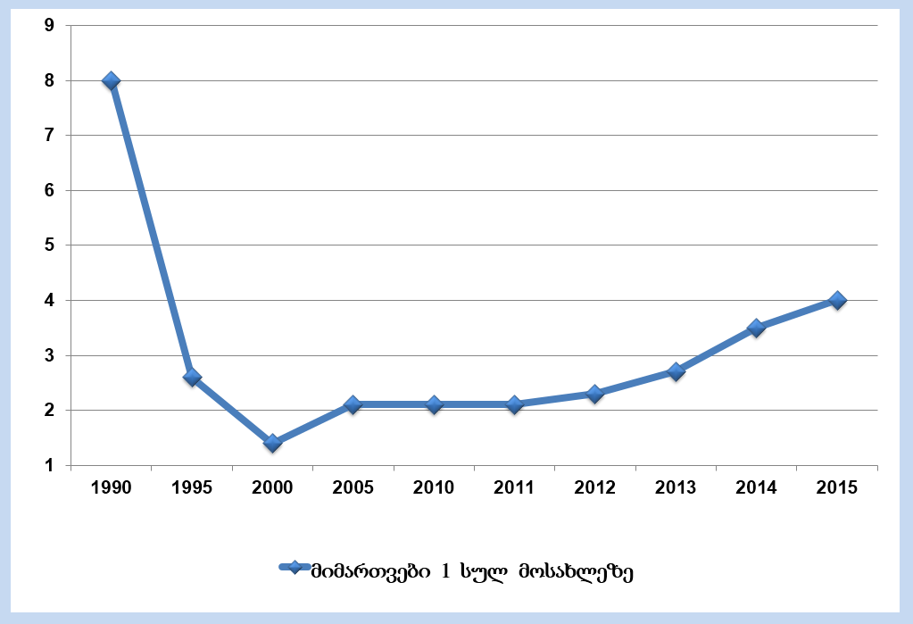
წყარო: ჯანმრთელობის დაცვა, სტატისტიკური ცნობარი, საქართველო, 2015.

2015 წელს, საქართველოში ფუნქციონირებდა 70 სასწრაფო სამედიცინო დახმარების დაწესებულება (2014 – 104). გასვლების საერთო რაოდენობამ შეადგინა 1 436 980 (2014 წ. - 1 247 588), სასწრაფო სამედიცინო დახმარება გაეწია 1 452 857 ადამიანს (2014 წ. – 1 221 404), რაც ყველაზე მაღალი ციფრი იყო უკანასკნელი 10 წლის მანძილზე (ნახ. 1.4). საერთო რაოდენობის 97.5%-ს (2014 წ. – 97.3%) პირველადი სამედიცინო დახმარება გაეწია უცაბედი ავად გახდომის, ხოლო 0,6%-ს (2014 – 0.5%) მშობიარობისა და პათოლოგიური ორსულობის შემთხვევაში.

წყარო: ჯანმრთელობის დაცვა, სტატისტიკური ცნობარი, საქართველო, 2015.

სამედიცინო კადრები
თანამედროვე ჯანდაცვის სისტემები მნიშვნელოვანი გამოწვევების წინაშე დგანან. მოსახლეობის დაბერების ტენდენცია, მკურნალობის უახლესი შესაძლებლობები და მოსახლეობის სულ უფრო მზარდი მოლოდინი ახალ მოთხოვნებს უყენებს მათ, ხოლო ჯანდაცვითი სერვისების მიწოდებას ხდის უფრო კომპლექსურს, ვიდრე წარსულში. ამავე დროს, ჯანდაცვაში ინვესტიციების მუდმივი ზრდა და ბიოსამედიცინო მეცნიერების მიღწევები ხელს უწყობს სამედიცინო ცოდნის, უნარ-ჩვევების, ტექნოლოგიების სწრაფ განვითარებას და შესაძლებელს ხდის ბევრი ჯანდაცვითი პრობლემის უფრო ეფექტურ გადაწყვეტას. ამასთან, ჯანდაცვის სისტემა, ჯანდაცვის ადამიანური რესურსის კუთხით არსებული პრობლემების (სამუშაო ძალის გადანაწილება (გეოგრაფიული, გენდერული, ოკუპაციური, ინსტიტუციური) მათი კვალიფიკაცია და მიგრაცია) არსებობის შემთხვევაში, უძლურია, ეფექტურად უპასუხოს იმ გამოწვევებს, რაც მის წინაშე დგას.

21-ე საუკუნეში საქართველოს ჯანდაცვის სისტემა, ასევე, მნიშვნელოვანი გამოწვევების წინაშე დგას. მართალია, ჩვენთვის ჯანდაცვის ადამიანური რესურსის ნაკლებობის საკითხი ნაკლებად აქტუალურია, მაგრამ ადამიანური რესურსის გადანაწილება და კვალიფიკაცია კვლავ პრობლემად რჩება. შესაბამისად, საქართველოს მთავრობის უმთავრეს პრიორიტეტს მოსახლეობისთვის სამედიცინო მომსახურებაზე ხელმისაწვდომობის გაზრდა და მისი ხარისხის გაუმჯობესება წარმოადგენს, რაც საქართველოს სოციალურ-ეკონომიკური განვითარების სტრატეგიის - „საქართველო 2020“ ერთ-ერთი ძირითადი მიმართულებაა. ხსენებულის უზრუნველსაყოფად საქართველოს მთავრობა 2014-2020 წლებში მიზნად ისახავს მთელი რიგი ღონისძიებების განხორციელებას, მათ შორის, ჯანდაცვის ადამიანური რესურსის მიმართულებით, რაც გულისხმობს ჯანდაცვის პერსონალის მოტივაციის მექანიზმების განვითარებას და კვალიფიკაციის ამაღლებას სამედიცინო განათლების სისტემისა და შეფასების ინსტრუმენტების გაძლიერების საშუალებით, რათა შესაძლებელი იყოს საქართველოს მოსახლეობის სიცოცხლის ხანგრძლივობის და ჯანმრთელობის მდგომარეობის მნიშვნელოვანი გაუმჯობესება. ხსენებული, ასევე, ხაზგასმულია 2014-2020 წლების საქართველოს ჯანმრთელობის დაცვის სისტემის სახელმწიფო კონცეფციაში - „საყოველთაო ჯანდაცვა და ხარისხის მართვა პაციენტთა უფლებების დასაცავად“ (საქართველოს მთავრობის 2014 წლის 26 დეკემბრის №724 დადგენილება), რომლის შესაბამისად, ჯანდაცვის სექტორში ადამიანური რესურსების განვითარება ჯანდაცვის სექტორის ერთ-ერთი მნიშვნელოვანი პრიორიტეტული მიმართულებაა.

ამ ეტაპზე „ჯამრთელობის დაცვის პერსონალი“ მოიცავს შემდეგ პროფესიებს: ექიმი, სტომატოლოგი, ფარმაცევტი, ფარმაცევტის თანაშემწე, საზოგადოებრივი ჯანდაცვის სპეციალისტი/ეპიდემიოლოგი, ექთანი, ბებიაქალი, ექთნის თანაშემწე, ფიზიკური მედიცინისა და რეაბილიტაციის სპეციალისტი („ფიზიოთერაპევტი“), ოკუპაციური თერაპევტი, ლაბორატორიის არასამედიცინო განათლების (ბიოლოგია/ქიმია) პერსონალი, კბილის ტექნიკოსი, სამედიცინო და ფარმაცევტულ მოწყობილობათა ოპერატორი, ოპტიკოსი, სამედიცინო კოსმეტოლოგი, მასაჟისტი.

ამ პროფესიების ფარგლებში განათლება ხორციელდება უმაღლესი (აკადემიური) და პროფესიული განათლების ფორმით, ხოლო თითოეულ მათგანს შეესაბამება გარკვეული უმაღლესი ან პროფესიული კვალიფიკაცია.

აღსანიშნავია, რომ საქართველოში ექიმის პროფესია განსაკუთრებით პოპულარულია, რასაც ვერ ვიტყვით საექთნო პროფესიაზე. ამიტომ საქართველოს ჯანდაცვის სისტემა გამოირჩევა ექიმთა სიჭარბით და ექთნების დეფიციტით, ასევე, ჯანმრთელობის დაცვის პერსონალის (განსაკუთრებით ექიმების) არათანაბარი გადანაწილებით.

შესაბამისად, საქართველოში მოსახლეობის ექიმებით უზრუნველყოფის მაჩვენებელი საკმაოდ მაღალია და 2014 წელს ყოველ 100 000 მოსახლეზე 568.8-ს შეადგენდა, რაც 24.7%-ით მეტია წინა წლის მაჩვენებელთან შედარებით - 2013 წელს ეს მაჩვენებელი იყო 456.3, თუმცა, ეს მატება, პირველ რიგში, უკავშირდება 2014 წლის საქართველოს მოსახლეობის საყოველთაო აღწერის შედეგებს, კერძოდ, 2013 წელს აღნიშნული მაჩვენებელი გამოთვლილი იქნა მოსახლეობის რაოდენობისათვის - 4 487 200, ხოლო 2014 წელს - 3 727 000-თვის. 2015 წელს ექიმებით უზრუნველყოფის მაჩვენებელი 653.9-მდე (ექიმების რაოდენობა - 24307) ანუ 15%-ით გაიზარდა.

აღსანიშნავია, რომ ექიმებით უზრუნველყოფის მაჩვენებლის მხრივ საქართველო ერთ-ერთი ლიდერია ევროპის რეგიონში და ჩამორჩება მხოლოდ სან-მარინოსა (მაჩვენებელი100 000 მოსახლეზე 636.2) და საბერძნეთს (მაჩვენებელი100 000 მოსახლეზე 625.5).

2004 წლიდან საქართველოში აღინიშნება ექთნებით უზრუნველყოფის მაჩვენებლის კლების ტენდენცია, რამაც 2013 წელს ყოველ 100 000 მოსახლეზე შეადგინა 328.2, ხოლო 2014 წელს ეს მაჩვენებელი გაიზარდა 402.8-მდე ანუ დაფიქსირდა ექთნებით უზრუნველყოფის მაჩვენებლის 22%-ით მატება. აღნიშნული ცვლილება, როგორც ზემოთ აღვნიშნეთ, პირველ რიგში, უკავშირდება 2014 წლის საქართველოს მოსახლეობის საყოველთაო აღწერის შედეგებს, კერძოდ, 2013 წელს აღნიშნული მაჩვენებელი გამოთვლილი იქნა მოსახლეობის რაოდენობისათვის - 4 487 200, ხოლო 2014 წელს - 3 727 000-თვის. ექთნებით უზრუნველყოფის მაჩვენებელმა 2015 წელს 440.5 შეადგინა, მიუხედავად დადებითი დინამიკისა, ის მაინც მნიშვნელოვნად ნაკლებია ევროპის რეგიონის, ევროკავშირისა და დსთ-ს ქვეყნების მაჩვენებლებზე, კერძოდ, შვეიცარიაში ექთნებით უზრუნველყოფის მაჩვენებელი შეადგენს 1781.3-ს, დანიაში - 1685.7-ს, გერმანიაში - 1342.3-ს და საქართველოს მაჩვენებელი აღემატება მხოლოდ საბერძნეთისა და თურქეთის ანალოგიურ მაჩვენებელს (შესაბამისად, 344.0 და 251.9) (ნახ. 1.5)
ნახატი 1.5: მოსახლეობის ექიმებით და ექთნებით უზრუნველყოფის მაჩვენებლები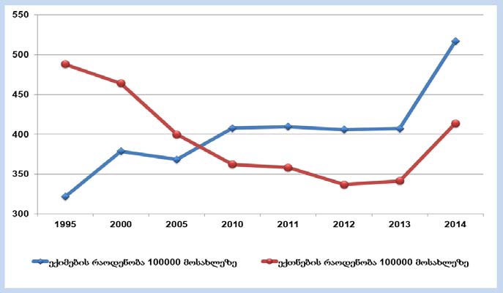
წყარო: ჯანმრთელობის მსოფლიო ორგანიზაციის მონაცემთა ბაზა „ჯანმრთელობა ყველასათვის“

ჯანდაცვის ადამიანური რესურსის შეფასების ერთ-ერთ მნიშვნელოვან ინდიკატორს ექთნების რაოდენობის ექიმების რაოდენობასთან შეფარდება წარმოადგენს. ეს მაჩვენებელიც უკანასკნელ წლებში ხასიათდებოდა კლების ტენდენციით და 2013 წელს შეადგინა 1:1.5, 2014 წელს - 1:1.3 (ჰოსპიტალურ სექტორში 1:1), 2015 წელს კი - 1:1.25 (ანუ ერთ ექიმზე მოდიოდა 0.8 ექთანი). როგორც ჩანს, 2014-2015 წლებში მაჩვენებელი მცირედ გაუჯობესდა, მაგრამ ჯერ კიდევ შორს არის ჯანმრთელობის მსოფლიო ორგანიზაციის მიერ რეკომენდებული შეფარდებისგან - 4:1. საყურადღებოა, რომ, მაგალითად, ფინეთში ეს შეფარდება 4.8:1-ია, გერმანიაში - 3.3:1, უკრაინაში 2.2:1 და ევროპის რეგიონის 53 ქვეყანას შორის საქართველო ბოლოდან მე-2 ადგილზეა საბერძნეთის შემდეგ (ნახ. 1.6)

ნახატი 1.6: ექთნების და ექიმების შეფარდება
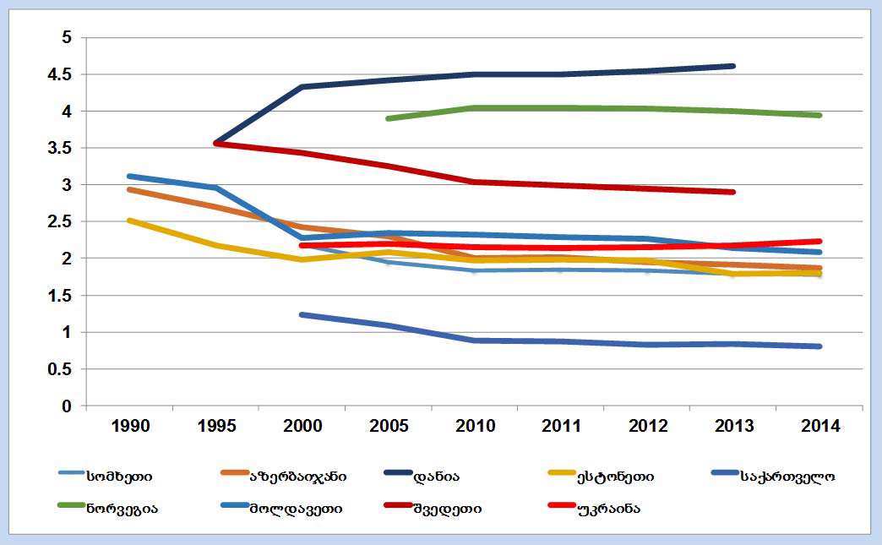
წყარო: ჯანმრთელობის მსოფლიო ორგანიზაციის მონაცემთა ბაზა „ჯანმრთელობა ყველასათვის“
ევროპის რეგიონის 53 ქვეყანას შორის საქართველოს მაჩვენებელი და, შესაბამისად, ქვეყანა ამ მაჩვენებლით ბოლოსწინა ადგილს იკავებს (ცხრილი 1.2).

ცხრილი 1.2: სამედიცინო პერსონალით უზრუნველყოფის მაჩვენებლები, ბოლო ხელმისაწვდომი წელი
ექთნების რაოდენობის ექიმების რაოდენობასთან შეფარდება |  |  | ექიმების რაოდენობა 100000 მოსახლეზე |  |  | ექთნების რაოდენობა 100000 მოსახლეზე
ფინეთი | 4.8 |  | სან მარინო | 636.2 |  | შვეიცარია | 1781.3
უზბეკეთი | 4.8 |  | საბერძნეთი | 625.5 |  | ნორვეგია | 1744.2
დანია | 4.6 |  | საქართველო | 517.0 |  | დანია | 1685.7
ირლანდია | 4.4 |  | ავსტრია | 515.0 |  | ისლანდია | 1628.4
ალბანეთი | 4.4 |  | ნორვეგია | 442.9 |  | ფინეთი | 1454.2
შვეიცარია | 4.3 |  | პორტუგალია | 442.6 |  | გერმანია | 1342.3
ისლანდია | 4.3 |  | ლიტვა | 430.7 |  | ირლანდია | 1260.9
ლუქსემბურგი | 4.2 |  | შვედეთი | 411.7 |  | ლუქსემბურგი | 1232.6
ნორვეგია | 3.9 |  | შვეიცარია | 411.4 |  | შვედეთი | 1192.1
ბელგია | 3.3 |  | გერმანია | 410.8 |  | უზბეკეთი | 1115.9
საფრანგეთი | 3.3 |  | ბელარუსი | 408.2 |  | ბელარუსი | 1093.3
გერმანია | 3.3 |  | ბულგარეთი | 398.7 |  | საფრანგეთი | 1060.5
ყირგიზეთი | 3.2 |  | იტალია | 388.0 |  | ბელგია | 1016.2
სლოვენია | 3.1 |  | ესპანეთი | 380.3 |  | სლოვენია | 862.9
დიდი ბრიტანეთი | 3.0 |  | ისლანდია | 377.6 |  | ნიდერლანდები | 855.6
ბოსნია და ჰერცეგოვინა | 3.0 |  | ჩეხეთი | 368.9 |  | სან მარინო | 854.6
შვედეთი | 2.9 |  | დანია | 365.8 |  | დიდი ბრიტანეთი | 843.6
ტაჯიკეთი | 2.8 |  | ისრაელი | 349.7 |  | ჩეხეთი | 834.1
ბელარუსი | 2.7 |  | აზერბაიჯანი | 343.5 |  | ავსტრია | 816.6
პოლონეთი | 2.5 |  | ნიდერლანდები | 335.2 |  | ყაზახეთი | 802.1
ნიდერლანდები | 2.5 |  | უნგრეთი | 332.4 |  | ლიტვა | 790.9
ყაზახეთი | 2.4 |  | ესტონეთი | 332.0 |  | უკრაინა | 701.6
რუმინეთი | 2.3 |  | რუსეთი | 330.6 |  | უნგრეთი | 658.4
მონტენეგრო | 2.3 |  | ყაზახეთი | 329.0 |  | აზერბაიჯანი | 641.4
ჩეხეთი | 2.3 |  | საფრანგეთი | 322.7 |  | პორტუგალია | 637.8
უკრაინა | 2.2 |  | ლატვია | 321.6 |  | იტალია | 636.9
მოლდოვა | 2.1 |  | უკრაინა | 315.2 |  | სერბეთი | 628.8
სერბეთი | 2.1 |  | ხორვატია | 313.9 |  | ხორვატია | 616.7
სლოვაკეთი | 2.0 |  | სერბეთი | 307.1 |  | მოლდოვა | 608.3
თურქმენეთი | 2.0 |  | ფინეთი | 301.7 |  | სლოვაკეთი | 608.3
უნგრეთი | 2.0 |  | სლოვაკეთი | 300.1 |  | ყირგიზეთი | 598.6
ხორვატია | 2.0 |  | ბელგია | 297.1 |  | ესტონეთი | 597.9
აზერბაიჯანი | 1.9 |  | ლუქსემბურგი | 292.0 |  | პოლონეთი | 583.0
ლიტვა | 1.8 |  | მოლდოვა | 290.6 |  | ბოსნია და ჰერც. | 557.9
ესტონეთი | 1.8 |  | ირლანდია | 282.1 |  | რუმინეთი | 552.4
სომხეთი | 1.8 |  | დიდი ბრიტანეთი | 280.6 |  | მონტენეგრო | 534.7
იტალია | 1.6 |  | მაკედონია | 280.0 |  | ესპანეთი | 533.6
ავსტრია | 1.6 |  | სომხეთი | 279.5 |  | ისრაელი | 508.7
ლატვია | 1.6 |  | სლოვენია | 277.1 |  | ალბანეთი | 506.2
მაკედონია | 1.5 |  | რუმინეთი | 236.3 |  | ლატვია | 502.1
ისრაელი | 1.5 |  | უზბეკეთი | 234.9 |  | სომხეთი | 498.2
პორტუგალია | 1.4 |  | მონტენეგრო | 234.3 |  | ბულგარეთი | 485.0
თურქეთი | 1.4 |  | პოლონეთი | 230.7 |  | ტაჯიკეთი | 475.1
ესპანეთი | 1.4 |  | თურქმენეთი | 229.1 |  | რუსეთი | 457.2
რუსეთი | 1.4 |  | ბოსნია და ჰერც. | 187.9 |  | თურქმენეთი | 456.0
სან მარინო | 1.3 |  | ყირგიზეთი | 185.6 |  | მაკედონია | 421.1
ბულგარეთი | 1.2 |  | თურქეთი | 174.9 |  | საქართველო | 413.6
საქართველო | 0.8 |  | ტაჯიკეთი | 172.2 |  | საბერძნეთი | 344.0
საბერძნეთი | 0.6 |  | ალბანეთი | 128.0 |  | თურქეთი | 251.9
წყარო: ჯანმრთელობის მსოფლიო ორგანიზაციის მონაცემთა ბაზა „ჯანმრთელობა ყველასათვის“

უნდა აღინიშნოს, რომ საქართველოში ადამიანური რესურსის გეოგრაფიული გადანაწილება მნიშვნელოვანი დისბალანსით ხასიათდება, სამედიცინო პერსონალის ძირითადი მასა დედაქალაქშია თავმოყრილი (რაც, ასევე, განპირობებულია თანამედროვე სამედიცინო ტექნოლოგიების უპირატესად დედაქალაქში განვითარებით), ხოლო რეგიონებში რესურსი შედარებით შეზღუდულია (ნახ. 1.7).

ნახატი 1.7: სამედიცინო პერსონალით უზრუნველყოფის მაჩვენებლები რეგიონების მიხედვით, 2015

წყარო: ჯანმრთელობის დაცვა, სტატისტიკური ცნობარი, საქართველო, 2015.

ზემოხსენებულიდან გამომდინარე, ნათელია, რომ ქვეყნის საგანმანათლებლო დაწესებულებებში ექიმების ჭარბწარმოებაა, ამას ადასტურებს კონკრეტული ციფრებიც: ყოველწლიურად 1200-მდე ექიმი შემოდის შრომის ბაზარზე, ამას ემატება სტომატოლოგების, ფარმაცევტების, საზოგადოებრივი ჯანდაცვის სპეციალისტების გაზრდილი რაოდენობაც, მაშინ როცა მხოლოდ 100-მდე ექთანი ამთავრებს საგანმანათლებლო დაწესებულებას. შედეგად, საქართველოში ექიმების წარმოების მაჩვენებელი 1 000 მოსახლეზე თითქმის სამჯერ აღემატება საშუალო ევროპულ მაჩვენებელს, ხოლო ექთნების წარმოება 10-ჯერ და მეტად ნაკლებია. ექიმების სიჭარბე გარკვეულწილად განაპირობებს მათ დაბალ პროდუქტიულობას: ჰოსპიტალურ დაწესებულებებში ერთი ექიმი საშუალოდ წელიწადში 45 პაციენტს, პირველადი ჯანდაცვის ექიმი კი საშუალოდ დღეში 3 პაციენტს ემსახურება (ნაცვლად ჯანმოს მიერ რეკომენდებული 15 პაციენტისა).

საყურადღებოა, რომ ამ ეტაპზე საქართველოში არ დგას პერსონალის საზღვარგარეთ ემიგრაციის პრობლემა, თუმცა, უახლოეს მომავალში ეს პრობლემა ალბათ საქართველოსაც შეეხება, რადგან ქართველი ახალგაზრდების (და არა მარტო ახალგზარდების) ნაწილი პროფესიულ საქმიანობას საზღვარგარეთ აგრძელებს. საქართველოში ამჟამად უფრო მწვავედ დგას შიგა მიგრაცია, რის გამოც ჯანმრთელობის დაცვის პერსონალის ძირითადი ნაწილი დედაქალაქსა და დიდ ქალაქებშია თავმოყრილი (რაზეც მეტყველებს ზემოთ მოყვანილი ცხრილი).

ერთიანი დიპლომისშემდგომი საკვალიფიკაციო გამოცდისა და სახელმწიფო სასერტიფიკაციო გამოცდების შედეგები საექიმო სპეციალობების მაძიებლების დიპლომისშემდგომი განათლების პროგრამებში ჩართვისა და დამოუკიდებელი საექიმო საქმიანობის უფლების მოპოვების აუცილებელი პირობაა, ამასთან, არის დიპლომამდელი და დიპლომისშემდგომი სამედიცინო განათლების ხარისხის შეფასების მნიშვნელოვანი ინდიკატორები. შესაბამისად, მიმდინარეობს მუშაობა აღნიშნული მექანიზმების დახვეწის მიმართულებით. 2014 წლის სექტემბერში შემუშავდა მაძიებელთა ონლაინ - რეგისტრაციის პროგრამა ერთიანი დიპლომისშემდგომი საკვალიფიკაციო გამოცდებისათვის. პროგრამა აპრობირებულია, იძლევა მაძიებელთა გამარტივებული წესით რეგისტრაციის საშუალებას და პროცესში მონაწილე ადამიანური რესურსის დროისა და შრომის ხარჯთეფექტურობას.

2013 წელს ნაწილობრივ განახლდა სახელმწიფო სასერტიფიკაციო საგამოცდო ტესტ-კითხვარები 43 საექიმო სპეციალობაში. თითოეული სპეციალობის მიხედვით შემუშავებულია ტესტების ,,დაფარული“ (არასაჯარო) ვარიანტი. დღეისათვის საგამოცდო ბილეთებში კითხვების 25% (50 ტესტი) გათვალისწინებულია არასაჯარო პაკეტიდან; ასევე, პერიოდულად მიმდინარეობს საგამოცდო ტესტ-კითხვარების განახლება - რედაქტირება.
სსიპ „სამედიცინო საქმიანობის სახელმწიფო რეგულირების სააგენტოს“ მონაცემებით:
- 2014 წელს, პროფესიული განვითარების საბჭოს გადაწყვეტილებით, ექიმთა სასერტიფიკაციო გამოცდების საგაზაფხულო სესიაზე, 49 საექიმო სპეციალობაში, დაშვებული იქნა 773 მაძიებელი, გამოცდაზე გამოცხადდა 749 (96,9%) მაძიებელი, მათგან დადებითი შეფასება მიიღო 609 (81%) მაძიებელმა, უარყოფითი – 140 (19%) მაძიებელმა. საშემოდგომო სესიაზე კომისიას 50 საექიმო სპეციალობაში განცხადებით მიმართა 478 მაძიებელმა, გამოცდაზე გამოცხადდა 454 (95%) მაძიებელი, მათგან დადებითი შეფასება მიიღო 295 (65%) მაძიებელმა, უარყოფითი - 159 (35%) მაძიებელმა;
- 2015 წელს საგაზაფხულო სესიაზე გამოცდაზე 48 სპეციალობაში გამოცხადებული 870 მაძიებლიდან დადებითი შეფასება მიიღო 670 (77 %) მაძიებელმა, უარყოფითი - 200-მა (23%). საშემოდგომო სესიაზე გამოცდაზე 47 სპეციალობაში გამოცხადებული 488 მაძიებლიდან დადებითი შეფასება მიიღო 344 (70%) მაძიებელმა, უარყოფითი 144-მა (30%).

რაც შეეხება ერთიანი დიპლომისშემდგომი საკვალიფიკაციო გამოცდის შედეგებს:
- 2014 წელს საკვალიფიკაციო გამოცდაზე გამოცხადებულია - 979 მაძიებლიდან დადებითი შეფასება მიიღო - 426 (43.5%) მაძიებელმა, უარყოფითი - 553 (56.5%) მაძიებელმა;
- 2015 წელს ერთიანი დიპლომისშემდგომი საკვალიფიკაციო გამოცდაზე გამოცხადდა on-line რეჟიმით დარეგისტრირებული 1071 მაძიებელი. მათგან დადებითი შეფასება მიიღო 604 (56%) მაძიებელმა, უარყოფითი 467 (44%) მაძიებელმა.

როგორც ჩანს, საკვალიფიკაციო გამოცდების შედეგები ხასიათდება დადებითი დინამიკით. აქვე უნდა აღინიშნოს, რომ 2014-2015 წლებში მნიშვნელოვანი ნაბიჯები გადაიდგა საქართველოში პროფესიული რეგულირებისა და დიპლომისშემდგომი სამედიცინო განათლების სრულყოფის მიმართულებით. კერძოდ, მომზადდა და დამტკიცდა საექიმო სპეციალობათა ნუსხის ახალი რედაქცია, სარეზიდენტო პროგრამები საექიმო სპეციალობათა ნუსხით გათვალისწინებულ 52 საექიმო სპეციალობაში, ასევე, საექიმო სუბსპეციალობების ახალი პროგრამები. ამასთან, 2014 წელს დიპლომისშემდგომი მზადების 46 სარეზიდენტო პროგრამის ფარგლებში ინსტიტუციური აკრედიტაცია მიენიჭა 49 სამედიცინო დაწესებულებას/უმაღლეს სასწავლებელს, ხოლო 2015 წელს 49 სარეზიდენტო პროგრამის ფარგლებში ინსტიტუციური აკრედიტაცია მიენიჭა 40 სამედიცინო დაწესებულებას/უმაღლეს სასწავლებელს, 5 სასწავლებელს/ დაწესებულებას მიენიჭა აკრედიტაცია 5 გადამზადების სასწავლო პროგრამის, ხოლო 13 სასწავლებელს/ დაწესებულებას - 7 სუბსპეციალობის პროგრამის ფარგლებში. 2015 წლიდან დაიწყო საექიმო სპეციალობათა პროფესიული კომპეტენციების ეტაპობრივი დამტკიცების პროცესი. 2015 წლის ბოლოსთვის დამტკიცებული იყო პროფესიული კომპეტენციები 16 საექიმო სპეციალობაში.

2014-2015 წლებში მნიშვნელოვანი ნაბიჯი გადაიდგა რეგიონებში ექიმთა დეფიციტის შემცირებისა და დიპლომისშემდგომ მზადებაზე საექიმო სპეციალობის მაძიებელთა ფინანსური ხელმისაწვდომობის უზრუნველყოფის კუთხით. კერძოდ, დამტკიცდა „დიპლომისშემდგომი სამედიცინო განათლების პროგრამა“ (საქართველოს მთავრობის 2014 წლის 11 ნოემბრის N624 დადგენილება), რომლის ფარგლებშიც მომზადდებიან ექიმები მაღალმთიანი და საზღვრისპირა მინიციპალიტეტებისათვის (გათვალისწინებულია 40 ვაკანსია 8 საექიმო სპეციალობაში). ისინი დიპლომისშემდგომი მზადების დასრულებისა და სახელმწიფო სერტიფიკატის მინიჭების შემდეგ დასაქმდებიან ზემოხსენებული მუნიციპალიტეტების სამედიცინო დაწესებულებებში, რაც შესაძლებელს გახდის ამ მუნიციპალიტეტებში ხარისხიანი სამედიცინო სერვისების უწყვეტ მიწოდებას. აღნიშნული პროგრამის ფარგლებში საექიმო სპეციალობის მაძიებელთა პირველი ნაკადის (20 მაძიებელი) მზადება დაიწყო 2015 წლის პირველ კვარტალში.

სახელმწიფოს დანახარჯები ჯანმრთელობის დაცვაზე

ადამიანის სიცოცხლის ჯანსაღი საწყისი, მისი ჯანმრთელობის შენარჩუნებისა და განმტკიცების ამოცანების გადაწყვეტა სახელმწიფოს განსაკუთრებულ მოთხოვნებს უყენებს, მისი განვითარების დონეს განსაზღვრავს და სახელმწიფოს სოციალური პოლიტიკის უმთავრეს მიმართულებას წარმოადგენს.

2015 წელს სახელმწიფოს მიერ ნაკისრი სამედიცინო მომსახურების ღონისძიებები მომსახურების ტიპის მიხედვით დაჯგუფებულ იქნა ჯანმრთელობის დაცვის სახელმწიფო პროგრამებში, ძირითადი მიმართულებების შესაბამისად:
- საყოველთაო ჯანმრთელობის დაცვა;
- საზოგადოებრივი ჯანმრთელობის დაცვა;
- მოსახლეობისათვის სამედიცინო მომსახურების მიწოდება პრიორიტეტულ სფეროებში.

2013 წლიდან ხელისუფლებამ საფუძველი ჩაუყარა მოსახლეობის ჯანმრთელობასა და კეთილდღეობაზე ორიენტირებულ ჯანმრთელობის პოლიტიკას, ბოლო წლებში უპრეცედენტოდ გაიზარდა ჯანდაცვის სექტორისთვის გამოყოფილი სახელმწიფო ასიგნებების მოცულობა (2012 წ. 450 მლნ ლარი – 2015 წ. 913 მლნ. ლარი). ჩვენს ქვეყანაში მშპ-სთან მიმართებაში ჯანდაცვაზე სახელმწიფო დანახარჯების ყოველწლიური ზრდის მიუხედავად (2012 წ. 1.7% - 2015 წ. – 2.9%), იგი კვლავ ჩამორჩება მეზობელი ქვეყნების ანალოგიურ მაჩვენებლებს. თუმცა, ჯანმოსა და მსოფლიო ბანკის შეფასებით, ხარჯთეფექტიანი რეფორმების გატარებით, ქვეყანამ გააუმჯობესა ხელმისაწვდომობა ჯანდაცვაზე და უზრუნველყო უკეთესი ფინანსური დაცულობა (ნახ. 1.8).

აბსოლუტურ ციფრებში ჯანდაცვაზე სახელმწიფო ხარჯების მატების პარალელურად იზრდება მისი ხვედრითი წილი (2012 წ. 21% - 2014 წ. 36%) ჯანდაცვაზე მთლიან დანახარჯებში. რიგი მეზობელი ქვეყნებისაგან განსხვავებით, ქვეყნის ჯანდაცვა ძირითადად, ჯერ კიდევ კერძო სახსრებით ფინანსდება, რომელიც უმეტესწილად განპირობებულია სამკურნალწამლო საშუალებებზე დანახარჯებით, ვიდრე უშუალოდ სამედიცინო მომსახურებაზე დანახარჯებით (ნახ. 1.9). 2012-2015 წლებში ჯანდაცვაზე მიმართული სახელმწიფო ხარჯების 72%-იან ცვლილებას მოსახლეობის სამედიცინო სერვისებით მოცვის 122%-იანი ცვლილება მოჰყვა.

ნახატი 1.8: ჯანდაცვაზე სახელმწიფო დანახარჯების ტენდენციები

წყარო: საქართველოს შრომის, ჯანმრთელობისა და სოციალური დაცვის სამინისტრო. ჯანდაცვის ეროვნული ანგარიში

ნახატი 1.9: ჯანდაცვაზე მთლიანი დანახარჯების სტრუქტურა

წყარო: საქართველოს შრომის, ჯანმრთელობისა და სოციალური დაცვის სამინისტრო. ჯანდაცვის ეროვნული ანგარიში
ერთ სულზე გადაანგარიშებით, 2014-2015 წლებში მკვეთრად გაიზარდა ჯანდაცვაზე სახელმწიფო დანახარჯები, რაც ჯანმრთელობაზე სახელმწიფო დაფინანსების მატებით და ანავდროულად, საყოველთაო აღწერის მიხედვით მოსახლეობის მნიშვნელობანი შემცირებით აიხსნება (2012 – 100 ლარი; 2015 – 246 ლარი) (ნახ. 1.10).

ნახატი 1.10: ჯანდაცვაზე დანახარჯები ერთ სულზე

წყარო: საქართველოს შრომის, ჯანმრთელობისა და სოციალური დაცვის სამინისტრო. ჯანდაცვის ეროვნული ანგარიში

ჯანდაცვაზე სახელმწიფო სახსრების მობილიზება ხდებოდა სამი წყაროდან: ცენტრალურ ბიუჯეტში ჯანდაცვაზე გამოყოფილი სახსრები (92%), ჯანდაცვის სექტორში განსახორციელებელი საინვესტიციო პროექტებისთვის ბიუჯეტში აკუმულირებული უცხოეთიდან მიღებული დაფინანსების წყაროები და გრანტები (2%) და ტერიტორიული ერთეულების მიერ ჯანდაცვაზე გამოყოფილი სახსრები (6%). რაც შეეხება იმ საერთაშორისო დახმარებებს, რომლებიც არ აისახა ბიუჯეტში, მათი წილი 2%-ს შეადგენდა.

ჯანმრთელობის მდგომარეობა საქართველოში

დემოგრაფიული განვითარებისა და სიკვდილიანობის ძირითადი ტენდენციები

გაეროს მოსახლეობის ფონდის პროგნოზით, მსოფლიოს მოსახლეობის რაოდენობა მომდევნო 40 წლის განმავლობაში გაიზრდება და 2050 წლისთვის 9 მილიარდს მიაღწევს. განვითარებადი ქვეყნებისგან განსხვავებით, განვითარებულ ქვეყნებში ადგილი ექნება მოსახლეობის უმნიშვნელო ზრდას 1,23 მლრდ-დან 1,28 მლრდ-მდე, თუმცა რომ არა მიგრაცია განვითარებადი ქვეყნებიდან განვითარებულ ქვეყნებში, ეს რიცხვი 1,15 მლრდ-მდე შემცირდებოდა (UNFPA). დასავლეთ ევროპისა და ყოფილი საბჭოთა კავშირის ქვეყნების უმეტესობაში 2050 წლისთვის მოსალოდნელია მოსახლეობის ოდენობის შემცირება.

გაეროს მაჩვენებლების მიხედვით, უკანასკნელ ათწლეულში საქართველოს მოსახლეობის კლების ტემპი მხოლოდ 0.19 პროცენტით შემცირდა. შობადობის, სიკვდილიანობისა და მოსახლეობის აღწარმოების თვალსაზრისით, საქართველო განვითარებული ქვეყნების მსგავსია, ხოლო გარე მიგრაციის თვალსაზრისით - ნაკლებად განვითარებული ქვეყნების, რაც კიდევ უფრო ძაბავს შექმნილ დემოგრაფიულ ვითარებას.

2014 წელს საქართველოში ჩატარდა საყოველთაო აღწერა, რომლის მონაცემებით, მოსახლეობის საშუალო წლიურმა რიცხოვნობამ 3727000 ადამიანი შეადგინა (760000 ადამიანით ნაკლები წინა წელთან შედარებით). 2015 წელს მოსახლეობის რაოდენობა იყო 3717400 ადამიანი (ნახ. 2.1).

მოსახლეობის 52.2% ქალი, 47.8% კი კაცია (სურათი 2.2). ქალაქის მოსახლეობა 57.4%‐ს შეადგენდა.

2015 წელს საქართველოს მოსახლეობის ასაკობრივი სტრუქტურა რამდენამდე განსხვავდებოდა მსოფლიო და ევროპის სტანდარტებისგან: 15 წლამდე ასაკის ბავშვთა პოპულაცია მოსახლეობის 18.9%-ს, ხოლო 65 წლის და უფროსი ასაკის მოსახლეობის პროცენტული წილი მთლიანი მოსახლეობის 14.3%-ს შეადგენდა (სურათი 2.3). 2014 წელს აღნიშნული შეფარდება იყო შესაბამისად, 17,4%; 68.7% და 13.9%.

წყარო: ჯანმრთელობის დაცვა, სტატისტიკური ცნობარი, საქართველო-2015.

ნახატი 2.2: სქესობრივ‐ასაკობრივი პირამიდა, საქართველო, 2015
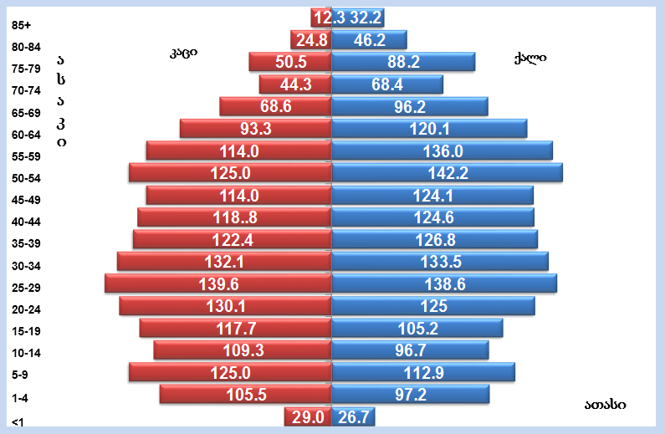
წყარო: ჯანმრთელობის დაცვა, სტატისტიკური ცნობარი, საქართველო-2015.

2015 წელს საქართველოში აღირიცხა 59249 ცოცხლადშობილი (2014 წელს ‐ 60635), შობადობის ზოგადი მაჩვენებელი 1000 მოსახლეზე ‐ 15.9. ცოცხლადშობილთა 57.2% ქალაქის, ხოლო 42.7% ‐ სოფლის მცხოვრები იყო.

ნახატი 2.3: მოსახლეობის პროცენტული განაწილება ასაკობრივი ჯგუფების მიხედვით
წყარო: ჯანმრთელობის დაცვა, სტატისტიკური ცნობარი, საქართველო-2015.

საქართველოში 1995 წლიდან აღინიშნებოდა შობადობისა და ბუნებრივი მატების მაჩვენებლების კლება. 2006-2010 წლებში გამოიკვეთა ორივე მაჩვენებლის ზრდის ტენდენცია. 2011-2013 წლებში კლების შემდეგ, 2014-2015 წლებში კვლავ აღინიშნა მატება (ცხრილი 2.1).

ცხრილი 2.1. ბუნებრივი მოძრაობის მაჩვენებლების დინამიკა
1000 სულ მოსახლეზე, საქართველო
წლები | შობადობა | სიკვდი-ლიანობა | ბუნებრივი  მატება | ქორწინება | განქორწინება
1990 | 17.1 | 9.3 | 7.6 | 6,7 | 1.4
2002 | 10.7 | 10.7 | 0.0 | 2.9 | 0.4
2003 | 10.7 | 10.6 | 0.0 | 2.9 | 0.4
2004 | 11.5 | 11.3 | 0.2 | 3,4 | 0,4
2005 | 10.7 | 9.9 | 0.8 | 4.1 | 0.4
2006 | 10.9 | 9.6 | 1.3 | 5.0 | 0.5
2007 | 11.2 | 9.4 | 1.8 | 5.7 | 0.5
2008 | 12.9 | 9.8 | 3.1 | 7.2 | 0.7
2009 | 14.4 | 10.6 | 3.8 | 7.2 | 0.9
2010 | 14.1 | 10.7 | 3.3 | 7.8 | 1.1
2011 | 12.9 | 11.1 | 1.8 | 6.9 | 1.3
2012 | 12.7 | 11.0 | 1.7 | 6.8 | 1.6
2013 | 12.9 | 10.8 | 2.1 | 7.7 | 1.8
2014 | 16.3 | 13.2 | 3.1 | 8.5 | 2.4
2015 | 15.9 | 13.2 | 2.7 | 7.8 | 2.5
წყარო: ჯანმრთელობის დაცვა, სტატისტიკური ცნობარი, საქართველო-2015.

2014 წელს ბუნებრივი კლება დაფიქსირდა გურიის, იმერეთის, მცხეთა-მთიანეთის, რაჭა- ლეჩხუმისა და ქვემო სვანეთის და სამეგრელო-ზემო სვანეთის რეგიონებში. საქართველოში 2015 წელს ბუნებრივი მატების მაჩვენებელი 1000 მოსახლეზე 2.7 იყო, რაც
12.9%‐ით ნაკლებია წინა წელთან შედარებით. უარყოფითი ბუნებრივი მატება
დაფიქსირდა იმერეთში, სამეგრელო‐ზემო სვანეთში, გურიაში, მცხეთა‐მთიანეთში, რაჭა‐ლეჩხუმსა და ქვემო სვანეთში.

2014-2015 წლის მონაცემებით, სქესთა მეორეული რაოდენობრივი თანაფარდობა წინა წლებთან შედარებით მნიშვნელოვნად არ შეცვლილა და მერყეობს 1.05‐დან 1.1-მდე (ნახ. 2.4).

ნახატი 2.4: სქესთა მეორეული რაოდენობრივი თანაფარდობა, საქართველო
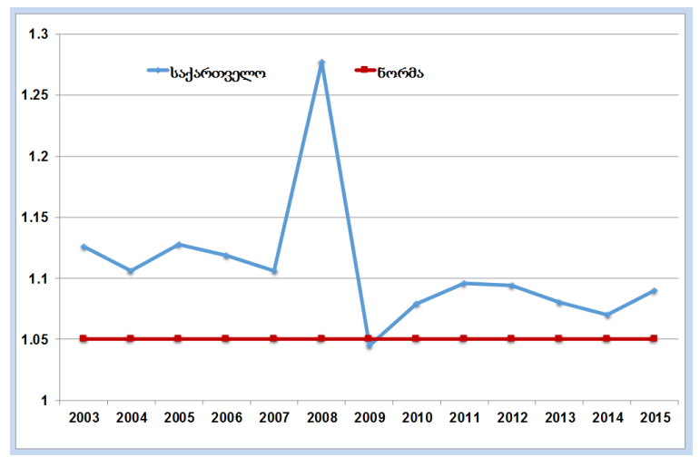
წყარო: ჯანმრთელობის დაცვა, სტატისტიკური ცნობარი, საქართველო-2015.

ცოცხალშობილების საერთო რაოდენობაში 20 წლამდე ასაკის ქალების მიერ გაჩენილ ცოცხალშობილთა წილი 2001-2009 წლებში მაღალი იყო (12%-15%), 2010 წლიდან ეს წილი შემცირდა და 2015 წელს 8.7 % (2014 წ. - 9.2%) შეადგინა (ნახ. 2.5).

ოფიციალური სტატისტიკის მონაცემებით, 2014 წლის შობადობის ჯამობრივი
კოეფიციენტი (Total fertility rate ‐ TFR) ≈1.3‐ჯერ აღემატებოდა 2013 წლის მაჩვენებელს,
რაც გარკვეულწილად, სხვა ფაქტორებთამ ერთად, განპირობებული იყო საყოველთაო აღწერის შედეგად მოსახლეობის რიცხოვნობის ცვლილებით. 2015 წელს დაფიქსირდა შობადობის ჯამობრივი კოეფიციენტის 5%‐იანი მატება, მაჩვენებელი 2.3‐ს გაუტოლდა (ნახ 2.6).

წ.ნახატი 2.5 20 წლამდე ასაკის ქალების მიერ გაჩენილი ცოცხალშობილი ბავშვების წილი ცოცხალშობილთა საერთო რაოდენობიდან, საქართველო
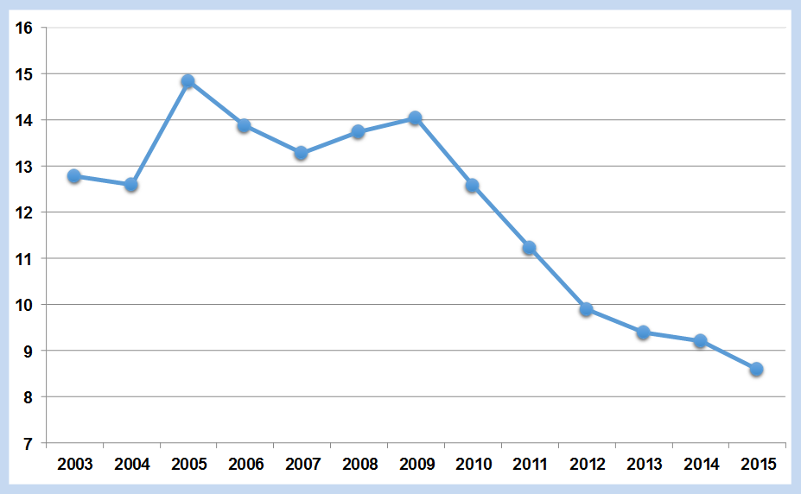
წყარო: ჯანმრთელობის დაცვა, სტატისტიკური ცნობარი, საქართველო-2015.

ნახატი 2.6: შობადობის ჯამობრივი კოეფიციენტი (TFR), საქართველო
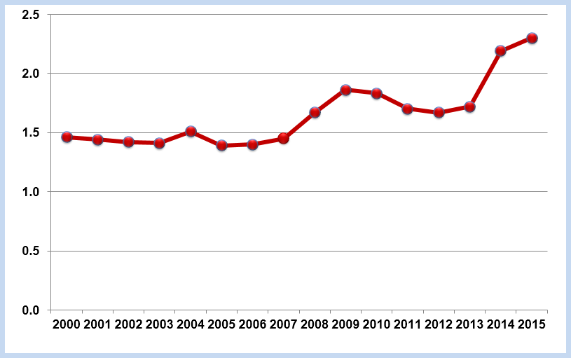
წყარო: ჯანმრთელობის დაცვა, სტატისტიკური ცნობარი, საქართველო-2015.

დაბადების რიგითობის მიხედვით პირველ ბავშვზე ცოცხალშობილთა 41.7% (2014 წ. - 43.5%), მეორე ბავშვზე – 38.2% (2014 – 38.1%), ხოლო მესამეზე – 15,5% მოდიოდა (2014 წ. – 14.4%). 2008 წლიდან ცოცხლად დაბადებულთა რიგითობის განაწილებაში მნიშვნელოვანი ცვლილებები შეინიშნა (ნახ. 27). კერძოდ, დაბადებულთა საერთო რიცხოვნობაში გაიზარდა მესამე და მომდევნო შვილების წილი, პირველი შვილის წილი კი შემცირდა (მიუხედავად იმისა, რომ წინა წელთან შედარებით რაოდენობრივი მაჩვენებელი გაიზარდა), ხოლო მეორე შვილის წილი თითქმის უცვლელი დარჩა.

ნატატი 2.7: ცოცხლად დაბადებულების განაწილება დაბადების რიგითობის მიხედვით

წყარო: ჯანმრთელობის დაცვა, სტატისტიკური ცნობარი, საქართველო-2015.

სიცოცხლის მოსალოდნელი ხანგრძლივობა დაბადებისას ასახავს ადამიანის მოსალოდნელი სიცოცხლის წლების რაოდენობას და აფასებს მოსახლეობის ჯანმრთელობას, რამდენადაც მასში განზოგადებულია ჯანმრთელობის შესახებ არსებული ინფორმაცია ყველა ასაკობრივი და სქესობრივი ჯგუფისთვის.

2015 წელს საქართველოში სიცოცხლის მოსალოდნელი ხანგრძლივობა დაბადებისას შეადგენდა 72.9 წელს (ქალებში 77.2 და მამაკაცებში 68.6). სტატისტიკის ეროვნული სამსახურის გათვლებით, 2050 წლამდე ქვეყანაში გაიზრდება სიცოცხლის მოსალოდნელი ხანგრძლივობა, თუმცა ის უფრო ნაკლები იქნება, ვიდრე დღეისათვის არის ევროპის განვითარებულ ქვეყნებში.
ჯანმრთელობის მსოფლიო ორგანიზაციის მონაცემებით, საქართველოში სიცოცხლის მოსალოდნელი ხანგრძლივობის მაჩვენებლები აღემატება დსთ-ს ქვეყნების მაჩვენებლებს და უახლოვდება ევროპის რეგიონის მაჩვენებლებს (ნახ. 2.8).

ნახატი 2.8: სიცოცხლის მოსალოდნელი ხანგრძლივობა დაბადებისას
(ბოლო ხელმისაწვდომი წელი)
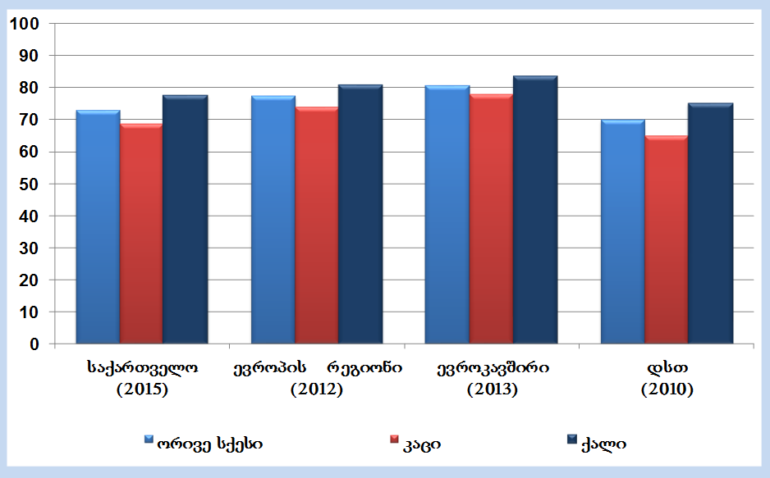
წყარო: WHO/EURO. Health For All Data Base
სიკვდილიანობის მაჩვენებლის მკვეთრი ზრდა 2014 წელს განპირობებულია
საყოველთო აღწერის შედეგად მოსახლეობის რიცხოვნობის შემცირებით. 2015 წელ,ს
გასულ წელთან შედარებით სიკვდილიანობის მაჩვენებელი არ შეცვლილა და 13.2
შეადგინა 1000 კაცზე (ნახატი 2.9).

ნახატი 2.9: სიკვდილიანობა, საქართველო
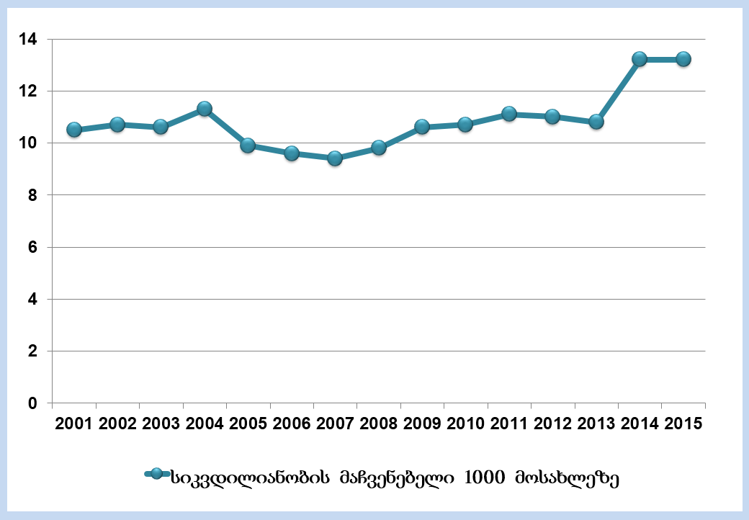
წყარო: ჯანმრთელობის დაცვა, სტატისტიკური ცნობარი, საქართველო, 2015.
გარდაცვლილთა საერთო რაოდენობის 51.3% კაცი, 48.7% ‐ ქალი, 53.2% ქალაქის, ხოლო 46.8% ‐ სოფლის მაცხოვრებელი იყო. გარდაცვლილთა საერთო რაოდენობის 1.5% 0‐15 წლამდე ასაკის ბავშვებზე მოდიოდა, მათ შორის 69.0% ‐ 0‐1 წლამდე ასაკის ბავშვებზე.

საქართველოში 2007 წლიდან აღინიშნება სიკვდილის არაიდენტიფიცირებული
მიზეზების წილის მატების ტენდენცია (ნახ. 2.10). 2010 წელს სიკვდილის
არაიდენტიფიცირებული მიზეზების წილის მნიშვნელობამ 50%‐ს გადააჭარბა.
სიკვდილის მიზეზების სწორი იდენტიფიცირების ხარისხის გაუმჯობესების მიზნით,
სსიპ დაავადებათა კონტროლის და საზოგადოებრივი ჯანმრთელობის ეროვნული ცენტრის
(დკსჯეც) ინიციატივით რაიონული საზოგადოებრივი ჯანდაცვის ცენტრების
დახმარებით განხორციელდა სიკვდილის არაიდენტიფიცირებული მიზეზების
მეორადი მოკვლევა. თითოეულ შემთხვევაში გამოყენებულ იქნა ვერბალური აუტოფსია
საერთაშორისო სტანდარტული კითხვარის გამოყენებით. განხორციელებული
საქმიანობის შედეგად, აღინიშნება სიკვდილის არაიდენტიფიცირებული მიზეზების
წილის შემცირების ტენდენცია ‐ 2015 წელს სიკვდილიანობის სტრუქტურაში
არაიდენტიფიცირებული მიზეზების წილი 27.3%‐ს შეადგენს.

ნახატი 2.10: სიკვდილის არაიდენტიფიცირებული მიზეზების წილი (%) საერთო სიკვდილიანობაში
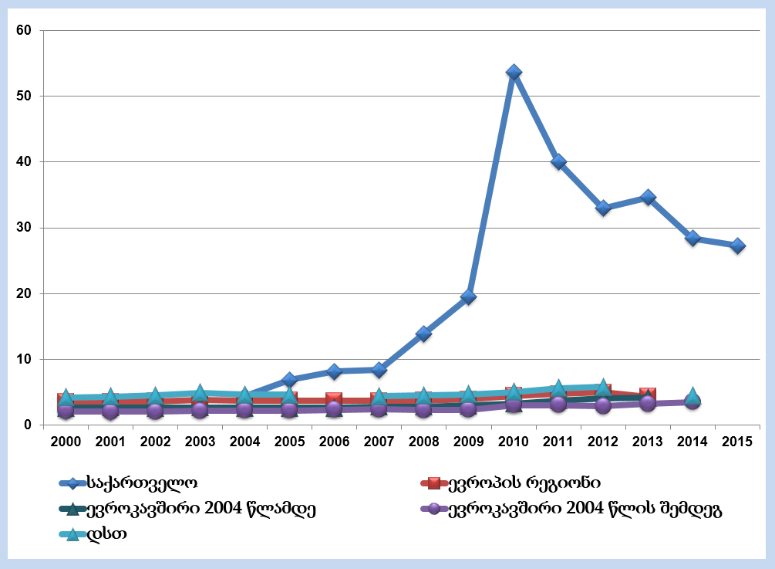
წყარო: ჯანმრთელობის დაცვა, სტატისტიკური ცნობარი, საქართველო, 2015

საქართველოში, ისევე, როგორც მსოფლიოს ქვეყნების უმეტესობაში, სიკვდილიანობის ტვირთი ძირითადად არაგადამდებ დაავადებებზე მოდის (ნახ. 2.11).
ნახატი 2.11. სიკვდილიანობის სტრუქტურა, საქართველო (ჯანმო‐ს შეფასება, 2014)
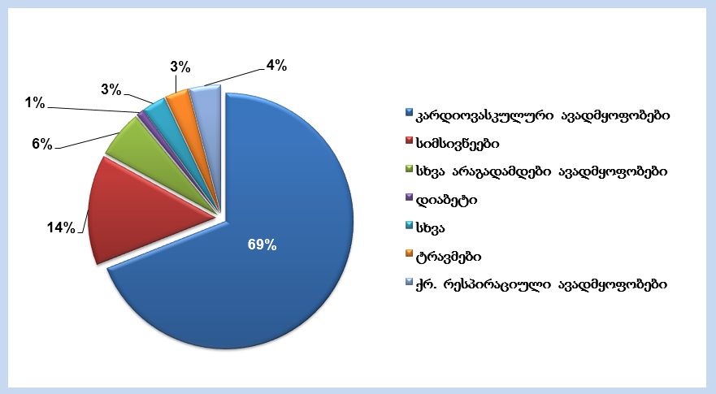
წყარო: ჯანმრთელობის მსოფლიო ორგანიზაცია

ავადობის ტვირთი

ავადობის თავისებურებები

ჯანმრთელობის მსოფლიო ორგანიზაცია ავადობის ტვირთის გასაზომად იყენებს არაქმედითუნარიანი სიცოცხლის წლებს (DALYs), რომელიც ასახავს მოსახლეობის ჯანმრთელობაზე როგორც სიკვდილიანობის, ისე ავადობის შედეგებს. DALYs ითვლის ნაადრევი სიკვდილით, დაინვალიდებით ან ავადმყოფობის გამო დაკარგულ წლებს. ევროპის რეგიონში ცხოვრობს მსოფლიოს მოსახლეობის 14% და მასზე მოდის ავადობის გლობალური ტვირთის 10% (საშუალოდ 171 DALYs 1000 მოსახლეზე). დაბალი და საშუალო განვითარების ქვეყნების მოსახლეობა შეადგენს ევროპის რეგიონის მოსახლეობის 54%-ს, თუმცა ამ ქვეყნებში აღირიცხება რეგიონის ავადობის ტვირთის 67% (215 DALYs 1000 მოსახლეზე). დაგეგმილია, რომ ავადობისა და სიკვდილიანობის მიმდინარე ტენდენციების გაგრძელების შემთხვევაში 2030 წლისთვის რეგიონში ავადობის ტვირთი შემცირდება 23%-ით (ჯანმო).
საქართველოში ზოგადი პრევალენტობისა და ინციდენტობის მაჩვენებლები განუხრელად იზრდება, რაც მოსახლეობისათვის სამედიცინო მომსახურებაზე ხელმისაწვდომობის გაუმჯობესებას და აღრიცხვიანობის მოწესრიგებას უკავშირდება (ნახ. 2.12).

წყარო: ჯანმრთელობის დაცვა, სტატისტიკური ცნობარი, საქართველო, 2015.

საქართველოს მოსახლეობის ინციდენტობის სტრუქტურაში წამყვანი ადგილი ეკავა სასუნთქი ორგანოების დაავადებებს, საჭმლის მომნელებელი სისტემის, სისხლის მიმოქცევის სისტემის დაავადებებს (ცხრილი 2.2).
ცხრილი 2.2 პრევალენტობისა და ინციდენტობის მაჩვენებლები
(სამკურნალო-პროფილაქტიკური დაწესებულებების მონაცემები), საქართველო, 2014-2015
დაავადებათა ძირითადი კლასები X ასკ-ს მიხედვით | პრევალენტობა |  | ინციდენტობა
 | 2014 | 2015 |  | 2014 | 2015
ინფექციური და პარაზიტული დაავადებები | 3028.3 | 3597.0 |  | 2579.8 | 2947.4
სიმსივნეები | 1658.7 | 2378.4 |  | 675.4 | 1258.1
სისხლისა და სისხლმბადი ორგანოების დაავადებები | 763.3 | 996.9 |  | 496.6 | 675.6
ენდოკრინული სისტემის, კვების, ნივთიერებათა ცვლის  დაიმუნიტეტის დარღვევები | 5973.8 | 8656.5 |  | 2090.2 | 2387.8
ფსიქიკური და ქცევითი აშლილობები | 2547.0 | 2682.5 |  | 260.0 | 344.7
ნერვული სისტემის დაავადებები | 4155.5 | 4713.2 |  | 1792.9 | 1978.4
თვალისა და მისი დანამატების დაავადებები | 5783.3 | 6062.7 |  | 2864.6 | 2881.2
ყურისა და დვრილისებრი მორჩის დაავადებები | 2027.2 | 2701.1 |  | 1466.7 | 1879.9
სისხლის მიმოქცევის სისტემის დაავადებები | 13863.1 | 15480.1 |  | 4437.8 | 4700.8
სასუნთქი ორგანოების დაავადებები | 18818.5 | 20505.5 |  | 16147.9 | 18932.4
საჭმლის მომნელებელი ორგანოების დაავადებები | 15302.8 | 17017.2 |  | 9380.0 | 10116.0
კანისა და კანქვეშა უჯრედისის დაავადებები | 2487.1 | 2504.6 |  | 1683.1 | 1896.3
ძვალ-კუნთოვანი სისტემის და შემაერთებელი ქსოვილის დაავადებები | 3852.7 | 4383.0 |  | 1515.7 | 1828.3
შარდ-სასქესო სისტემის დაავადებები | 5457.8 | 6360.6 |  | 3068.2 | 3504.2
ორსულობა, მშობიარობა და ლოგინობის ხანა* | 2814.5 | 3175.9 |  | 1977.7 | 2368.8
თანდაყოლილი მანკები, დეფორმაციები და ქრომოსომული დარღვევები | 5018.5 | 6256.7 |  | 5018.5 | 6256.7
პერინატალურ პერიოდში განვითარებული ზოგიერთი მდგომარეობა** | 193.6 | 181.6 |  | 60.6 | 77.2
სიმპტომები, ნიშნები და არაზუსტად აღნიშნული მდგომარეობები | 721.4 | 1385.8 |  | 608.9 | 1273.0
ტრავმები და მოწამვლები | 1932.8 | 2503.7 |  | 1795.9 | 2343.2
სულ | 89351.2 | 101154.1 |  | 51499.4 | 59677.3
წყარო: ჯანმრთელობის დაცვა, სტატისტიკური ცნობარი, საქართველო, 2015

ვაშინგტონის უნივერსიტეტის ჯანმრთელობის გაზომვების და შეფასების ინსტიტუტის
(Institute for Health Metrics and Evaluation ‐ IHME) და დაავადებათა კონტროლისა და
საზოგადოებრივი ჯანმრთელობის ეროვნული ცენტრის მონაწილეობით
მიმდინარეობდა საქართველოში 2013 წელს ავადობის გლობალური ტვირთის კვლევა ‐
აგტკ (Global Burden of Disease Study – GBD), რომელიც წარმოადგენს სიკვდილიანობის და
დაავადებების, ტრავმების და რისკ–ფაქტორებით გამოწვეული მდგომარეობების გამო
დაკარგული ჯანმრთელობის რაოდენობრივად შედარებადი სიდიდეების გაზომვის
სისტემურ მეცნიერულ მეთოდს. ავადობის გლობალური ტვირთის კვლევის დასკვნები
ეყრდნობა ჯანმრთელი სიცოცხლის დაკარგული წლების (Disability‐Adjusted Life Year ‐
DALY) ოდენობას, რომელიც წარმოადგენს სიკვდილის შედეგად სიცოცხლის
დაკარგული წლების (Years of life lost ‐ YLLs) და შეზღუდული შესაძლებლობებით
გატარებული წლების (Years Lost due to Disability ‐ YLDs) ჯამს.

კვლევის საფუძველზე შეფასდა 1990 და 2013 წლებში სხვადასხვა დაავადებებით
გამოწვეული ნაადრევი სიკვდილიანობის გამო სიცოცხლის დაკარგული წლების
ოდენობა. აღნიშნულ წლებს შორის ნაადრევი სიკვდილიანობის გამო სიცოცხლის
დაკარგული წლების სხვაობის ყველაზე მაღალი წილი გულ‐სისხლძარღვთა
დაავადებებზე მოდის (ნახ 2.13-2.15).

ნახ. 2.13 მოსახლეობის რიცხოვნობის ზრდით, მოსახლეობის დაბერებით,
ასაკობრივი კოეფიციენტების ცვლილებით განპირობებული შეზღუდული შესაძლებლობით გატარებული წლების 30 წამყვანი მიზეზის ცვლილება, მსოფლიო, 2005-2015
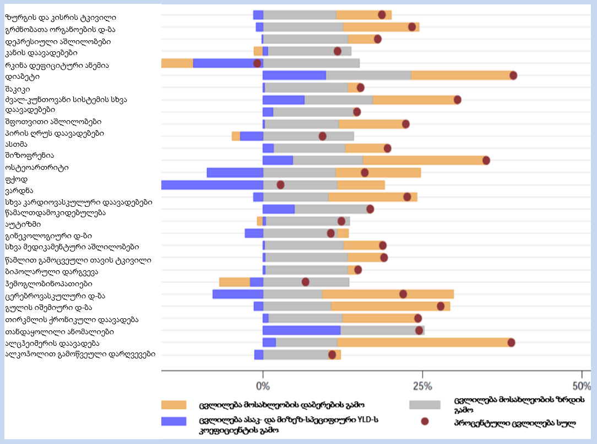
წყარო: აგტ, 2015 წლის კვლევა

ნახატი 2.14: შესაძლებლობის შეზღუდვით გატარებული წლები, მაჩვენებელი ერთ სულ მოსახლეზე (YLD)
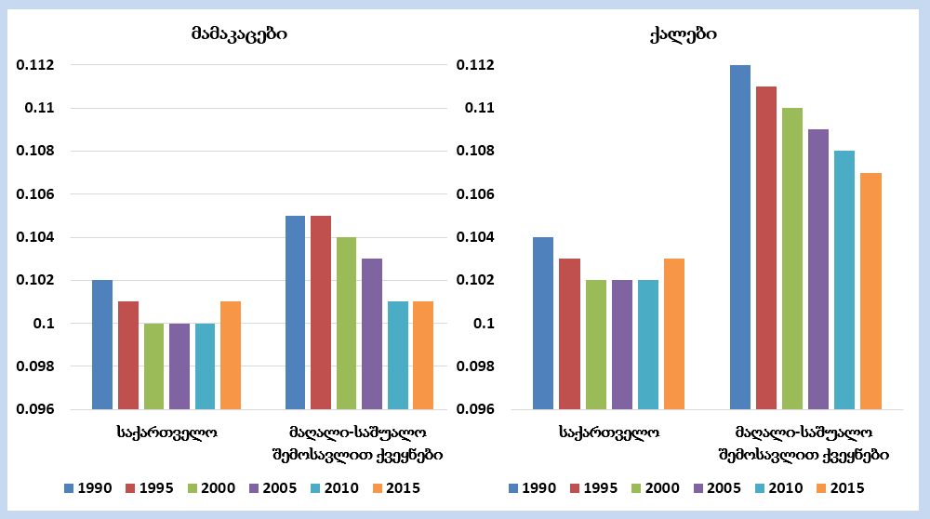
წყარო: აგტ, 2015 წლის კვლევა

ნახატი 2.15: გამოვლენილი და მოსალოდნელი YLD მონაცემების შეფარდება,
10 წამყვანი მიზეზი, 2015*
საქართველო |  | ცენტრალური აზია  (GBD რეგიონი საქართველოსთვის) |  | მსოფლიო
10 წამყვანი მიზეზი | შეფარდება | 10 წამყვანი მიზეზი | შეფარდება | 10 წამყვანი მიზეზი | შეფარდება
ზურგის და კისრის ტკივილი | 0.93 | ზურგის და კისრის ტკივილი | 1.01 | ზურგის და კისრის ტკივილი | 0.96
გრძნობათა ორგანოები | 1.06 | გრძნობათა ორგანოები | 0.99 | გრძნობათა ორგანოები | 1.0
დეპრესიული აშლილობები | 1.01 | დეპრესიული აშლილობები | 0.97 | დეპრესიული აშლილობები | 0.93
დიაბეტი | 1.1 | კანის დაავადებები | 0.88 | კანის დაავადებები | 0.94
კანის დაავადებები | 0.86 | რკინადეფიციტური ანემია | 0.92 | რკინადეფიციტური ანემია | 0.94
შაკიკი | 0.98 | შაკიკი | 0.98 | დიაბეტი | 0.97
რკინადეფიციტური ანემია | 0.87 | დიაბეტი | 0.92 | შაკიკი | 0.93
პირის ღრუს დაავადებები | 1.03 | შფოთვითი აშლილობები | 0.8 | ძვალ-კუნთოვანი სისტემის სხვა დაავადებები | 1.31
ინსულტი | 2.36 | პირის ღრუს დაავადებები | 1.06 | შფოთვითი აშლილობები | 0.94
შფოთვითი აშლილობები | 0.82 | ასთმა | 0.73 | პირის ღრუს დაავადებები | 0.86
წყარო: აგტ, 2015 წლის კვლევა

ინფექციური და პარაზიტული ავადმყოფობები

    - ინფექციური ავადმყოფობების გავრცელება

ინფექციური დაავადებებით ავადობის მაჩვენებელი ქვეყნის განვითარებისა და მოსახლეობის სოციალურ-ეკონომიკური კეთილდღეობის ერთ-ერთ ძირითად ინდიკატორს წარმოადგენს. დღეისათვის, საქართველოში დიდ მნიშვნელობას იძენს ეპიდზედამხედველობის სისტემის გაძლიერება და დაავადებათა კონტროლისა და პრევენციის სისტემების გამართული მუშაობა, რამდენადაც ბოლო ათწლეულის მანძილზე ქვეყანაში განვითარებული პოლიტიკური და სოციალურ-ეკონომიკური ძვრების ფონზე ხელსაყრელი პირობები შეიქმნა ზოგიერთი სოციალურად საშიში ინფექციებით ავადობის მატებისათვის.

დაავადებათა კონტროლისა და საზოგადოებრივი ჯანმრთელობის ეროვნული ცენტრის მონაცემებით, საქართველოში ბოლო წლებში ინფექციური და პარაზიტული ავადმყოფობების ახალი შემთხვევების მატება აღინიშნებოდა (ნახ. 2.16). ტრადიციულად მაღალი ინციდენტობის მაჩვენებლებით ხასიათდებოდა ზედა სასუნთქი გზების ინფექციები, გრიპი და სავარაუდო ინფექციური წარმოშობის დიარეები.

წყარო: ჯანმრთელობის დაცვა, სტატისტიკური ცნობარი, საქართველო, 2015წ.

2015 წელს დაფიქსირდა სავარაუდო ინფექციური წარმოშობის დიარეების, სავარაუდო საკვებისმაგვარი მოშხამვების მაღალი ინციდენტობა. 2014 წელთან შედარებით, ბავშვებში მოიმატა შიგელიოზის, ყივანახველას, ჩუტყვავილას, ქუნთრუშას და ნოროვირუსული დიარეის ახალმა შემთხვევებმა (ცხრილი 2.3).
ცხრილი 2.3. ინფექციური და პარაზიტული დაავადებების გავრცელება, საქართველო, 2014-2015
 | 2014 |  | 2015
 | ინციდენტობა, სულ | ინციდენტობა ბავშვებში | ინციდენტობა, სულ | ინციდენტობა ბავშვებში
დიფთერია | 0.1 | 0.0 | 0.03 | 0.0
ყივანახველა | 2.5 | 13.9 | 4.7 | 23.1
ტეტანუსი | 0.2 | 0.2 | 0.1 | 0.0
მწვავე დუნე დამბლა | 0.3 | 2.0 | 0.3 | 1.6
წითელა | 85.5 | 206.6 | 11.6 | 33.9
წითურა | 4.0 | 19.9 | 2.7 | 13.1
ყბაყურა | 1.5 | 7.2 | 1.3 | 6.7
ვირუსული ჰეპატიტები სულ | 110.8 | 10.9 | 181.2 | 5.0
მ.შ: ჰეპატიტი A | 2.6 | 8.9 | 1.5 | 3.8
ჰეპატიტი B | 37.1 | 1.9 | 37.6 | 0.6
ჰეპატიტი C | 71.0 | 0.2 | 142.2 | 0.6
სალმონელოზი | 7.9 | 7.9 | 2.7 | 3.4
შიგელოზი | 18.8 | 76.0 | 31.4 | 129.0
ენტეროჰემრაგიული ეშერიხიოზი | 0.1 | 0.3 | 0.3 | 0.0
სავარაუდო საკვებისმაგვარი მოშხამვა | 574.2 | 1602.3 | 866.1 | 2111.3
მ.შ. ბოტულიზმი | 0.3 | 0.0 | 0.3 | 0.1
სავარაუდო ინფექციური წარმოშობის დიარეები | 683.7 | 2788.1 | 820.5 | 2825.1
ნოროვირუსული დიარეა | 0.3 | 1.7 | 10.2 | 22.4
როტავირუსული დიარეა | 5.5 | 31.8 | 2.2 | 11.2
ჯილეხი | 1.5 | 0.2 | 1.0 | 1.5
ბრუცელოზი | 7.7 | 3.1 | 22.0 | 5.5
ლაიმის დაავადება (ბორელიოზი) | 0.2 | 0.3 | 2.0 | 0.4
Q ცხელება | 0.1 | 0.3 | 0.0 | 0.2
ცოფი | 0.1 | 0.2 | 0.0 | 0.0
სავარაუდო ვირუსული ჰემორაგიული ცხელება | 0.8 | 0.2 | 0.3 | 0.0
ჰანტავირუსით გამოწვეული ინფექცია | 0.2 | 0.0 | 0.2 | 0.0
ყირიმ-კონგო | 0.6 | 0.2 | 0.2 | 0.0
ლეპტოსპიროზი | 2.1 | 0.2 | 0.8 | 0.0
მენინგოკოკცემია | 0.4 | 2.0 | 0.5 | 2.7
Haemophilus influenzae ტიპი B-ით გამოწვეული მენინგიტი | 0.0 | 0.0 | 0.0 | 0.1
S. pneumonae-ით გამოწვეული მენინგიტი | 0.2 | 0.5 | 0.1 | 0.3
M tuberculosis გამოწვეული მენინგიტი | 1.2 | 0.5 | 1.5 | 0.4
ქუნთრუშა | 25.9 | 142.3 | 50.0 | 258.2
ჩუტყვავილა | 165.2 | 772.1 | 202.1 | 924.4
ლეიშმანიოზი | 1.2 | 5.6 | 1.8 | 8.1
ექინოკოკოზი | 1.7 | 0.2 | 1.2 | 0.3
ტრიქინელოზი | 0.0 | 0.0 | 0.0 | 0.0
ამებიაზი | 0.3 | 0.2 | 0.1 | 0.1
წყარო: ჯანმრთელობის დაცვა, სტატისტიკური ცნობარი, საქართველო, 2015.

2015 წელს, საქართველოს სტაციონარებიდან ინფექციური და პარაზიტული ავადმყოფობების დიაგნოზით გაეწერა 23248 ავადმყოფი (ლეტალობა - 1,2%), აქედან 14662 ბავშვი (ლეტალობა - 0,2 %). 2014 წელს, საქართველოს სტაციონარებიდან ინფექციური და პარაზიტული ავადმყოფობების დიაგნოზით გაეწერა 25955 ავადმყოფი (ლეტალობა - 1,0%), აქედან 17050 ბავშვი (ლეტალობა - 0,1 %).

როგორც საერთო მოსახლეობაში, ასევე ბავშვებში ნოზოლოგიების მხრივ წამყვანი იყო ნაწლავური ინფექციები. 0–1 წლამდე ასაკის ბავშვებში მაღალი იყო ლეტალობა სეპტიცემიის (2014 – 87.5; 2015 - 86.7%).

სავარაუდო ინფექციური წარმოშობის დიარეები: 2015 წ. საქართველოში აღირიცხა ამ დაავადებების 30 500 შემთხვევა (ინციდენტობა 820.5), 2014 წელს აღირიცხა 25480 შემთხვევა (ინციდენტობა 683.7). წლის განმავლობაში შესწავლილ იქნა სასმელ წყალთან და საკვებთან დაკავშირებული დიარეით მიმდინარე 24 ეპიდაფეთქება, რომელთაგან 11 ეპიდაფეთქებისას დადასტურდა დაავადების ბაქტერიული ან ვირუსული ეტიოლოგია (შიგელოზი, სალმონელოზი, ეშერიხიოზი, ნოროვირუსი და როტავირუსი). დაავადების შემთხვევათა მატება იწყება თბილი პერიოდის დადგომისთანავე, რაც ტიპიურად დამახასიათებელია დიარეით მიმდინარე დაავადებებისათვის. ზაფხულის სეზონზე მოდის შემთხვევათა 60%, მაქსიმუმს აღწევს აგვისტოს თვეში (ნახ. 2.17).

ნახატი 2.17: სავარაუდო ინფექციური წარმოშობის დიარეების შემთხვევათა განაწილება თვეების მიხედვით

წყარო: დაავადებათა კონტროლისა და საზოგადოებრივი ჯანმრთელობის ეროვნული ცენტრს 2016 წელს შესრულებული სამუშაოს ანგარიში

სტატისტიკური მონაცემების თანახმად, სავარაუდო ინფექციური წარმოშობის დიარეით მიმდინარე დაავადებების შემთხვევათა რაოდენობა ინარჩუნებდა სტაბილურობას 2005-2009 წწ. 2012 წლიდან დაავადების შემთხვევების მკვეთრი მატება გამოწვეულია სამედიცინო სტატისტიკური ინფორმაციის წარმოებისა და მიწოდების წესში შეტანილი ცვლილებებით. ასევე არაა გამორიცხული, რომ ზოგიერთ რეგიონსა და მუნიციპალიტეტბში ადგილი აქვს ჰიპერდიაგნოსტიკასაც.

სავარაუდო საკვებისმიერი მოშხამვები: 2015 წლის განმავლობაში საქართველოში აღირიცხა სავარაუდო საკვებისმიერი მოშხამვის 32193 შემთხვევა. ინციდენტობა – 866.1 (100 000 მოსახლეზე), რაც 1,5-ჯერ მეტია ვიდრე გასულ 2014 წელს – 21397 შემთხვევა, ინციდენტობა – 573,7. სავარაუდო საკვებისმიერი მოშხამვების ინციდენტობა მხარეების მიხედვით არათანაბარია, რაც მრავალი ფაქტორითაა განპირობებული.

ასევე შესწავლილ იქნა სხვადასხვა ქალაქებში და სოფლებში გამოვლენილი სავარაუდო საკვებისმიერი მოშხამვების 9 დიდი ეპიდაფეთქება. საკვებთან და წყალთან დაკავშირებული ეპიდაფეთქებების შესახებ რეგულარულად მიეწოდებოდა ინფორმაციები სურსათის ეროვნულ სააგენტოს.

2013 წლიდან სტაციონარულ და გადაუდებელ ამბულატორიულ შემთხვევათა მკვეთრი მატება მნიშვნელოვანწილად დაკავშირებულია საყოველთაო ჯანდაცვის ფარგლებში მოსახლეობისთვის სამედიცინო მომსახურეობის მიღების შესაძლებლობის/სერვისებზე ხელმისაწვდომობის გაზრდასთან.

შიგელოზი (ბაქტერიული დიზენტერია) - 2014 წელს საქართველოში აღირიცხა შიგელოზის 702 შემთხვევა (ინციდენტობა 18,8), მათგან 233 აღირიცხა 13 სხვადასხვა ეპიდაფეთქების დროს. ინციდენტობამ ეპიდაფეთქებების შემთხვევების გარეშე 12.6 შეადგინა. 2015 წ. გამოვლინდა 1167 დაავადებული (ინციდენტობა 31.4) (ნახ. 2.18).

ნახატი 2.18: შიგელოზის ინციდენტობის დინამიკა 2005-2015 წწ.

წყარო: დაავადებათა კონტროლისა და საზოგადოებრივი ჯანმრთელობის ეროვნული ცენტრს 2016 წელს შესრულებული სამუშაოს ანგარიში

თვეების მიხედვით დაავადების შემთხვევათა განაწილებით გამოიხატა ამ დაავადებისათვის დამახასიათებელი სეზონურობა, აგვისტო-ოქტომბრის პერიოდში. ნოემბერსა და დეკემბერში შემთხვევათა რაოდენობრივი მატება ამ თვეებში ეპიდაფეთქებებისას გამოვლენილ დაავადებულებზე მოდის.

ვისცერული ლეიშმანიოზი - 2015 წ. საქართველოში აღირიცხა ვისცერული ლეიშმანიოზის 68 ადგილობრივი შემთხვევა (ინციდენტობა 1,8). 2014 წ. საქართველოში აღირიცხული იყო ვისცერული ლეიშმანიოზის 46 ადგილობრივი (ინციდენტობა - 2.23). გარდაცვალების შემთხვევა არ დაფიქსირებულა. 2014 წლის განმავლობაში საქართველოში აღრიცხული ვისცერული ლეიშმანიოზის 121 შემთხვევიდან 117 იყო ადგილობრივი (ინციდენტობა - 2,6) და 4 შემოტანილი (აზერბაიჯანი, თურქეთი, რუსეთი). 1 პაციენტი გარდაიცვალა.

ნოზოკომიური ინფექციები - 2014 წელს საქართველოს კლინიკებში დაფიქსირდა 188 ნოზოკომიური ინფექცია. 155 ინფექციის შემთხვევაში ჩატარდა ბაქტერიოლოგიური კვლევა და ლაბორატორიულად დადასტურდა 150 (96.8%) ნოზოკომიური ინფექცია. 2015 წელს აღირიცხა 250 შემთხვევა (ნახ. 2.19).

ნახატი 2.19: ნოზოკომიური ინფექციები, საქართველო, 2012-2015

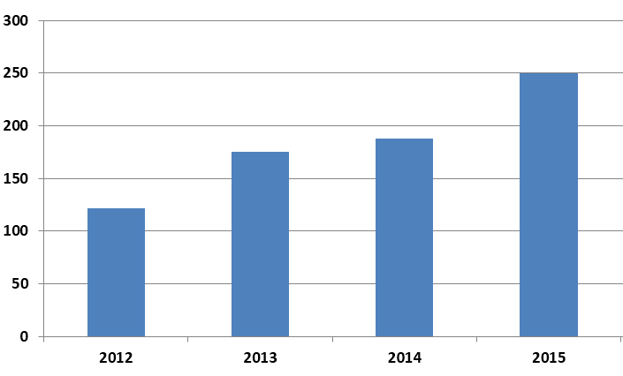
წყარო: დაავადებათა კონტროლისა და საზოგადოებრივი ჯანმრთელობის ეროვნული ცენტრს 2016 წელს შესრულებული სამუშაოს ანგარიში

ყირიმ–კონგოს ჰემორაგიული ცხელება: საქართველოში 2014 წლის მონაცემებით აღრიცხულია ყირიმ–კონგოს ჰემორაგიული ცხელების 24 შემთხვევა (ინციდენტობა 0.53), ყველა შემთხვევა ლაბორატორიულად დადასტურებულია. გარდაიცვალა 4 ადამიანი, ლეტალობის მაჩვენებელი 16,6. გასულ წელთან შედარებით შემთხვევათა რაოდენობა 3-ჯერ შემცირდა 2015 წელს - 9 (ინციდენტობა 0.2). 2015 წელს დაფიქსირდა გარდაცვალების 1 შემთხვევა (ლეტალობის მაჩვენებელი ‐ 11.1) (ნახ. 2.20)
ნახატი 2.20: ყირიმ–კონგოს ჰემორაგიული ცხელების ინციდენობა
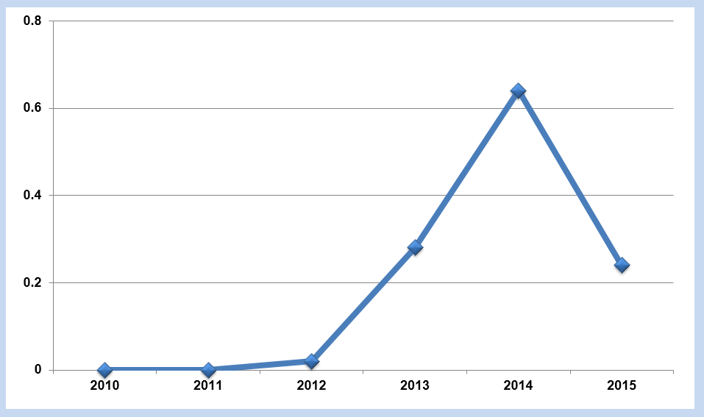
წყარო: ჯანმრთელობის დაცვა, სტატისტიკური ცნობარი, საქართველო, 2015.

წითელა: საქართველოში, ისევე როგორც ყველა ქვეყანაში, წითელა ექვემდებარება სავალდებულო რეგისტრაციას და ეპიდზედამხედველობას. ქვეყანაში ავადობის მნიშვნელოვანი მატება დაფიქსირდა 2004 და 2013 წლებში. 2013
წლის პიკი განპირობებულია 2008 წელს იმუნიზაციის მასობრივი კამპანიის
წარუმატებლობით, აღნიშნულმა ხელი შეუწყო მოსახლეობის არაიმუნური ფენის
დაგროვებას, რაც წითელათი ავადობის ეპიდემიური მატების პირობა გახდა. ავადობის
ტვირთი, ძირითადად, 1 წლამდე და 15‐30 წლის ასაკის მოსახლეობაზე მოვიდა.

ეპიდემიის გავრცელების შეკავების მიზნით 2013 წლიდან განხორციელდა დამატებითი კამპანიური ღონისძიებები: 14 წლამდე ასაკის ბავშვთათვის წითელას საწინააღმდეგო აცრების კურსის დასრულება, 15‐30 წლის ასაკის მოსახლეობისთვის, სამედიცინო მუშაკებისა და სხვა სპეციფიკური კონტინგენტებისთვის დამატებითი აცრის ჩატარება. ეპიდაფეთქების კუპირების მიზნით, წითელა‐წითურა‐ყბაყურას საწინააღმდეგო ვაქცინის დამატებითი დოზა 2013‐2015 წლებში ∼150000 მოქალაქემ მიიღო.

2014 წელს დაავადებათა ზედამხედველობის ელექტრონულ ინტეგრირებულ სისტემაში (დზეის), რეგისტრირებულია 3188 ენდემური შემთხვევა (2013 წელს - 7872); ინციდენტობა 100 000 მოსახლეზე - 85,5 (2013 წელს - 175,6). 2015 წელს 2014 წელთან შედარებით ინციდენტობა შემცირდა 86%-ით. 2015 წელს დაფიქსირებულია წითელას 431 (ინციდენტობა - 11.6).

ნახატი 2.21: წითელა, ინციდენტობა 100000 მოსახლეზე
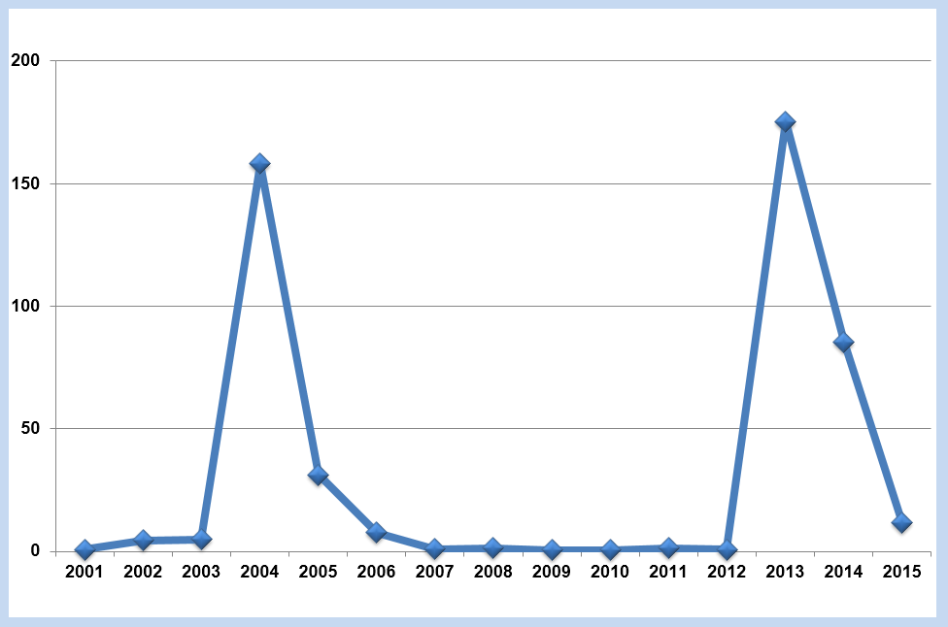
წყარო: ჯანმრთელობის დაცვა, სტატისტიკური ცნობარი, საქართველო, 2015.

ცოფი. ანტირაბიული ვაქცინებითა და შრატით (იმუნოგლობულინი) უწყვეტი მომარაგების ფონზე, 1990 წლიდან დღემდე პირველად იქნა მიღწეული ადამიანთა ცოფით დაავადების ნულოვანი მაჩვენებელი. 2015 წელს დაფიქსირდა 57125
დაკბენა/დადორბლვის შემთხვევა, აქედან ცოფის საწინააღმდეგო პროფილაქტიკური
ვაქცინაცია ჩაუტარდა 52738 ადამიანს.

მალარია: 2002 წლიდან მალარიის ინციდენტობის მაჩვენებელი მკვეთრი შემცირების დინამიკით ხასიათდებოდა და ნულს გაუტოლდა 2013‐2014 წლებში (სურათი 4.11). 2015 წელს დაფიქსირდა მალარიის ხუთი შემთხვევა, მათ შორის სამი შემთხვევა შემოტანილი იყო, ხოლო ორი ადამიანი დაინფიცირდა შემოტანილი შემთხვევისგან. უკანასკნელ წლებში მალარიით გამოწვეული გარდაცვალების არც ერთი შემთხვევა არ დარეგისტრირებულა.

ვირუსული მენინგიტები: 2014 წლის აპრილის ბოლოდან საქართველოში დაფიქსირდა ვირუსული მენინგიტის აფეთქება, რაც საყრდენი ბაზით ზედამხედველობის საშუალებით დროულად იყო გამოვლენილი. ლუგარის საზოგადოებრივი ჯანდაცვის კვლევითი ცენტრის პოლიომიელიტისა და ენტეროვირუსების რეგიონულ ლაბორატორიაში ჩატარებული ვირუსოლოგიური კვლევით იდენტიფიცირდა ECHO-30. ECHO-30-ით ადამიანთა დაავადების შემთხვევა საქართველოში 2014 წლის აფეთქებამდე არ დაფიქსირებულა.

ნახატი 2.22: მალარიის ინციდენტობა 100000 მოსახლეზე
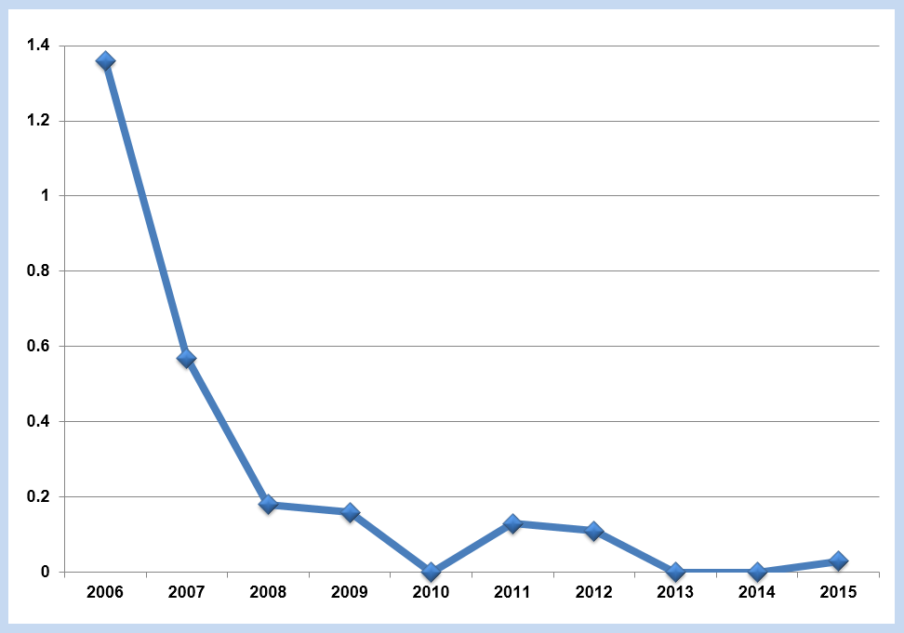
წყარო: ჯანმრთელობის დაცვა, სტატისტიკური ცნობარი, საქართველო, 2015.

თავდაპირველად შემთხვევების მატება დაფიქსირდა თბილისში, მაისის მეორე ნახევრიდან მატების ტენდენცია აღინიშნა სხვა რაინოებშიც და ივნისის ბოლოს შემთხვევები რეგისტრირებული იყო საქართველოს ყველა რეგიონში. 2014 წლის 24 აპრილიდან 31 დეკემბრის ჩათვლით აღირიცხა ვირუსული მენინგიტის 1200 შემთხვევა, მაჩვენებელი 100000 მოსახლეზე 32,17.

აფეთქების პიკი დაფიქსირდა მაისში მე-20-22-ე კვირების განმავლობაში. შემთხვევათა მატების ტენდენციისა და ასაკობრივი სტრუქტურის გათვალისწინებით, სკოლამდელ და სასკოლო დაწესებულებებბში გამოცხადდა 11 დღიანი სოციალური დისტანცირება, რამაც გარკვეულად შეამცირა შემთხვევების ზრდის ტემპი.

ვინაიდან ენტეროვირუსული (არაპოლიომიელიტური) ინფექციების საწინააღმდეგო სპეციფიური პროფილაქტიკური საშუალება არ არსებობს, ინტერვენცია ძირითადად მიმართული იყო პრევენციული ღონისძიებების შესახებ მოსახლეობის ინფორმირებულობის დონის ამაღლებაზე.

დაფიქსირებული შემთხვევების 45% თბილისში ხოლო 26 % იმერეთში მოდის, ასევე ინციდენტობის ყველაზე მაღალი მაჩვენებელი დაფიქსირდა თბილისსა (48,6) და იმერეთში (59.5). ასაკობრივი ჯგუფების მიხედვით, შემთხვევათა 75% 3-14 წლის (სკოლამდელი და სასკოლო დაწესებულების) ასაკობრივ ჯგუფზე მოდიოდა.

იმუნიზაცია: იმუნიზაციის ეროვნული კალენდრით გათვალისწინებული ყველა აცრა
მოსახლეობისთვის უფასოა. სახელმწიფოს მიერ მოსახლეობის იმუნიზაციისთვის
ხდება მხოლოდ იმ ვაქცინების შეძენა, რომელთაც აქვთ ჯანმრთელობის მსოფლიო
ორგანიზაციის პრეკვალიფიკაცია, რაც მაღალი ხარისხისა და უსაფრთხო იმუნიზაციის
გარანტიაა. იმუნიზაციის უსაფრთხოების ამაღლების მიზნით, 2014 წელს საქართველოს
მთავრობის მიერ მოხდა „ცივი ჯაჭვის“ ინვენტარის განახლება.

2015 წელს მიღწეული მოცვის მაჩვენებლები ანტიგენთა უმრავლესობაში აღემატება 2014 წლის მაჩვენებლებს, თუმცა, ყველა შემთხვევაში ვერ იქნა განხორციელებული დასახული წლიური 95%‐იანი მიზანი.
წინა წელთან შედარებით, მოცვის დონის კლება აღინიშნა 1 წლამდე ასაკის ბავშვთა ბცჟ (0,9%) და ჰეპB 0‐ით (1,5%) აცრებში.

2014 წელთან შედარებით დყტ კომპონენტის შემცველი ვაქცინის მესამე დოზით მოცვის 3%‐იანი გაუმჯობესების გარდა, მნიშვნელოვანი წინსვლა იქნა მიღწეული ვაქცინაციის პირველადი კურსიდან ბავშვთა განთესვის (დანაკარგის) ინდიკატორთან მიმართებაში ‐ ეროვნული მაჩვენებელი მოექცა რეკომენდებულის ფარგლებში და შეადგინა 6.3% (2014 წელს ‐ 10.04%). აღნიშნული მიანიშნებს სამედიცინო დაწესებულებების მუშაობის ეფექტურობის ზრდის დადებით ტენდენციაზე, რასაც ამყარებს აცრების დროული დაწყების 2,7%‐იანი მატებაც.

ნახატი 2.23: იმუნიზაციით მოცვა (%), საქართველო
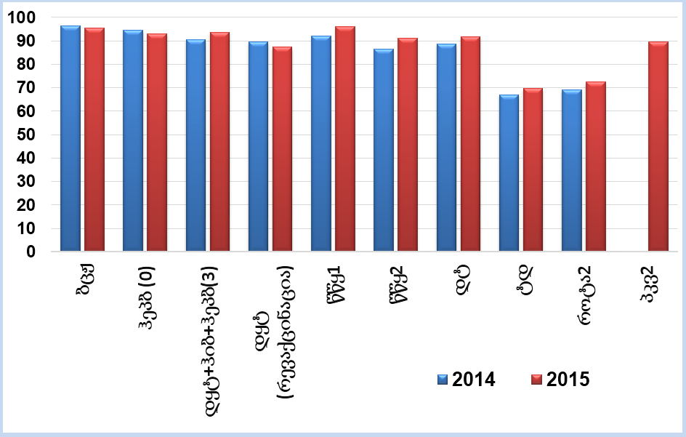
წყარო: ჯანმრთელობის დაცვა, სტატისტიკური ცნობარი, საქართველო, 2015.

ევროპის დაავადებათა კონტროლის ცენტრისა და ჯანმრთელობის მსოფლიო
ორგანიზაციის რეკომენდაციით, ქვეყნებში წითელას საწინააღმდეგო პირველი აცრით
მოცვის სამიზნე მნიშვნელობა 2010 წლისთვის 95%‐ით განისაზღვრა.
საქართველოში უკანასკნელი წლების განმავლობაში აღინიშნებოდა წითელას
საწინააღმდეგო პირველი აცრით მოცვის ზრდა. გამონაკლისს 2009 წელი
წარმოადგენდა, რაც ვაქცინით მომარაგებაში ხანგრძლივი წყვეტის შედეგი იყო. 2015
წელს მოცვის მაჩვენებელმა ჯანმრთელობის მსოფლიო ორგანიზაციის მიერ
რეკომენდებულ მნიშვნელობას გადააჭარბა და 96.5% შეადგინა, რაც 4%-ით მეტია წინა
წლის მაჩვენებელზე.

2013 წლიდან ხორციელდება როტავირუსით გამოწვეული გასტროენტერიტების, ხოლო 2014 წლის 30 ოქტომბრიდან პნევმოკოკური ინფექციის საწინააღმდეგო ვაქცინაცია.

2015 წლიდან პოლიომიელიტის გლობალური ერადიკაციის ფარგლებში ქვეყანაში დაინერგა ჰექსავალენტური ვაქცინა და შეიქმნა პოლიომიელიტის სამვალენტიანი ორალური ვაქცინიდან ორვალენტიან ვაქცინაზე გადასვლის სამოქმედო გეგმა. “დედათა და ბავშვთა ჯანმრთელობის” სახელმწიფო პროგრამის ფარგლებში B ჰეპატიტის იმუნოგლობულინით იმუნიზაცია ჩაუტარდა ანტიგენდადებითი დედების მიერ დაბადებულ 791 ბავშვს.

იმუნიზაციის ეროვნულ კალენდარში ახალი ვაქცინების შემოტანასთან დაკავშირებით განახლდა და დაინერგა იმუნიზაციის საინფორმაციო სისტემის ელექტრონული პროგრამა GEOVACC.

ფილტვისა და ფილტვგარეშე ტუბერკულოზი
ტუბერკულოზი არ წარმოადგენს მხოლოდ რომელიმე ერთი ქვეყნის პრობლემას, ტუბერკულოზი მსოფლიო პრობლემაა. იგი წარმოადგენს სიკვდილიანობის ერთ-ერთს მსოფლიოში 10 წამყვან დაავადებას შორის. 2015 წელს ტუბერკულოზით 10 მილიონი ადამიანი დაავადდა, მათ შორის 1,8 მილიონი გარდაიცვალა (აქედან 0.4 მლნ აივ ინფიცირებული). 2015 წელს მსოფლიო მასშტაბით ერთ მლნ-მდე–მდე ბავშვი იყო ავად და მათგან 170 ათასი გარდაიცვალა. 2015 წელს ტუბერკულოზის დარეგისტრირებულ შემთხვევათა 95% აღინიშნა დაბალ და საშუალო განვითარების ქვეყნებში.

ჯანმრთელობის მსოფლიო ორგანიზაციამ გადადგა უპრეცედენტო ნაბიჯი და ტუბერკულოზი გლობალურ პრობლემად გამოაცხადა. ჯანმო–ს მიერ რეკომენდებული ტუბერკულოზთან ბრძოლის სტრატეგია 2005 წ. უკვე 187 ქვეყანაში მოქმედებდა. ახალი 2015-2030 წლების სტრატეგია იქნა მიღებული ჯანმოს მიერ „ტუბერკულოზის დასასრული“.
მნიშვნელოვან პროგლემად რჩევა მსოფლიოში მულტირეზისტენტული ტუბერკულოზი. 2015 წელს იგი აღენიშნება 480 000 ადამიანს, ასევე 100000 ადამიანს აქვს რიფამპიცინ რეზისტენტული ტუბერკულოზი. ინდოეთში, რუსეთსა და ჩინეთშია აღრიცხული შემთხვევათა 45%. მულტირეზისტენტული ტუბერკულოზის 9.6% არის XDR-TB.

საქართველოში უკანასკნელ წლებში აღინიშნება ტუბერკულოზის გავრცელების
მაჩვენებლების კლების ტენდენცია. 2015 წელს ყველა ფორმის ტუბერკულოზის
რეგისტრირებული შემთხვევების რაოდენობამ 100000 მოსახლეზე 97.1 შეადგინა (2104 წ.– 103.4), მათ შორის ახალი შემთხვევების მაჩვენებელმა 100000 მოსახლეზე ‐ 74.7 (2014 წ. – 75.4) (ნახ. 2.24).

ნახატი 2.24: ტუბერკულოზით ავადობა 100000 მოსახლეზე, საქართველო
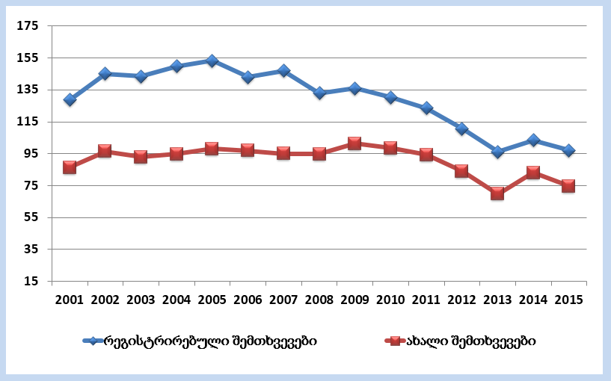
წყარო: ჯანმრთელობის დაცვა, სტატისტიკური ცნობარი, საქართველო, 2015.

ტუბერკულოზის ახალი შემთხვევებისა და რეციდივების 2.3% დაფიქსირებულია
სასჯელაღსრულების დაწესებულებებში. ყველა ფორმის ტუბერკულოზის ახალი
შემთხვევების 72.2% ფილტვის ტუბერკულოზზე მოდის.
სტატისტიკის ეროვნული სამსახურის მონაცემებით, 2015 წელს საქართველოში
ტუბერკულოზით გამოწვეული სიკვდილიანობის მაჩვენებელმა 100000 მოსახლეზე 1.8
შეადგინა.

ჯანმრთელობის მსოფლიო ორგანიზაციის შეფასებით ასევე დასტურდება
ტუბერკულოზის გავრცელების მაჩვენებლების კლება, თუმცა საქართველოს
მაჩვენებელი მნიშვნელოვნად ჯერ კიდევ აღემატება ევროპის რეგიონის და ევროკავშირის
ქვეყნების მაჩვენებლებს (ნახატი 2.25).

ნახატი 2.25: ტუბერკულოზის ინციდენტობა, ჯანმო-ს შეფასება
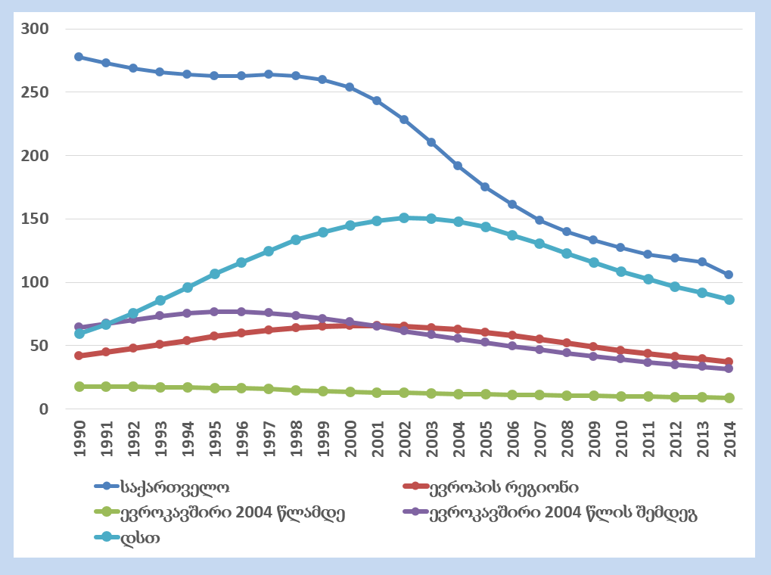
წყარო: WHO/EUROPE, European HFA Database, January 2016

საქართველოში, 2014 წელს, ქვეყნის საშუალო მაჩვენებელთან შედარებით პრევალენტობა და ინციდენტობა მაღალი იყო აჭარასა და სამეგრელო-ზემო სვანეთში და მცხეთა მთიანეთში. პრევალენტობისა და ინციდენტობის ყველაზე დაბალი მაჩვენებელი კი დაფიქსირდა რაჭა-ლეჩხუმსა და ქვემო სვანეთში (ნახ. 2.26). 2015 წელს, ქვეყნის საშუალო მაჩვენებელთან შედარებით პრევალენტობა და ინციდენტობა მაღალი იყო აჭარასა და სამეგრელო-ზემო სვანეთში (ნახ. 2.27).

წყარო: ჯანმრთელობის დაცვა, სტატისტიკური ცნობარი, საქართველო, 2015.

ტუბერკულოზის ახალი შემთხვევების სტრუქტურა მოცემულია ნახ. 2.28-ზე.

წყარო: ჯანმრთელობის დაცვა, სტატისტიკური ცნობარი, საქართველო, 2015.

2015 წელს რეგისტრირებული ტუბერკულოზის 2776 ახალი შემთხვევიდან 2004 ფილტვის, 615 ფილტვგარეშე ტუბერკულოზზე მოდიოდა (2014 წ. - 2990 ახალი შემთხვევა, 2147 ფილტვის და 664 ფილტვგარეშე ტუბერკულოზის ახალი შემთხვევა, შესაბამისად). 2014-2015 წწ. ფილტვგარეშე ტუბერკულოზის ახალი შემთხვევები შეადგენდა 22%-ს ტუბერკულოზის ახალ შემთხვევათა საერთო რაოდენობიდან. ფილტვგარეშე ტუბერკულოზის რეგისტრირებული შემთხვევების სტრუქტურა იხიეთ ნახატ 2.29-ზე.

წყარო: ჯანმრთელობის დაცვა, სტატისტიკური ცნობარი, საქართველო, 2015.

ტუბერკულოზის კონტროლისა და შემთხვევათა მართვის შეფასების პარამეტრს
ფილტვის ტუბერკულოზის ახალი ბაქტერიაგამომყოფი ფორმების “წარმატებული მკურნალობის მაჩვენებელი” წარმოადგენს. საქართველოში 2005 წელს ფილტვის
ტუბერკულოზის ახალი ბაქტერიაგამომყოფი ფორმების წარმატებული მკურნალობის
მაჩვენებელი მხოლოდ 64.1%‐ს შეადგენდა, 2014 და 2015 წლის მაჩვენებელები 81%‐ს
გაუტოლდა (2013 წლის კოჰორტა).

ცხრილი 2.4:. 12 თვის წინ რეგისტრირებული ფილტვის მგბ+ ტუბერკულოზის ახალი შემთხვევების მკურნალობის შედეგები
 | 2010 | 2011 | 2012 | 2013 | 2014 | 2015
ახალი შემთხვევათა რაოდენობა | 2055 | 2143 | 2028 | 1647 | 1332 | 1003
განკურნება | 63.7% | 67% | 68.3% | 65.6% | 64.1% | 73.0%
დასრულებული მკურნალობა | 11.6% | 9.5% | 7.7% | 8.8% | 7.1% | 7.9%
უშედეგო მკურნალობა | 3.5% | 1.9% | 3.1% | 4.3% | 3.8% | 4.6%
გარდაცვალება | 3.1% | 2.9% | 2.3% | 2.0% | 3.2% | 4.2%
შეწყვეტილი მკურნალობა | 7.3% | 6.7% | 5.1% | 5.5% | 6.6% | 7.7%
შეუფასებელი შემთხვევები | 1.3% | 1.4% | 1.2% | 2.3% | 2.9% | 2.2%
წყარო: ჯანმრთელობის დაცვა, სტატისტიკური ცნობარი, საქართველო, 2015.

ჯანმრთელობის მსოფლიო ორგანიზაციის შეფასებითი გათვლებით, საქართველო მულტირეზისტენტული ტუბერკულოზის მხრივ „მაღალი ტვირთის მქონე" ქვეყნებს მიეკუთვნება.

2015 წელს ფილტვის ტუბერკულოზის ახალი შემთხვევების 11.6% (168 შემთხვევა), ხოლო წარსულში ნამკურნალევი შემთხვევების 38.8% (186 შემთხვევა)
მულტირეზისტენტულია (ნახ. 2.30)

ნახატი 2.30: მულტირეზისტენტული ტუბერკულოზი, საქართველო
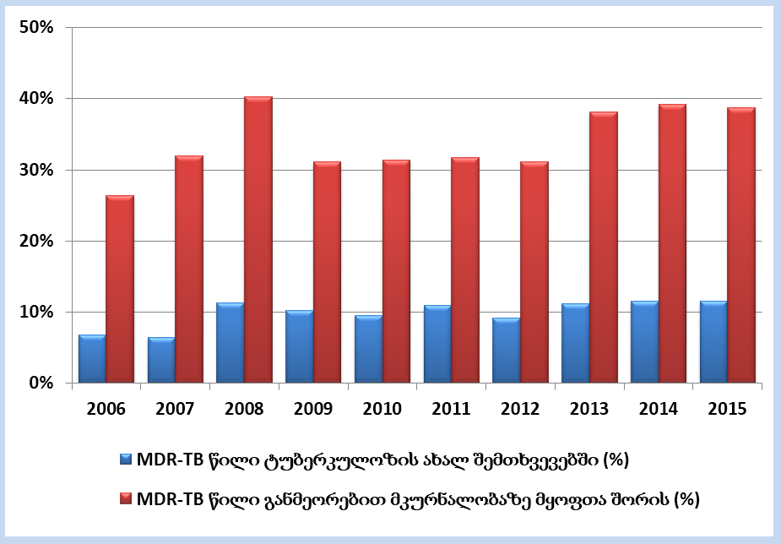
წყარო: ტუბერკულოზისა და ფილტვის დაავადებათა ეროვნული ცენტრი

შეძენილი იმუნოდეფიციტის სინდრომი (შიდსი)
აივ ინფექცია/შიდსი რეგისტრირებულია მსოფლიოს ხუთივე კონტინენტის 206 ქვეყანაში. მსოფლიოში აივ ინფექცია/შიდსის ეპიდემიის დაწყებიდან დღემდე დაინფიცირდა თითქმის 60 მლნ ადამიანი და 25 მლნ გარდაიცვალა შიდსით გამოწვეული დაავადებების გამო. 2015 წელს აივ ინფიცირებულმა და შიდსით დაავადებულმა ადამიანთა რიცხვმა 36.7 მლნ-ს მიაღწია. 18.2 მლნ ინფიცირებული იმყოფება ანტირეტორვირუსულ მკურნალობაზე.

მართალია, მსოფლიო სტატისტიკით, საქართველო მიეკუთვნება აივ ინფექცია/შიდსის დაბალი პრევალენტობის ქვეყნებს და, რაც კიდევ უფრო საინტერესოა, ამ ქვეყნებს შორისაც ერთ-ერთი ყველაზე ბოლო ადგილი უჭირავს, მაგრამ, მეორეს მხრივ, შიდსის ეპიდემიის კანონზომიერებიდან გამომდინარე, აივ ინფიცირებულების სავარაუდო რიცხვი საქართველოში 6000-ს უტოლდება. ეს კი ისეთი მცირერიცხოვანი ქვეყნისათვის, როგორიც საქართველოა, უკვე საკმაოდ სოლიდური რიცხვია.

დაავადებათა კონტროლისა და საზოგადოებრივი ჯანმრთელობის ეროვნული ცენტრის მონაცემებით, საქართველოში სიცოცხლეში პირველად დადგენილი აივ-ინფექციის დიაგნოზის 717 შემთხვევა გამოვლინდა (ნახ 2.31) (ინციდენტობის მაჩვენებელი – 19.3) (2014 წ. – 564 - ინციდენტობა - 15,1). შემთხვევების 76% მამაკაცზე მოდიოდა (2014 წ. – 74%). 15-24 წლის მოსახლეობაში ინციდენტობა 9.1-ს შეადგენს 100000 მოსახლეზე (2014 წ. – 8.8). 2015 წელს დაფიქსირდა შიდს‐ით გარდაცვალების 94 შემთხვევა (2014 წ. – 84).

ნახატი 2.31: აივ ინფექციის ინციდენტობა 100000 მოსახლეზე
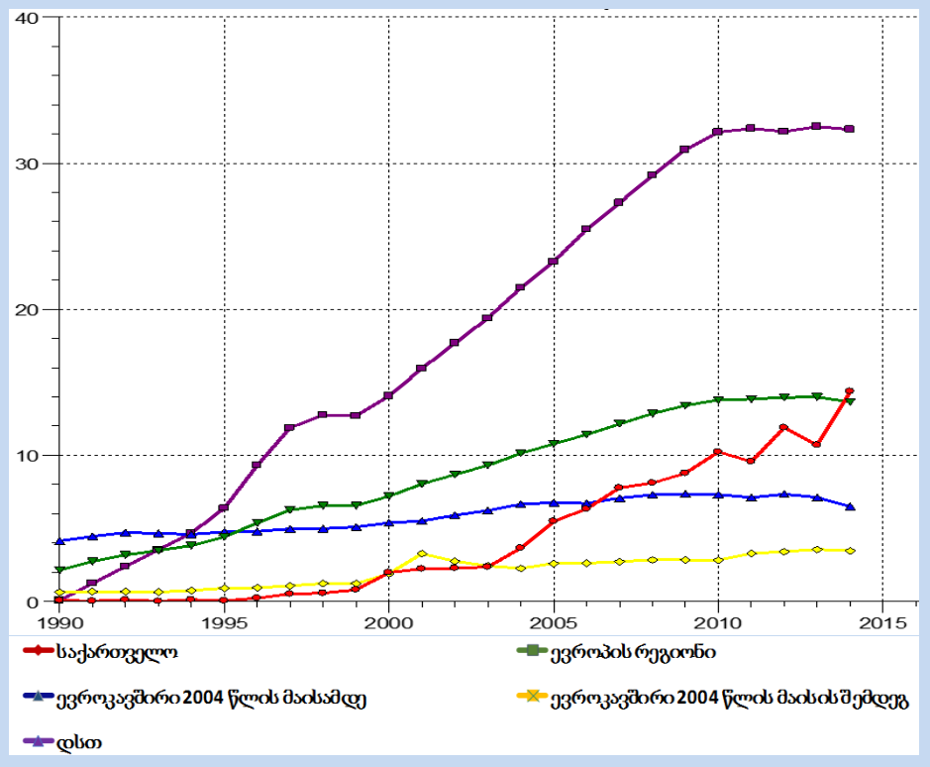
წყარო: ჯანმრთელობის მსოფლიო ორგანიზაციის მონაცემთა ბაზა“ჯანმრთელობა ყველასათვის’’

საქართველოში აივ ინფექციის გადაცემის წამყვან გზად 2011 წლამდე რჩებოდა ნარკოტიკების ინექციური მოხმარება, 2011 წელს კი პირველ ადგილზე გადაინაცვლა ჰეტეროსექსუალური სქესობრივი კონტაქტებით გადაცემის წილმა (ნახ. 2.32).

ნახატი 2.32: აივ ინფექცია/შიდსის ახალი შემთხვევების განაწილება გადაცემის გზების მიხედვით, საქართველო

წყარო: დაავადებათა კონტროლისა და საზოგადოებრივი ჯანმრთელობის ეროვნული ცენტრი 2015წ.

2015 წელს წინა წელთან შედარებით აივ‐ინფექცია/შიდსის გავრცელებაში გამოიკვეთა მნიშვნელოვანი ტენდენციები:
- 27%‐ით გაიზარდა აივ/შიდსის ახალი რეგისტრირებული შემთხვევები;
- 17%‐ით გაიზარდა ახალ რეგისტრირებულ შემთხვევებში ჰეტეროსექსუალური გზით დაინფიცირებულთა რაოდენობა;
- 122%‐ით გაიზარდა ახალ რეგისტრირებულ შემთხვევებში ჰომო/ბისექსუალური გზით დაინფიცირებულთა რაოდენობა;
- 4%‐ით გაიზარდა ახალ რეგისტრირებულ შემთხვევებში ინტრავენური ნარკოტიკების მოხმარებით დაინფიცირებულთა რაოდენობა .

ქვეყანაში საკმაოდ მაღალია აივ‐ინფექციის შემთხვევების გვიანი გამოვლენა (ახალი შემთხვევების 30.0% შიდსის სტადიაზეა გამოვლენილი), რაც სერიოზულ პრობლემას წარმოადგენს. აივ‐ინფექცია/შიდსის სახელმწიფო პროგრამის ფარგლებში ბოლო წლებში მიმდინარეობდა ორსულთა, დონორთა, მაღალი ქცევითი რისკისა და სხვა ჯგუფების, მ.შ. პენიტენციურ სისტემაში მყოფი ბრალდებულების/ მსჯავრდებულების ნებაყოფლობითი შემოწმება აივ/შიდს‐ზე.

საქართველო არის ერთადერთი ქვეყანა პოსტ-საბჭოთა ქვეყნებიდან, სადაც აივ/შიდსით ავადმყოფების აივ მკურნალობით უზრუნველყოფა უნივერსალურია და 95% შეადგენს (უნივერსალურ ხელმისაწვდომობათ ითვლება 80% და ზემოთ). ანალოგიური მაჩვენებელი ბელარუსში და ესტონეთში 40-59%-ია, ხოლო სხვა პოსტ-საბჭოთა ქვეყნებში 40%-ზე ნაკლები. საქართველოში, აივ–ინფექციის ინციდენტობა 1.7–ჯერ აღემატებოდა ევროკავშირის მაჩვენებელს და 3–ჯერ ნაკლები იყო, ვიდრე დსთ–ს ქვეყნებში. 2004 წლიდან საქართველოში აღინიშნება ანტირეტროვირუსულ მკურნალობაზე მყოფ პაციენტთა რაოდენობის ზრდა. 2014 წელს ანტირეტროვირუსულ მკურნალობაზე 2541 პაციენტი იმყოფებოდა (სურათი ნახ 2.33).

ნახატი 2.33: ანტირეტროვირუსულ მკურნალობაზე მყოფ პირთა რაოდენობა
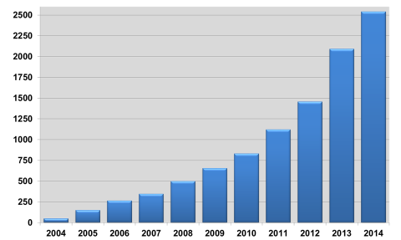
წყარო: დაავადებათა კონტროლისა და საზოგადოებრივი ჯანმრთელობის ეროვნული ცენტრი 2014წ.

უკანასკნელი ხელმისაწვდომი მონაცემების თანახმად, საქართველოში აივ ინფექცია უმეტესად კონცენტრირებულია მაღალი რისკის ჯგუფებში: მამაკაცებში, რომელთაც აქვთ სქესობრივი კავშირი მამაკაცებთან (მსმ), ინექციური ნარკოტიკების მომხმარებლებში (ინმ) და სექს-მუშაკ ქალებში.
(ა) მზარდი შეშფოთების საგანს წარმოადგენს მსმ-ებს შორის აივ პრევალენტობის მაჩვენებლის მატება - 7%-დან 13%-მდე 2010-2012 წლებში. ინფიცირების ახლადგამოვლენილი შემთხვევების ყველაზე მაღალი მაჩვენებელი მსმ-ში აღინიშნება. აივ პრევალენტობის ბოლოდროინდელი მატება მსმ-ში, ასევე, ისეთი სარისკო პრაქტიკის გაგრძელება, როგორიცაა ორივე სქესის პარტნიორების ხშირი ცვლა, კონდომის ფრაგმენტული გამოყენება და ჯგუფური სექსუალური ურთიერთობები, ამ მაღალი რისკის ჯგუფებისთვის საჭირო ინტერვენციების მნიშვნელოვანი გაძლიერების აუცილებლობაზე მეტყველებს. საშიშროებას ქმნის მსმ-ის ქალ პარტნიორებთან სექსუალური ურთიერთობების მაღალი მაჩვენებელი (ბისექსუალიზმი), ვინაიდან ასეთი მამაკაცები ხელს უწყობენ ინფექციის გავრცელებას ზოგად მოსახლეობაში. მსმ-ის 51.4%-მა აღნიშნა ქალი პარტნიორის ყოლა ბოლო 12 თვის განმავლობაში. ეს მონაცემი 2010 წელს უფრო მაღალი იყო - 62.2%.
(ბ) ინმ-ების სავარაუდო რაოდენობა საქართველოში 45,000-ს შეადგენს. მათ შორის აივ პრევალენტობის მაჩვენებელი 0.4%-დან 9.1%-მდე მერყეობს. ნარკოტიკის მოხმარების, როგორც აივ ინფექციის გადაცემის გზის, წილი ახლად გამოვლენილ შემთხვევებში 2012 წლიდან 2013 წლამდე 43.2%-დან 35%-მდე შემცირდა, ჰეტეროსექსუალური გზით ინფიცირების წილი კი 44.8%-დან 49%-მდე გაიზარდა ამავე პერიოდში. ორივე ეს ტენდენცია ინმ-ების სქესობრივ პარტნიორებს შორის აივ ინფექციის გავრცელების ზრდასა და ინფექციის ფემინიზაციაზე მიუთითებს. გარდა ამისა, ყველაზე ნაკლებ მოსალოდნელია, რომ ინმ-ებმა დახმარებისთვის მოვლის სერვისებს მიმართონ, ამ სერვისების მიღება უწყვეტად გააგრძელონ და ვირუსული დატვირთვის შემცირებას მიაღწიონ. ეს მონაცემები, გადარჩენის მაჩვენებლებთან ერთად, იმაზე მიუთითებს, რომ ინმ-ებს შორის მკურნალობის გამოსავლის გასაუმჯობესებლად საჭიროა ძალისხმევის გაძლიერება მოვლის სხვადასხვა მიმართულებით, მათ შორის, ნარკოტიკებზე დამოკიდებულების მკურნალობის და სხვა სარეაბილიტაციო/მხარდაჭერის სერვისების მიწოდების გზით.
(გ) სექს-მუშაკ მამაკაცებს შორის აივ ინფექციის პრობლემის სიდიდის შესახებ მონაცემები მწირია. ეს ჯგუფი მსმ-ების ჯგუფშია შეყვანილი. სექს-მუშაკ ქალებს შორის კი აივ პრევალენტობის მაჩვენებელი 0.8%-დან 1.3%-მდე მერყეობს. თუმცა, ბიო-ბიჰევიორისტული ზედამხედველობის ინტეგრირებული კვლევის (IBBSS) შედეგებით, კონდომების გამოყენების შესახებ მონაცემების ცვალებადობა აღინიშნება, რაც სათანადო ინფორმაციისა და პრევენციული სერვისების მიწოდების გაგრძელების საჭიროებაზე მიუთითებს.
(დ) აივ პრევალენტობა ორსულ ქალებს და სისხლის დონორებს შორის უფრო დაბალია (0.04% ორივე ქვეჯგუფში) ვიდრე ზოგად მოსახლეობაში (0.07% 2013 წელს). ამ ჯგუფებში მიმდინარე პრევენციული ინტერვენციები აივ ინფექციის გავრცელების თავიდან აცილების და პრევალენტობის დაბალი მაჩვენებლის შენარჩუნების საშუალებას იძლევა.
ამრიგად, მიუხედავად ზოგად მოსახლეობაში აივ პრევალენტობის დაბალი მაჩვენებლისა (0.07%), საქართველო ეპიდემიის გავრცელების მნიშვნელოვანი რისკის წინაშე დგას შემდეგი ფაქტორების გამო: მაღალი რისკის მქონე ქცევები, მსმ-ებსა და ინმ-ებს შორის ინფექციის მზარდი პრევალენტობა, ზოგად მოსახლეობაში აივ ინფექციის სქესობრივი გზით გავრცელების სერიოზული საფრთხე და მაღალი რისკის ჯგუფებისთვის დამახასიათებელი მაღალი მობილურობა.
ინფიცირების გვიანი გამოვლენა და, შესაბამისად, დაავადების გვიან სტადიებზე მკურნალობის დაწყება კვლავ წარმოადგენს აივ/შიდსზე ეროვნული პასუხის სერიოზულ გამოწვევას საქართველოში. ეს უარყოფითად აისახება გადარჩენის მაჩვენებელზე, რამაც შესაძლოა მოკლე ვადაში სიკვდილიანობის რისკის თითქმის 90%-იანი ზრდა გამოიწვიოს.
საქართველოში აივ ინფიცირებულების მოვლის სერვისების უწყვეტ ჯაჭვში ჩართულობის ანალიზი გვიჩვენებს, რომ ძირითადი ხარვეზი აივ ტესტირების/დიაგნოსტირების ეტაპზე ჩნდება (ნახ. 2.34.).

ნატატი 2.34: საქართველოში აივ ინფიცირებულების მოვლის სერვისების უწყვეტ ჯაჭვში ჩართულობა

სავარაუდო 6,400 ინფიცირებულთაგან თითქმის ნახევარი არ არის დიაგნოსტირებული. ეს ხარვეზი, უმთავრესად, აივ ტესტირებით მაღალი რისკის ჯგუფების დაბალი მოცვით აიხსნას. ამას სერიოზული უარყოფითი შედეგები აქვს როგორც ინდივიდუალური, ასევე საზოგადოებრივი ჯანდაცვის კუთხით. ერთი მხრივ, აივ ტესტირების დაგვიანებას დაავადების გვიან გამოვლენასთან და სიკვდილიანობის რისკის მატებასთან მივყავართ, მეორე მხრივ, არადიაგნოსტირებული ინდივიდები, რომლებიც სარისკო ქცევას აგრძელებენ, ინფექციის გავრცელებას უწყობენ ხელს.

ვირუსული ჰეპატიტი C (HCV)
საერთაშორისო შეფასებებზე დაყრდნობით, საქართველო C ჰეპატიტის მაღალი
პრევალენტობის ქვეყნებს მიეკუთვნება. 2015 წლის აპრილში საქართველომ წამოიწყო უპრეცედენტო პროგრამა და მიზნად დაისახა ქვეყანაში C ჰეპატიტის ელიმინაცია.

C ჰეპატიტის ელიმინაციის პროგრამის ფარგლებში CDC/აშშ‐ს მხარდაჭერით 2015 წელს მთელი ქვეყნის მასშტაბით პირველად განხორციელდა პოპულაციური „B და C ჰეპატიტების სეროპრევალენტობის კვლევა საქართველოში“. კვლევის დროს ჩატარდა
6331 ინტერვიუ, შეგროვდა 6014 სისხლის ნიმუში. კვლევის მონაცემებით, C ჰეპატიტის
ანტისხეულებზე (Anti HCV+) დადებითია (რაც მიუთითებს გადატანილ ან მიმდინაე ინფექციაზე) ქვეყნის მოზრდილი მოსახლეობის 7.7% (კაცებში - 12.1%, ქალებში - 3.8%),
მათ შორის C ჰეპატიტის აქტიური ფორმით დაავადებული (რნმ - დადებითი - HCV RNA+)
არის მოზრდილი მოსახლეობის 5.4% (კაცებში - 8.9%, ქალებში - 2.1%) (ნახ. 2.35).

კვლევის შედეგებით, დაავადების გავრცელება შედარებით მაღალია მამაკაცებში,
განსაკუთრებით 30-39 და 40-49 ასაკობრივ ჯგუფში (22.2%) (ნახ. 2:36).

სეროპრევალენტობის კვლევის მიხედვით C ჰეპატიტის უმთავრეს რისკ-ფაქტორებად გამოიკვეთა ინექციური ნარკოტიკების მოხმარება და სისხლის გადასხმა.
ანტისხეულებზე დადებითი კვლევის მონაწილეთა 38.2% აღნიშნავს ნარკოტიკების
ინექციურ მოხმარებას, ხოლო 19.7% - სისხლის გადასხმას. მონაწილეთა თითქმის
ნახევარი (46.7%) არ აღნიშნავს ამ ორი ძირითადი რისკ-ფაქტორიდან რომელიმეს.

C ჰეპატიტის ელიმინაციის საბოლოო მიზნების მისაღწევად ქვეყანაში შემუშავდა C ჰეპატიტის ელიმინაციის გრძელვადიანი სტრატეგია (2016‐
2020), რომელიც მოიცავს ქმედებებს სხვადასხვა მიმართულებებით, როგორიცაა
ცნობიერების ამაღლება, ეპიდზედამხედველობა, პრევენცია, სკრინინგი, დიაგნოსტიკა
და მკურნალობა.

ნახატი 2.35: HCV პრევალენტობა სქესის მიხედვით (%), 2015 წლის კვლევა

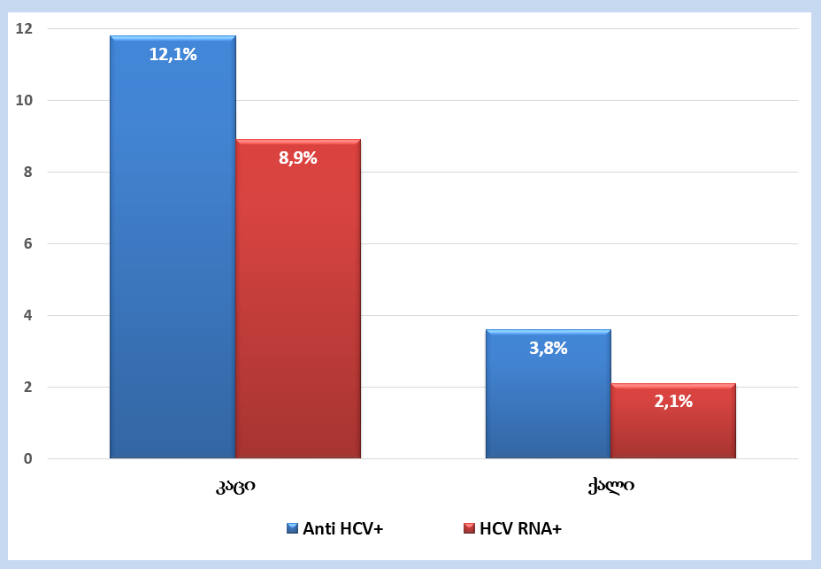
წყარო: B და C ჰეპატიტების სეროპრევალენტობის კვლევა საქართველოში

ნახატი 2.36 HCV წილი ასაკის მიხედვით (%), 2015 წლის კვლევა
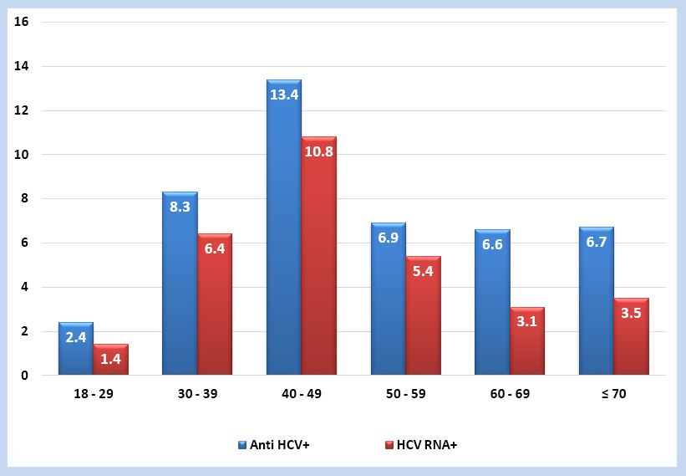
წყარო: B და C ჰეპატიტების სეროპრევალენტობის კვლევა საქართველოში

არაგადამდები დაავადებები
თუ მეოცე საუკუნის დასაწყისში მსოფლიოში ავადობისა და სიკვდილიანობის თვალსაზრისით წამყვანი ადგილი გადამდებ (ინფექციურ) პათოლოგიებს ეჭირა, საუკუნის მეორე ნახევრიდან მათი ხვედრითი წილი მკვეთრად შემცირდა და არაგადამდებმა დაავადებებმა წამოიწია (აგდ). არაგადამდები დაავადებების ოთხ ყველაზე აქტუალურ ჯგუფს წარმოადგენს: გულ-სისხლძარღვთა დაავადებები, ონკოლოგიური დაავადებები, ქრონიკული რესპირატორული დაავადებები (როგორიცაა ქრონიკული ობსტრუქციული დაავადება და ასთმა) და დიაბეტი. ყველა დაუცველია აგდ-ს გამომწვევი ისეთი რისკ-ფაქტორების წინაშე, როგორიცაა არაჯანსაღი კვება, არასაკმარისი ფიზიკური აქტივობა, ალკოჰოლის ჭარბი მოხმარება, თამბაქოს კვამლის ზეგავლენა და სხვ.

საკითხის აქტუალობიდან გამომდინარე, ჯანმო-მ შეიმუშავა აგდ პრევენციისა და კონტროლის 2008-2013 წლების გლობალური სტრატეგიის სამოქმედო გეგმა, რომლითაც წარმოუდგინა წევრ ქვეყნებს, ჯანმო-ს და საერთაშორისო პარტნიორებს რეკომენდაციები მათ ქვეყნებში აგდ სფეროში განსახორციელებელი ღონისძიებების შესახებ. 2013 წელს დამტკიცდა ახალი 2013-2020 წლების არაგადამდები დაავადებების საოქმედო გეგმა.

ჯანმოს მონაცემებით, რომ არაგადამდები დაავადებებით სიკვდილობა შეადგენს მთლიანი სიკვდილიანობის 70%-ს. იგი 39,5 მლნ-დან 2015 წელს გაიზრდება 52 მლნ-მდე 2030 წლისთვის. ოთხი მთავარი არაგადამდები დაავადება განაპირობებს არაგადამდები დაავადებებით გამოწვეული სიკვდილიანობის 82%-ს. არაგადამდები დაავადებებით სიკვდილიანობის 16 მლნ შემთხვევა დგება 70 წლამდე ასაკის მოსახლეობაში

ავადობის გლობალური ტვირთის ძირითად მაჩვენებლებზე დაყრდნობით, 2015 წელს მსოფლიოში შეზღუდული შესაძლებლობებით გატარებული წლების (YLDs) 25 წამყვან მიზეზს შორის 22 არაგადამდები დაავადებებით იყო წარმოდგენილი (ცხრილი 2.5).

ცხრილი 2.5: შეზღუდული შესაძლებლობით გატარებული წლების (YLD) 25 ძირითადი მიზეზი მსოფლიოში, 2005-2015
ძირითადი მიზეზები | საშუალო ცვლილება | ასაკ-სტანდარტიზებული  საშუალო ცვლილება
წელის და კისრის ტკივილი | 18.6% (17.6-19.6%) | -2.1% (-2.6 - (-1.4%)
გრძნობათა ორგანოების დაავადებები | 24.2%(23.2% -25.3%) | 0.7% (0.1-1.3%)
დეპრესიული დაავადებები | 18.2% (17.2-19.2%) | 1.0% (0.5 -1.5%)
კანის დაავადებები | 11.7% (11.2-12.4%) | 0.4% (01-08%)
რკინა-დეფიციტური ანემია | -7.2% (-8.0 –(-6.3%) | -14.5% (-15.1- (-13.7)
დიაბეტი | 33.3% (30.9-30.6%) | 6.1% (4.1- 8.2%)
შაკიკი | 15.3% (14.0-16.7%) | 0.8% (-0.2 - 1.8%)
სხვა ძვალკუნთოვანი დაავადებები | 20.5% (17.3-23.8%) | 1.2% (-1.1-3.8%)
შფოთვითი აშლილობები | 14.8% (12.8-16.6%) | 1.0% (-0.4 - 2.3%)
სხვა ნეონატალური | 10.7% (-54.8 -195.6%) | -1.8% (-60.1-161.7%)
პირის ღრუს დაავადებები | 22.4% (21.6 -23.1%) | -0.2% (-0.5 - 0.1)
ასთმა | 9.3% (7.4-11.4%) | -2.4% (-4.2- (-0.3%)
შიზოფრენია | 19.5% (18.5-20.5%) | 0.2% (-0.4 - 0.9%)
ოსტეოართრიტები | 34.7% (33.6-35.9%) | 3.9% (3.0 - 4.8%)
ფქოდ | 16.1% (13.4 – 18.7%) | -5.9% (-8.0 - (-4.0%)
ვარდნა | 11.2% (6.6 -15.6%) | -8.7% (-12.2 - (-5.2%)
გულსისხლძარღვთა სხვა დაავადებები | 33.0% (32 -34.1%) | 1.8% (1.2 – 2.4%)
აუტიზმი | 12.3% (11.9- 12.7%) | 0.5% (0.2 - 0.9%)
წამალთდამოკიდებულება | 23.6% (21.5 - 25.9%) | 8.2% (6.3 – 10.0%)
სხვა ფსიქიკური აშლილობები | 18.8% (17.7 – 19.8%) | 0.3% (-0.5 – 1.2%)
გინეკოლოგიური დაავადებები | 10.3% (9.0 – 11.7%) | -3.7% (-4.7 – (-2.8%)
წამლით გამოწვეული თავის ტკივილი | 18.9% (15.2 – 22.7%) | 0.5% (-2.3 – 3.5%)
ბიპოლარული დარღვევა | 14.9% (13.9 – 15.9%) | 0.5% (-0.0 – 1.0%)
ჰემოგლობინოპათიები | 7.7% (7.1 – 8.4%) | -1.4% (-1.9 – (-1.0%)
ცერებროვასკულური დაავადება | 23.0% (22.0 – 24.0%) | -4.7% (-5.4 – (-3.9%)

საქართველოში სიკვდილიანობის 97% განპირობებულია არაგადამდები დაავადებებით (94%) და ტრავმებით (3%).

ჯანმო-ს მიერ, „ქვეყნების პროფილი არაგადამდები დაავადებების მიხედვით 2011“-ში, საქართველოს შესახებ გამოქვეყნებულია შემდეგი მონაცემები: არაგადამდები დაავადებებით გამოწვეული სიკვდილიანობის პროცენტული წილი საერთო სიკვდილიანობის 91% შეადგენს. დაავადებების პროცენტული გადანაწილება ყველა ასაკსა და სიკვდილის ყველა მიზეზის გათვალისწინებით მოცემულია ნახ. 2.37-ზე:

წყარო: ჯანმრთელობის მსოფლიო ორგანიზაცია „ქვეყნების არაგადამდებ დაავადებათა პროფილი 2011“

ზემოაღნიშნულიდან გამომდინარე, 2015 წლის 8 დეკემბერს საქართველოს შრომის, ჯანმრთელობისა და სოციალური დაცვის მინისტრის ბრძანებით ქვეყანაში დამტკიცდა არაგადამდებ დაავადებათა პრევენციისა და მართვის საკოორდინაციო მულტისექტორული საბჭო, რომლის ძირითადი ფუნქციაა აგდ ავადობისა და სიკვდილობის მონაცემებისა და ქვეყანაში არსებული შესაბამისი სამსახურების სიმძლავრეების შეფასებისა და ანალიზის საფუძველზე, წინადადებების მომზადება აგდ პრევენციისა და კონტროლის გაძლიერების, ეროვნული პოლიტიკისა და სახელმწიფო პროგრამების პრიორიტეტების განსაზღვრის მიზნით.

სისხლის მიმოქცევის სისტემის ავადმყოფობები
ჯანმოს მოანცემებით, სისხლის მიმოქცევის დაავადებები წარმოადგენს სიკვდილიანობის N1 მიზეზს და განაპიროებს 17.5 მლნ სიკვდლის შემთხვევას (2012 წ), რაც გლობალური სიკვდილიანობის 31%-ს შეადგენს. აქედან 7.4 მლნ სიკვდილის შემთხვევის მიზეზია გულის კორონარული დაავადებები, ხოლო 6.7 მლნ-ის კი - ინსულტი.

2030 წლისთვის კარდიოვასკულური ავადმყოფობებით დაახლოებით 23,6 მილიონი ადამიანი მოკვდება. გულ-სისხლძარღვთა დაავადებები უმთავრესად 50 წელს გადაცილებულთა ხვედრია. თუმცა, უკანასკნელი წლების მონაცემებით, ის ახალგაზრდა ასაკშიც აღინიშნება. მათ მიერ გამოწვეული სიკვდილიანობა 80%-ით გაიზარდა 30 წლამდე და 50%-ით 35-40 წლის ასაკობრივ ჯგუფში.
2000-2015 წლებში სისხლის მიმოქცევის ავადმყოფობების პრევალენტობის ზრდის ტენდენცია აღინიშნება. სისხლის მიმოქცევის სისტემის ავადმყოფობების წილი ქვეყანაში რეგისტრირებული ყველა დაავადების 15.5%-ს, ხოლო ახალი შემთხვევების 8.6%-ს შეადგენს. საქართველოში ბოლო წლებში სახეზეა სისხლის მიმოქცევის სისტემის ავადმყოფობების პრევალენტობისა და ინციდენტობის ზრდის ტენდენცია (ნახ. 2.38).

წყარო: ჯანმრთელობის დაცვა, სტატისტიკური ცნობარი, საქართველო, 2015წ.

სისხლის მიმოქცევის სისტემის ავადმყოფობების პრევალენტობის და ინციდენტობის ანალიზი რეგიონების მიხედვით, საიტერესო დეტალებს ავლენს. 2014-2015 წლის მონაცემებით, ინციდენტობისა და პრევალენტობის ყველაზე მაღალი მაჩვენებელი აღინიშნა რაჭა-ლეჩხუმის და ქვემო სვანეთის, იმერეთის და კახეთის რეგიონებში (ნახ. 2.39). ორი საინტერესო ფაქტი - სისხლის მიმოქცევის სისტემის ავადმყოფობების ახალი შემთხვევების მხრივ 2014 წელს ყველაზე დაბალი მაჩვენებელი გამოვლინდა თბილისში (2069,8) და 15 წლამდე ასაკის კონტინგენტში როგორც ავადობის, ასევე დაავადებიანობის მხრივ ლიდერობს კახეთის რეგიონი.

2015 წელს, სისხლის მიმოქცევის სისტემის ავადმყოფობებით რეგისტრირებული იყო 425105 ავადმყოფი (2014 წ. - 409817). რეგისტრირებული შემთხვევებიდან 65.2% ჰიპერტენზიული დაავადებებზე (2014 წ. – 62.5%), 17.6% - გულის იშემიური დაავადებებზე (2014 წ. – 19.7%), 3.4% - ცერებროვასკულარულ ავადმყოფობებზე (2014 წ. – 3.8%) მოდიოდა (ნახ. 2.40).

ნახატი 2.39: სისხლის მიმოქცევის სისტემის დაავადებათა გავრცელება რეგიონების მიხედვით, 2014-2015

წყარო: ჯანმრთელობის დაცვა, სტატისტიკური ცნობარი, საქართველო, 2015წ.

ნახატი 2.40: სისხლის მიმოქცევის სისტემის ავადმყოფობების სტრუქტურა (%)

წყარო: ჯანმრთელობის დაცვა, სტატისტიკური ცნობარი, საქართველო, 2015წ.

მთელს პოპულაციაში სისხლის მიმოქცევის დაავადებების სიცოცხლეში პირველად დადგენილი დიაგნოზით აღრიცხული შემთხვევებიდან (174735 – 2015 წ.; 165398 – 2014 წ.) 54.2% ჰიპერტენზიულ და 18.3% - გულის იშემიურ დაავადებებზე (გიდ) მოდიოდა (2014 წ. – 54.8% და 21.8% შესაბამისად). გიდ-ის სტრუქტურაში ახალი შემთხვევების 34.9%-ს სტენოკარდიის, ხოლო 4.1%-ს - მიოკარდიუმის მწვავე ინფარქტის შემთხვევები შეადგენდა (2014 წ. – 31.1% და 3.9% შესაბამისად).

განსაკუთრებულ ინტერესს იწვევს ამ პროფილის დაავადებათა ჰოსპიტალიზაციის მაჩვენებელი, რომლის თვალსაჩინო ზრდა 2013-2015 წწ. აიხსნება ქვეყანაში საყოველთაო ჯანდაცვის პროგრამის ფარგლებში ჰოსპიტალურ სერვისებზე ხელმისაწვდომობის ზრდით (ნახ. 2.41).

ნახატი 2.41: სისხლის მიმოქცევის სისტემის ავადმყოფობებით ჰოსპიტალიზაციის მაჩვენებელი 100 000 მოსახლეზე, 2000-2015
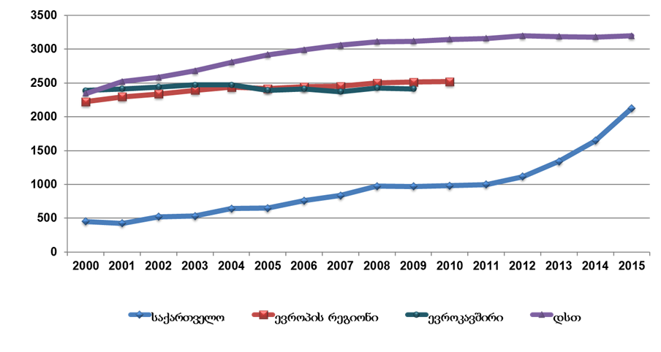
წყარო: ჯანმრთელობის დაცვა, სტატისტიკური ცნობარი, საქართველო, 2015წ.

არტერიული ჰიპერტენზია გულ-სისხლძარღვთა პათოლოგიის ერთ-ერთი ყველაზე ხშირი გამოვლინებაა. იგი მოსახლეობის 20-30%-ს აღენიშნება. მისი გავრცელება ასაკთან ერთად იმატებს. 2015 წელს გაგრძელდა ჰიპერტენზიული ავადმყოფობების როგორც პრევალენტობის, ისე ინციდენტობის მაჩვენებლების ზრდის ტენდენცია (ნახ. 2.42). აღნიშნული მონაცემების განხილვისას, ყურადღებას იპყრობს 2013 წელს ჰიპერტენზიის ახალი შემთხვევების სიჭარბე, რაც ასევე ემთხვევა ქვეყანაში საყოველთაო ჯანდაცვის პროგრამის ამოქმედებასა და ამბულატორიული სერვისების მიღების მიზნით მოსახლეობის მიმართვიანობის ზრდას სამედიცინო დაწესებულებებში.

წყარო: ჯანმრთელობის დაცვა, სტატისტიკური ცნობარი, საქართველო, 2015წ.

დახვეწილი სამედიცინო ტექნოლოგიებისა და მედიკამენტების ფართო არჩევანის მიუხედავად, მიოკარდიუმის ინფარქტით ყოველწლიურად 500 ათასი ადამიანი იღუპება. ეს საკმაოდ დიდი რიცხვია. გულ-სისხლძარღვთა დაავადებებით გამოწვეულ სიკვდილიანობას შორის ინფარქტი 62%-ით პირველ ადგილს იკავებს და აღემატება ერთად აღებული კიბოთი, ტუბერკულოზით, ინფექციური დაავადებებითა და შიდსით გამოწვეულ სიკვდილიანობას. 2015 წელს, მიოკარდიუმის მწვავე ინფარქტის ახალი შემთხვევები 7%-ით შემცირდა 2014 წელთან შედარებით. ჰოსპიტალიზებული იყო სულ 9074 (2014 წ. – 6680) ავადმყოფი, ლეტალობის მაჩვენებელი – 5.8% (2014 წ. - 7.1%).

ყოველწლირად იზრდება საქართველოში გულზე ჩატარებულ ოპერაციათა რაოდენობა, როგორც მთლიან პოპულაციაში, ასევე ბავშვებში. 2015 წელს სულ ჩატარდა 17005 ოპერაცია (ლეტალობის მაჩვენებელი - 1,2%). მ.შ. 15 წლამდე ასაკის ბავშვებში 628 (ლეტალობა 4.1%).

ცერებროვასკულური დაავადებები, რომელთა უმრავლესობა განიხილება როგორც არტერიული ჰიპერტენზიის ე.წ. საბოლოო შედეგი, ჩაღრმავებული კვლევის საგანი უნდა გახდეს 2015 წელს მათი პრევალენტობისა და ინციდენტობის მაჩვენებელთა შემცირების გამო. სავარაუდო მიზეზებს შორის, პირველ რიგში, განხილულ უნდა იქნეს რეგისტრაციის ხარვეზები. აღნიშნულ დინამიკას არ შეესაბამება ცერებროვასკულურ დაავადებათა ჰოსპიტალიზაციის მაჩვენებლის ზრდა (ნახ. 2.42).

ნახატი 2.42: ცერებროვასკულური ავადმყოფობის დიაგნოზით ჰოსპიტალიზაციის მაჩვენებელი 100 000 მოსახლეზე, 2000-2015

წყარო: ჯანმრთელობის დაცვა, სტატისტიკური ცნობარი, საქართველო, 2015წ.

სიმსივნეები
მსოფლიოში სიკვდილობის ერთ-ერთი წამყვანი მიზეზით, ონკოლოგიური დაავადებებით გამოწვეული სიკვდილიანობა 1990 წლიდან თითქმის 40%-ით გაიზარდა და ეს ტენდენცია კვლავ გრძელდება. ჯანმო-ს ექსპერტთა პროგნოზით, კიბოთი გამოწვეული სიკვდილობის არსებული დონე, რომელიც დაახლოებით 8.2 მილიონს შეადგენს წელიწადში, გაიზრდება და 13 მილიონზე მეტი გახდება 2030, წლისთვის. კიბოს ახალი შემთხვევების ზრდის უმეტეს ნაწილს დაბალ და საშუალო შემოსავლიან ქვეყნებში ექნება ადგილი, სადაც ონკოლოგიურ დაავადებათა ადრეული გამოვლენა და მკურნალობა კვლავაც პრობლემად რჩება.
2015 წლიდან საქართველოში დანერგილია კიბოს პოპულაციური რეგისტრი, რომლის ფარგლებში შეკრებილმა მონაცემებმა მნიშვნელოვნად შეცვალა კიბოთი ავადობის შესახებ მანამდე არსებული სურათი. კიბოს პოპულაციური რეგისტრით 2015 წელს 9598 ახალი შემთხვევა გამოვლინდა, რაც თითქმის 2-ჯერ აღმატება წინა წლებში რეგისტრირებულ შემთხევვებს (ნახ. 2.43).

ნახატი 2.43: ყველა ლოკალიზაციის ონკოლოგიური დაავადებების ახალი შემთხვევები, საქართველო
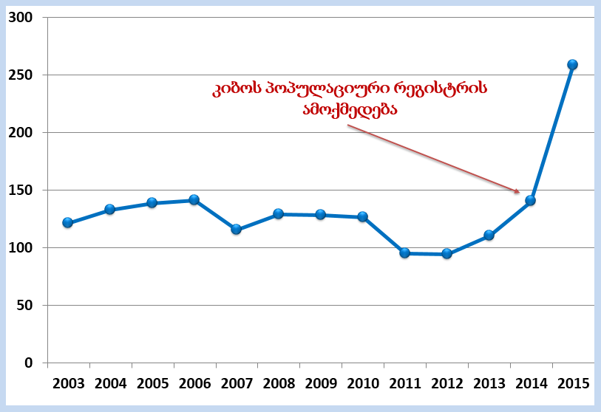
წყარო: ჯანმრთელობის დაცვა, სტატისტიკური ცნობარი, საქართველო, 2015წ.

ავთვისებიანი ახალწარმონაქმნების ახალი შემთხვევების განაწილება სტადიების მიხედვით მოცემულია ნახ. 2.44-ზე. 2015 წელს გაიზარდა I სტადიაზე გამოვლენილი შემთხვევების ხვედრითი წილი.

ნახატი 2.44: ავთვისებიანი ახალწამონაქმნების ახალი შემთხვევების განაწილება სტადიების მიხედვით (%)

წყარო: ჯანმრთელობის დაცვა, სტატისტიკური ცნობარი, საქართველო, 2015წ.
2015 წელს კაცებში რეგისტრირებულია ყველა ლოკალიზაციის კიბოს 4261 ახალი შემთხვევა, ინციდენტობის მაჩვენებელი 100 000 კაცზე - 240. ქალებში რეგისტრირებულია ყველა ლოკალიზაციის კიბოს 5337 ახალი შემთხვევა, ინციდენტობის მაჩვენებელი 100 000 ქალზე - 275. ყველა ლოკალიზაციის კიბოს ახალი შემთხვევების 70% რეგისტრირებულია ყველაზე შრომისუნარიან, 30-დან 70 წლამდე ასაკობრივ ჯგუფში, შემთხვევათა 26% - 70 წელზე მეტ ასაკობრივ ჯგუფში. 0-დან 15 წლამდე ასაკობრივ ჯგუფზე მოდის შემთხვევათა 1%, 15-დან 19 წლამდე მოზარდებზე - 0.4% (ნახ. 2.45)

ნახატი 2.45: ავთვისებიანი ახალწარმონაქმნების ასაკ-სპეციფიური კოეფიციენტები კაცებში, საქართველო 2015
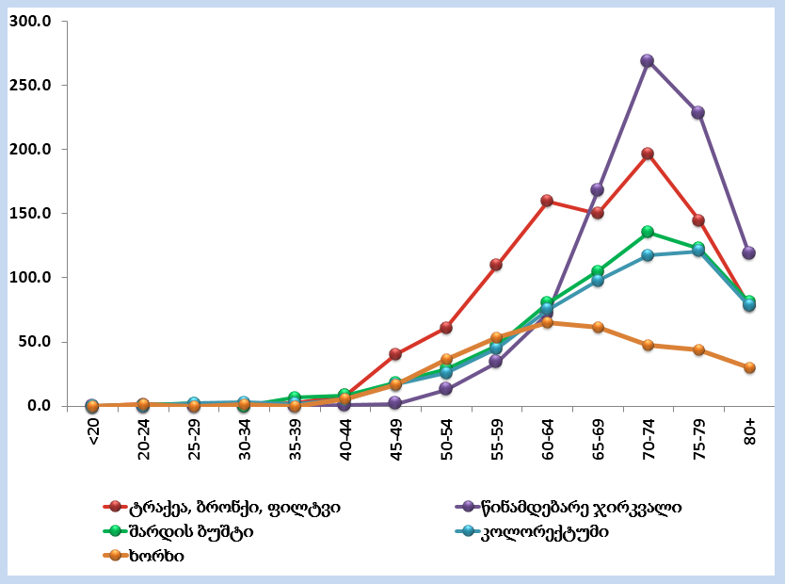

წყარო: ჯანმრთელობის დაცვა, სტატისტიკური ცნობარი, საქართველო, 2015წ.

რეპროდუქციული ასაკის (15-49 წელი) ქალებში რეგისტრირებულია ყველა ლოკალიზაციის კიბოს 1296 ახალი შემთხვევა, რაც ყველა ასაკობრივი ჯგუფის ქალებში რეგისტრირებული შემთხვევების 24%-ს შეადგენს (ნახ. 2.46).

ქალთა შორის ყველაზე გავრცელებული ხუთი ლოკალიზაციის კიბოა: ძუძუს, ფარისებრი ჯირკვლის, კოლორექტული, საშვილოსნოს ყელის, საშვილოსნოს ტანის კიბო. მამაკაცთა შორის ყველაზე გავრცელებული ხუთი ლოკალიზაციის კიბოა: ტრაქეა/ბრონქი/ფილტვის, პროსტატის, შარდის ბუშტის, კოლორექტული, ხორხის კიბო. ყველა ლოკალიზაციის კიბოს ინციდენტობის მაჩვენებელი 100 000 მამაკაცზე 240, ხოლო 100 000 ქალზე - 275. ყველა ლოკალიზაციის კიბოს ახალი შემთხვევების განაწილება სტადიების მიხედვით შემდეგია: პირველი სტადია - 20%; მეორე სტადია - 20%; მესამე სტადია - 23%; მეოთხე სტადია - 28%; და უცნობი - 9%.

ნახატი 2.46: ავთვისებიანი ახალწარმონაქმნების ასაკ-სპეციფიური კოეფიციენტები ქალებში, საქართველო 2015
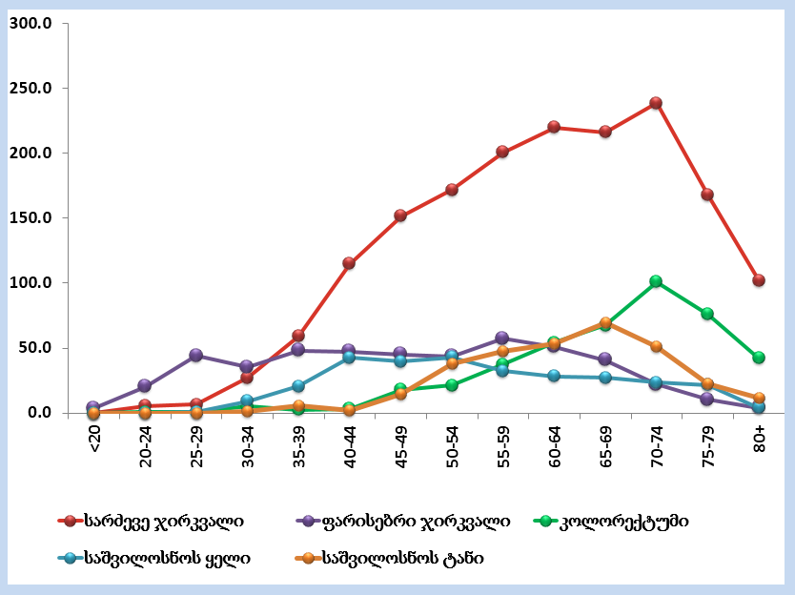
წყარო: ჯანმრთელობის დაცვა, სტატისტიკური ცნობარი, საქართველო, 2015წ.

კიბოს რეგისტრის მონაცემების მიხედვით 2015 წელს ძუძუს კიბოს ინციდენტობის მაჩვენებელი (94.2 100 ათას მოსახლეზე) აღემატებოდა ევროგაერთიანების და რეგიონის ქვეყნების ავადობის შეფასებით მაჩვენებლებს, რომლის მოდელირება/პროგნოზირება ჯანმო-ს მიერ გლობალური კიბოს (GLOBOCAN) პროექტის ფარგლებში ხორციელდება; აღსანიშნავია ის ფაქტი, რომ ძუძუს კიბოს ავადობის მაჩვენებელი ახლად დანერგილი რეგისტრის მონაცემების მიხედვით თითქმის ორჯერ აღემატება GLOBOCAN-ის მიერ მოწოდებულ შეფასებით მაჩვენებელს (ნახ 2.47).

ნახატი 2.47: ძუძუს კიბოს შეფასებითი ასაკ-სტანდარტიზებული ავადობა და სიკვდილიანობა 100 000 მოსახლეზე, ქვეყნების შედარება, GLOBOCAN
საქართველო
რეგისტრი, 2015
წყარო: ჯანმრთელობის დაცვა, სტატისტიკური ცნობარი, საქართველო, 2015წ.

საშვილოსნოს ყელის კიბო საქართველოში ქალთა შორის მეოთხე ყველაზე გავრცელებული ონკოლოგიური დაავადებაა. კიბოს რეგისტრის მონაცემებზე დაყრდნობით საშვილოსნოს ყელის კიბოს ავადობის მაჩვენებელი 100 000 მოსახლეზე (17.6) აღემატება ევროპის რეგიონის საშუალო შეფასებით მაჩვენებლებს.

უკანასკნელი ათწლეულის განმავლობაში, მსოფლიოს მრავალ ქვეყანაში ფარისებრი ჯირკვლის კიბოს ინციდენტობა იზრდება ორივე სქესის მოსახლეობაში, მაშინ როცა სიკვდილიანობა სტაბილურად მცირდება. კიბოს რეგისტრის მონაცემების მიხედვით 2015 წელს ქალთა პოპულაციაში ფარისებრი ჯირკვლის კიბოს ინციდენტობა (მაჩვენებელი 100 000 ქალზე - 30.3) თითქმის 4-ჯერ აღემატებოდა ევროპის რეგიონის ავადობის საშუალო შეფასებით მაჩვენებლებს; ამასთან, ის თითქმის 15-ჯერ აღემატება GLOBOCAN-ის შეფასებით მაჩვენებელს საქართველოსთვის. საჭიროა დამატებითი კვლევა, მიღებული მაღალი მაჩვენებლის რეალობის შეფასების მიზნით (ნახ. 2.48).

მახატი 2.48: ფარისებრი ჯირკვლის კიბოს შეფასებითი ასაკ–სტანდარტიზებული ავადობა და სიკვდილიანობა 100 000 ქალზე, GLOBOCAN

წყარო: ჯანმრთელობის დაცვა, სტატისტიკური ცნობარი, საქართველო, 2015წ.

ფილტვის კიბოს ავადობის მაჩვენებლების საერთაშორისო ვარიაციას და ტენდენციებს ამ ეტაპზე თამბაქოს მოხმარება განსაზღვრავს, რომელიც ფილტვის კიბოს განვითარების ძირითადი ფაქტორია. იგი ფილტვის კიბოთი სიკვდილიანობის 80% და 50%-ზეა პასუხისმგებელი შესაბამისად, მამაკაცთა და ქალთა შორის; 2015 წელს ფილტვის კიბოს პოპულაციური ავადობის მაჩვენებლის (100 000 მოსახლეზე - 22.2) შედარება სხვა ქვეყნების მაჩვენებლებთან მიუთითებს, რომ ის აღემატება მხოლოდ აზერბაიჯანის შესაბამის მაჩვენებელს. მამაკაცებში ფილტვის კიბოთი ავადობა (მაჩვენებელი 100 000 მოსახლეზე - 39.7) რამდენადმე ჩამორჩება ევროპის რეგიონის ქვეყნების საშუალო შეფასებით მაჩვენებლებს და აღემატება მხოლოდ მეზობელი სომხეთის მაჩვენებელს (ნახ. 2.49).
ნახატი 2.49: ფილტვის კიბოს შეფასებითი ასაკ-სტანდარტიზებული ავადობა და სიკვდილიანობა 100 000 კაცზე, ქვეყნების შედარება, GLOBOCAN
წყარო: ჯანმრთელობის დაცვა, სტატისტიკური ცნობარი, საქართველო, 2015წ.

2015 წელს საქართველოში კოლორექტალური კიბოთი ავადობას ქალთა შორის მესამე ადგილი (ძუძუს და ფარისებრი ჯირკვლის კიბოს შემდეგ), ხოლო მამაკაცთა შორის - მეოთხე ადგილი (ფილტვის, წინამდებარე ჯირკვლის და შარდის ბუშტის კიბოს შემდეგ) უჭირავს. კოლორექტალური კიბოს პოპულაციური ავადობის მაჩვენებლის (100 000 მოსახლეზე - 21.4) შედარება სხვა ქვეყნების მაჩვენებლებთან მიუთითებს, რომ ის მნიშვნელოვნად აღემატება აზერბაიჯანის და მცირედ სომხეთის შესაბამის მაჩვენებელს (ნახ. 2.50).

ნახატი 2.50: კოლორექტუმი, შეფასებითი ასაკ-სტანდარტიზებული ავადობა და სიკვდილიანობა 100 000 მოსახლეზე, ორივე სქესი, GLOBOCAN

საქართველო, რეგისტრი, 2015

წყარო: ჯანმრთელობის დაცვა, სტატისტიკური ცნობარი, საქართველო, 2015წ.

2015 წელს საქართველოში პროსტატის კიბოთი ავადობა მამაკაცთა შორის მეორე ადგილზე იყო ფილტვის კიბოს შემდეგ. ავადობის მაჩვენებელი (100 000 მოსახლეზე - 29.2) თითქმის 2-ჯერ ნაკლებია ევროპის ქვეყნების საშუალო მაჩვენებელთან, რამდენადმე ახლოს არის სომხეთის, რუსეთისა და ბელორუსიის მაჩვენებლებთან (ნახ. 2.51).

ნახ. 2.51: პროსტატის კიბოს შეფასებითი ასაკ-სტანდარტიზებული ავადობა და სიკვდილიანობა 100 000 კაცზე, ქვეყნების შედარება, GLOBOCAN
წყარო: ჯანმრთელობის დაცვა, სტატისტიკური ცნობარი, საქართველო, 2015წ.
საქართველო, რეგისტრი, 2015

ქრონიკული რესპირაციული დაავადებები
ქრონიკული რესპირატორული დაავადებები გლობალური საზოგადოებრივი ჯანდაცვის ერთ-ერთ მნიშვნელოვან გამოწვევას წარმოადგენს, რომელთანაც სიკვდილის საერთო შემთხვევების ერთი მეექვსედია დაკავშირებული. ევროპაში, სადაც რესპირატორული დაავადებით ყოველწლიურად 600 ათასი ადამიანი იღუპება, სიკვდილის ყოველი 8 შემთხვევიდან ერთი ამ დაავადებით არის გამოწვეული. ასევე, ფილტვის დაავადებებს უკავშირდება სულ მცირე 6 მილიონი ჰოსპიტალური მიმართვა წელიწადში. ფილტვის დაავადებების ზემოქმედება დღესდღეობით ისეთივე დიდია, როგორიც იყო საუკუნის დასაწყისში და, სავარაუდოდ, ასეთივე დარჩება რამდენიმე ათწლეულის განმავლობაში.

ფილტვის დაავადებები იწვევს ინვალიდობას და ნაადრევ სიკვდილიანობას. ამ ჯგუფის დაავადებებთან დაკავშირებულია პირველად სამედიცინო დახმარებაზე, ჰოსპიტალურ მოვლაზე და მკურნალობაზე გაწეული უზარმაზარი ხარჯები. ქრონიკული რესპირატორული დაავადებები ხშირად სხვა არაგადამდებ დაავადებებთან ერთად მიმდინარეობს. მსოფლიოში ნებისმიერი ადამიანი ქრდ-ის რისკის ფაქტორების ზემოქმედებას განიცდის, რომლებიც ხშირად საერთოა ძირითადი აგდ-სთვის.

სასუნთქი სისტემის დაავადებების ინციდენტობა საქართველოში, ისევე, როგორც მსოფლიოს მრავალ ქვეყანაში ზრდის ტენდენციით ხასიათდება, რაც უპირველეს ყოვლისა, ატმოსფერული ჰაერის დაბინძურებისა და თამბაქოს მოხმარების ტენდენციებს უკავშირდება.

ნახატი 2.52: სასუნთქი სისტემის დაავადებათა ინციდენტობის მაჩვენებელი საერთო პოპულაციასა და ბავშვებში, 2000 – 2015

წყარო: ჯანმრთელობის დაცვა, სტატისტიკური ცნობარი, საქართველო, 2015წ.

სასუნთქი სისტემის დაავადებების ფონზე ბრონქული ასთმისა და ასთმური სტატუსის ინციდენტობაც მატულობს; თუმცა, ინციდენტობის მატების ფონზე 2014-2015 წლებში პრევალენტობის შემცირება შესაძლოა დაავადების არასრულყოფილ მონიტორინგს ან არასწორ მართვას უკავშირდებოდეს. საანგარიშო წელს, ფილტვის ქრონიკული ობსტრუქციული ავადმყოფობების სტრუქტურაში უდიდესი წილი ქრონიკულ და დაუზუსტებელ ბრონქიტზე მოდიოდა. პრევალენტობის მაჩვენებელი 100 000 მოსახლეზე შეადგენდა 565.7-ს, ინციდენტობის მაჩვენებელი - 245.9; პრევალენტობის მაჩვენებელი 15 წლამდე ასაკის ბავშვებში 294.6-ის ტოლი იყო, ინციდენტობა - 201.1. წინა წელთან შედარებით, ეს მონაცემები მოზრდილებში უმნიშვნელოდ გაზრდილია, ხოლო ბავშვებში თითქმის ორჯერ, და ამით ის მიუახლოვდა რეალურ მაჩვენებელს. წინა წლის დაბალი მაჩვენებელი სავარაუდოდ არასწორ შეტყობინებასთან იყო დაკავშირებული. 2015 წელს ქვედა სასუნთქი გზების ქრონიკული ავადმყოფობების ჯგუფში ფილტვის ქრონიკულ ობსტრუქციულ ავადმყოფობებზე 70.1% მოდიოდა.

დაავადებათა გლობალური ტვირთის ფარგლებში ჯანმრთელობის გაზომვებისა და შეფასების უნივერსიტეტის (ვაშინგტონის უნივერსიტეტი) მიერ გაკეთებული შეფასებების თანახმად, 2013 წელს საქართველოში, ისევე როგორც ბულგარეთსა და თურქეთში, ფილტვის ქრონიკულ ობსტრუქციულ დაავადებებს ასაკ-სტანდარტიზებული სიკვდილიანობის მაჩვენებლის მიხედვით, მესამე ადგილი ეჭირა გულის იშემიური და ცერებროვასკულური დაავადებების შემდეგ.

დიაბეტი
ჯანმრთელობის მსოფლიო ორგანიზაციისა და დიაბეტის საერთაშორისო ფედერაციის მონაცემებით, შაქრიანი დიაბეტი წარმოადგენს ნაადრევი სიკვდილიანობის მესამე ძირითად მიზეზს - მაღალი არტერიული წნევისა და თამბაქოს მოხმარებით განპირობებული სიკვდილიანობის შემდეგ. მაღალი შემოსავლის მქონე ქვეყნებში დიაბეტით დაავადებულთა დაახლოებით 87-91%-ს აქვს შაქრიანი დიაბეტი (შდ) ტიპი 2; 7-12%-ს შაქრიანი დიაბეტი ტიპი 1 და 1-3%-ს სხვა ტიპის დიაბეტი.

დიაბეტი და მისი გართულებები წარმოადგენს ნაადრევი სიკვდილიანობის ერთ-ერთ მთავარ მიზეზს როგორც მაღალი შემოსავლის, ასევე საშუალო და დაბალი შემოსავლის ქვეყნებში. გულ-სისხლძარღვთა სისტემის მხრიდან გართულებები სიკვდილიანობის ერთ-ერთი ძირითადი მიზეზია შაქრიანი დიაბეტით დაავადებულებში.

დიაბეტით ავადობა საქართველოს ჯანდაცვის მნიშვნელოვანი პრობლემაა. დაავადების გავრცელება ქვეყანაში საკმაოდ მაღალია და წლიდან წლამდე იზრდება. დიაბეტის საერთაშორისო ფედერაციის მონაცემებით, რომლებიც გამოქვეყნებულია დიაბეტის ატლასის მეშვიდე გამოცემაში, საქართველოში დიაბეტის პრევალენტობა 20-79 წლის ასაკობრივ ჯგუფში 7,5 იყო; დიაბეტის ასაკ-სტანდარტიზებული შედარებითი პრევალენტობა იყო 6.4.

საქართველოში 2015 წლის ბოლოს შაქრიანი დიაბეტით დაავადებული იყო 90 787 პაციენტი (2014 წ. - 85957), მათ შორის ცხოვრებაში პირველად დადგენილი დიაგნოზით 20 955 (პრევალენტობის მაჩვენებელი 100 000 მოსახლეზე - 2442.4, ხოლო ინციდენტობის 563.7) (2014 წ. პირველად დადგენილი დიაგნოზი - 21864, პრევალენტობა - 2306.3, ინციდენტობა - 586.6).

2011-2015 წლებში შაქრიანი დიაბეტით ავადობის ტენდენცია მზარდია; 2015 წელს ინციდენტობის მაჩვენებელი 100 000 მოსახლეზე წინა წელთან შედარებით უმნიშვნელოდ იყო შემცირებული და 563.7-ს შეადგენდა. ხოლო პრევალენტობა 2014 წელთან შედარებით (2 306,3) 1.28 ჯერ იყო მომატებული. პრევალენტობის აღნიშნული მატება შესაძლებელია უკავშირდებოდეს სახელმწიფო პროგრამების გავრცელების და პროფილაქტიკური გამოკვლევების გახშირების ფონზე ავადმყოფთა მიმართვიანობის ზრდას სამედიცინო დაწესებულებებში.

ნახატი 2.54: შაქრიანი დიაბეტის პრევალენტობა და ინციდენტობა 100 000 მოსახლეზე, 2011-2015

წყარო: ჯანმრთელობის დაცვა, სტატისტიკური ცნობარი, საქართველო, 2015წ.

2015 წელს 15 წლამდე ასაკის ბავშვებში შაქრიანი დიაბეტის პრევალენტობის მაჩვენებელი 100000 ბავშვზე იყო 102.2, ხოლო 2014 წელს - 55.1, ე.ი 1,8-ჯერ იყო გაზრდილი. რაც შეეხება 15 წლამდე ასაკის ბავშვებში შაქრიანი დიაბეტის ინციდენტობის მაჩვენებელს, 2015 წელს 2014 წელთან შედარებით ასევე გაზრდილია 1.8 -ჯერ. აღსანიშნავია, რომ ბავშვთა ასაკში შაქრიანი დიაბეტი ტიპი 2-ის მხოლოდ 10 შემთხვევა გამოვლინდა, აქედან 5 შემთხვევა დაფიქსირდა აჭარის რეგიონში.

ნახატი 2.55: ბავშვთა ასაკში შაქრიანი დიაბეტის პრევალენტობა და ინციდენტობა 100 000 ბავშვზე,
2011-2015

წყარო: ჯანმრთელობის დაცვა, სტატისტიკური ცნობარი, საქართველო, 2015წ.
2015 წელს 100 000 მოსახლეზე შაქრიანი დიაბეტის პრევალენტობის ყველაზე მაღალი მაჩვენებელი გამოვლინდა იმერეთში; 2014 წელს ყველაზე მაღალი მაჩვენებლები იყო აჭარაში. ინციდენტობის მხრივ 2014-2015 წლებში 100 000 მოსახლეზე ყველაზე მაღალი მაჩვენებლები იყო ქვემო ქართლში.

2014 წელს, 15 წლამდე ასაკის ბავშვებში შაქრიანი დიაბეტის პრევალენტობის ყველაზე მაღალი მაჩვენებელი იყო სამეგრელო-ზემო სვანეთში (90.2), აღნიშნულ რეგიონში ეს მონაცემი 2015 წელს იყო 136.3, რაც წინა წელთან შედარებით 1.5 ჯერ მეტია. 15 წლამდე ასაკის ბავშვებში ინციდენტობის მაჩვენებელი 2015 წელს ყველაზე მაღალი იყო აჭარაში, ხოლო 2014 წელს აღნიშნული მაჩვენებელი ყველაზე მაღალი იყო ქვემო ქართლში (24.4) და სამეგრელო-ზემო სვანეთში (20.8).

ნახატი 2.56: ფარისებრი ჯირკვლის დაავადებათა პრევალენტობის მაჩვენებლები
ყოველ 100 000 მოსახლეზე, 2011-2015

წყარო: ჯანმრთელობის დაცვა, სტატისტიკური ცნობარი, საქართველო, 2015წ.

უბედური შემთხვევები და ტრავმები
ტრავმატიზმი საზოგადოებრივი ჯანმრთელობის მნიშვნელოვან და მზარდ პრობლემას წარმოადგენს. ჯანმრთელობის მსოფლიო ორგანიზაციის მონაცემებით სხვადასხვა სახის დაზიანებებით და ძალადობის შედეგად ყოველდღიურად 14 000, ყოველწლიურად კი 5 მილიონზე მეტი ადამიანი იღუპება, რაც სიკვდილიანობის გლობალური ტვირთის 9%-ს შეადგენს და აივ ინფექციით, ტუბერკულოზითა და მალარიით გამოწვეული ლეტალობის საერთო ჯამს 1.7-ჯერ აღემატება. ტრავმა 5-29 წ. ასაკობრივ კატეგორიაში სიკვდილობის წამყვანი მიზეზია.

საქართველოში, სხეულის დაზიანება სიკვდილის რიგით მეოთხე მიზეზს წარმოადგენს. ზოგად დაზიანებათა სტრუქტურაში საგზაო-სატრანსპორტო ტრავმატიზმს ერთ-ერთი წამყვანი ადგილი უკავია. საქართველოსთვის საგზაო შემთხვევების შედეგად დაღუპულთა და დაშავებულთა მაღალი მაჩვენებელი სერიოზულ პრობლემას წარმოადგენს. საგზაო-სატრანსპორტო შემთხვევების შედეგად ყოველწლიურად რამდენიმე ასეული ადამიანი იღუპება და ათასობით ადამიანი სხვადასხვა სიმძიმის დაზიანებას იღებს. საქართველოში საგზაო-სატრანსპორტო შემთხვევების შედეგად სიკვდილიანობის მაჩვენებელი 100 000 მოსახლეზე 2008 წლიდან 2014 წლამდე კლების ტენდეციით ხასიათდებოდა, თუმცა 2015 წელს 2014 წელთან შედარებით მაჩვენებელი 41.2%-ით გაიზარდა.

ნახატი 2.57: ავტო-საგზაო შემთხვევების, დაშავებისა და სიკვდილობის დინამიკა საქართველო, 2008-2015

წყარო: ჯანმრთელობის დაცვა, სტატისტიკური ცნობარი, საქართველო, 2015წ.

მიუხედავად იმისა, რომ საქართველოში ამ მიმართულებით არაერთი ნაბიჯი გადაიდგა, განხორციელდა მთელი რიგი საკანონმდებლო ცვლილებები და შეიცვალა რეგულაციები, ჯანმრთელობის მსოფლიო ორგანიზაციის მონაცემების მიხედვით, საქართველო საგზაო-სატრანსპორტო შემთხვევების შედეგად სიკვდილიანობის ყველაზე მაღალი მაჩვენებლის მქონე 12 ქვეყანას შორისაა. თუმცა აქვე უნდა დავძინოთ, რომ 2009 წლის მონაცემების გათვალისწინებით, ეს მაჩვენებელი ოდნავ გაუმჯობესდა, საქართველომ მე-9 ადგილიდან მე-12-ზე გადმოინაცვლა).

ამბულატორიული სერვისების მიმწოდებელ დაწესებულებებში, “ტრავმების, მოწამვლების და გარეგანი მიზეზების ზემოქმედების ზოგიერთი სხვა შედეგების” მოზრდილებში გავრცელების შინაგან სტრუქტურაში, წამყვანი ადგილი ჭრილობებს უჭირავს - 37%; 15% - ამოვარდნილობებს, 14% - სამკურნალო და არასამედიცინო სუბსტანციების ტოქსიურ ეფექტს, 13.5% - ზედა და ქვედა კიდურების მოტეხილობას, 4% - თავის ქალისა და სახის ძვლების, კისრის მალის, ნეკნების, მკერდის ძვლისა და ხერხემლის მოტეხილობას, 2.8% - თერმულ და ქიმიურ დამწვრობას, 2,5% - შინაგანი ორგანოების დაზიანებას, 1.8% - ინტრაკრანიალურ ტრავმებს, და 9% - სხვა დაუზუსტებელ დაზიანებებს.

ნახატი 2.58: ტრავმები, მოწამვლები და გარეგანი მიზეზების ზემოქმედების ზოგიერთი შედეგის მოზრდილებში გავრცელების შინაგანი სტრუქტურა ამბულატორიული სერვისების მიმწოდებელ დაწესებულებებში, 2015

წყარო: ჯანმრთელობის დაცვა, სტატისტიკური ცნობარი, საქართველო, 2015წ.

უბედური შემთხვევებისა და მათთან ასოცირებული დაზიანებების მიზეზების სტრუქტურულმა ანალიზმა ცხადყო, რომ ინციდენტობის 3 566 (15%) საგზაო–სატრანსპორტო შემთხვევაა, 11 314 (48%) ვარდნა, 2 451 (10.5%) დამწვრობა, 2354 (10%) ცოცხალი და არაცოცხალი მექანიკური ძალის ზემოქმედება, 1 433 (6%) შემთხვევითი მოწამვლა, 341 (1.5%) დახრჩობა/მოხრჩობა, 32 (0.1%) ელექტრული დენის ზემოქმედება, 1 930 (8.2%) სხვა გარეგანი მიზეზები.

ნახატი 2.59: უბედური შემთხვევის შედეგად ჰოსპიტალიზებულ პაციენტთა ხვედრითი წილი გამომწვევი მიზეზების მიხედვით, 2015

გარეგანი მიზეზების შედეგად დაშავებულ და ჰოსპიტალიზებულ პაციენტთა შორის ყველა ასაკობრივ ჯგუფში ლიდერობს ვარდნა, შემდეგ მოყვება საგზაო-სატრანსპორტო შემთხვევები. საგზაო შემთხვევების რაოდენობა ყველაზე მაღალია 16-45 წლის ასაკობრივ კატეგორიაში. უბედური შემთხვევების მიზეზით ჰოსპიტალიზებულ პაციენტთა 63% მამაკაცია.

ნახატი 2.60: საგზაო-სატრანსპორტო შემთხვევების შედეგად ჰოსპიტალიზებულ პაციენტთა ხვედრითი წილი გარეგანი მიზეზების მიხედვით, 2015

წყარო: ჯანმრთელობის დაცვა, სტატისტიკური ცნობარი, საქართველო, 2015წ.

საგზაო-სატრანსპორტო შემთხვევათა გამომწვევი მიზეზების დიფერენცირების შედეგად გამოვლინდა, რომ ჰოსპიტალიზებულ პაციენტთა 27% ქვეითია, 16% - მსუბუქი მანქანის, 4% - ორ და სამ თვლიანი მოტოციკლის, 1% - ავტობუსის, 1% - სატვირთო მანქანის, 51% - სხვა სატრანსპორტო საშუალების.

გარეგანი მიზეზების შედეგად ჰოსპიტალიზებულ პაციენტთა შორის ლეტალობის მაჩვენებელი 1.7%-ს უტოლდება.

დედათა და ბავშვთა ჯანმრთელობა

ჯანმრთელობის მსოფლიო ორგანიზაციის მონაცემებით, 2015 წელს მსოფლიოში 303 ათასი ქალი გარდაიცვალა ორსულობისა და მშობიარობის დროს წარმოქმნილი გართულებების შედეგად. გარდაცვლილთა რაოდენობა 43%-ით შემცირდა 1990 წლის შემდეგ (ნახ. 2.61).

ნახატი 2.61: დედათა სიკვდილიანობა 100000 ცოცხალშობილზე, ჯანმო რეგიონების მიხედვით

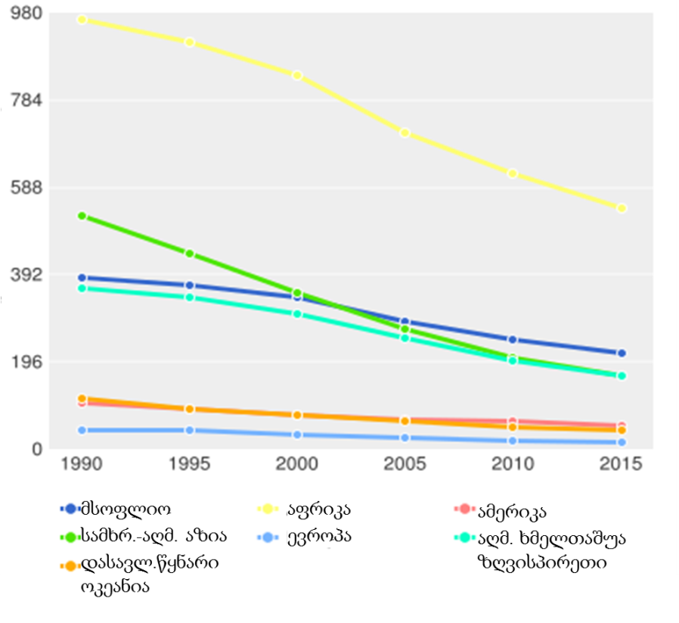
წყარო: http://www.who.int/gho/maternal_health/mortality/maternal/en/index1.html

ჯანმოს მონაცემებით, 5 წლამდე ასაკის ბავშვთა სიკვდილიანობა 12.7 მლნ-დან 1990 წელს შემცირდა 5.9 მლნ-მდე 2015 წელს. 83% გარდაიცვალა ინფექციური დაავადებებით, ნეონატალური და კვებითი პირობებით 5 წლამდე ასაკის ბავშვთა გარდაცვალების ძირითადი მიზეზებია პნევმონია, ნაადრები მშობიარობით გამოწვეული გართულებები, დაბადებისას ასფიქსია, დიარეა და მალარია. სიკვდილიანობის 45% გამოწვეულია ბავშვთა არასაკმარისი და არასწორი კვებით.

დედათა და ბავშვთა ჯანმრთელობა - საზოგადოებრივი ჯანმრთელობის ერთ-ერთი მთავარი პრიორიტეტი - მჭიდროდ უკავშირდება ქვეყნის ჯანმრთელობის და ეკონომიკური სისტემის განვითარებას.
2015 წლის განმავლობაში ქალთა კონსულტაციებში აღრიცხვაზე იმყოფებოდა 94017 ორსული (2014 - 95539). უკანასკნელ წლებში, ანტენატალურ სერვისებზე ფინანსური ხელმისაწვდომობის ზრდამ განაპირობა ორსულთა დროული მიმართვიანობის (ორსულობის 12 კვირის ვადამდე) მატება (ნახ. 2. 62).

ნახატი 2.62: ორსულობის პირველ ტრიმესტრში ანტენატალურ მეთვალყურეობაზე აყვანილ ორსულთა წილი (%)
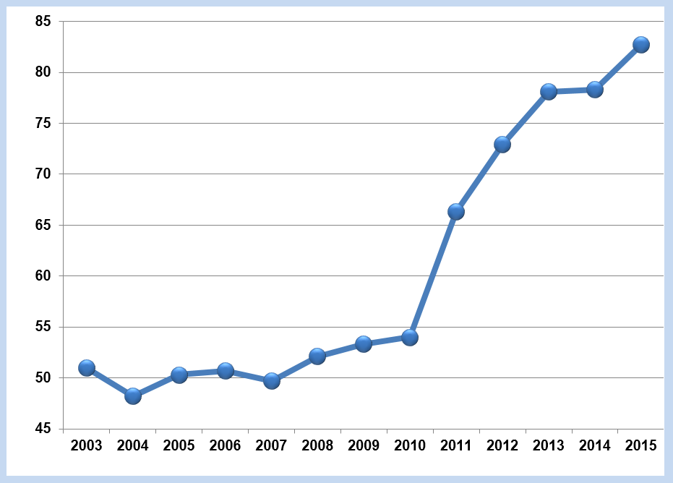
წყარო: ჯანმრთელობის დაცვა, სტატისტიკური ცნობარი, საქართველო, 2015წ.

SDG 3.7 მიზნით განისაზღვრა რეპროდუქციული ჯანმრთელობის და, მათ შორის ანტენატალური სერვისებისადმი უნივერსალური ხელმისაწვდომობა.

2015 წელს,
ორსულების 91% გამოკვლეულ იქნა რეზუს-ფაქტორზე (2014 წ. – 88.7%), 89.2% სიფილისზე (2014 წ. 88.4%), 89.0% - აივ-ინფექციაზე (2014 წ. 87.5%), და 88.7% - B ვირუსულ ჰეპატიტზე (2014 წ. 87.7%).

“დედათა და ბავშვთა ჯანმრთელობის” სახელმწიფო პროგრამის ფარგლებში სწრაფი მარტივი მეთოდით ,,B“ ჰეპატიტზე, აივ-ინფექცია/შიდსსა და სიფილისზე გამოკვლეულია 37476 ორსულის სისხლის შრატი (2014 წ– 48826). 2015 წლის ნოემბრიდან სახელმწიფო პროგრამის ფარგლებში სკრინინგის კომპონენტს დაემატა ორსულთა გამოკვლევა „C“ ჰეპატიტზე და გამოკვლეულ იქნა 1836 ორსული (პროგრამის ბენეფიციართა 9.3%).

“დედათა და ბავშვთა ჯანმრთელობის” სახელმწიფო პროგრამის ფარგლებში 866 HBS Ag დადებითი სისხლის შრატი „იფა“ მეთოდით გადამოწმებულ იქნა დაავადებათა კონტროლის და საზოგადოებრივი ჯანმრთელობის ეროვნული ცენტრის თბილისის, ქუთაისის, კახეთის, შიდა ქართლის და ბათუმის ლაბორატორიებში (2014 წ- 1027). გადამოწმების შედეგად 403 ორსულის სისხლის შრატი აღმოჩნდა HBS Ag დადებითი (2014 წ - 974).

პროგრამის ფარგლებში ანტენატალური სკრინინგი თანდაყოლილ გენეტიკურ ანომალიებზე ჩაუტარდა ორსულთა 5.9% (2014 წ– 6.7%).

დაავადებებს შორის, რომელიც წინ უსწრებს ან ვითარდება მიმდინარე ორსულობის პერიოდში და ართულებს ორსულობას, მშობიარობას და ლოგინობის ხანას, ყველაზე დიდი წილი უკავია ანემიას (29%), შარდ-სასქესო სისტემის დაავადებებს (16%) და ფარისებრი ჯირკვლის პათოლოგიას (12%). საანგარიშო პერიოდში ორსულობის პათოლოგიის გამო ჰოსპიტალიზებული იყო 3269 ქალი (ორსულთა კონტინგენტის 3.5%). 2014 წელს ორსული ქალების 6.2%-ს აღენიშნებოდა ანემია, 3.3%-ს - შარდ-სასქესო სისტემის დაავადებები და 2.5%-ს - ფარისებრი ჯირკვლის პათოლოგია. ორსულობის პათოლოგიის გამო ჰოსპიტალიზებული იყო 2375 ქალი (2.1%).

სამედიცინო დაწესებულებების მონაცემებით, 2015 წლის განმავლობაში რეგისტრირებულია 58830 მშობიარობა, მათ შორის 142 - ბინაზე (2014 წ. 60095 მშობიარობა და მ.შ. 57% ფიზიოლოგიური და 43% პათოლოგიური).

საქართველოში ჩატარებული ქალთა რეპროდუქციული ჯანმრთელობის კვლევების მონაცემებით, 1995-1999 და 2000-2004 წლებში ქალების 8% მშობიარობდა ბინაზე და მათი უმრავლესობა კვალიფიცირებული სამედიცინო დახმარების გარეშე, 2005-2009 წლებში ბინაზე მშობიარობების წილმა 1.2% შეადგინა.

უკანასკნელ წლებში სამედიცინო დაწესებულებებში მიღებული მშობიარობების ხვედრითი წილი უცვლელად მაქსიმალურ მნიშვნელობას ინარჩუნებს (ნახ. 2.63).

ნახატი 2.63: კვალიფიციური სამედიცინო პერსონალის მიერ მიღებული მშობიარობების ხვედრითი წილი (%), საქართველო
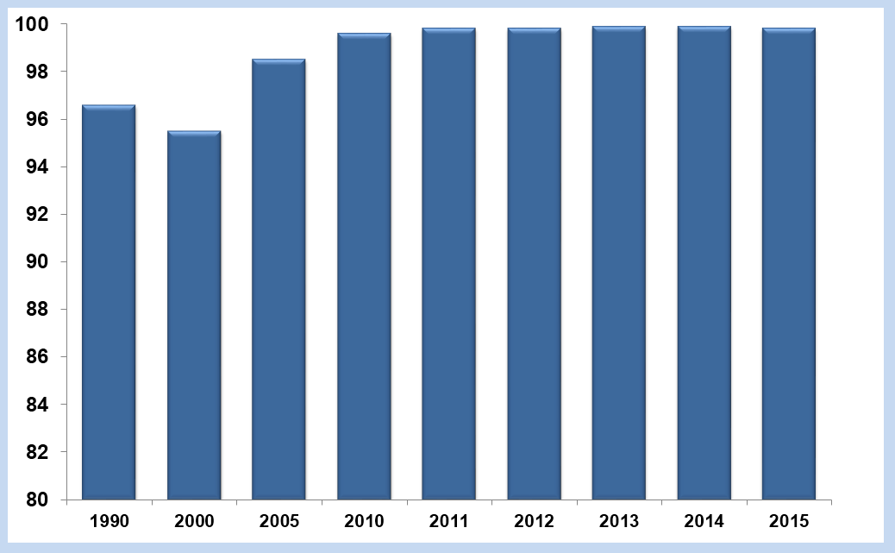
წყარო: ჯანმრთელობის დაცვა, სტატისტიკური ცნობარი, საქართველო, 2015წ.
მშობიარობების და მშობიარობისშემდგომი გართულებების თვალსაზრისით, 2015 წელს მშობიარობათა 5.5% გართულდა შორისის ჩახევით, რაც მშობიარობისა და მშობიარობის შემდგომი პერიოდის გართულებებს შორის 26%-ს შეადგენდა; 4% - ნაყოფის არასწორი ან წინამდებარეობით, რაც მშობიარობისა და მშობიარობის შემდგომი პერიოდის გართულებებს შორის 19.5%-ს შეადგენდა. მშობიარობათა 2.6% მიმდინარეობდა ანემიის ფონზე, რაც მშობიარობისა და მშობიარობის შემდგომი პერიოდის გართულებების შორის 12%-ს შეადგენდა. მშობიარობისა და მშობიარობის შემდგომი პერიოდის ინფექციების წილი 0.1%-ს შეადგენდა მშობიარობათა საერთო რაოდენობაში.

2014 წელს სტაციონარული დაწესებულებების მონაცემებით, მშობიარობისა და მშობიარობის
შემდგომი პერიოდის გართულებებს შორის მაღალი იყო მშობიარობის დროს შორისის ჩახევის (5.9%), ნაყოფის არასწორი ან წინამდებარეობით გართულებული მშობიარობების (3.3%), სამშობიარო მოქმედების დარღვევებით მიმდინარე მშობიარობების (2.2%), პრეეკლამპსიის და ეკლამპსიის (2.2%) და ანემიის (2.1%) წილი.

საქართველოში საკეისრო კვეთით მიმდინარე მშობიარობების წილი 2000 წლიდან 4.3-ჯერ გაიზარდა და 2015 წელს მშობიარობათა საერთო რაოდენობის 41.4% შეადგინა (2014 წ. – 39%) (ნახ. 2.64).

ნახატი 2:64: საკეისრო კვეთა, მაჩვენებელი 1000 ცოცხალშობილზე
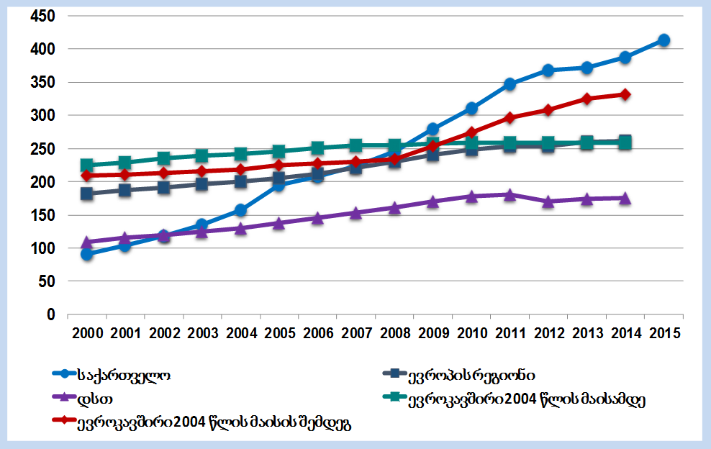
წყარო: ჯანმრთელობის მსოფლიო ორგანიზაციის მონაცემთა ბაზა „ჯანმრთელობა ყველასათვის“

2013 წელს სახელმწიფოს მიერ შემუშავებულ და დამტკიცებულ იქნა საკეისრო კვეთის მართვის გაიდლაინი, რომლის მიხედვითაც განსაზღვრულია საკეისრო კვეთის ჩვენებები და უკუჩვენებები, რაც ხელს შეუწყობს ქვეყანაში საკეისრო კვეთების სათანადო მართვას.

2015 წელს გაგრძელდა აბორტების საერთო რაოდენობის კლების ტენდენცია (სურათი 5.3). საანგარიშო წელს აღირიცხა 32428 აბორტი, მათ შორის 7318 თვითნებური (22.6%) და 25110 ხელოვნური (77.4%) (2014 წ. აბორტები სულ 33469, მ.შ. ხელოვნური 2737). თვითნებური აბორტების საერთო რაოდენობიდან 6500 (88.8%) აღირიცხა ორსულობის 12 კვირამდე. უკანასკნელი 3 წლის განმავლობაში ასევე კლებულობს 20 წლამდე ასაკის ქალების მიერ გაკეთებული ხელოვნური აბორტების მაჩვენებელი 1000 ცოცხალშობილზე.

ნახატი 2:65: ხელოვნური აბორტის მაჩვენებელი 1000 ცოცხალშობილზე
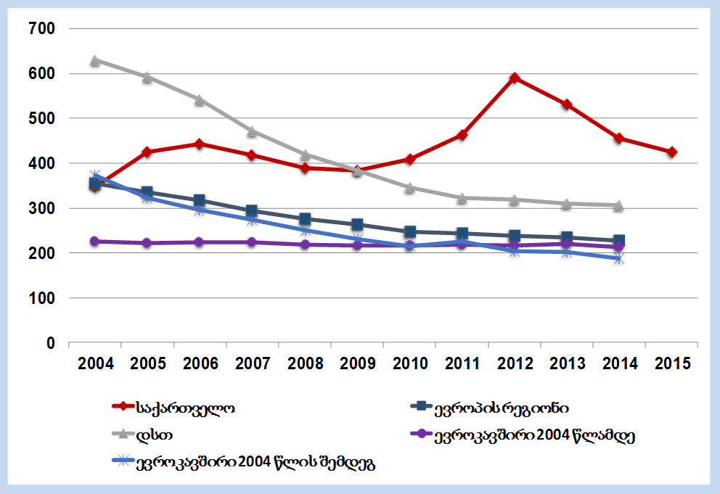
წყარო: დკსჯეც; ჯანმოს მონაცემთა ბაზა „ჯანმრთელობა ყველასათვის“

ხელოვნური აბორტის ჯამობრივი კოეფიციენტი (Total Induced Abortion Rate - TIAR) 1.0-ს შეადგენდა (2014 წ – 0.9) (ნახ 2.66).

ხელოვნური აბორტის მეთოდის მიხედვით 2015 წელს მედიკამენტური აბორტების წილი გაზრდილია.

ნახატი 2.66: ხელოვნური აბორტის ჯამობრივი კოეფიციენტი (TIAR), საქართველო
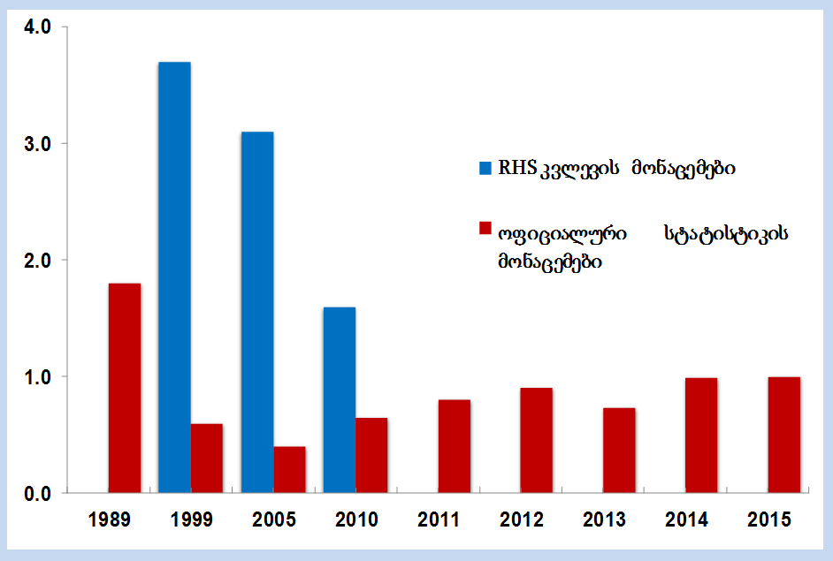
წყარო: ჯანმრთელობის დაცვა, სტატისტიკური ცნობარი, საქართველო, 2015წ.

ცხრილი 2.6: ორსულობის შეწყვეტის მეთოდები, საქართველო
 | 2012 | 2013 | 2014 | 2015
ხელოვნური აბორტების საერთო რაოდენობა | 33688 | 30726 | 27637 | 25110
ორსულობის შეწყვეტის მეთოდი:
გამოფხეკვა (კიურეტაჟი) | 57.3 | 49.8 | 46.0 | 53.1
ვაკუუმ ასპირაცია | 47.3% | 49.8% | 47.3 | 36.3
მედიკამენტური აბორტი | 11.8 | 21.2 | 28.1% | 39.6%
წყარო: ჯანმრთელობის დაცვა, სტატისტიკური ცნობარი, საქართველო, 2015წ.

საქართველოში 2009-2012 წლებში აღინიშნებოდა მოზარდთა ორსულობის მაჩვენებლის შემცირების ტენდენცია, თუმცა 2013 წლიდან მაჩვენებელი ისევ გაიზარდა და 2014 წელს 64.3-ს მიაღწია. დასავლეთ ევროპის ქვეყნებში მოზარდთა ორსულობის მაჩვენებელი 15-19 წლის 1000 ქალზე 15-დან 25-მდე მერყეობს. აღმოსავლეთ და ცენტრალური ევროპის ზოგიერთ ქვეყნებში ეს მაჩვენებელი 2-4-ჯერ მეტია. სტატისტიკის ეროვნული სამსახურის მონაცემებით, 2015 წელს 20 წლამდე ასაკის ქალების შობადობის მაჩვენებელი შემცირდა და 48.6 შეადგინა (2014 წ– 64.3) (ნახ. 2.67).

ნახატი 2.67: მოზარდთა ორსულობის მაჩვენებლები (15-19 წლის 1000 ქალზე)
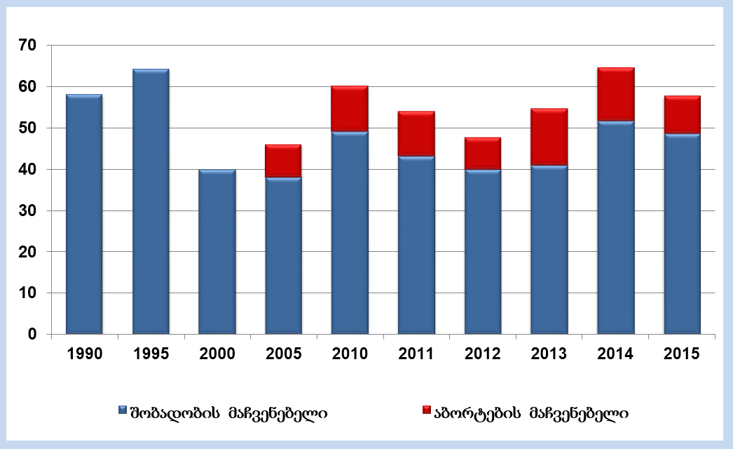
წყარო: სტატისტიკის ეროვნული სამსახური; დკსჯეც

ქალთა რეპროდუქციული ჯანმრთელობის კვლევების თანახმად, 1995-2009 წლებში საქართველოში ოჯახის დაგეგმვის დაუკმაყოფილებელი მოთხოვნილების მაჩვენებელი შემცირდა.

ცხრილი 2.7: ოჯახის დაგეგმვის დაუკმაყოფილებელი მოთხოვნილება (%), GERHS
 | 1995-1999 | 2000-2004 | 2005-2009
ოჯახის დაგეგმვის დაუკმაყოფილებელი მოთხოვნილება 15-44 წლის ასაკის ქალები | 14.8 | 10.1 | 7.7
წყარო: ჯანმრთელობის დაცვა, სტატისტიკური ცნობარი, საქართველო, 2015წ.

MDG 5 მიზანი მსოფლიოს მხოლოდ 10 ქვეყანაში იქნა მიღწეული. ამავდროულად, 195 ქვეყნიდან 122-ში დღეისთვის უკვე მიღწეულია SDG 3.1 მიზანი (2030 წლისთვის დედათა სიკვდილიანობის მაჩვენებელი 100 000 ცოცხალშობილზე არ აღემატებოდეს 70-ს). 2014 წელს ჯერ კიდევ არსებობდა 24 ქვეყანა, სადაც დედათა სიკვდილიანობის მაჩვენებელი 400-ს აღემატებოდა.

2014-2015 წლებში მიმზადდა და 2016 წელს ქვეყნის მასშტაბით ამოქმედდა დედათა და ბავშვთა ჯანმრთელობის ანტენატალური და სამეანო მომსახურების ზედამხედველობის აღრიცხვიანობის ელექტრონული სისტემა „ორსულთა და ახალშობილთა ჯანმრთელობის მეთვალყურეობის ელექტრონული მოდული“ („დაბადების“ რეგისტრი). ელექტრონული მოდულის მეშვეობით ხორციელდება თითოეული ორსულის უწყვეტი მონიტორინგი პირველი ანტენატალური ვიზიტიდან მშობიარობის ჩათვლით. სისტემაში, ასევე, ფიქსირდება მონაცემები დაბადებისას ახალშობილის ჯანმრთელობის მდგომარეობის შესახებ. დაბადების რეგისტრის დანერგვა უმნიშვნელოვანეს წინ გადადგმულ ნაბიჯს წარმოადგენს. უნდა აღინიშნოს, რომ მსგავსი საინფორმაციო სისტემა მსოფლიოს მხოლოდ რამდენიმე ქვეყანას გააჩნია.

2015 წელს აღირიცხა დედათა გარდაცვალების 21 შემთხვევა (პირდაპირი და არაპირდაპირი მიზეზებით), მათ შორის 19 ადრეული (ორსულობის ან ორსულობის დასრულებიდან 42 დღის პერიოდში) და 2 გვიანი (ორსულობის დასრულებიდან 43-365 დღის პერიოდში). დედათა სიკვდილიანობის მაჩვენებელი 100000 ცოცხალშობილზე - 32 (მაჩვენებელი დათვლილია 19 შემთხვევაზე). 2014 წელს აღირიცხა დედათა გარდაცვალების 25 შემთხვევა, მათ შორის 19 –
ადრეული და 6 გვიანი. დედათა სიკვდილიანობის მაჩვენებელია 31.5 (საერთაშორისო სტანდარტის მიხედვით მაჩვენებელი დათვლილია 19 შემთხვევაზე).

2015 წელს დედათა გარდაცვალების 19 შემთხვევიდან 57.9% განპირობებული იყო პირდაპირი მიზეზებით, 26.3% - არაპირდაპირი მიზეზებით და 15.8%-ში მიზეზის იდენტიფიცირება ვერ მოხდა.

ცხრილი 2.8: დედათა სიკვდილიანობის მაჩვენებელი 100000 ცოცხალშობილზე, საქართველო
წყარო | 1990 | 1995 | 2000 | 2005 | 2006 | 2010 | 2011 | 2012 | 2013 | 2014 | 2015
ოფ. სტატისტიკა | 40.9 | 55.1 | 49.2 | 23.4 | 23.0 | 19.4 | 27.6 | 22.8 | 27.7 | 31.5 | 32.1
MMEIG_2012 | 92 | 129 | 113 | 95 | - | - | - | - | 77 | - | -
MMEIG_2013 | 50 | 67 | 60 | 48 | - | - | - | - | 41 | - | -
MMEIG_2015 | 34 | 35 | 37 | 37 | - | 40 | - | - | - | - | 36
GBD | 41.5 | - | 30.7 | - | - | - | - | - | - | - | 42.3
RAMOS | - | - | - | - | 44 | - | - | 26 | - | - | -
MMS_2011 | - | - | - | - | - | - | 20.6 | - | - | - | -
წყარო: ჯანმრთელობის დაცვა, სტატისტიკური ცნობარი, საქართველო, 2015წ.

დედათა სიკვდილიანობის სტრუქტურა შემდეგნაირია: 21% სისხლდენა მშობიარობის და მშობიარობის შემდგომ პერიოდში, 10.5% - ინფექცია, 5.3% - პრეეკლამფსია და 5.3% - სამეანო ემბოლია. არაპირდაპირი მიზეზებით გამოწვეული დედის გარდაცვალების 3 შემთხვევიდან 2 განპირობებული იყო რესპირაციული სისტემის ავადმყოფობებით, 1 კი - კარდიოვასკულური სისტემის ავადმყოფობით.

დედის 2 გვიანი გარდაცვალების მიზეზები იყო მშობიარობისშემდგომი დეპრესიით განპირობებული თვითდაზიანება (1) და თავის ტვინის ანევრიზმა (1).

სამედიცინო დაწესებულებების მონაცემებით, 2015 წელს საქართველოში ცოცხალი დაიბადა 58966 ბავშვი (2014 – 60235), მათ შორის 106 - ბინაზე (2014 – 10). როგორც 2014, ისე 2015 წელს, სამშობიარო სახლებში დაბადებულ ცოცხალშობილთა 6% წონანაკლული, ხოლო 8% - 4000 გრამზე მეტი წონის იყო.

საქართველოში, ბოლო ათწლეულის განმავლობაში მკვდრადშობადობის მაჩვენებელი მნიშვნელოვნად შემცირდა, თუმცა განვითარებულ ქვეყნებთან შედარებით მაღალი რჩება, ხოლო მკვდრადშობადობის მიზეზების შესწავლა კვლავ გამოწვევად რჩება. 2015 წელს დაფიქსირდა მკვდრადშობადობის 589 შემთხვევა და მკვდრადშობადობის მაჩვენებელმა 1000 დაბადებულზე 9.8 შეადგინა (2014 წ - 637). მკვდრადშობადობის მაჩვენებელი 42%-ით შემცირდა ბოლო ათწლეულის მანძილზე, 16.8-დან (2006 წ.) მკვდრადშობადობის მაჩვენებელი 9.8-მდე (2015 წ.) შემცირდა. (ნახ. 2.68).

ნახატი 2.68: მკვდრადშობადობის მაჩვენებელი 1000 დაბადებულზე, საქართველო
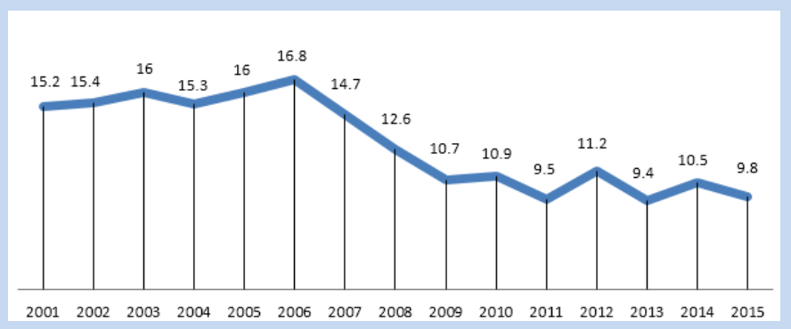
წყარო: ჯანმრთელობის დაცვა, სტატისტიკური ცნობარი, საქართველო, 2015წ.

მკვდრადშობილთა გადანაწილება გესტაციური ასაკისა და დაბადებისას წონის მიხედვით
წარმოდგენილია 2.69 ნახატზე

ნახატი 2.69: მკვდრადშობილთა გადანაწილება დაბადებისას წონის და გესტაციური ასაკის
მიხედვით, საქართველო, 2015.
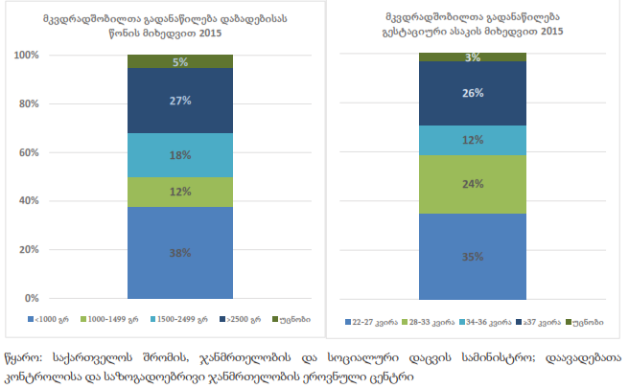

შრომის, ჯანმრთელობის და სოციალური დაცვის სამინისტროს და დაავადებათა კონტროლის ცენტრის ერთობლივი აქტივობების შედეგად მოხდა მკვდრადშობადობის შემთხვევათა გადამოწმება და შეჯერება, და ასევე ისტორიების შესწავლა. სამედიცინო ჩანაწერების თანახმად, მკვდრადშობადობის 82% მოხდა ანტენატალურ პერიოდში, 14% ინტრანატალურ პერიოდში, ხოლო 4%-ში ნაყოფის გარდაცვალების დროის დადგენა სამედიცინო დოკუმენტაციის მიხედვით ვერ მოხერხდა.

2015 წელს, ანტენატალურ პერიოდში მკვდრადშობილთა შორის 31% დაფიქსირებულ იქნა ორსულობის 22-27 კვირის ვადაზე, 27% - ორსულობის 28-33 კვირაზე, 13% და 29% შესაბამისად - 34-36 და 37-41 კვირის ორსულობის ვადაზე.

ინტრანატალურ პერიოდში გარდაცვლილ ნაყოფთა (14%) შორის, შემთხვევათა 64% დაფიქსირდა ორსულობის 22-27 კვირის ვადაზე, 16% - ორსულობის 28-33 კვირის ვადაზე, ხოლო მკვდრადშობადობის 6% და 14% შესაბამისად დადგა ორსულობის 34-36 და ≥37 კვირის ვადაზე. გესტაციური ასაკის (≥37) მკვდრადშობილთა წონა დაბადებისას იყო 2400 გრამზე მეტი (ნახ. 2.70).

ნახატი 2.70: მკვდრადშობადობა გესტაციური ასაკის მიხედვით, საქართველო, 2015
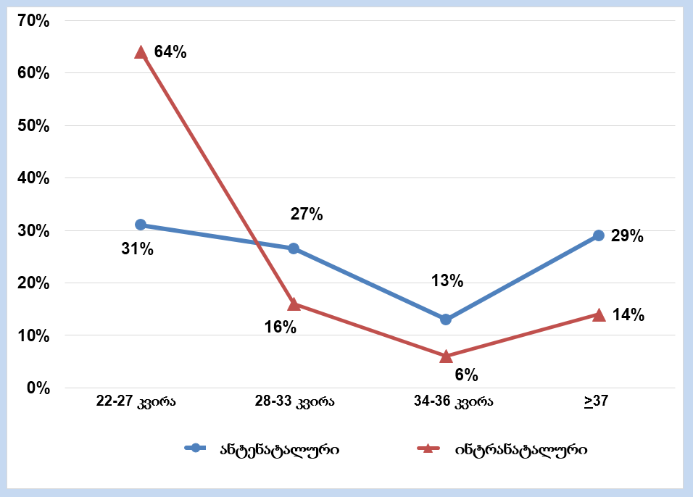
წყარო: ჯანმრთელობის დაცვა, სტატისტიკური ცნობარი, საქართველო, 2015წ.

ჯანმრთელობის მსოფლიოს ორგანიზაციის მონაცემებით, გლობალურად ნეონატალური სიკვდილიანობის წილი 0-5 წლამდე ასაკის ბავშვთა სიკვდილიანობაში 45%-ს შეადგენს. საქართველოში ნეონატალური სიკვდილიანობის წილმა 2015 წელს 0-5 წლამდე ასაკის ბავშვთა სიკვდილიანობის 60% შეადგინა. 2012 წელთან შედარებით მაჩვენებელი 36%-ით შემცირდა და 2015 წელს 6.1 შეადგინა 1000 ცოცხლადშობილზე, ხოლო ადრეული და გვიანი ნეონატალური სიკვდილიანობის მაჩვენებელი იყო 3.6 და 2.5, შესაბამისად.

ცხრილი 2.9: ნეონატალური და პერინატალური სიკვდილიანობა, საქართველო
 | 0-28 დღემდე 1000 ცოცხალშობილზე | 0-7 დღემდე 1000 ცოცხალშობილზე | 7-28 დღემდე 1000 ცოცხალშობილზე | პერინატალური სიკვდილიანობა 1000 დაბადებულზე
2010 | 9.6 | 6.6 | 3.0 | 17.4
2011 | 8.5 | 6.1 | 2.4 | 15.6
2012 | 9.2 | 6.6 | 2.7 | 17.7
2013 | 8.4 | 6.7 | 1.7 | 16.1
2014 | 7.2 | 5.1 | 2.1 | 15.5
2015 | 6.1 | 3.6 | 2.5 | 13.4
წყარო: სტატისტიკის ეროვნული სამსახური

2015 წელს ნეონატალური სიკვდილიანობის 75% ნაადრევ ახალშობილთა შორის დაფიქსირდა; მათ შორის ნეონატალურ პერიოდში გარდაცვლილ ახალშობილთა 30%-ში მათი გესტაციური ასაკი დაბადებისას იყო 22-27 კვირა, 33%-ში - 28-33 კვირა, 12%-ში 34-37 კვირა.

ადრეული ნეონატალურ სიკვდილის შემთხვევათა 35% 22-27 გესტაციური კვირის ასაკში დაბადებულ ახალშობილთა შორის დადგა, 32% - 28-33 გესტაციური კვირის ასაკის ახალშობილებში, ხოლო 10% და15%, შესაბამისად, 34-37 და >37 გესტაციური კვირის ასაკის მქონე ახალშობილებში. გარდაცვლილ ნეონატთა წონა 41%-ში შეადგენდა 1000-2499 გრამს, ადრეულ პერიოდში გარდაცვლილ ნეონატთა 16%-ში მათი წონა დაბადებისას >2500 გრამს შეადგენდა.

გვიან ნეონატალურ პერიოდში გარდაცვლილ ახალშობილთა შორის 22% დაიბადა 22-27 კვირის გესტაციურ ასაკში, 35% დაიბადა 28-33 კვირის ვადაზე, ხოლო გარდაცვლილთა 15% და 22%
დაიბადა, შესაბამისად, 34-36 და ≥37 ორსულობის კვირის ვადაზე.

საქართველოში ნეონატალური გარდაცვალების მიზეზები პირველად 2015 წელს იყო გაანალიზებული დოლფუსის კლასიფიკაციის მიხედვით (ცხრილი 2.10).

ცხრილი 2.10: ნეონატალური სიკვდილიანობის მიზეზები (დოლფუსის კლასიფიკაცია)
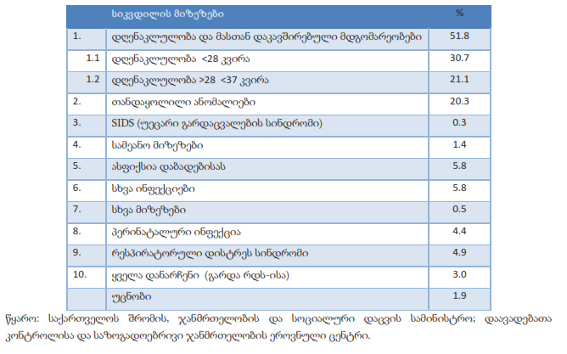

2013 წლიდან საყოველთაო ჯანდაცვის პროგრამის ამოქმედებამ განაპირობა სამედიცინო დაწესებულებებში მიმართვიანობის ზრდა, რამაც, შესაბამისად, განაპირობა ბავშვთა ავადობის მაჩვენებლების მატება. 2015 წელს საქართველოში რეგისტრირებული იყო 0-1 წლამდე ასაკის ბავშვთა ავადობის 72005 ახალი შემთხვევა (2014 წელს - 63887), ინციდენტობის მაჩვენებელი 0-1 წლამდე ასაკის 1000 ბავშვზე – 1292.7 (2014 წელს - 1071.9). ავადობის სტრუქტურაში 59% სუნთქვის ორგანოების, 8% - ინფექციურ და პარაზიტარულ ავადმყოფობებზე მოდიოდა.

2015 წელს ჰოსპიტალური მომსახურება გაეწია 0-1 წლამდე ასაკის 23991 ბავშვს (2014 წელს - 20671), მათ შორის 13%-ს ინფექციური და პარაზიტული ავადმყოფობების გამო, 45%-ს სასუნთქი სისტემის ავადმყოფობების გამო, 27%-ს - პერინატალურ პერიოდში განვითარებული ავადმყოფობების გამო.

ჯანმრთელობის მსოფლიო ორგანიზაციის გლობალური მონაცემებით, 0-1 წლამდე ასაკის ბავშვებზე 0-5 წლამდე ასაკის ბავშვთა გარდაცვალების შემთხვევების თითქმის 75% მოდის. დაავადებათა კონტროლის ეროვნული ცენტრის და საქსტატის მონაცემებით, საქართველოში 2015 წელს ეს წილი 84%-ს შეადგენდა. ერთ წლამდე ასაკის ბავშვთა სიკვდილიანობის მაჩვენებელი ყველა წყაროს მონაცემებით კლების დინამიკით ხასიათდება (ნახ. 2.71).

ნახატი 2.71: 0-1 წლამდე ასაკის ბავშვთა სიკვდილიანობის მაჩვენებელი 1000 ცოცხალშობილზე
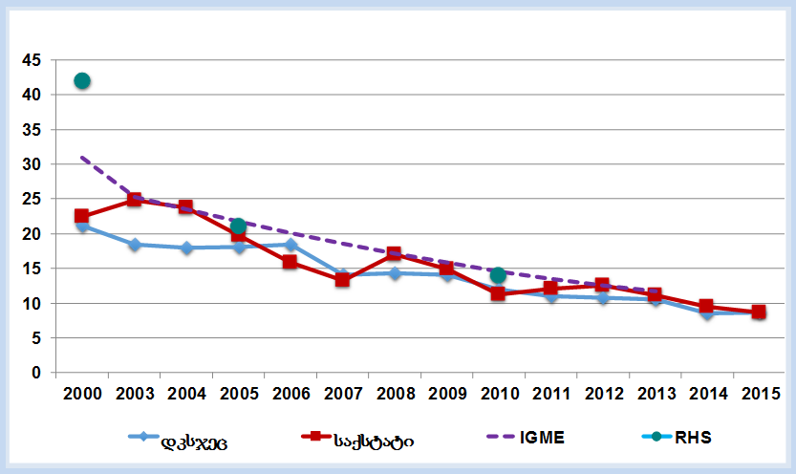
წყარო: ჯანმრთელობის დაცვა, სტატისტიკური ცნობარი, საქართველო, 2015წ.

ცხრილი 2.11. 0-1 წლამდე ასაკის ბავშვთა სიკვდილიანობა 1000 ცოცხალშობილზე, საქართველო
წყარო | 2000 | 2003 | 2004 | 2005 | 2006 | 2007 | 2008 | 2009 | 2010 | 2012 | 2013 | 2014 | 2015
დკსჯეც | 21.2 | 18.5 | 18.0 | 18.1 | 18.4 | 14.1 | 14.3 | 14.1 | 12.0 | 10.8 | 10.5 | 8.5 | 8.6
საქსტატი | 22.5 | 24.8 | 23.8 | 19.7 | 15.8 | 13.3 | 17.0 | 14.9 | 11.2 | 12.6 | 11.1 | 9.5 | 8.6
IGME | 30.9 | 25.3 | 23.5 | 21.7 | 20.1 | 18.6 | 17.1 | 15.8 | 14.6 | 12.6 | 11.7 | 11.3 | 10.6
GERHS | 41.6 | - | - | 21.1 | - | - | - | - | 14.1 | - | - | - | -

0-1 წლამდე ბავშვთა სიკვდილიანობის სტრუქტურაში 67%-ს პერინატალური პერიოდის ავადმყოფობები შეადგენდა, თანდაყოლილ ანომალიებზე 21.7% მოდიოდა.

ათასწლეულის განვითარების მიზნებით განსაზღვრული იყო 1990 წლიდან 2015 წლამდე მსოფლიო მასშტაბით 0-5 წლამდე ასაკის ბავშვთა სიკვდილიანობის 2/3-ით შემცირება.

2015 წელს მსოფლიოში 0-5 წლამდე ასაკის 5.8 მლნ ბავშვი გარდაიცვალა, რაც 52%-ით ნაკლებია 1990 წელთან შედარებით. ამავე პერიოდში ნეონატალური სიკვდილიანობის მაჩვენებელი შემცირდა 42.2%-ით (2.6 მლნ), ხოლო მკვდრადშობადობის მაჩვენებელი - 47%-ით (2.1 მლნ). 1990-დან 2015 წლამდე პერიოდში 0-5 წლამდე ასაკის ბავშვთა სიკვდილიანობის ყოველწლიური შემცირების ტემპი 1.5%-ით ჩამორჩებოდა MDG4-ის მიზნის მისაღწევად საჭირო შემცირებას.

აღნიშნულ პერიოდში 0-5 წლამდე ასაკის ბავშვების სიკვდილიანობის შემცირება 58 ქვეყანაში მიმდინარეობდა წარმატებულად და MDG4-ის მიზანს მიაღწია. აღსანიშნავია, რომ 2000 წლიდან კიდევ 28 ქვეყანა შეუერთდა წარმატებული ქვეყნების რიცხვს და ბოლო 15 წლის განმავლობაში მაჩვენებლის სამიზნე შემცირება დაფიქსირდა.

საქართველოში ხუთ წლამდე ასაკის ბავშვთა სიკვდილიანობის მაჩვენებელმა ათასწლეულის განვითარების მიზანს მიაღწია, როგორც ოფიციალური სტატისტიკის, ასევე საერთაშორისო ექსპერტთა შეფასებების (ბავშვთა სიკვდილიანობის შეფასების გაეროს სააგენტოთაშორისი ჯგუფი - IGME) და ფართომასშტაბიანი კვლევების (რეპროდუქციული ჯანმრთელობის კვლევა - Georgian Reproductive Health Survey GERHS, ავადობის გლობალური ტვირთის კვლევა - აგტკ (Global Burden of Disease Study – GBD) მონაცემებით (ნახ. 2.72). მნიშვნელოვანია, რომ GBD-ის და IGME-ს შეფასებები გლობალურ და რეგიონალურ დონეზე თითქმის გათანაბრდა, თანხვედრამ 98%-ს მიაღწია.

ცხრილი 2.12. 0-5 წლამდე ასაკის ბავშვთა სიკვდილიანობა 1000 ცოცხალშობილზე, საქართველო
წყარო | 1990 | 1995 | 2000 | 2005 | 2010 | 2011 | 2012 | 2013 | 2014 | 2015
დკსჯეც | - | - | 27.2 | 19.4 | 13.4 | 12.0 | 12.4 | 12.0 | 9.5 | 10.2
საქსტატი | 25 | 33 | 24.9 | 21.1 | 13.0 | 13.8 | 14.4 | 13.0 | 10.9 | 10.2
IGME | 47.4 | 43.3 | 35.3 | 24.5 | 16.4 | 15.2 | 14.1 | 13.1 | 12.6 | 11.9
GBD | - | - | 36.2 | 28.0 | 21.8 | - | - | - | - | 17.4
RHS | 44.5 | 44.5 | 45.2 | 25.1 | 16.4 | - | - | - | - | -
წყარო: ჯანმრთელობის დაცვა, სტატისტიკური ცნობარი, საქართველო, 2015წ.

ნახატი 2.72. 0-5 წლამდე ასაკის ბავშვთა სიკვდილიანობის მაჩვენებელი
1000 ცოცხალშობილზე, საქართველო
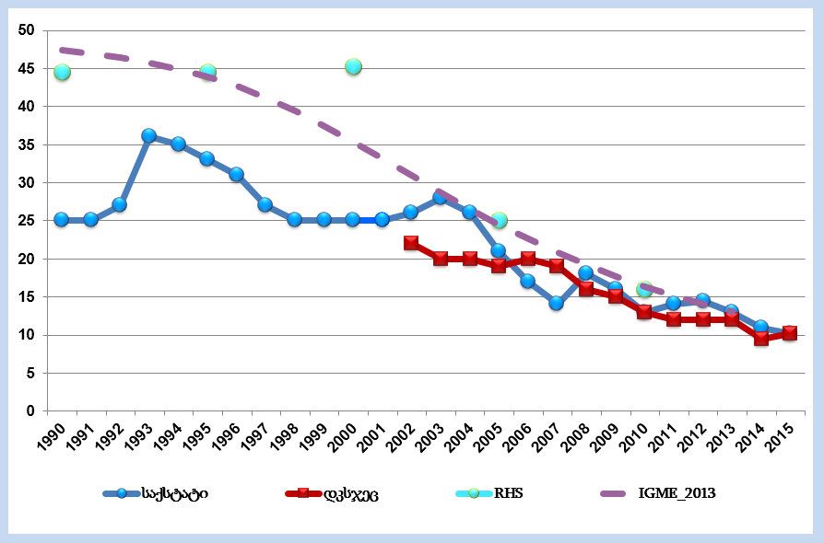
წყარო: ჯანმრთელობის დაცვა, სტატისტიკური ცნობარი, საქართველო, 2015წ.

ჯანმრთელობის მსოფლიო ორგანიზაციის ბოლო ხელმისაწვდომი მონაცემებით, კლების ტენდენციის მიუხედავად, 0-5 წლამდე ასაკის ბავშვთა სიკვდილიანობის მაჩვენებელი საქართველოში აღემატება ევროპის ქვეყნების მაჩვენებლებს, ხოლო ყოფილი საბჭოთა კავშირის ქვეყნების მაჩვენებლებს შორის შუალედურ პოზიციას იკავებს (ნახატი 2.73).

ნახატი 2.73: 0-5 წლამდე ასაკის ბავშვთა სიკვდილიანობა 1000 ცოცხალშობილზე
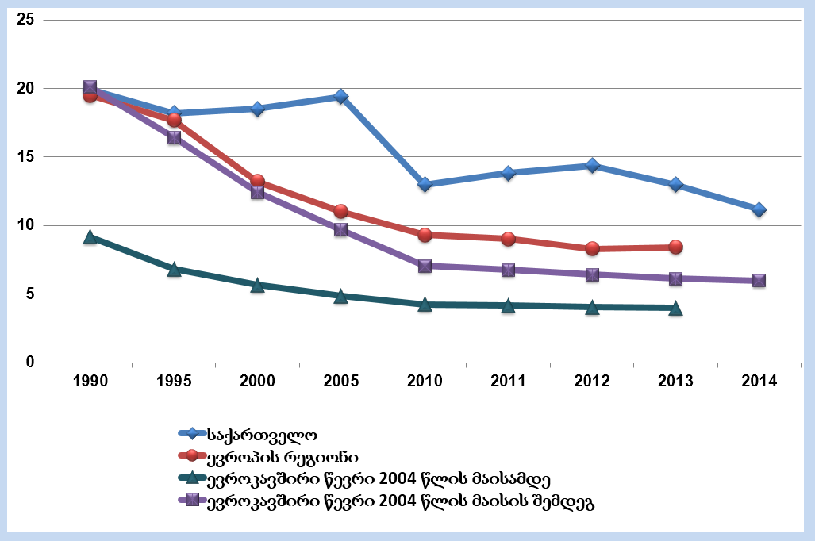
წყარო: ჯანმრთელობის მსოფლიო ორგანიზაციის მონაცემთა ბაზა „ჯანმრთელობა ყველასათვის“

ჯანმრთელობის მსოფლიო ორგანიზაციის მონაცემებით, 0-5 წლამდე ასაკის ბავშვთა სიკვდილიანობის ოფიციალური და შეფასებითი მაჩვენებლების შეფარდებამ, რომლის ოქროს სტანდარტს 1:1 წარმოადგენს, საქართველოში 1990 წლიდან მნიშვნელოვან პროგრესს მიაღწია და 2012 წლიდან თითქმის გაუთანაბრდა ოქროს სტანდარტს (ნახ. 2.74).

2015 წელს საქართველოში რეგისტრირებული იყო 0-5 წლამდე ასაკის ბავშვთა ავადობის 250859 ახალი შემთხვევა (2014 წელს - 200832), ინციდენტობის მაჩვენებელი 0-5 წლამდე ასაკის 1000 ბავშვზე – 970.8 (2014 წელს - 783.3). 0-5 წლამდე ბავშვთა ავადობის სტრუქტურაში 63% სუნთქვის ორგანოების, 12% - ინფექციურ და პარაზიტარულ ავადმყოფობებზე მოდიოდა.

ნახატი 2.74: 5 წლამდე ასაკის ბავშვთა სიკვდილიანობა, ოფიციალური სტატისტიკის და შეფასებითი მაჩვენებლების შეფარდება
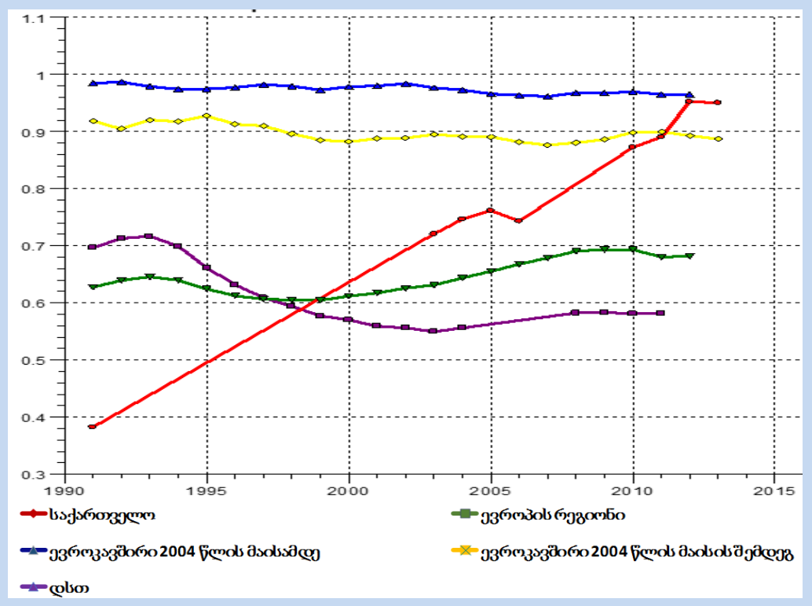
წყარო: ჯანმრთელობის მსოფლიო ორგანიზაციის მონაცემთა ბაზა „ჯანმრთელობა ყველასათვის“

ცხრილი 2.13: ხუთ წლამდე ასაკის ბავშვთა ავადობის ძირითადი მიზეზები, 2015 წელი
ინციდენტობა ხუთ წლამდე ასაკის
1000 ბავშვზე
სუნთქვის ორგანოების ავადმყოფობები | 616.0
ინფექციური და პარაზიტული ავადმყოფობები | 114.7
ყურისა და დვრილისებრი მორჩის ავადმყოფობები | 54.7
კანისა და კანქვეშა უჯრედისის ავადმყოფობები | 29.2
სისხლისა და სისხლმბადი ორგანოების ავადმყოფობები | 24.5
თვალისა და მისი დანამატების ავადმყოფობები | 18.9
საჭმლის მომნელებელი ორგანოების ავადმყოფობები | 18.5
წყარო: ჯანმრთელობის დაცვა, სტატისტიკური ცნობარი, საქართველო, 2015წ.

2015 წელს ჰოსპიტალური მომსახურება გაეწია 0-5 წლამდე ასაკის 57283 ბავშვს (2014 წელს - 50807), მათ შორის 51%-ს სასუნთქი სისტემის ავადმყოფობების გამო, 19.1%-ს ინფექციური და პარაზიტული ავადმყოფობების გამო, 10.7%-ს - პერინატალურ პერიოდში განვითარებული ავადმყოფობების გამო.

ამბულატორულ-პოლიკლინიკური დაწესებულებების მონაცემებით, 2015 წელს 0-15 წლის ბავშვებში რეგისტრირებული იყო ყველა კლასის ავადმყოფობათა 595689 ახალი შემთხვევა (2014 წელს - 526172), ინციდენტობის მაჩვენებელი 0-15 წლის ასაკის 1000 ბავშვზე – 61689.2. ინციდენტობის ყველაზე მაღალი მაჩვენებელი დაფიქსირდა სასუნთქი სისტემის ავადმყოფობების კლასში - 48443.3, მათ შორის მაღალი იყო ავადობა ზედა სასუნთქი გზების მწვავე რესპირაციული ინფექციებით (მაჩვენებელი - 36632.4), პნევმონიით (მაჩვენებელი - 1707.5) და ქვედა სასუნთქი გზების სხვა მწვავე რესპირაციული ინფექციებით (მაჩვენებელი - 5577.7).

საანგარიშო წელს ჰოსპიტალური მომსახურება გაეწია 0-15 წლამდე ასაკის 89838 ბავშვს (2014 წელს - 78007). ჰოსპიტალიზაციის მაჩვენებელი მაღალი იყო სასუნთქი სისტემის, ინფექციური და პარაზიტული და პერინატალურ პერიოდში განვითარებული ავადმყოფობების კლასებში.

ფსიქიკური ჯანმრთელობა

ფსიქიკური დაავადებები ჯანმრთელობის მსოფლიო ორგანიზაციის ევროპის რეგიონის ავადობის ტვირთის თითქმის 20%-ს შეადგენს. სუიციდის შემთხვევათა რაოდენობით, მსოფლიოს ათი წამყვანი ქვეყნიდან, ცხრა სწორედ ევროპის რეგიონზე მოდის. დღეისათვის, საკმაოდ ბევრია ცნობილი ფსიქიკური ჯანმრთელობის ხელშეწყობის, დაავადებათა პრევენციის, მოვლისა და მკურნალობის შესახებ და სწორედ აღნიშნული ცოდნის ადეკვატური იმპლემენტაცია წარმოადგენს სხვადასხვა ქვეყნების ჯანდაცვის სისტემის წინაშე მდგარ მნიშვნელოვან გამოწვევას.

2014 წლის ბოლოს, საქართველოში, სსიპ „დაავადებათა კონტროლისა და საზოგადოებრივი ჯანმრთელობის ეროვნული ცენტრის“ მონაცემებით, რეგისტრირებული იყო ფსიქიკური და ქცევითი აშლილობის 84546 შემთხვევა (პრევალენტობა 100000 მოსახლეზე - 2241.6). საერთო რაოდენობის 5%-ს შეადგენდა ახალი შემთხვევები (ინციდენტობა 100000 მოსახლეზე - 104.5). 0-15 წლამდე ასაკის ბავშვებში, აღნიშნული დიაგნოზით, აღირიცხა 2015 შემთხვევა (პრევალენტობა 100000 ბავშვზე - 310.7). ახალი შემთხვევები შეადგენდა რეგისტრირებული რაოდენობის 21%-ს (ინციდენტობა 100000 ბავშვზე - 63.8). ფსიქიკური და ქცევითი აშლილობების გავრცელება უკანასკნელი წლების მანძილზე ნაჩვენებია ნახატზე 2.75.

წყარო: ჯანმრთელობის დაცვა, სტატისტიკური ცნობარი, საქართველო, 2014.

რეგიონულ ჭრილში განხილვისას, ფსიქონევროლოგიური დისპანსერების მონაცემებით, ფსიქიკურ და ქცევით აშლილობათა გავრცელება ყველაზე მაღალი იყო აჭარაში (პრევალენტობა 100000 მოსახლეზე - 4369.7), იმერეთში (პრევალენტობა 100000 მოსახლეზე - 3461.7), შიდა ქართლსა (პრევალენტობა 100000 მოსახლეზე - 3102.5) და გურიაში (პრევალენტობა 100000 მოსახლეზე - 2924.1), ხოლო ახალი შემთხვევები - გურიაში (ინციდენტობა 100000 მოსახლეზე - 130.6), იმერეთში (ინციდენტობა 100000 მოსახლეზე - 123.1).

ცალკეული ნოზოლოგიებისა და ნოზოლოგიური ჯგუფების მიხედვით, ყველაზე მაღალი გავრცელებით გამოირჩეოდა შიზოფრენია, შიზოტიპური და ბოდვითი აშლილობები (პრევალენტობა - 636.7, ინციდენტობა - 33.1) და გონებრივი ჩამორჩენილობა (პრევალენტობა 100000 მოსახლეზე - 601.0, ინციდენტობა 100000 მოსახლეზე - 22.1).

2014 წლის ბოლოს, ფსიქიკური და ქცევითი აშლილობების დიაგნოზით აღრიცხვაზე აყვანილი კონტინგენტის (სულ 83546) 39%-ს წარმოადგენდნენ ქალები, ხოლო ასაკობრივ ჭრილში განხილვისას, ყველაზე მაღალი პროცენტული წილი, თითქმის 76%, მოდიოდა 20-59 წლის ასაკობრივ ჯგუფზე. ზოგადი ტენდენცია იგივე იყო ახალი შემთხვევების განაწილებისას - ქალები შეადგენდნენ საერთო რაოდენობის 39%-ს, ხოლო ყველაზე მაღალი პროცენტული წილი, 62%, მოდიოდა 20-59 წლის ასაკობრივ ჯგუფზე (ნახ. 2.76-2.77).

წყარო: ჯანმრთელობის დაცვა, სტატისტიკური ცნობარი, საქართველო, 2014.

წყარო: ჯანმრთელობის დაცვა, სტატისტიკური ცნობარი, საქართველო, 2014.

2014 წლის ბოლოს, ცალკეული ნოზოლოგიური ჯგუფების მიხედვით, ყველაზე გავრცელებული იყო გონებრივი ჩამორჩენილობა - აღირიცხული საერთო რაოდენობის 28,7% და შიზოფრენია, შიზოტიპური და ბოდვითი აშლილობები - 28,4% (ცხრილი 2.14).

ცხრილი 2.14: 2014 წლის ბოლოს ფსიქიკური და ქცევითი აშლილობების დიაგნოზით აღრიცხვაზე მყოფ ავადმყოფთა კონტინგენტის განაწილება ცალკეული ნოზოლოგიური, ასაკობრივი და გენდერული ჯგუფების მიხედვით
 | სულ | მათ შორის: |  |  |  | მათ შორის:
 | სულ | 0-14წ. | 15-17წ. | 18-19წ. | 20-59წ. | ქალები
სულ | 83546 | 2015 | 1210 | 1249 | 63532 | 32453
მათ შორის:
ორგანული ბუნების აშლილობანი, სიმპტომატურ აშლილობათა ჩათვლით | 11553 | 130 | 143 | 187 | 8463 | 4489
ფსიქოაქტიური ნივთიერებით განპირობებული ფსიქიკური და ქცევითი აშლილობანი | 8624 | 0 | 0 | 1 | 7566 | 303
შიზოფრენია, შიზოტიპური და ბოდვითი აშლილობანი | 23730 | 9 | 31 | 142 | 19651 | 10822
მათ შორის: შიზოფრენია | 14485 | 6 | 12 | 67 | 11706 | 6186
გუნება-განწყობის (აფექტური) აშლილობანი | 5144 | 2 | 2 | 70 | 3678 | 2500
ნევროზული, სტრესთან დაკავშირებული და სომატოფორმული აშლილობანი | 8066 | 3 | 10 | 98 | 6943 | 4764
ქცევითი სინდრომები დაკავშირებული ფიზიოლოგიურ დარღვევებთან და ფიზიკურ ფაქტორებთან | 432 | 0 | 0 | 0 | 422 | 159
მოზრდილთა პერსონოლოგიური და ქცევითი აშლილობები | 2544 | 0 | 0 | 18 | 1159 | 395
გონებრივი ჩამორჩენილობა | 22399 | 1477 | 915 | 719 | 15165 | 8689
ფსიქიკური განვითარების დარღვევები | 319 | 62 | 19 | 3 | 222 | 134
ბავშვთა და მოზარდთა ასაკში დაწყებული ქცევითი და ემოციური აშლილობანი | 733 | 332 | 90 | 11 | 263 | 198
წყარო: ჯანმრთელობის დაცვა, სტატისტიკური ცნობარი, საქართველო, 2014.

2014 წელს, ფსიქიკური და ქცევითი აშლილობების დიაგნოზით სტაციონარებიდან გაეწერა 4062 ავადმყოფი (2015 წ. 4042), მათ შორის 48 გარდაიცვალა (ლეტალობა - 1,2%) (2015 წ. 33 გარდაცვალება და ლეტალობა 0.8%). სტაციონარებში აღრიცხული შემთხვევებიდან ყველაზე მაღალი პროცენტული წილი მოდიოდა შიზოფრენიის, შიზოტიპური და ბოდვითი აშლილობების დიაგნოზებზე - 63% (ლეტალობა - 1,4%), მათ შორის ყველაზე გავრცელებული იყო შიზოფრენია - აღნიშნული ჯგუფის დაავადებების თითქმის 67% (ლეტალობა - 1,3%).

ჯანმრთელობის ძირითადი დეტერმინანტები

კარგი ჯანმრთელობა სოციალური და ეკონომიკური განვითარების უმნიშვნელოვანესი რესურსია, ჯანმრთელობასა და მდგრად განვითარებას შორის მჭიდრო კავშირი არსებობს. ჯანმრთელობის ცნება მრავალფაქტორულია და გარდა ბიოლოგიურისა, ის სოციალურ, კულტურულ, ეთნიკურ, ეკონომიკურ და პოლიტიკურ ელემენტებსაც მოიცავს, რაც თავის მხრივ, ადამიანის ჯანმრთელობაზე პოზიტიურ ან ნეგატიურ ზემოქმედებს ახდენს.

ღარიბი ქვეყნების მოსახლეობის ჯანმრთელობაზე მოქმედ ფაქტორთა შორის ყველაზე მნიშვნელოვან უარყოფით ზემოქმედებას ახდენს: რკინადეფიციტური ანემია, წონის ნაკლებობა, უხარისხო სასმელი წყალი, არადამაკმაყოფილებელი სანიტარულ-ჰიგიენური პირობები, მყარი საწვავის გამოყენებით გამოწვეული ატმოსფეროს დაბინძურება და სიღატაკე. ამავე დროს, მდიდარ ქვეყნებში ძირითად პრობლემებს მიეკუთვნება მაღალი არტერიული წნევა, სისხლში ქოლესტერინის მაღალი დონე, ჭარბი წონა, ჰიპოდინამია, მავნე ჩვევები (თამბაქოსა და ალკოჰოლის ჭარბი მოხმარება), ადამიანის ჯანმრთელობისათვის საშიში კვების პროდუქტების წარმოება.

ცხოვრების წესი
მოსახლეობის ჯანმრთელობის ფორმირებას მრავალი ფაქტორი განაპირობებს - სოციალურ-ეკონომიკური, ეკოლოგიური, ცხოვრების წესი, ასაკი, სქესი, გენეტიკური ფაქტორები და სხვ. ქრონიკული დაავადებების განვითარებაში განსაკუთრებით საყურადღებოა ცხოვრების წესის ისეთი რისკ-ფაქტორები, როგორიცაა: თამბაქოსა და ნარკოტიკების მოხმარება, ალკოჰოლის ჭარბი მოხმარება, დაბალი ფიზიკური აქტივობა, არაჯანსაღი კვება, ჭარბ-წონიანობა და სიმსუქნე, სისხლში ქოლესტერინის და გლუკოზის მაღალი დონე. სწორედ ამ რისკ-ფაქტორების თავიდან აცილება იცავს ადამიანს ქრონიკული დაავადებების განვითარების, მათი უმძიმესი გართულებებისა და ნაადრევი სიკვდილისაგან. ამასთან, ადამიანის ჯანმრთელობას დიდ წილად განსაზღვრავს მისი ცხოვრების წესი – კეთილსაიმედო ცხოვრების პირობების არსებობა, ცხოვრების კულტურა და ჰიგიენური ჩვევები. ყველა ადამიანს აქვს შესაძლებლობა, გააკეთოს სწორი არჩევანი ჯანმრთელობის შენარჩუნებისა და გაუმჯობესებისათვის.

თამბაქოს, ალკოჰოლისა და ნარკოტიკული საშუალებების მოხმარება
ძირითადი არაგადამდები დაავადებების რისკ ფაქტორებიდან განსაკუთრებით საყურადღებოა: თამბაქოს (პასიური მოხმარების ჩათვლით), ალკოჰოლის ჭარბი რაოდენობით და ნარკოტიკული საშუალებების მოხმარება. ჯანმრთელობის მსოფლიო ორგანიზაციის მონაცემებით, მსოფლიოში თამბაქო სიკვდილიანობის გამომწვევი მიზეზებიდან მეორე ადგილზეა. დღესდღეობით ყოველი მე-10 ზრდასრული ადამიანის სიკვდილის გამომწვევი თამბაქოა, რაც 5 მილიონამდე შემთხვევაა წელიწადში.

ბოლო წლებში ალკოჰოლიზმი, ნარკომანიასთან ერთად, მსოფლიო პრობლემად გადაიქცა. ჯანმრთელობის მსოფლიო ორგანიზაციის შეფასებით, ევროპის რეგიონში ავადობის ტვირთის დაახლოებით 9% სპირტიანი სასმელების მოხმარებაზე მოდიოდა, რაც სხვა რისკის ფაქტორებთან ერთად, განაპირობებს ისეთი დაავადებების განვითარებას, როგორიცაა: ღვიძლის ციროზი, ჰიპერტენზია, ინსულტი, გულის იშემიური დაავადებები, პანკრეატიტი, კუჭის, ღვიძლის, სწორი ნაწლავის, ხორხის სიმსივნეები და სხვ. ევროპის რეგიონში ყოველწლიურად 55 ათასზე მეტი ახალგაზრდა იღუპება ალკოჰოლის მოხმარების შედეგად.

ვაშინგტონის უნივერსიტეტის ჯანმრთელობის გაზომვების და შეფასების ინსტიტუტის უახლესი შეფასებით, საქართველოსთვის ავადობის ტვირთის გამომწვევი 15 ძირითადი რისკ-ფაქტორიდან წამყვანს წარმოადგენს არაჯანსაღი კვება, მაღალი არტერიული წნევა და თამბაქოს მოხმარება (ნახ 3.1).

ჯანმრთელობის მსოფლიო ორგანიზაციის მონაცემებით, საქართველო წარმოადგენს თამბაქოს ერთ‐ერთ ყველაზე მაღალი მოხმარების ქვეყანას როგორც ევროპის რეგიონში, ისე მთელ მსოფლიოში (მამაკაცთა 55% და ქალთა 5% მწეველია), ალკოჰოლის მოხმარების დონე კი პრობლემატურად არ ითვლება.

ქვეყანაში არ ტარდება მოსახლეობის რეგულარული კვლევები ჯანმრთელობის ისეთი რისკ-ფაქტორების გავრცელების დონის შესაფასებლად, როგორიცაა თამბაქოს, ალკოჰოლის და ნარკოტიკების მოხმარება, ჭარბი წონა, დაბალი ფიზიკური აქტივობა და არასწორი კვება, რომელთა გავრცელების დონის ცოდნა და მათ შესამცირებლად ზომების გატარება სიკვდილიანობის და ავადობის წამყვან მიზეზებზე ზემოქმედების სასიცოცხლოდ აუცილებელი სტრატეგიებია.

ნახატი 3.1: ძირითად რისკ-ფაქტორებთან დაკავშირებული ავადობის ტვირთი (DALYs), საქართველო, 2013
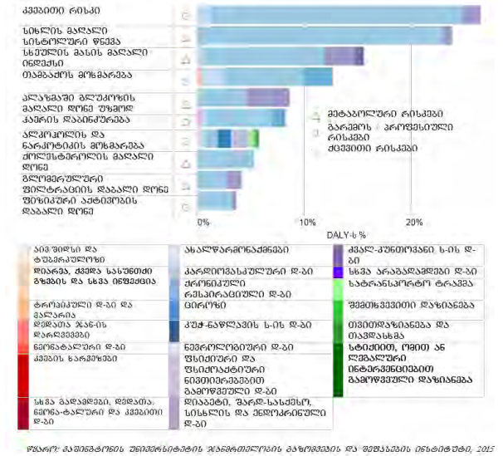

ჯანმრთელობის მსოფლიო ორგანიზაციის მონაცემებით, საქართველო წარმოადგენს თამბაქოს ერთ‐ერთ ყველაზე მაღალი მოხმარების ქვეყანას როგორც ევროპის რეგიონში, ისე მთელ მსოფლიოში (მამაკაცთა 55% და ქალთა 5% მწეველია), ალკოჰოლის მოხმარების დონე კი პრობლემატურად არ ითვლება.

ქვეყანაში რეგულარულად ვერ ტარდება მოსახლეობის კვლევები ჯანმრთელობის ისეთი რისკ-ფაქტორების გავრცელების დონის შესაფასებლად, როგორიცაა თამბაქოს, ალკოჰოლის და ნარკოტიკების მოხმარება, ჭარბი წონა, დაბალი ფიზიკური აქტივობა და არასწორი კვება, რომელთა გავრცელების დონის ცოდნა და მათ შესამცირებლად ზომების გატარება სიკვდილიანობის და ავადობის წამყვან მიზეზებზე ზემოქმედების სასიცოცხლოდ აუცილებელი სტრატეგიებია.

თამბაქოს მოხმარება: 2015 წელს ჩატარებული C ჰეპატიტის კვლევის მონაცემებით (CDC/Atlanta, CDC‐FETP, NCDC, 2015) ქვეყანაში ამჟამინდელი ყოველდღიური მწეველობა ‐ 27.1% შეადგენს (კაცი ‐ 51.7%; ქალი ‐ 6.0%).

2014 წელს ჯანმრთელობის მსოფლიო ორგანიზაციის ეგიდით ჩატარდა თამბაქოს
მოხმარების გლობალური კვლევა ახალგაზრდებში (Global Youth Tobacco Survey ‐ GYTS), რომელმაც დაადგინა, რომ:
- 42% თამბაქოს მეორადი კვამლის ზემოქმედებას განიცდის სახლში;
- 55% თამბაქოს მეორადი კვამლის ზემოქმედებას განიცდის საზოგადოებრივ
სივრცეში;
- 77% მწეველი მოსწავლე სიგარეტს მაღაზიაში, გარე მოვაჭრისგან ან კიოსკში იძენს;
- 60%‐ს შემჩნეული აქვს თამბაქოს საწინააღმდეგო გზავნილები მედიაში;
- 50%‐ს შემჩნეული აქვს თამბაქოს რეკლამა ან პოპულარიზაცია გაყიდვის ადგილებში;
- 70% ფიქრობს, რომ სხვების მიერ მოწეული კვამლის შესუნთქვა
ჯანმრთელობისთვის მავნებელია;
- 79% მხარს უჭერს მოწევის აკრძალვას საზოგადოებრივი თავშეყრის დახურულ
სივრცეებში.
2015 წლის ალკოჰოლის, თამბაქოსა და სხვა ნარკოტიკის მოხმარების შემსწავლელი
ევროპის სასკოლო კვლევის მონაცემებით (ESPAD 2015; EMCDDA, NCDC):
- 13 წლის ან უმცროს ასაკში მოწევა სცადა 21%‐მა (ბიჭების 28% და გოგონების 13%);
- ყოველდღიური მოწევა დაიწყო 4%‐მა (ბიჭების 6% და გოგონების 2%);
- მოსწავლეთა 43%‐მა (ბიჭების 54% და გოგონების 30%) ოდესმე მოწია სიგარეტი, ხოლო
18%‐მა (ბიჭების 26% და გოგონების 9%) უკანასკნელი 30 დღის განმავლობაში მოწია
სიგარეტი;
- მოსწავლეთა 19%‐მა (ბიჭების 25% და გოგონების 11%) ოდესმე მოწია ელექტრონული
სიგარეტი, ხოლო უკანასკნელი 30 დღის განმავლობაში მოსწავლეთა 9%‐მა (ბიჭების
13%, გოგონების 4%);
- მოსწავლეთა 33%‐მა (ბიჭების 43% და გოგონების 21%) ოდესმე და 14%‐მა (ბიჭების 22%
და გოგონების 6%) უკანასკნელი 30 დღის განმავლობაში მოწია ჩილიმი;
- მოსწავლეთა 60%‐თვის სიგარეტის შოვნა ადვილია;
- მოსწავლეთა 4%‐მა (ბიჭების 5% და გოგონების 2%) ელექტრონული სიგარეტი;
- პირველად 13 წლის ან უმცროს ასაკში მოწია, ხოლო 1%‐მა (ბიჭების 2%, გოგონები ‐
0%) ყოველდღიური გამოყენება დაიწყო.

2015 წელს აშშ-ის საერთაშორისო განვითარერბის სააგენტოსა და ჩეხეთის საერთაშორისო განვითარების სააგენტოს ფინანასური დახმარებით ჩატარდა ზოგად მოსახლეობაში ფსიქოაქტიური ნივთიერებების მოხმარების კვლევა, რომელიც შეაფასა თამბაქოს, ალკოჰოლის და სხვა ფსიქოაქტიური ნივთიერებების მოხმარების გავრცელება და მათი ხელმისაწვდომობა. კვლევის მიხედვით (2015 წ.), ყველა გეოგრაფიულ რეგიონში თამბაქოს მოწევის მაჩვენებლები
მამაკაცებსა და ქალებს შორის მნიშვნელოვნად განსხვავდებოდა. საველე
სამუშაოების ჩატარების მომენტისათვის აღმოჩნდა, რომ მამაკაცთა 60.5% და
ქალთა მხოლოდ 8.6% ეწეოდა თამბაქოს ბოლო 30 დღის განმავლობაში.
მამაკაცები ეწეოდნენ უფრო ხშირად (დღეების რაოდენობა ერთი თვის
მანძილზე) და უფრო მეტს (იმის მიხედვით, დღეში რამდენ ღერს ეწეოდნენ) (ნახ. 3.2).
ნახატი 3.2: თამბაქოს მოხმარება ცხოვრების და ბოლო თვის მანძილზე
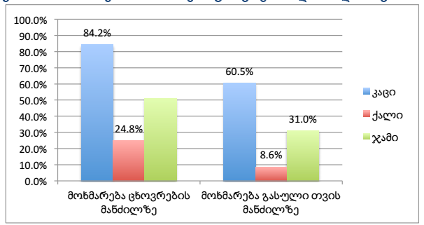
წყარო: ზოგად მოსახლეობაში ფსიქოაქტიური ნივთიერებების მოხმარების კვლევა, 2015

თამბაქოსა და სხვა ქცევითი რისკ‐ფაქტორების შესახებ ინფორმირებულობის,
შეხედულებებისა და ქცევის (KAP) ეროვნული კვლევის (2015) მიხედვით, თამბაქოს ამჟამინდელი მოხმარება რესპოდენტებში შედაგენდა 25.6%.
ამჟამინდელი მწეველების რაოდენობა მამაკაცებში გაცილებით მაღალია ქალებთან
შედარებით (58.% და 6.1% შესაბამისად). თუმცა როგორც მამაკაცებში ისევე ქალებში
თამბაქოს ამჟამინდელ მოხმარება ყველაზე მაღალი იყო 30-44 წლის ასაკობრივ ჯგუფში და
ყველაზე დაბალი 60 და ზემო ასაკის პირებში (ცხრილი 3.1).

ცხრილი 3.1. თამბაქოს მოხმარება (ამჟამად მწეველები) 18 წლის ზემო ასაკის პირებში სქესისა
და ასაკის მიხედვით, საქართველოში, 2015
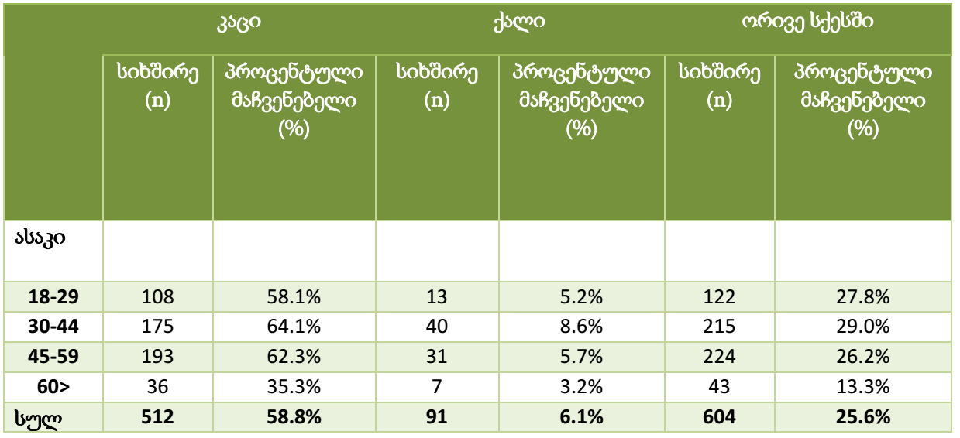
წყარო: თამბაქოსა და სხვა ქცევითი რისკ-ფაქტორების შესახებ ინფორმირებულობის,
შეხედულებებისა და ქცევის (KAP) ეროვნული კვლევა (2015)

შეკითხვაზე იმყოფებოდა თუ არა თაბაქოს მეორადი კვამლის ზემოქმედების ქვეშ
რესპოდენტთა მხოლოდ 58.7%-მა განაცხადა რომ თითქმის არასოდეს ჩაუსუნთქავს
სხვის მიერ მოწეული თამბაქოს კვამლ, 12.1%-ის განცხადებით კვირაში
რამდენიმეჯერ, 22.3%-ს თითქმის ყოველდღიურად და 5.4%-ს რეგულარულად (დღეში რამოდენიმე საათის განმავლობაში) ჩაუსუნთქავს სხვის
მიერ მოწეული თამბაქოს კვამლი. მხოლოდ 1.4% არ იყო დარწმუნებული რამდენად
იმყოფებოდა მეორადი კვამლის ზემოქმედების ქვეშ.

ალკოჰოლის მოხმრება: ბოლო წლებში, საქართველოში, აღინიშნება ალკოჰოლის მოხმარების ზრდა მოსახლეობაში და განსაკუთრებით ახალგაზრდებში, მათ შორის ქალებშიც. ალკოჰოლის, თამბაქოსა და ნარკოტიკის მოხმარების შემსწავლელი ევროპის სასკოლო კვლევის მონაცემებით, მთელი სიცოცხლის განმავლობაში ალკოჰოლის მიღების მაჩვენებელი 85%-ს შეადგენს, ბოლო თორმეტი თვის განმავლობაში ალკოჰოლის მიღება დაადასტურა გამოკითხულა 76%-მა, ბოლო 30 დღის განმავლობაში კი - 43%-მა. გენდერულ განსხვავებებს რაც შეეხება, აღსანიშნავია, რომ სასმელების ყველა ტიპს უფრო ხშირად ბიჭები იღებენ. გოგონებს შორის ყველაზე ხშირად მიღებული სასმელია ღვინო და ბიჭებს შორის, თითქმის თანაბრად, ლუდი და ღვინო.

მოსწავლეებმა აღნიშნეს დალევის მიზეზები უკანასკნელი 12 თვის განმავლობაში. ყველაზე ხშირად დასახელებული მიზეზია „გართობა" (41%), შემდეგ - „იმიტომ, რომ წვეულებებზე/დღესასწაულებზე უკეთესი დრო გავატარო“ (40%), „იმიტომ, რომ აუმჯობესებს სოციალური შეკრებებს“ (40%)," და „იმიტომ, რომ სოციალური შეკრებები ასე უფრო გასართობია" (29%); ყველაზე ნაკლებად აღნიშნული პასუხებია „იმისთვის, რომ მოვეწონო გარშემომყოფებს" (8%); „კაიფის მისაღწევად" (10%) და „გარიყულად, რომ არ ვიგრძნო თავი" (10%) (ნახ. 3.3).

ნახატი 3.3. ალკოჰოლის მიღება მთელი სიცოცხლის, უკანასკნელი 12 თვის, უკანასკნელი 30 დღის განმავლობაში სქესის მიხედვით. პროცენტული მაჩვენებელი.
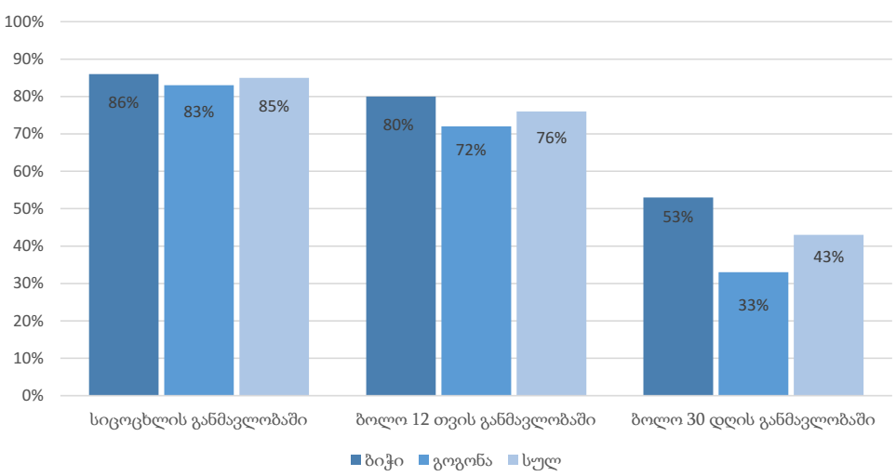
წყარო: ალკოჰოლის, თამბაქოსა და სხვა ნარკოტიკის მოხმარების შემსწავლელი
ევროპის სასკოლო კვლევა (ESPAD 2015)

2015 წელს ჩატარებული, ზოგად მოსახლეობაში ფსიქოაქტიური ნივთიერებების მოხმარების კვლევის მიხედვით, ზოგადი მოსახლეობის 90%-ს ალკოჰოლი გაუსინჯავს ოდესმე
ცხოვრების მანძილზე; ალკოჰოლის მოხმარების სიხშირე და მოხმარებული
ალკოჰოლის რაოდენობა მნიშვნელოვნად განსხვავდება ქალებსა და მამაკაცებს
შორის, ყველა ასაკობრივ ჯგუფსა და გეოგრაფიულ სტრატაში; ყოველი ათი
მამაკაციდან ერთი კვირაში 2-3-ჯერ მოიხმარდა ალკოჰოლს; ალკოჰოლის
მომხმარებელ მამაკაცთა მეოთხედი ერთ ეპიზოდის დროს მინიმუმ 7 ჭიქა
სტანდარტულ სასმელს სვამდა. ალკოჰოლის პრობლემური მოხმარების
მაჩვენებელი საკმაოდ დაბალი იყო - კერძოდ, ზოგადი მოსახლეობის მხოლოდ
1.6%-ს სჭრიდება სპეციალისტის დახმარება და/ან მიმართვა მკურნალობის
ჩასატარებლად (ნახ. 3.4).

ნახატი 3.4: ალკოჰოლის მოხმარება ცხოვრების მანძილზე, ბოლო წელს, და
ბოლო თვის მანძილზე
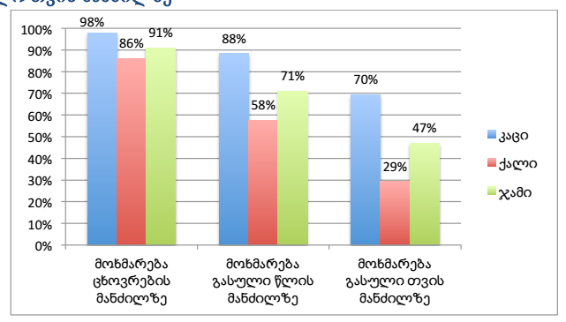
წყარო: ზოგად მოსახლეობაში ფსიქოაქტიური ნივთიერებების მოხმარების კვლევა, 2015

თამბაქოსა და სხვა ქცევითი რისკ-ფაქტორების შესახებ ინფორმირებულობის,
შეხედულებებისა და ქცევის (KAP) ეროვნული კვლევის მონაწილეთა 70%-ზე მეტი აცხადებს რომ ალკოჰოლური სასმელი ბოლო 30 დღის განმავლობაში მიიღო საკვებთან ერთად, 5.9%-მა ზოგჯერ, 8.8%-მა იშვიათად და 12.0%-მა არასოდეს. მამაკაცებსა და ქალებში უმნიშვნელო განსხვავება დაფიქსირდა ალკოჰოლის საკვებთან ერთად მიღების ქცევასთან მიმართებაში. პირებში რომელთაც ბოლო 30 დღის განმავლობაში მიიღეს ალკოჰოლი ქალების 15.4%-მა და მამაკაცების 9.8%-მა განაცხადა რომ ალკოჰოლთან ერთად არასდროს არ მიუღია საკვები (ნახ 3.5).

ნახ. 3.5: ბოლო 30 დღის განმავლობაში ალკოჰოლი მიღება საკვებთან ეთად სქესის
მიხედვით 18 წლის ზემო ასაკის პირებში, საქართველოში, 2015
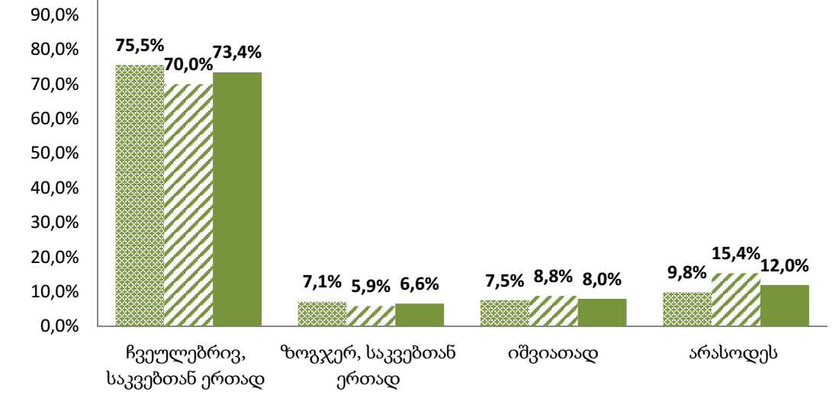
წყარო: თამბაქოსა და სხვა ქცევითი რისკ‐ფაქტორების შესახებ ინფორმირებულობის,
შეხედულებებისა და ქცევის (KAP) ეროვნული კვლევა

შეკითხვაზე, ჯანმრთელობის რომელი პრობლემებია დაკავშირებული ალკოჰოლის ჭარბად მოხმარებასთან, კვლევის მონაწილეებმა ყველაზე ხშირად დაასახელეს ღვიძლის ფუნქციის დარღვევა (79.5%), გულსისხლძარღვთა სისტემის (42.8%) და საჭმლის მომნელებელი
სისტემის დაავადებები (20.0%).

წამალდამოკიდებულება: 1990-იანი წლებიდან, საქართველოში აღინიშნა ნარკოტიკების არასამედიცინო მიზნით მოხმარების მკვეთრი მატება, რაც გამოწვეული იყო უკონტროლო ტერიტორიების არსებობით, საზღვრების დაუცველობით, არადამაკმაყოფილებელი სოციალურ-ეკონომიკური მდგომარეობით, კრიმინალური სიტუაციისა და კორუფციის ზრდით. მიუხედავად იმისა, რომ უკანასკნელ ხანებში ქვეყანაში აღინიშნა მნიშვნელოვანი ეკონომიკური ზრდა და კრიმინალური სიტუაციისა და კორუფციის შემცირება, ნარკოტიკების მოხმარება კვლავაც რჩება ერთ-ერთ უმწვავეს პრობლემად.

რუტინული წყაროებით მიღებული სტატისტიკური მონაცემები ნარკოტიკული ნივთიერებების გამოყენების შესახებ არ არსებობს. თუმცა პერიოდულად ტარდება კვლევები, რომლებიც ქვეყანაში ნარკოვითარების შეფასების საშუალებას იძლევა. 2014 წლის საქართველოში ინექციური ნარკოტიკების მომხმარებლების პოპულაციის ზომის შეფასების კვლევის მიხედვით, ექსპერტთა შეთანხმების თანახმად, 2014 წელს საქართველოში ინექციური
ნარკოტიკების მომხმარებელთა სავარაუდო რაოდენობა იყო 49,700 (49,208 – 50,192), ხოლო
პრევალენტობა - 2,02% (2,00% - 2,04%), 18-64 წლის მოსახლეობაზე გადათვლით და 1,33%
(1,32% - 1,35%) ზოგად პოპულაციაზე გადათვლით (გლობალური ფონდის, საზოგადოებრივი გაერთიანება „ბემონის“ და საერთაშორისო ფონდი „კურაციოს“ შეფასება, 2015).

2015 წელს ჩატარებული, ზოგად მოსახლეობაში ფსიქოაქტიური ნივთიერებების მოხმარების კვლევის მიხედვით, საქართველოში დაახლოებით ყოველ მეათე ზრდასრულ ადამიანს, ექიმის დანიშნულების გარეშე ერთხელ მაინც მიუღია ფსიქოტროპული მედიკამენტი. ფსიქოტროპული მედიკამენტები ამჟამინდელი (გასული თვის მანძილზე) მოხმარების მაჩვენებელი საკმაოდ მაღალია გურიისა და შიდა ქართლის რეგიონში, როგორც მამაკაცებში, ისე ქალებში, - კერძოდ, რესპონდენტთა თითქმის ნახევარმა განაცხადა, რომ ფსიქოტროპული სამედიცინო პრეპარატების მიმდინარე მომხმარებელია.

კანაფი (მარიხუანა) გასინჯული ჰქონდა რესპონდენტთა 15% -16%-ს. კანაფის მომხმარება კაცებში უფრო გავრცელებული იყო (32%) ვიდრე ქალებში (2.9%). ზოგიერთ რეგიონში კანაფი ცხოვრებაში ერთხელ მაინც გაუსინჯავს 70%-ზე მეტ მამაკაცს. მიმდინარე (გამოკითხვის წინა თვის განმავლობაში) მოხმარების მაჩვენებელი 1.2% იყო; თუმცა, ზოგიერთ რეგიონში აღნიშნული მაჩვენებელი 8 პროცენტსაც უტოლდებოდა კაცებს შორის.

სხვა ნივთიერებების (ინჰალანტები, ექსტაზი, LSD, კოკაინი, მეტ/ამფეტამინები, კუსტარულად დამზადებული სტიმულანტები, ჰეროინი, ოპიუმი, სხვა ოპიოიდები, მეთადონი, სუბუტექსი) და ახალი ფსიქოაქტიური ნივთიერებების (აფნ) მოხმარების მაჩვენებელი საკმაოდ დაბალი იყო - კერძოდ, აფნ-ის მოხმარება ცხოვრების მანძილზე მხოლოდ რამდენიმე პირმა დაადასტურა. ბოლო 30 დღის მანძილზე მოხმარების მაჩვენებელი 0-ის ტოლი იყო.

ნახ. 3.6: ფსიქოტროპული მედიკამენტების მოხმარება ცხოვრების და გასული თვის მანძილზე
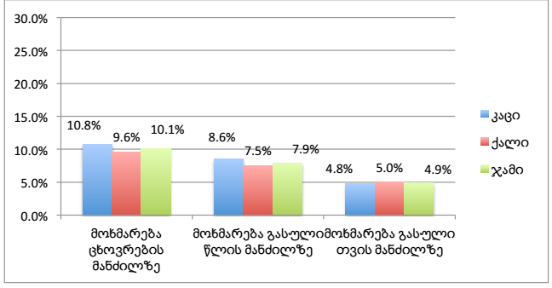
წყარო: ზოგად მოსახლეობაში ფსიქოაქტიური ნივთიერებების მოხმარების კვლევა, 2015

ფიზიკური აქტივობა: თამბაქოსა და სხვა ქცევითი რისკ‐ფაქტორების შესახებ ინფორმირებულობის, შეხედულებებისა და ქცევის (KAP) ეროვნული კვლევის თანახმად, შეუწყვეტლივ, სულ მცირე 10 წუთის განმავლობაში ფეხით არ დადის ან არ ხმარობს ველოსიპედს რესპოდენტთა 21.4%. დაბალი ფიზიკური აქტივობის აღნიშნული მაჩვენებელი ოდნავ მაღალია ქალებში, მამაკაცებთან შედარებით (22% და 21% შესაბამისად) და ასაკის მატებასთან ერთად კანონზომიერად მატულობს ორივე სქესის წარმომადგენლებში, თუმცა ვლინდება გარკვეული გენდერული განსხვავებები. მამაკაცებში დაბალი ფიზიკური აქტივობის გავრცელება 30 და ზემო ასაკობრივ ჯგუფებში თითქმის სამმაგდება და პრაქტიკულად არ იცვლება ასაკის მატებასთან ერთად, მაშინ როდესაც ქალებში 60 წლამდე მცირედი ცვლილება გამოიხატა, მატების ტენდენციით და 60 წლის ზევით თითქმის ორმაგდება (1.7-ჯერ) 18-29 წლის ასაკობრივ ჯგუფთან შედარებით.

განსხვავებული ცოდნა-შეხედულება აქვთ ფიზიკურად არა აქტიურ და აქტიურ
რესპოდენტებს კითხვაზე: „რას ნიშნავს იყო ფიზიკურად აქტიური“. აქტიურ რესპოდენტთა
თითქმის ნახევარს-49.5%-ს ფიზიკურ აქტივობად მიაჩნია ნებისმიერი მოძრაობას, რაც
ენერგიის ხარჯვასთანაა დაკავშირებული (შესაბამისად, ფიზიკურად არა აქტიურთა
მხოლოდ 35.1% მიიჩნევს ფიზიკურ აქტივობად აღნიშნულ ვარაუდს).

კითხვაზე თუ რამდენად სერიოზული პრობლემაა მათთვის „ჭარბი წონა“, ფიზიკურად
არააქტიური და აქტიური რესპოდენტების დაახლოებით ნახევარი მიიჩნევს ჭარბ წონას
სერიოზულ პრობლემად (შესაბამისად 51.8%, 49.6%-ის საპირწონედ), ხოლო ძალიან სერიოზულ
პრობლემად ფიზიკურად აქტიური რესპოდენტების ოდნავ მეტი წილი მიიჩნევს მას
პრობლებად ვიდრე არა აქტიური (შესაბამისად: 23.6%, 26.7%-ის საპირწონედ).

გარემოს გავლენა მოსახლეობის ჯანმრთელობაზე

ჯანმრთელობის მსოფლიო ორგანიზაციის მონაცემებით, ყოველწლიურად 13 მილიონი ადამიანის სიკვდილი გამოწვეულია გარემოს მავნე ზემოქმედების შედეგად. გარემო ზეგავლენას ახდენს მოსახლეობის ჯანმრთელობაზე ფიზიკური, ქიმიური და ბიოლოგიური რისკ-ფაქტორების ზემოქმედების გზით. გარემოს ჰიგიენა მოიცავს იმ ეკოლოგიური ფაქტორების შეფასებასა და კონტროლს, რომლებსაც შეუძლიათ პოტენციურად იმოქმედონ ადამიანის ჯანმრთელობაზე.

ადამიანთა ჯანმრთელობა შეიძლება საგრძნობლად გაუმჯობესდეს ისეთი გარემო ფაქტორების ზემოქმედების შემცირებით, როგორიცაა დაბინძურება, სახიფათო სამუშაო გარემო, ულტრაიისფერი რადიაცია, ხმაური, სასოფლო-სამეურნეო სამუშაოებთან დაკავშირებული საფრთხე, კლიმატისა და ეკოსისტემის ცვლილება. გათვლილია, რომ გლობალურად მთლიანი ავადობის ტვირთის 24%, ხოლო სიკვდილიანობის 23% განპირობებულია გარემოს საზიანო ზემოქმედებით. საქართველოში მთლიანი ავადობის ტვირთის 17%, ხოლო სიკვდილიანობის 19% განპირობებულია გარემოს საზიანო ზემოქმედებით.

უკანასკნელი ათწლეულის მანძილზე მნიშვნელოვნად გაუმჯობესდა ვითარება გარემოს ჯანმრთელობასთან დაკავშირებული ინფორმაციის შეგროვებისა და ხელმისაწვდომობის გაზრდის თვალსაზრისით. ჯანმომ 2010 წელს გამოაქვეყნა ანგარიში ევროპის რეგიონში გარემოს ჯანმრთელობის სფეროში მიღწეული პროგრესის შესახებ. გარემოს მავნე ზემოქმედებით გამოწვეული ავადობის დიდი წილი ბავშვებზე მოდის. სიკვდილიანობის მაჩვენებელი, რომელიც გამოწვეულია გარემო ფაქტორებით, 34%-ით იზრდება ბავშვებსა და 19 წლამდე ასაკის მოზარდებში. ამიტომ ბავშვები და მათი მომავალი განსაკუთრებული ყურადღების ცენტრშია გარემოსა და ჯანმრთელობის დაცვის ღონისძიებების გატარების დროს.

გარემოს საზიანო ზემოქმედება და ქცევითი რისკ-ფაქტორების შეფასება და კორექცია საქართველოში

მოსახლეობის ჯანმრთელობის სტატუსის გაუმჯობესების მიზნით მოსახლეობისათვის ჯანმრთელი და უსაფრთხო გარემო პრიორიტეტად არის მიჩნეული სახელმწიფოს მიერ. საქართველოს კონსტიტუციის 37-ე მუხლის მიხედვით „ყველას აქვს უფლება ცხოვრობდეს ჯანმრთელობისათვის უვნებელ გარემოში“, იგივე რეკომენდაციებია მოცემული ჯანმრთელობის მსოფლიო ორგანიზაციის ევროპის რეგიონული ბიუროს დოკუმენტში „ჯანმრთელობა 2020“.

2015 წელი დიდი გამოწვევების წელი იყო მოცემული სტრატეგიული მიმართულებით გასატარებელი ღონისძიებებისათვის. 48 ევროკავშირსა და საქართველოს შორის ასოცირების შესახებ შეთანხმების დღის წესრიგის განხორციელების გეგმის შესაბამისად, დაიწყო მუშაობა:
- გარემოს და ჯანმრთელობის ეროვნულ სამოქმედო გეგმაზე (NEHAP) და გარემოს და ჯანმრთელობის ინდიკატორების შექმნაზე, დამტკიცდა „გარემოს და ჯანმრთელობის ეროვნული სამოქმედო გეგმის (NEHAP)“ უწყებათაშორისი სამუშაო ჯგუფი;
- ჩატარდა ჯანმო-ს ექსპერტთა ორი მისია (29 ივნისი-4 ივლისი და 27-28 ოქტომბერი) და შემუშავდა 7 გრძელვადიანი ამოცანა, სხვადასხვა მოკლევადიანი ამოცანები და აქტივობები; შემუშავდა NEHAP პირველი სამუშაო ვერსია და შესათანხმებლად გადაიგზავნა ჯანმო-ს გარემოს და ჯანმრთელობის ბონის ოფისში;
- ჯანმო-ს ექსპერტთა მისიასთან ერთად საქართველოში სტრუმრად იმყოფებოდა გერმანიის გარემოს, ბუნების დაცვისა და ბირთვული უსაფრთხოების ფედერალური სამინისტ- როს გარემოს დაცვის ფედერალური სააგენტოს პრეზიდენტი; დაიგეგმა შემდგომი პერიოდის აქტივობები;
- გარემოსთან დაკავშირებული მონაცემების შეკრებისა და ინფორმაციასთან საზოგადოების ხელმისაწვდომობის გაზრდის მიზნით, გარემოს ერთიანი საინფორმაციო სისტემის (SEIS – Shared Environmental Information System) თანმიმდევრული მეთოდების დასანერგად, შემუშავებულ იქნა გარემოსთან ასოცირებულ დაავადებათა – ინდიკატორთა ნუსხა;
- ევროკავშირის მიერ დამტკიცებულ იქნა Twinning პროექტი „Strengthening Environmental Health System in Georgia“, რომლის მიზანია საქართველოში გარემოს და ჯანმრთელობის სფეროში არსებული კანონმდებლობის EU-ს შესაბამის კანონმდებლობასთან ჰარმონიზება, გარემოს და ჯანმრთელობის არსებული სისტემის გაძლიერება და ევროკავშირის შესაბამის საჯარო სამსახურებთან დაძმობილება. ევროკავშირმა ევროკავშირის ტექნიკური დახმარებისა და ინფორმაციის გაცვლის მექანიზმის (TAIEX) მხარდაჭერით ასევე დაამტკიცა ექსპერტთა მისიის ვიზიტი „საქართველოში სამედიცინო ნარჩენების მართვის გაუმჯობესებისთვის“, რომელიც წარმატებით განხორციელდა 2016 წლის იანვარში. ევროკავშირის კანონმდებლობისადმი ჰარმონიზაციისთვის 2015 წელს მომზადდა 26 ტექნიკური რეგლამენტის პროექტი, ეტაპობრივად მტკიცდება 2014 წელს შემუშავებული 18 ტექნიკური რეგლამენტის პროექტი;
- ჯანმრთელობის მსოფლიო ორგანიზაციის გარემოს და ჯანმრთელობის ბონის ოფისის, გერმანიის გარემოს ფედერალური სააგენტოს მხარდაჭერით, ხორციელდება პროექტი „საკანონმდებლო და სამოქმედო ჩარჩოს შემუშავება, საშიშ ქიმიურ ნივთიერებებზე ინფორმაციის შეგროვებისა და გაზიარების მიზნით, საქართველოში“. შეიქმნა აზბესტის თემაზე მომუშავე მრავალსექტორული საკოორდინაციო ჯგუფი, დაიწყო „აზბეს- ტის ეროვნული პროფილის“ შემუშავება.
დაიგეგმა სხვადასხვა აქტივობები, რომლებიც მიმართული იქნება აზბესტით განპირობებული დაავადებების (აგდ) აღმოფხვრა/მინიმიზაციისათვის საქართველოში.

ჯანმრთელი და უსაფრთხო გარემოს სპეციალისტებმა მონაწილეობა მიიღეს სხვადასხვა დოკუმენტების და კანონ-პროექტების განხილვაში, კერძოდ:
- განხილულ იქნა წყლის რესურსების მართვის შესახებ კანონის პროექტი;
- გარემოსდაცვითი შეფასების კოდექსის პროექტი;
- გარემოზე ზემოქმედების შეფასებისა (EIA) და სტრატეგიული გარემოსდაცვითი შეფასების კანონპროექტი (SEA), თბილისის მუნიციპალიტეტის მერიის ეკოლოგიისა და გამწვანების საქალაქო სამსახურის მიერ მომზადებული - „თბილისის გარემოსდაცვითი სტრატეგია 2015- 2020“;
- მომზადდა EU-ს რეგულაციების და სხვადასხვა ქვეყნებში არსებული მოთხოვნების მიმოხილვა „სილამაზის სალონებში, ტატუს, პირსინგისა და პერმანენტული მაკიჟის სტუდია/სალონებში პროცედურების უსაფრთხოების მართვის საკითხების შესახებ“;
- ჯანმო-სთან ერთად დკსჯეც-მა მონაწილეობა მიიღო ანგარიშების მომზადებაში - School environment: Policies and current status და Окружающая среда в школах: законодательство и текущее состояние.

ევროპის გარემოსა და ჯანმრთელობის პროცესის შუალედურ მიმოხილვასთან დაკავშირებულ მაღალი დონის შეხვედრაში (ქ. ჰაიფა, ისრაელი) წარდგენილ იქნა სსიპ დაავადებათა კონტროლისა და საზოგადოებრივი ჯანმრთელობის ეროვნულ ცენტრში განხორციელებული პროექტის „მცირემასშტაბიანი წყალმომააგების სისტემების არსებული მდგომარეობის შეფასება საქართველოს დუშეთისა და მარნეულის რაიონებში“ პოსტერი; პროექტის შესახებ მომზადებულია ვიდეოფილმი.

საქართველო უნგრეთთან ერთად იქნება თანალიდერი ქვეყანა ევროპის მასშტაბით - „Strengthen Hygiene education and promote sanitation in schools”, მიმართულებით დაგეგმილი ღონისძიებების შემუშავებაში. მიღებული იქნა გადაწყვეტილება შემუშავდეს ჯანმო-ს, უნგრეთის და საქართველოს წარმომადგენელთა მონაწილეობით ჯანმო-ს ახალი სახელმძღვანელო დოკუმენტი „წყლის, სანიტარიისა და ჰიგიენის გაუმჯობესების ხელშეწყობა ევროპის რეგიონის სკოლებში“. დაიგეგმა გადაიხედოს ყველა რეკომენდაცია, რომელიც დღემდე მომზადებული აქვს ჯანმო-ს და გაეროს ბავშთა ფონდს ამ მიმართულებით.

ქ. თბილისში, თბურ ტალღებზე ჩატარებული კვლევის შედეგების საფუძველზე 2015 წლის ავსტრიისა და საქართველოს წითელი ჯვრის ორგანიზაციებთან თანამშრომლობით „Climate forum East-ის“ პროექტის მეორე ფაზაში შემუშავდა თბური ტალღების ეროვნული სამოქმედო გეგმის გზამკვლევი.
დაიგეგმა და განხორციელდა ბოლნისის მუნიციპალიტეტის დაბა კაზრეთის და სოფელ ბალიჭის მოსახლეობის ჯანმრთელობის მდგომარეობის შესწავლა დმანისის რაიონის სოფლებში ვარდისუბანსა და დიდი დმანისში ბოლნისის რაიონის დაბა კაზრეთსა და ბალიჭში. სამედიცინო პროფილაქტიკური გასინჯვები ექიმთა მრავალპროფილური ჯგუფის მიერ (ოჯახის ექიმი, თერაპევტი, პედიატრი, ქირურგი, ოფტალმოლოგი, ოტორინოლარინგოლოგი, უროლოგი, ენდოკრინოლოგი, ექიმი ექოსკოპისტი), წარმოებული იყო საქველმოქმედო ფონდ “ჰიპოკრატეს “ ძალებით. აქციაში აქტიურად მონაწილეობდა ადგილობრივი ოჯახის ექიმი და ორგანიზაციულ სამუშაოებს აწარმოებდა დმანისის საზოგადოებრივი ჯანდაცვის მუნიციპალური ცენტრის პერსონალი, პროცესში ასევე ჩართული იყო ადგილობრივი თვითმმართველობის წარმომადგენლობა.

აქციის დროს სამედიცინო ჩვენებით ტარდებოდა როგორც ლაბორატორიული კვლევები (სისხლში ჰემოგლობინის, პროთრომბინის, გლუკოზის განსაზღვრით), ასევე მოსახლეობას საჭიროების შემთხვევაში მიეწოდებოდა გადაუდებელი საჭიროების მედიკამენტები და პარალელურად მოსახლეობას ეძლეოდა რჩევა-დარიგებები ჯანმრთელობის მდგომარეობის ხელშეწყობისა და შესაძლო საფრთხეების თავიდან აცილების შესახებ. სოფელ ვარდისუბანსა და დიდ დმანისში გასინჯულ იქნა და კვალიფიციური დახმარება გაეწია 153 მაცხოვრებელს, ხოლო ბოლნისის რაიონის დაბა კაზრეთში და სოფელ ბალიჭში იმავე რეჟიმში, ინსტრუმენტული და ლაბორატორიული კვლევის მეთოდების გამოყენებით გასინჯულ იქნა 198 მოსახლე, საერთო ჯამში - 351 პირი, თუმცა სრულყოფილი მონაცემი წინასწარ განსაზღვრული ცვლადების მიხედვით ხელმისაწვდომი იყო 254 კვლევაში ჩართულ მოსახლეზე.

მოსახლეობის პროფილაქტიკური გასინჯვების მონაცემები დამუშავდა სპეციალური პროგრამის (EPI-info) გამოყენებით. გამოკვლეულთა შორის იყვნენ ბავშვები, მოზარდები და მოზრდილი მოსახლეობა. გასინჯულთა 50%-ზე მეტი 20-დან 60 წლისაა. დიაგნოზის მიხედვით ყველაზე მეტად გავრცელებულია არტერიული ჰიპერტენზია (22.4%), მას მოსდევს ერთეული შემთხვევებით ქვემო წელის ტკივილი (ლუმბალგია - 4.3%), ჰოპოთირეოზი (3.9%) და შაქრიანი დიაბეტი (3,5%). არტერიული ჰიპერტენზია, ძირითადად, 40 წლის ზემოთ მოსახლეობა- შია გავრცელებული, ძირითადად ქალებში. არტერიული ჰიპერტენზიის შემთხვევები ხშირი აღმოჩნდა დაბა კაზრეთის (61%), დაბა დმანისისა (23%) და სოფ. ბალიჭის (16%) მოსახლეობაში. წარმატებით განხორციელდა „ტყვიით მოშხამვის პრევენციის საერთაშორისო კვირეული, 25-31 ოქტომბერი 2015“.

ატმოსფერული ჰაერის სანიტარული მდგომარეობა

ატმოსფერული ჰაერის დაბინძურება წარმოადგენს ჯანმრთელობისათვის საზიანო ერთ-ერთ ძირითად რისკ-ფაქტორს, რომელიც დაკავშირებულია გარემოს მავნე ზემოქმედებასთან და იწვევს 2 მლნ. ადამიანის გარდაცვალებას წელიწადში. მისი წილი ავადობის საერთო მაჩვენებელში 2,7%-ია. ატმოსფერული ჰაერის დაბინძურება წარმოადგენს დიდ საფრთხეს ბავშვებისათვის და, ასევე, რისკ-ფაქტორს მწვავე და ქრონიკული რესპირაციული დაავადებებისათვის.

ატმოსფერული ჰაერის მდგომარეობის შეფასება საქართველოში განსაკუთრებულ ყურადღებას ითხოვს, რადგან ქვეყნის რელიეფური პირობები, პარალელური სატრანსპორტო მაგისტრალების არარსებობა, დასახლებულ ადგილებში ავტოტრანსპორტის მჭიდრო ნაკადები მავნე ნივთიერებებით მისი დაბინძურების მაღალ დონეს განაპირობებს.

სტატისტიკის ეროვნული სამსახურის მონაცემებით, 2015 წელს ქვეყნის მასშტაბით ატმოსფერულ ჰაერში მავნე ნივთიერებების გამფრქვევი სტაციონარული წყაროების რაოდენობა შეადგენს 2695 ერთეულს, რაც 209 ერთეულით აღემატება 2014 წლის ანალოგიურ მონაცემს (2014 წ. – 2486 ერთეული). სტაციონარულ წყაროებში წარმოქმნილი მყარი ნივთიერებები მნიშვნელოვნად აღემატება აირად და თხევად ნივთიერებებს. თუმცა ხდება მავნე ნივთიერებების დაახლოებით 95%-ის დაჭერა, მხოლოდ 5%-ის გაფრქვევა ხდება ატმოსფეროში.

2015 წელს სტაციონარული წყაროებიდან ატმოსფერულ ჰაერში გაფრქვეული იყო 44.9 ათასი ტონა მავნე ნივთიერებები. 2014-2015 წლებში, ისევე როგორც წინა წლებში, ქვეყნის მასშტაბით სტაციონარული წყაროებიდან ატმოსფერული ჰაერის დაბინძურებაში წამყვანი ადგილი ეჭირა აირად და თხევად ნივთიერებებს, რომელთა ხვედრითი წილი გაფრქვევების საერთო რაოდენობაში დაახლოებოთ 90%-ს შეადგენდა (ცხრილი 3.2).

ცხრილი 3.2: სტაციონარული წყაროებში წარმოქმნილი მავნე ნივთიერებების დაჭერა და ატმოსფეროში გაფრქვევა
2015 | სტაციონარულ წყაროებში წარმოქმნილი მავნე ნივთიერებები, სულ | მათ შორის: |  | დაჭერილი მავნე ნივთიერებების პროცენტული წილი წარმოქმნილ მავნე ნივთიერებებში
2015 | სტაციონარულ წყაროებში წარმოქმნილი მავნე ნივთიერებები, სულ | დაჭერილი მავნე ნივთიერებები | ატმოსფეროში გაფრქვეული მავნე ნივთიერებები
მავნე ნივთიერებები, სულ | 802.2 | 757.3 | 44.9 | 94.4
მ.შ.: მყარი | 758.2 | 752.6 | 5.6 | 99.3
აირადი და თხევადი | 44 | 4.7 | 39.3 | 10.7
მ.შ.: გოგირდოვანი ანჰიდრიდი | 6.3 | 0.1 | 6.2 | 2.1
ნახშირჟანგი | 17.5 | 2.4 | 15 | 14
აზოტის ჟანგი | 7.3 | 1.2 | 6.1 | 15.8
ნახშირწყალბადი | 9.7 | 0.1 | 9.6 | 1.3
დანარჩენი | 3.2 | 0.8 | 2.4 | 25.8
2014
მავნე ნივთიერებები, სულ | 938.7 | 893.9 | 44.7 | 95.2
მ.შ.: მყარი | 895.7 | 890 | 5.7 | 99.3
აირადი და თხევადი | 43.0 | 3.9 | 39 | 9.1
მ.შ.: გოგირდოვანი ანჰიდრიდი | 2.6 | 0.1 | 2.5 | 3.8
ნახშირჟანგი | 21.8 | 2.3 | 19.6 | 10.6
აზოტის ჟანგი | 7.8 | 1.1 | 6.7 | 14.1
ნახშირწყალბადი | 7.8 | 0.0 | 7.8 | 0.1
დანარჩენი | 3 | 0.4 | 2.5 | 13.3
წყარო: საქართველოს სტატისტიკის ეროვნული სამსახური. საქართველოს ბუნებრივი რესურსები და გარემოს დაცვა, 2015

ქვეყნის დასახლებული ადგილების ატმოსფერული ჰაერის სანიტარიული დაცვისა და მოსახლეობის ჯანმრთელობისათვის უსაფრთხო გარემოს უზრუნველსაყოფად მისი ხარისხობრივი მდგომარეობის მონიტორინგის საკითხი კვლავ აქტუალურია. გარემოს დაცვისა და ბუნებრივი რესურსების სამინისტროს მონაცემებით, ატმოსფეროში გაფრქვეული მავნე ნივთიერებები მაღალია იმერეთის, შიდა და ქვემო ქართლის რეგიონებში (ცხრილი 3.3).

ცხრილი 3.3: სტაციონარულ წყაროებში წარმოქმნილი მავნე ნივთიერებების დაჭერა და ატმოსფეროში გაფრქვევა რეგიონების მიხედვით
2015 | სტაციონარულ წყაროებში წარმოქმნილი მავნე ნივთიერებები, სულ | მათ შორის:
2015 | სტაციონარულ წყაროებში წარმოქმნილი მავნე ნივთიერებები, სულ | დაჭერილი მავნე ნივთიერებები | ატმოსფეროში გაფრქვეული მავნე ნივთიერებები
საქართველო, სულ | 802.2 | 757.3 | 44.9
ქ. თბილისი | 85.5 | 83.6 | 1.9
აჭარა | 1.3 | 0.3 | 1
სამეგრელო-ზემო სვანეთი | 13.1 | 8.7 | 4.4
გურია | 5.9 | 5.3 | 0.6
იმერეთი | 50.7 | 37.2 | 13.5
რაჭა-ლეჩხუმი და ქვემო სვანეთი | 0.5 | 0.4 | 0.1
შიდა ქართლი | 289 | 281.4 | 7.6
მცხეთა-მთიანეთი | 9.8 | 8.6 | 1.2
კახეთი | 7 | 2.5 | 4.5
ქვემო ქართლი | 338.3 | 328.3 | 10
სამცხე-ჯავახეთი | 1.2 | 1 | 0.2
2014
საქართველო, სულ | 938.7 | 893.9 | 44.7
ქ. თბილისი | 21.4 | 17.4 | 4
აჭარა | 6.1 | 1.1 | 1.5
სამეგრელო-ზემო სვანეთი | 6.1 | 5.4 | 0.7
გურია | 1.3 | 0.4 | 0.8
იმერეთი | 62.1 | 47.9 | 14.2
რაჭა-ლეჩხუმი და ქვემო სვანეთი | 0.8 | 0.7 | 0.1
შიდა ქართლი | 366.3 | 358.8 | 7.5
მცხეთა-მთიანეთი | 2.5 | 1.7 | 0.5
კახეთი | 2.8 | 2 | 0.8
ქვემო ქართლი | 471.8 | 457.6 | 14.2
სამცხე-ჯავახეთი | 1 | 0.9 | 0.1
წყარო: საქართველოს სტატისტიკის ეროვნული სამსახური. საქართველოს ბუნებრივი რესურსები და გარემოს დაცვა, 2015

ატმოსფეროში გაფრქვეული მავნე ნივთიერებების წილის მიხედვით პირველ ადგილზეა ზესტაფონი და მას მოსდევს რუსთავი და კასპი. ამ ქალაქებში მდებარეობს სწორედ მძიმე მრეწველობის ქარხნები (ცხრილი 3.4).

ცხრილი 3.4: ცალკეულ ქალაქებში სტაციონარულ წყაროებში წარმოქმნილი, დაჭერილი გაფრქვეული მავნე ნივთიერებები, მათი წილი რეგიონისა და ქვეყნის ატმოსფერული ჰაერის დაბინძურებაში, 2015
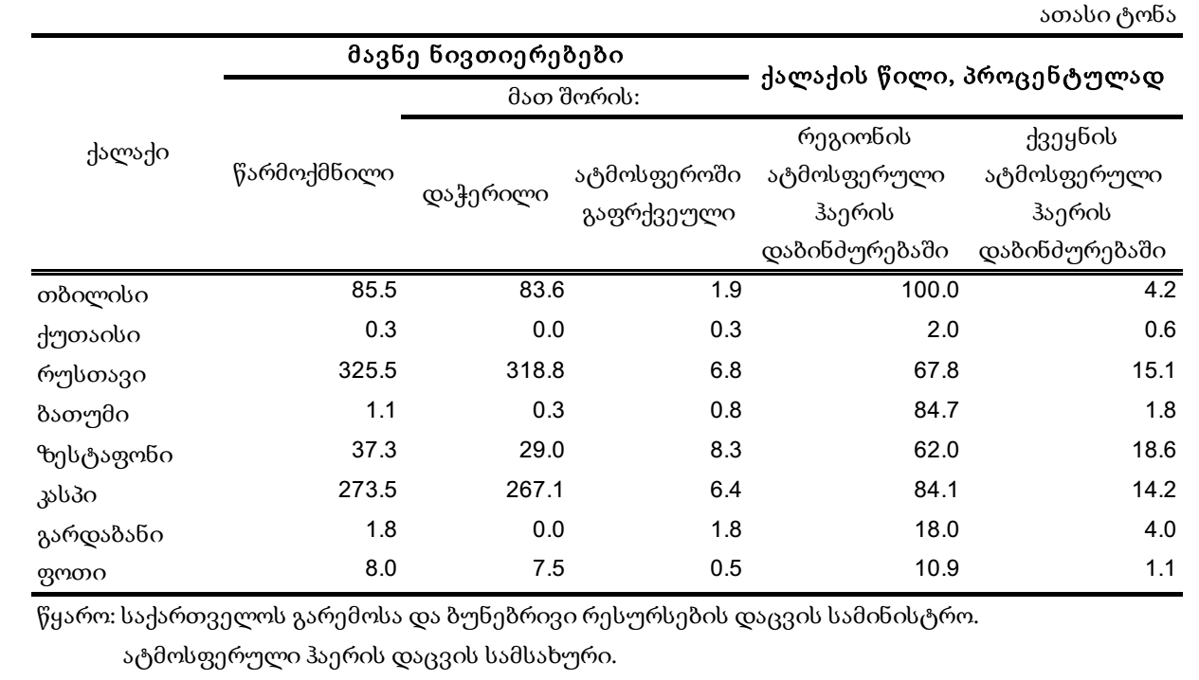

ატმოსფეროში მავნე ნივთიერებათა გაფრქვევების რაოდენობრივი მახასიათებლების მიხედვით, ბენზინზე მომუშავე ავტოტრანსპორტიდან ატმოსფეროში გაცილებით მეტი მავნე ნივთიერებები გაიფრქვა, ვიდრე დიზელის საწვავზე მომუშავე ავტომანქანებიდან. სულ ავტოსატრანსპორტო საშუალებებიდან გაფრქვეულ მავნე ნივთიერებათა შორის ყველაზე დიდი წილი ნახშირჟანგზე მოდიოდა (ცხრილი 3.5).

ცხრილი 3.5. ავტოტრანსპორტის მიერ ატმოსფეროში გაფრქვეული მავნე ნივთიერებები სახეობების მიხედვით
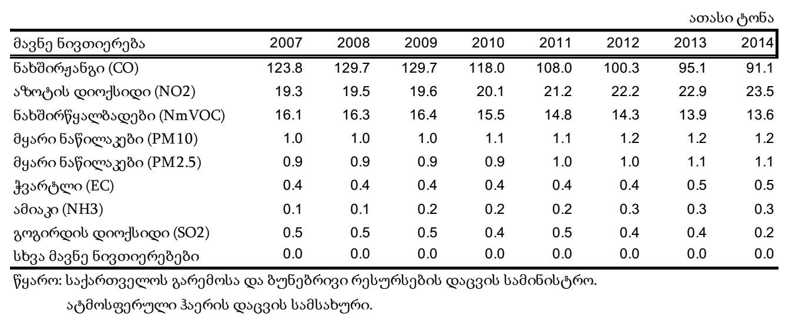

ყოველივე ზემოაღნიშნულის გათვალისწინებით, ცხადი ხდება, რომ ქვეყნის დასახლებული ადგილების ატმოსფერული ჰაერის სანიტარიული დაცვისა და მოსახლეობის ჯანმრთელობისათვის უსაფრთხო გარემოს უზრუნველსაყოფად მისი ხარისხობრივი მდგომარეობის მონიტორინგის საკითხი კვლავ აქტუალურია.

2.3. მოსახლეობის წყალმომარაგების სანიტარული მდგომარეობა

უვნებელი სასმელი წყლის ხელმისაწვდომობასა და სანიტარიული პირობების გაუმჯობესებას სასიცოცხლო მნიშვნელობა ენიჭება ადამიანის ჯანმრთელობისათვის.

ჯანმრთელობის მსოფლიო ორგანიზაციის მონაცემებით, მსოფლიოს მოსახლეობის 87% მოიხმარს უვნებელ სასმელ წყალს, თუმცა ყოველწლიურად 1,6 მილიონი ადამიანი იღუპება უვნებელი სასმელი წყლის უკმარისობის გამო, აქედან 90% ხუთ წლამდე ასაკის ბავშვია. მილიონობით ადამიანი ავადდება წყლისმიერად გადამცემი დაავადებებით.

სტატისტიკის ეროვნული სამსახურის მონაცემებით, 2015 წელს ქვეყნის მასშტაბით ბუნებრივი წყლის ობიექტებიდან მთლიანად აღებულ იქნა 230616 მლნ.მ³ წყალი, მათ შორის მიწისქვეშა წყლის ობიექტებიდან 498.5 მლნ.მ³, სულ გამოყენებულ იქნა 29832 მლნ.მ³. ზედაპირულ წყალსაცავებში ჩაშვებული იყო 29202 მლნ.მ³ ჩამდინარე წყალი (ცხრილი 3.6).

ცხრილი 3.6: წყლის რესურსების დაცვისა და გამოყენების ძირითადი მაჩვენებლები
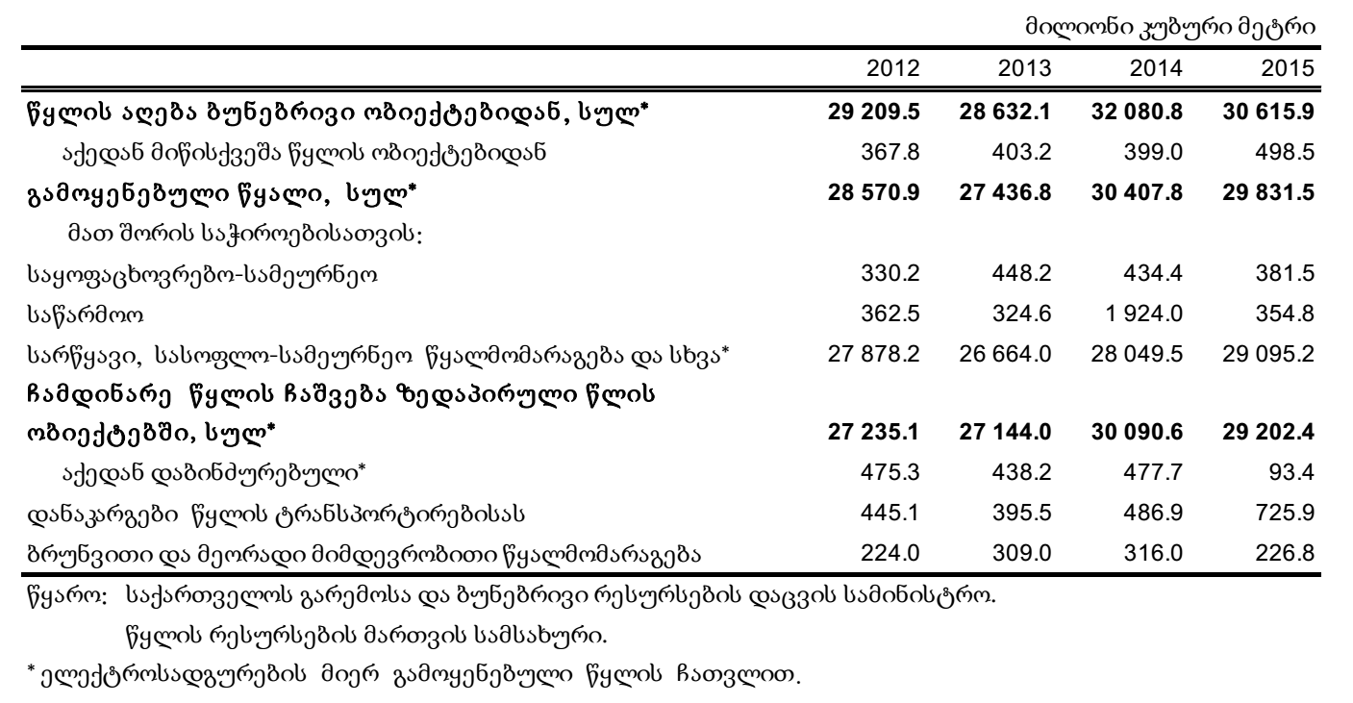

2010 წლის ქალთა რეპროდუქციული ჯანმრთელობის კვლევის მიხედვით, მოსახლეობის წილი რომელთათვისაც ხელმისაწვდომია სასმელი წყალი მილსადენიდან, ქლაქებში 30%–ით მეტია, ვიდრე სოფლად.

წყლის დაბალი ხარისხი პირდაპირ არის დაკავშირებული მაღალ ეკონომიკურ დანახარჯებთან, რომელიც განპირობებულია მოსახლეობის ჯანმრთელობაზე მავნე ზემოქმედებით გამოწვეულ და საწარმოო ხარჯებთან. ქვეყნის განვითარების სტრატეგიაში კიდევ უფრო ფართოდ უნდა იქნეს ინტეგრირებული წყალმომარაგებისა და წყალარინების ინფრასტრუქტურის განვითარების საკითხები, როგორც ყველაზე ხარჯთ-ეფექტური ღონისძიება მდგრადი ეკონომიკური წინსვლის მისაღწევად.

2.4. მოსახლეობის ჯანმრთელობის დაცვა თბური ტალღების გავლენისაგან

ჯანმო-ს მონაცემებით ადამიანის ჯანმრთელობაზე განსაკუთრებულ გავლენას კლიმატის ცვლილების სამი ძირითადი დამახასიათებელი მოვლენა ახდენს, რომელთა შორისაა: თბური ტალღები, ბუნებრივი კატასტროფები და შეცვლილი ინფექციური ფონი. ექსტრემალურად მაღალი ტემპერატურა, რომელიც რამდენიმე დღე გასტანს, პირდაპირ გავლენას ახდენს ადამიანის ჯანმრთელობაზე - იწვევს არა მხოლოდ გარკვეული დაავადებების ჩამოყალიბებას და, ასევე, უკვე არსებული პათოლოგიების გამწვავებას, არამედ შესაძლოა სიკვდილის მიზეზიც კი გახდეს. კლიმატის ცვლილების მიზეზით ბუნებრივი კატასტროფების რიცხვი გასული საუკუნის 60-იანი წლებიდან მოყოლებული გასამმაგდა. შესაბამისად, გაიზარდა ბუნებრივი კატასტროფებით მიყენებული ზარალი. ასე, მაგალითად, წყალდიდობის შედეგად ზიანდება კანალიზაციის მილები, რაც სანიტარიული სისტემის მოშლას და ინფექციის აფეთქებას იწვევს. კლიმატის ცვლილება ასევე მოიაზრება ინფექციური პათოლოგიების გახშირების ხელშემწყობ ფაქტორად, განსაკუთრებით იმ ინფექციებისა, რომელთა გადაცემა წყლითა და ვექტორებით ხორციელდება.

საქართველოში კლიმატის ცვლილების ნიშნები მე-20 საუკუნის 60-იანი წლებიდან შეიმჩნევა. სურათი განსხვავებულია ქვეყნის სხვადასხვა რეგიონში. კლიმატურ პარამეტრებში ცვლილებების ტენდენციები მოცემულია ორ პერიოდში-1955-1970 და 1990-2005 წლებში. დასავლეთ საქართველოში პირველიდან მეორე პერიოდამდე საშუალო ტემპერატურამ მოიმატა 0,20 C-ით, ხოლო ნალექთა წლიური ჯამი შემცირდა 27 მმ-ით, აღმოსავლეთ საქართველოში საშუალო წლიური ტემპერატურა გაიზარდა 0,30 C-ით, ასევე აღინიშნება ნალექთა წლიურ ჯამის ზრდა 41 მმ-ით. დედა- ქალაქში განსაკუთრებით მწვავედ აისახება კლი- მატის ცვლილების შედეგები, რაც გამოწვეულია ურბანიზაციით, თბური ტალღებისგან გამოწვეული „კუნძულის ეფექტით“.

თბური ტალღების განმეორადობაზე კლიმატის ცვლილების გავლენის შესაფასებლად, რომელიც განხორციელდა საქართველოს წითელი ჯვრის საზოგადოების პროექტის „კლიმატის ფორუმი - აღმოსავლეთი“ ფარგლებში, გამოთვლილ იქნა თბური ინდექსის მნიშვნელობები. ქვემოთ მოყვანილ ცხრილებში მოცემულია თბური ინდექსის მაჩვენებლის ცვლილება ორი პერიოდის (პირველი პერიოდი 1961- 1985 წწ. და მეორე პერიოდი 1986-2010 წწ.) მიხედვით. გამოთვლილ იქნა, აგრეთვე, ამავე პერიოდებს შორის სახიფათო/ცხელი დღეების რაოდენობის ცვლილებაც (ცხრილი 3.7 ა. და ბ.). „სახიფათო“ დღეების კატეგორიაში შეყვანილია „ძალიან თბილი“ და „ცხელი“ დღეები.

ცხრილი 3.7: თბური ინდექსით გამოთვლილი სახიფათო დღეების რაოდენობა და საშუალო მნიშვნელობა, აწმყო
ა) თბური ინდექსი, დღეების რაოდენობა
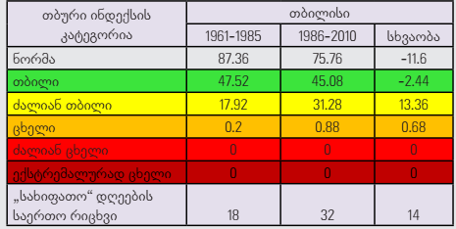

ბ) თბური ინდექსი, მნიშვნელობა:
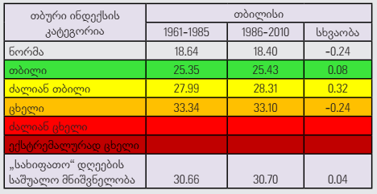
წყარო: დაავადებათა კონტროლისა და საზოგადიებრივი ჯანმრთელობის ეროვნული ცენტრი. მოსახლეობის ჯანმრთელობის დაცვა თბური ტალღების გავლენისგან. 2015

სახიფათო დღეების რაოდენობა მეორე პერიოდში გაიზარდა 14 დღით პირველ პერიოდთან შედარებით. როგორც ამავე ცხრილიდან ჩანს, თბური ინდექსის მნიშვნელობებიც 2010 წლისთვის, იზრდება საშულოდ 0.04-ით. როგორც ჩანს, აღინიშნება ექსტრემალურად ცხელი დღეების რაოდენობისა და ტემპერატურული მნიშვნელობების ზრდა ორი შესადარებელი პერიოდისთვის (1961-1985 და 1986-2010 წლებში), რაც შესაძლოა დავუკავშიროთ კლიმატ-დამოკიდებული დაავადებების რიცხვის ზრდას. როგორც მომავლის ტენდენცია გვიჩვენებს, სახიფათო დღეების რაოდენობა გაიზრდება - 28 დღით, ხოლო თბური ინდექსის მნიშვნელობა კი სამომავლოდ შესაძლოა გაიზარდოს 0.68-ით.

ამგვარი ცვლილება შესაძლებლობას იძლევა გაკეთდეს შემდეგი სახის დასკვნა: ექსტრემალურად მაღალი ტემპერატურის მნიშვნელობის მომატებას მომავალში შესაძლოა თან ახლდეს ყველა იმ კლიმატ-დამოკიდებული დაავადებების კიდევ უფრო გახშირება, რომლებიც მეტად სენსიტიურია ტემპერატურის ცვლილებისადმი და რომელთა ინციდენტობისა და პრევალენტობის მაჩვენებლების მატების ტენდენცია ამჟამად ნარჩუნდება. გარდა
არაგადამდებ დაავადებათა სიხშირის მატებისა, რაც საქართველოსთვის და თბილისისთვის პრობლემას წარმოადგენს, შესაძლოა თავი იჩინოს გადამდები დაავადებების შემთხვევების მატებამაც, კონკრეტულად კი ტრანსმისიული ინფექციებისა, რომელთა გაჩენისა და გავრცელების რისკი არსებობს (მოსაზღვრე ქვეყნებში მათი გავრცელების სიხშირე მაღალია).

ჯანმრთელობის სოციალური დეტერმინანტები
ჯანმრთელობის სოციალური დეტერმინანტები არის ის სოციალური და ეკონომიკური პირობები, რომელშიც ხდება ადამიანის დაბადება, განვითარება, ცხოვრება, მუშაობა. აღნიშნული გარემოებები გავლენას ახდენს ავადობის რისკზე და წარმოადგენს ჯანმრთელობასთან დაკავშირებული უთანასწორობისა და უსამართლობის წამყვან მიზეზებს. უსამართლობა ჯანმრთელობასთან მიმართებაში არის საერთო პასუხისმგებლობა და მოითხოვს მთავრობის ყველა სექტორის, საზოგადოების ყველა ფენის, მათ შორის საერთაშორისო თანამშრომლობის მონაწილეობას.
პრობლემის აქტუალობიდან გამომდინარე, 2005 წელს ჯანმოს მიერ შეიქმნა კომისია, რომელმაც 2008 წელს შეიმუშავა სოციალური დეტერმინანტებით გამოწვეული პრობლემების მასშტაბების შემცირების რეკომენდაციები.
2011 წელს ჯანმოს წევრი ქვეყნების მიერ მიღებული იქნა ჯანმრთელობის სოციალურ დეტერმინანტებთან დაკავშირებული რიო-დე-ჟანეიროს პოლიტიკური დეკლარაცია, რომელშიც ნათქვამია, რომ „უსამართლობა ჯანმრთელობასთან მიმართებაში ქვეყნის შიგნით და ქვეყნებს შორის არის პოლიტიკურად, სოციალურად და ეკონომიკურად მიუღებელი და ჯანმრთელობასთან მიმართებაში სამართლიანობის ხელშეწყობა უმნიშვნელოვანესია მდგრადი განვითარებისთვის, კეთილდღეობისა და ცხოვრების უკეთესი ხარისხისთვის, რომელიც, თავის მხრიც, გავლენას ახდენს მშვიდობისა და უსაფრთხოების განმტკიცებაზე“. დეკლარაციაში ასევე მოყვანილია სოციალურ დეტერმინანტებზე ზემოქმედების ღონისძიებები 5 სფეროში:
- ჯანმრთელობისა და განვითარებისთვის მართვის გაუმჯობესება;
- გადაწყვეტილების მიღებისა და დანერგვის პროცესში მონაწილეობის უზრუნველყოფა;
- ჯანმრთელობის ხელშეწყობის გაუმჯობესებისა და ჯანმრთელობასთან დაკავშირებული უსამართლობის შემცირების მიზნით ჯანდაცვის სექტორის რეორიენტაცია;
- გლობალური მმართველობისა და თანამშრომლობის გაძლიერება;
- შედეგების მონიტორინგი და პასუხისმგებლობის გაზრდა.

სიღარიბე და ჯანმრთელობა
2000 წელს გაეროს 189 წევრი ქვეყნის მიერ მიღებულ იქნა დეკლარაცია ათასწლეულის განვითარების მიზნების შესახებ (MDGs), რომელშიც პირველ მიზანს სიღატაკისა და შიმშილის აღმოფხვრა წარმოადგენს. საქართველომ, როგორც გაეროს წევრმა ქვეყანამ, ხელი მოაწერა ათასწლეულის განვითარების დელკარაციას და თავისთავზე აიღო მიზნების მიღწევის ვალდებულება ქვეყნის განვითარების სტრატეგიის კონტექსტში. სიღარიბის დასაძლევად (პირველი მიზანი) ქვეყანამ შეიმუშავა სამი ამოცანა.

პირველ ამოცანას წარმოადგენს სიღარიბის ზღვარს ქვემოთ მყოფი მოსახლეობის რაოდენობის შემცირება. სოციალური დახმარების მწყობრი სისტემის ჩამოყალიბებით მოსახლეობის სამართლიანი, მიზნობრივი და ეფექტიანი დახმარებით უზრუნველყოფა ქვეყნის ერთ-ერთ მთავარ გამოწვევად რჩება. უკანასკნელ პერიოდში განხორციელებულმა სხვადასხვა მიზნობრივმა პროგრამებმა ხელი შეუწყო მედიანური მოხმარების 60%-ის და 40%-ის ქვემოთ მყოფი მოსახლეობის წილის შემცირებას (ნახ. 3.7).

წყარო: საქართველოს სტატისტიკის ეროვნული სამსახური

სიღარიბე ჯანმრთელობის განმსაზღვრელი ერთ-ერთი უმთავრესი მაჩვენებელია. იგი არამარტო არადამაკმაყოფილებელი ჯანმრთელობის ძირითადი დეტერმინანტია, ის მისი პოტენციური შედეგიც არის. მიუხედავად მისი წარმომქმნელი მიზეზებისა (შემოსავლის მოცულობა, სოციალურ-ეკონომიკური მდგომარეობა, ცხოვრების პირობები, განათლების დონე) – სიღარიბე ავადმყოფობის ერთ-ერთი უმთავრესი დეტერმინანტია.

ბოლო ხუთ წელიწადში მთლიანი შიდა პროდუქტის (მშპ) ზრდა გარკვეულ ფლუქტუაციას განიცდის და იმეორებს რეგიონში მიმდინარე ეკონომიკურ პროცესებს (ნახ. 3.8). 2010 წლიდან მშპ ერთ სულ მოსახლეზე ყოველწლიურად იზრდება. ჯანმოს ევროპის ბიუროს კვლევებით დადგენილია, რომ ერთ სულ მოსახლეზე მშპ-ის 100 დოლარით ზრდა ხელს უწყობს სიკვდილიანობის 0.11%-ით შემცირებას.

წყარო: საქართველოს სტატისტიკის ეროვნული სამსახური

საქართველოში შინამეურნეობების ნომინალური შემოსავლების მოცულობა ბოლო წლებში ზრდის ტენდენციით ხასიათდება. სტატისტიკის დეპარტამენტის მონაცემებით, შინამეურნეობის საშუალო-თვიური შემოსავლები გაიზარდა როგორც ქალაქად, ისე სოფლად და თითქმის 2-ჯერ გადააჭარბა 2010 წლის შემოსავლებს (ცხრილი 3.8). შემოსავლების ზრდის პარალელურად, იმატებს შინამეურნეობების ხარჯების ოდენობაც.
ცხრილი 3.8. ერთი შინამეურნეობის საშუალოთვიური შემოსავლები (ლარი)
 | 2010 | 2011 | 2012 | 2013 | 2014 | 2015
სულ ქვეყანაში | 564.0 | 605.4 | 673.8 | 774.1 | 861.6 | 899.8
ქალაქად | 631.8 | 640.0 | 728.4 | 856.6 | 956.8 | 1013.0
სოფლად | 495.8 | 570.7 | 619.5 | 691,5 | 767.5 | 786.7

ყოველწლიურად იზრდება ეკონომიკაში დასაქმებულთა საშუალოთვიური ნომინალური ხელფასი. მიუხედავად ამისა, არ მცირდება დასაქმებულთა საშუალოთვიურ ნომინალურ ხელფასსა და საარსებო მინიმუმს შორის შეფარდება (ნახ. 3.10).

წყარო: საქართველოს სტატისტიკის ეროვნული სამსახური

ადამიანური რესურსების კონკურენტუნარიანობის ზრდას საზოგადოების მოწყვლადი ჯგუფებისთვის სოციალური დაცვის სისტემის შემდგომი დახვეწა განაპირობებს. სოციალური დაცვის სისტემა მოიცავს ორ ძირითად კომპონენტს - მიზნობრივ სოციალურ დახმარებას (TSA) სიღარიბის ზღვარს მიღმა მყოფი ოჯახებისთვის და საპენსიო სისტემას.

კატეგორიებზე დაფუძნებული მოქმედი სისტემის შეცვლის, სოციალური დახმარების მიზნობრიობის, ეფექტიანობის ამაღლებისა და აღრიცხვიანობის მოწესრიგების მიზნით 2005 წელს შეიქმნა შესაბამისი სამართლებრივი ბაზა, დაიწყო სოციალურად დაუცველი ოჯახების რეგისტრაცია და მონაცემთა ერთიანი ბაზის შექმნა. შინამეურნეობის მიერ დეკლარირებული ინფორმაციის საფუძველზე განხორციელდა ოჯახების რანჟირება კეთილდღეობის ინდექსის შესაბამისად. 2006 წლიდან დაიწყო ფულადი ბენეფიტის - საარსებო შემწეობის გაცემა სიღარიბის ზღვარს ქვემოთ მყოფი ოჯახებისათვის. 2009-2011 წლებში სიღარიბის ფარდობითი მაჩვენებლების შემცირების მიუხედავად, რაშიც გარკვეული წვლილი მიზნობრივი სოციალური დახმარების სისტემას მიუძღვის, 2011 წლისათვის საქართველოში ოჯახების დაახლოებით მეხუთედი (21.8%) და ბავშვთა მოსახლეობის მეოთხედი (25.2%) კვლავ ფარდობითი სიღარიბის ზღვარს მიღმა ცხოვრობდა. აღსანიშნავია, რომ ჯინის კოეფიციენტი მაღალია და ბოლო ათწლეულის განმავლობაში 0,41 ფარგლებში მერყეობს. სიღარიბის შემცირების მიმართულებით მნიშვნელოვანი როლი აკისრია ასაკით პენსიას.

სოციალური დაცვის პოლიტიკაში შეტანილმა ცვლილებებმა შინამეურნეობების სოციალურ-ეკონომიკური მდგომარეობის გაუმჯობესებას შეუწყო ხელი. ერთ-ერთი ყველაზე ქმედითი ცვლილება იყო სწორედ ხანდაზმულთა პენსიების ზრდა 80 ლარიდან (2011 წ.) 150 ლარამდე (2013 წ.). მიზნობრივი სოციალური დახმარების ფარგლებში გაცემული ფულადი დახმარებების 100%-ით ზრდამ აგრეთვე მნიშვნელოვანი ზემოქმედება მოახდინა სიღარიბის მაჩვენებელზე.

2015 წლის მონაცემებით მიზნობრივი სოციალური დახმარების მონაცემთა ბაზაში 1.5 მილიონამდე პირია დარეგისტრირებული (მოსახლეობის დაახლოებით 41%), მათგან 400 000 -მდე პირი იღებს ფულად სოციალურ დახმარებას - საარსებო შემწეობას. მიზნობრივი სოციალური დახმარების გადაფარვა მოსახლეობის დაახლოებით 10%-ზე ვრცელდება.

2013 წლის ივლისიდან საქართველოს მთავრობამ გააორმაგა მიზნობრივი სოციალური დახმარებების დაფინანსება ყოველთვიური თანხის 30-დან 60 ლარამდე, ხოლო ოჯახის ყოველ დამატებით წევრზე, 24-დან 48 ლარამდე გაზრდით. ხოლო 2015 წლის იანვრიდან დაინერგა ოჯახების (შინამეურნეობების) სოციალურ-ეკონომიკური მდგომარეობის შეფასების ახალი მეთოდოლოგია, რომელიც უკეთ ასახავს ბავშვებისა და ბავშვიანი ოჯახების საჭიროებებს. ახალი მეთოდოლოგიით შემოღებულია სოციალური დახმარების დიფერენცირებული სისტემა და ბავშვის ბენეფიტი. შესაბამისად, სახელმწიფოსგან უფრო მეტ დახმარებას იღებს ის ოჯახი, რომელიც უფრო მეტად საჭიროებს ამ დახმარებას (უკიდურეს სიღარიბეში მყოფი ოჯახები).

ნახატი 3.11. სოციალურად დაუცველთა რეგისტრაცია და მეთოდოლოგიის ცვლილება
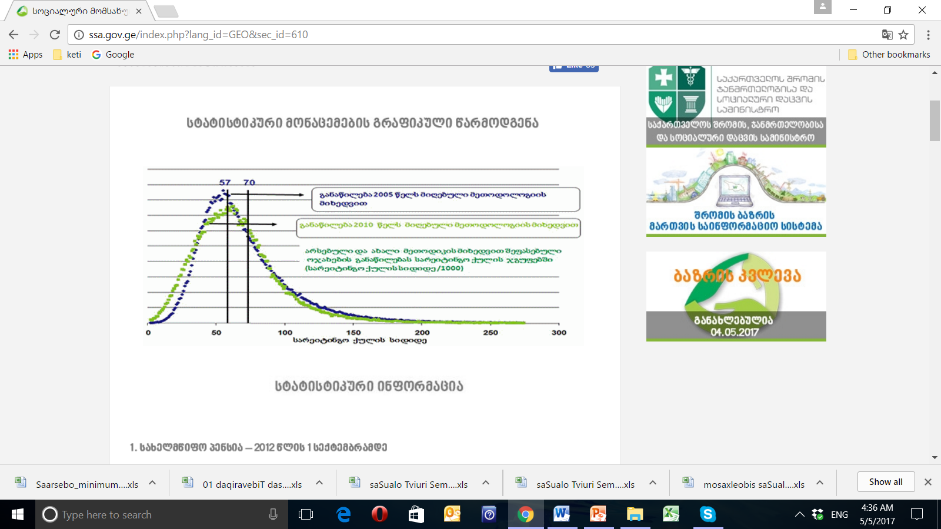
განაწილება 2015 წელს მიღებული მეთოდოლოგიით
წყარო: სოციალური მომსახურების სააგენტო, 2015

ცუდი ჯანმრთელობა და სიღარიბე მიზეზ-შედეგობრივადაა ერთმანეთთან დაკავშირებული. ცუდი ჯანმრთელობა და ჯანმრთელობაზე გაღებული ხარჯები მნიშვნელოვან ტვირთად აწვება ღარიბ მოსახლეობას და გარდამავალი სიღარიბისკენ უბიძგებს “შეძლებულთა” მნიშვნელოვან რაოდენობას.

სამედიცინო დახმარებით სარგებლობისა და ჯანდაცვითი დანახარჯების 2014 წლის კვლევის მონაცემები აჩვენებს, რომ საგრძნობი განსხვავება არსებობდა ჯანმრთელობის მდგომარეობის თვითშეფასებასა და ზოგადად ჯანმრთელობის სტატუსში ღარიბებსა და მდიდრებს შორის. განსხვავება უღარიბეს და უმდიდრეს კვინტილს შორის თვითშეფასებისას კარგი, ან ძალიან კარგი ჯანმრთელობის შესახებ იყო 2,5%, ხოლო ზოგადი ჯანმრთელობის სტატუსის დროს კი 8.1% (ნახ. 3.12).

წყარო: სამედიცინო დახმარებით სარგებლობისა და ჯანდაცვითი დანახარჯების კვლევა, 2010.

სიღარიბის ზღვარს ქვემოთ მყოფი მოსახლეობისათვის სამედიცინო მომსახურებებაზე ხელმისაწვდომობის გაზრდის მიზნით 2006 წლიდან დაიწყო „სიღარიბის ზღვარს მიღმა მყოფი ოჯახების სამედიცინო დახმარების პროგრამა“. პროგრამის მოსარგებლეები იყვნენ ის პირები, რომელთა ოჯახებისთვის მინიჭებული სარეიტინგო ქულა არ აღემატებოდა 100 000-ს (ქვეყნის მოსახლეობის 20%). 2007 წლიდან პროგრამის მოსარგებლეთათვის სარეიტინგო ქულა 70000-მდე შემცირდა. 2008 წლიდან „სამედიცინო დახმარების პროგრამა“ ჩანაცვლებულ იქნა „სიღარიბის ზღვარს ქვემოთ მყოფი მოსახლეობის სამედიცინო დაზღვევის პროგრამით“. 2014 წლის იანვარში აღნიშნული კონტინგენტი სრულად იქნა ინტეგრირებული საყოველთაო ჯანდაცვის პროგრამაში, რომელიც ამოქმედდა 2013 წელს და საფუძველი ჩაუყარა ქვეყანაში სერვისების ხელმისაწვდომობაზე უნივერსალურ მოცვას. 2015 წელს პროგრამის ბენეფიციარი იყო მოსახლეობის 90%.

მოწყვლადი მოსახლეობისათვის ასევე არსებობს სხვადასხვა ტიპის მომსახურებები: ცნს-ის სხვადასხვა დაავადებების ფსიქოსომატური რეაბილიტაცია, გონებრივი და ფიზიკური დარღვევების ადრეული დიაგნოსტიკა და პრევენცია, ბავშვთა ასაკის განვითარების დარღვევების პრევენცია.

მზრუნველობამოკლებული ბავშვებისათვის ხორციელდება მცირე საოჯახო ტიპის სახლებში განთავსება და მათი ოჯახურ გარემოსთან მიახლოებულ პირობებში აღზრდა. ასევე ხდება მზრუნველობამოკლებული ბავშვების მიმღებ ოჯახებში განთავსება (მინდობით აღზრდა).

„სოციალური რეაბილიტაციისა და ბავშვზე ზრუნვის 2015 წლის სახელმწიფო პროგრამის“ ფარგლებში განხორციელდა მიტოვების რისკის ქვეშ მყოფი ბავშვების კვებით უზრუნველყოფა. კერძოდ, მომსახურების მიმღები იყო ერთი წლისა და 6 თვის ასაკის ჩათვლით ბავშვები, რომელთა ოჯახიც კვების ვაუჩერის გაცემის შესახებ გადაწყვეტილების მიღების მომენტში რეგისტრირებული იყო „სოციალურად დაუცველი ოჯახების მონაცემთა ერთიან ბაზაში“ და შეფასების შედეგად მინიჭებული ქონდა 57001-ზე ნაკლები სარეიტინგო ქულა, ასევე რეინტეგრაციის შემწეობის მიმღები ოჯახები. მომსახურებას ყოველთვიურად იღებდა დაახლოებით 900-მდე ბენეფიციარი. მიუსაფარ ბავშვთა თავშესაფრის მომსახურებით ყოველთვიურად სარგებლობდა 42-მდე ბავშვი. მინდობით აღზრდის მომსახურებასა და რეინტეგრაციაში ყოველთვიურად განთავსებული იყო 1681-მდე ბავშვი.

ამასთანავე, სიღარიბის ზღვარს მიღმა მყოფი ოჯახების წევრები უზრუნველყოფილი იყვნენ სხვადასხვა ტიპის დამხმარე საშუალებებით. 2015 წელს დამხმარე საშუალებები მიიღო 2678 პირმა: მათ შორის, საპროთეზო-ორთოპედიული საშუალებები გაიცა 756 ბენეფიციარზე, სავარძელ-ეტლები დარიგდა 437 ნებეფიციარზე, კოხლეარული იმპლანტით დაკმაყოფილდა 20 ბენეფიციარი და გაიცა 1465 სმენის აპარატი.

3.2. დაბერება და ჯანმრთელობა
მოსახლეობის დაბერება – თანამედროვე ეპოქის მახასიათებელი დემოგრაფიული მოვლენაა. ის განპირობებულია ფაქტორთა კომპლექსით, რომელიც მოიცავს: მოსახლეობის აღწარმოების თავისებურებებს, მოსახლეობის მიგრაციის ინტენსიურობასა და მიმართულებებს, ომების სანიტარიულ-დემოგრაფიულ შედეგებსა და სხვ. ეკონომიკური თვალსაზრისით მოსახლეობის დაბერება ზეგავლენას ახდენს ეკონომიკურ ზრდაზე, ინვესტიციებზე, მოხმარებაზე, შრომის ბაზარზე, პენსიებზე, დაბეგვრასა და მატერიალური ფასეულობების ერთი თაობიდან მეორე თაობაისთვის გადაცემაზე.

გაეროს მოსახლეობის ფონდის პროგნოზით, მომდევნო 40 წლის განმავლობაში მსოფლიოში თითქმის გასამმაგდება 60 წელს გადაცილებული ადამიანების რიცხვი და 2050 წლისათვის დაახლოებით 1,9 მილიარდს მიაღწევს.

ეკონომიკურად განვითარებული ქვეყნების მსგავსად, ჩვენს ქვეყანაში მცირდება ახალგაზრდა თაობის და იზრდება 60 წელზე მეტი ასაკის მოსახლეობის ხვედრითი წილი. 1989 აღწერის შემდეგ, 2014 აღწერის მდგომარეობით 24,9%-დან 17,4%-მდე შემცირდა 15 წლამდე ასაკის ბავშვთა პროცენტული შემადგენლობა, ხოლო 65 წლის ასაკზე მეტი მოსახლეობის რაოდენობა 8,9%-დან 14%-მდე გაიზარდა. მოსალოდნელია, რომ 2030 წლისთვის საქართველოში 65 წელზე მეტი ასაკის მოსახლეობის წილი 21%-მდე გაიზრდება.

წყარო: ჯანმრთელობის დაცვა, სტატისტიკური ცნობარი, საქართველო, 2002, 2010, მსოფლიო ბანკი

სიცოცხლის მოსალოდნელი ხანგრძლივობა 65 წლის ასაკისთვის 2000 წლიდან 2014 წლამდე იზრდებოდა და ორივე სქესის მოსახლეობისთვის საშუალოდ 16,5-ს შეადგენს, ქალებში იგი 3.8 წლით მეტია მამაკაცებთან შედარებით (ნახ. 3.14).

წყარო: WHO/EURO: Health For All data Base
საქართველოში საზოგადოებრივი წყობის შეცვლამ და ძველი სოციალური ინსტიტუტების რეფორმირებამ ნეგატიური გავლენა მოახდინა უფროსი თაობის ეკონომიკურ მდგომარეობაზე, რადგან ამ თაობის ძირითად შემოსავალს პენსია წარმოადგენდა.

ხანდაზმულთა სოციალური დაცვის ღონისძიებების უმთავრეს ნაწილს ხანდაზმულობის პენსია წარმოადგენს. საპენსიო ასაკის მიღწევის შემდეგ (მამაკაცებისთვის - 65 წელი, ქალებისთვის - 60 წელი) ყველა მოქალაქეს უფლება აქვს მიიღოს პენსია. ხანდაზმულობის პენსია 2013 წლის სექტემბერში 150 ლარამდე გაიზარდა (2010 წელს პენსია 115 ლარი იყო), ხოლო 2015 წლის სექტემბრიდან 160 ლარამდე. 2015 წლის დეკემბრის მდგომარეობით ასაკით პენსიის მიმღებთა რაოდენობა შეადგენს 707 709 პირს. იმის გამო, რომ ქვეყანაში უნივერსალური პენსიებია ის მოიცავს უღარიბესი დეცილის თითქმის ყველა შინამეურნეობას. ის, აგრეთვე, ფარავს მეორე უღარიბესი დეცილის სამ მეოთხედსაც, რაც იმას ნიშნავს, რომ ასეთი უნივერსალური პროგრამები უღარიბესი მოსახლეობის დასახმარებლად საკმაოდ ეფექტიანია.

ნახატი 3.15: შინამეურნეობების დაფარვა ტრანსფერამდე მათ მიერ საქონლის მოხმარების დეცილების მიხედვით (მინიმუმ ერთი წევრი მაინც იღებს პენსიას ან მიზნობრივ სოციალურ დახმარებას)
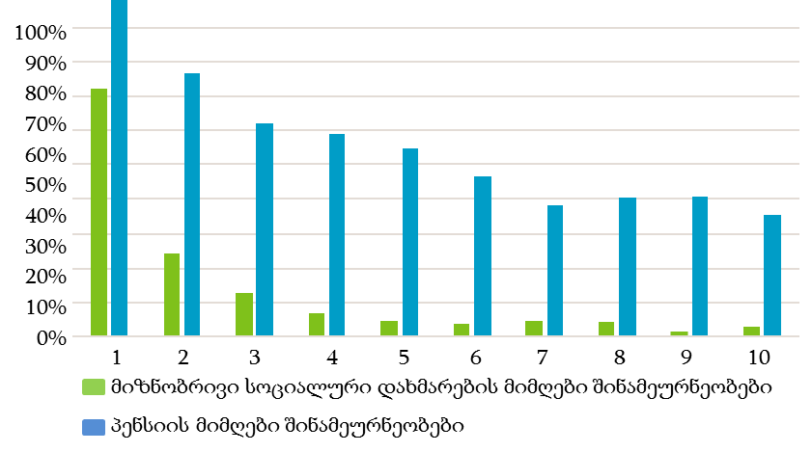

საპენსიო პროგრამას მასშტაბისა და ღარიბი შინამეურნეობების უფრო დიდი მოცვის გამო, დიდი გავლენა აქვს როგორც ქვეყნის მთელი მოსახლეობის ზოგადი სიღარიბის დონეზე, ასევე, ხანდაზმულთა უკიდურესი სიღარიბის დონეზე. მხოლოდ საპენსიო პროგრამამ, სხვა ღონისძიებებისგან დამოუკიდებლად, 65 წელზე უფროსი ასაკის მოსახლეობის უკიდურესი სიღარიბის მაჩვენებელი ტრანსფერამდე არსებულ მდგომარეობასთან შედარებით, ერთ მესამედზე შეამცირა. ამასთან ერთად, მან იმავე ასაკობრივი ჯგუფის ზოგადი სიღარიბის მაჩვენებელი. იმის გამო, რომ ხანდაზმულობის პენსიას ბევრი ოჯახი იღებს, სადაც არასაპენსიო ასაკის წევრებიც არიან, ხანდაზმულობის პენსიამ იმავდროულად ზემოქმედება მოახდინა არასაპენსიო მოსახლეობის ზოგად სიღარიბეზეც. 2014 წლისთვის საპენსიო ასაკში დასაქმებული იყო 258,1 ათასი ადამიანი. დაქირავებით დასაქმებული იყო 42.7 ათასი, ხოლო თვითდასაქმებული კი - 215.1 ათასი. უმუშევრობის დონე პენსიის ასაკობრივ ჭრილში აღწევდა მხოლოდ 0,9%-ს.

ნახატი 3. 16: ფულადი დახმარებების შედეგი სიღარიბის მაჩვენებლებზე, ასაკობრივი ჯგუფების მიხედვით
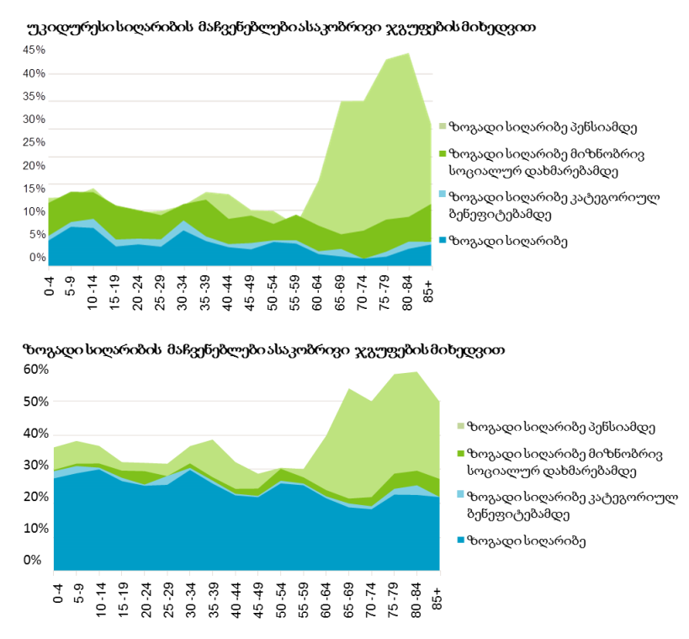
2015 წელს სსიპ ადამიანით ვაჭრობის (ტრეფიკინგის) მსხვერპლთა, დაზარალებულთა დაცვისა და დახმარების სახელმწიფო ფონდის ფილიალებში ქ. თბილისსა და ქ.ქუთაისის ხანდაზმულთა პანსიონატში მცხოვრები მზრუნველობამოკლებული ხანდაზმულები უზრუნველყოფილი იყვნენ სადღეღამისო მომსახურებითა და ჯანმრთელობის დაზღვევით, მათ შორის თბილისის ხანდაზმულთა პანსიონატში მომსახურებით სარგებლობდა 84 ბენეფიციარი, ხოლო ქუთაისის ხანდაზმულთა პანსიონატში 110 ბენეფიციარი (სულ 194 ხანდაზმული)

2015 წელს სათემო ორგანიზაციების მომსახურებით ისარგებლა 83 ხანდაზმულმა და რეგისტრირებული იყო 8 სათემო ორგანიზაცია.

სოციალურად დაუცველი ოჯახების ერთიან ბაზაში რეგისტრირებულ 60 წელს გადაცილებული პირები, რომელთა სარეიტინგო ქულა არ აღემატება 70 ათასს, 2007 წლიდან იყვნენ სიღარიბის ზღვარს ქვემოთ მყოფი მოსახლეობის სამედიცინო დაზღვევის სახელმწიფო პროგრამის ბენეფიციარები, ხოლო 2014 წლის იანვრიდან კი არიან საყოველთაო ჯანდაცვის პროგრამის ბენეფიციარები, რადგან ამ ასაკის მოსახლეობას, რომელიც ასევე სოციალურად დაუცველთა კატეგორიას მიეკუთვნება, უფრო მეტად აწუხებს ჯანმრთელობასთან დაკავშირებული პრობლემები. 2015 წელს საყოველთაო ჯანდაცვის პროგრამით სარგებლობდა ქვეყნის 60 წელს გადაცილებული აღნიშნული კატეგორიის 126 805 პირი.

2012 წლის სექტემბრიდან განხორციელდა საპენსიო ასაკის მოსახლეობის დაზღვევა ჯანმრთელობის დაზღვევის სახელმწიფო პროგრამით (საქართველოს მთავრობის 2012 წლის 7 მაისის N165 დადგენილება). 2014 წლის სექტემბერში ასაკით პენსიონერები სრულად იქნენ ინტეგრირებული საყოველთაო ჯანდაცვის პროგრამაში. სულ 2015 წლის დეკემბრის ბოლოს საყოველთაო ჯანდაცვის პროგრამის მოსარგებლე იყო 707 805 საპენსიო ასაკის პირი.

განათლება
განათლებასა და ჯანმრთელობას შორის ურთიერთკავშირის შესწავლას მსოფლიოში მრავალი სამეცნიერო კვლევა მიეძღვნა. აშშ-ის ეკონომიკური კვლევების ეროვნული ბიუროს (http://www.nber.org/digest/mar07/w12352.html) გათვლებით, განათლების ერთი წელი შემოსავლებს ზრდის დაახლოებით 10%-ით და სიცოცხლის ხანგრძლივობას კი 0,18 წლით.

გაეროს განვითარების პროგრამის (UNDP) მიერ ყოველწლიურად ქვეყნდება ადამიანის განვითარების ინდექსი (HDI), რომელიც ქვეყნის განვითარების დონის ერთ-ერთ მთავარ მაჩვენებელს წარმოადგენს. ეს ინდექსი მიუთითებს მჭიდრო ურთიერთკავშირს ადამიანის განათლების, ჯანმრთელობისა და შემოსავლების დონეს შორის. 2015 წელს საქართველოს მინიჭებული ჰქონდა 70-ე ადგილი მაღალი სიცოცხლის საშუალო ხანგრძლივობისა და მოზრდილებში წერა-კითხვის ცოდნის 100%-იანი მაჩვენებლის გამო (ცხრილი 3.10).

ცხრილი 3.10. ადამიანის განვითარების ინდექსი (HDI) და მისი კომპონენტები, 2015
HDI რანგი | ქვეყანა | HDI | სიცოცხლის საშუალო ხანგრძლივობა  (წლები) | სკოლაში სწავლის მოსალოდნელი წლები | მეშ ერთ სულ მოსახლეზე (საერთ. დოლარი PPP) | მეშ ერთ სულ მოსახლეზე (საერთ. დოლარი PPP)
1 | ნორვეგია | 0.949 | 81.7 | 17.1 | 12.7 | 67 614
70 | საქართველო | 0.769 | 75.0 | 13.9 | 12.2 | 8 856
86 | აზერბაიჯანი | 0.759 | 70.4 | 12.7 | 11.2 | 16 413
91 | სომხეთი | 0.743 | 74.9 | 12.7 | 11.3 | 8 189
წყარო: Human Development Report – 2016.

სტატისტიკის ეროვნული სამსახურის მონაცემებით, საქართველოში 2014-2015 სასწავლო წელს ფუნქციონირებდა 2085 საჯარო და 246 კერძო ზოგადსაგანმანათლებლო სკოლა. სახელმწიფო ზოგადსაგანმანათლებლო სკოლებში სწავლობდა 500.3 ათასი ბავშვი, ხოლო კერძო ზოგადსაგანმანათლებლო სკოლებში - 53.6 ათასი ბავშვი.

2014 წელს, პროფილაქტიკური გასინჯვები ჩაუტარდა 18 წლამდე ასაკის 408 ათას ბავშვსა და მოზარდს. გასინჯულთაგან მხედველობის დაქვეითება - 1.47%-ს, ტანადობის დარღვევა - 0.47%-ს, მეტყველების დეფექტი 0,4%-ს და სმენის დაქვეითება - 0,15%-ს, ჭარბი წონა (>90 პერცენტილი) – 0.31%; ნაკლები წონა (<10 პერცენტილი) – 0.2% (ცხრილი 3.11).

ცხრილი 3.11. ბავშვთა და მოზარდ-მოსწავლეთა პროფილაქტიკური გასინჯვები
 | გასინჯულ ბავშვთა რაოდენობა სულ | გამოვლენილია გასინჯვის დროს
 | გასინჯულ ბავშვთა რაოდენობა სულ | სმენის დაქვეითება % | ჭარბი წონით >90 პერცენტილი | ნაკლები წონით ><10 პერცენტილი | მხედველობის დაქვეითება % | მეტყველებისდეფექტა % | ტანადობის დარღვევა % | გონებრივი განვითარების დარღვევა %
15 წლამდე ბავშვები და 15-18 წლამდე  მოზარდ-მოსწავლეები სულ | 407742 | 0.15 | 0.31 | 0.20 | 1.47 | 0.40 | 0.47 | 0.1
15 წლამდე ბავშვები | 358892 | 0.11 | 0.21 | 0.16 | 1.03 | 0.35 | 0.37 | 0.11
0-1 წლამდე | 79172 | 0.01 | 0.03 | 0.03 | 0.08 | 0.01 | 0.05 | 0.09
1-5 წლამდე | 102593 | 0.03 | 0.04 | 0.03 | 0.38 | 0.13 | 0.09 | 0.01
5-6 წლამდე | 36897 | 0.02 | 0.05 | 0.02 | 0.22 | 0.09 | 0.10 | 0.03
15 წლის | 23812 | 0.01 | 0.06 | 0.03 | 0.21 | 0.02 | 0.06 | 0.03
16-18 წლამდე | 25038 | 0.02 | 0.04 | 0.01 | 0.24 | 0.02 | 0.04 | 0.02
წყარო: ჯანმრთელობის დაცვა, სტატისტიკური ცნობარი, საქართველო, 2014.

არსებობს მეტად მდგრადი დამოკიდებულება განათლებასა და როგორც ჯანსაღი ცხოვრების წესს, ისე ჯანმრთელობის მდგომარეობას შორის. განათლება ისევე, როგორც შემოსავლის დონე, უზრუნველყოფს განვითარების მდგრადობას და განსაზღვრავს სიკვდილიანობისა და ავადობის ფორმირებას.

საქართველოში ადამიანის ჯანმრთელობაზე განათლების ზეგავლენის შესწავლასთან დაკავშირებით არც ისე ბევრი კვლევებია ჩატარებული. ერთ-ერთი ასეთი იყო 2010 წელს გაეროს მოსახლეობის ფონდისა და ამერიკის საერთაშორისო განვითარების სააგენტოს ხელშეწყობით ჩატარებული ეროვნული რეპრეზენტატიული კვლევა, რომლის მიზანს წარმოადგენდა რეპროდუქციული ჯანმრთელობის სტატუსის შესწავლა სხვადასხვა განათლებისა დონის მქონე რეპროდუქციული ასაკის ქალებში.

კვლევამ აჩვენა, რომ განათლების დონე მაღალი იყო რესპონდენტებს შორის. გამოკითხულთ 39%-ს გააჩნდა უმაღლესი განათლება, ხოლო 38%-ს დამთავრებული ჰქონდა საშუალო სკოლა ან ტექნიკუმი, მხოლოდ 23%-ს ჰქონდა არასრული საშუალო განათლება მიღებული.

შობადობის მაჩვენებელი მაღალი იყო 25-29 წლის ასაკში უმაღლესი განათლების მქონე ქალებში, როდესაც შობადობის პიკი საშუალო განათლების მქონე ქალებში 20-24 წელზე მოდიოდა (ნახ. 3.18).

წყარო: Reproductive health survey Georgia 2010, Summary report.

განათლების დონე დიდ გავლენას ახდენდა ორსულობის დაგეგმვაზე. არასასურველი ორსულობის მაჩვენებელი მაღალი იყო საშუალო და არასრული საშუალო (31%) განათლების მქონე რესპონდენტებში და 11%-ით აღემატებოდა უმაღლესი განათლების მქონე ქალებში არასებულ მაჩვენებელს (ნახ. 3.19)

წყარო: Reproductive health survey Georgia 2010, Summary report.

გათვითცნობიერება თანამედროვე კონტრაცეფციული საშუალებების შესახებ იზრდებოდა განათლების დონესთან ერთად. კონტრაცეფციის თანამედროვე მეთოდების გამოყენება 15%-ით მაღალი იყო უმაღლესი განათლების მქონე ქალებში საშუალო ან არასრული საშუალო განათლების მქონეებთან შედარებით (ნახ. 3.20).

წყარო: Reproductive health survey Georgia 2010, Summary report.

კვლევამ კიდევ ერთხელ აჩვენა განათლების სტატუსის მნიშვნელობა და გავლენა ქალთა რეპროდუციული ჯანმრთელობის მდგომარეობასა და ოჯახის დაგეგმვის პროცესზე. ქალებს, რომელთაც განათლების უფრო მაღალი დონე აქვთ, მეტი შესაძლებლობა ეძლევათ გაეცნონ ორსულობის დაგეგმვის თანამედროვე მეთოდებს, თავიდან აიცილონ არასასრუველი ორსულობა და ორსულობის ხელოვნური შეწყვეტით გამოწვეული ჯანმრთელობის რისკები.

  - დასაქმება
ჯანმოს მონაცემებით, უმუშევრობა ასოცირებულია ავადობის რისკის გაორმაგებასთან და 60%-ით ნაკლებია გამოჯანმრთელების ალბათობა. უმუშევრობა ძლიერ კორელაციაშია ალკოჰოლით მოწამვლის, ღვიძლის ციროზის, წყლულოვან დაავადებებთან, ფსიქიკურ დარღვევებთან და ხელს უწყობს სუიციდის შემთხვევების ზრდას. დასაქმების აქტიური პოლიტიკა და მიზანმიმართული სოციალური დაცვის სისტემა ამცირებს უმუშევრობის გვერდით ეფექტებს.

სტატისტიკის ეროვნული სამსახურის მონაცემებით, 2016 წელს, საქართველოში ეკონომიკურად აქტიური მოსახლეობა 1996,2 (2017წ.-1983.1)ათასს ადამიანს შეადგენდა, მათ შორის დასაქმებული იყო 1717,3 (2017წ. -1706.6)ათასი ადამიანი, ანუ ეკონომიკურად აქტიური მოსახლეობის 86%. დასაქმებულთა შორის დაქირავებით დასაქმებული - 801,5 (2017წ.-824,5) ათასი, ანუ 42,3%; თვითდასაქმებული – 909,5 (2017წ.-881,6) ათასი, ანუ 57,2%, უმუშევარი – 278,9 (2017წ.-276,4)ათასი. აღსანიშნავია ისიც, რომ ბოლო 7 წლის განმავლობაში უმუშევრობის მაჩვენებელმა 2016 წელს 14% შეადგინა, ხოლო 2017წ.-13,9% (ნახ. 3.21).

2017წელს უმუშევრობის დონე 2016 წელთან შედარებით 0,1%-ით შემცირდა. 18 500-ით შემცირდა თვითდასაქმებულთა და 22 700-ით გაიზარდა დაქირავებით დასაქმებულთა რიცხვი (ნახ. 3.22-3.23).

ნახატი 3.21: აქტიური მოსახლეობა და უმუშევრობა

წყარო: საქართველოს სტატისტიკის ეროვნული სამსახური

ნახატი 3.22: დაქირავებით და თვითდასაქმებულთა განაწილება (ათასი კაცი)

წყარო: საქართველოს სტატისტიკის ეროვნული სამსახური

ნახატი 3.23: დასაქმებულთა განაწილება, %

წყარო: საქართველოს სტატისტიკის ეროვნული სამსახური

2017 წელს უმუშევრობის დონე საგრძნობლად შემცირდა 15-19 ასკობრივი ჯგუფისათვის (-7,6%). უმუშევრობის დონე კი ყველაზე მეტად (2,1%) გაიზარდა 35-39 ასაკობრივი ჯგუფისათვის და სხვა ჯგუფებთან შედარებით არის ყველაზე მაღალი (16.6%) (იხ. ნახ. 3.24-3.25).

საქართველოში იშვიათად ტარდება კვლევები დასაქმებასა და ჯანმრთელობას შორის არსებული ურთიერთკავშირის გამოსავლენად. 2010 წელს გაეროს მოსახლეობის ფონდისა და ამერიკის საერთაშორისო განვითარების სააგენტოს ხელშეწყობით, 2010 წელს ჩატარდა ქალთა რეპროდუქციული ჯანმრთელობის მესამე კვლევა, რომელმაც შეისწავლა ქვეყნის მასშტაბით რეპროდუქციული ჯანმრთელობის სტატუსი და რესურსების უტილიზაცია სხვადასხვა ეთნიკური ჯგუფის, განათლებისა და დასაქმების სტატუსის მქონე რეპროდუქციული ასაკის ქალებში.

ნახატი 3.24: უმუშევრობის დონის ცვლილება 2017 წელს 2016 წელთან მიმართებაში, პროცენტული პუნქტი

წყარო: საქართველოს სტატისტიკის ეროვნული სამსახური

ნახატი 3.25: უმუშევრობის დონე ასაკობრივ ჭრილში, %
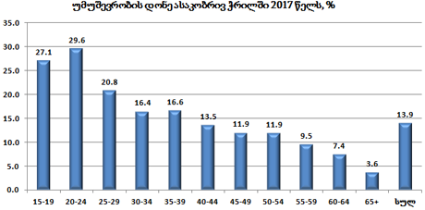
წყარო: საქართველოს სტატისტიკის ეროვნული სამსახური

3.5. გენდერული ფაქტორები

ჯანმრთელობის ერთ-ერთ დეტერმინანტს წარმოადგენს გენდერული კუთვნილება. ჯანდაცვაში გენდერული ფაქტორები პრობლემათა იმ ფართო სპექტრს ეხება, რომელიც მხოლოდ ქალთა და მამაკაცთა ჯანმრთელობის პრობლემებით, ან სამედიცინო მომსახურების მიღებისას ორი სქესის განსაკუთრებული ინტერესებით არ შემოიფარგლება. გაეროს მოსახლეობის ფონდის მონაცემებით, მსოფლიოში ღარიბი მოსახლეობის 70%-ს ქალები შეადგენენ. ისინი მსოფლიო სამუშაო დროის 2/3-ს მუშაობენ, მაგრამ მათ შემოსავლის მხოლოდ მეათედი ნაწილი ეკუთვნით. მსოფლიოში ქალთა თითქმის მესამედი უსახლკაროა, ან მიუღებელ პირობებში ცხოვრობს. მსოფლიოში 800 მლნ. წერა-კითხვის უცოდინარი მოზრდილია, მათგან 2/3 ქალია. ყოველი მე-3 ქალი მსოფლიოში სხვადასხვა სახის ძალადობის მსხვერპლია. ყოველ წუთს მსოფლიოში გართულებული მშობიარობის შედეგად 1 ქალი იღუპება.

2014-2015 წლებში გაიზარდა ეკონომიკურად აქტიური და დასაქმებული როგორც მამაკაცების, ისე ქალების რიცხვი (ცხრილი 3.12).

ცხრილი 3.12. 15 წლის და მეტი ასაკის მოსახლეობის განაწილება ეკონომიკური სტატუსის მიხედვით (ათასი)
 | 2014 |  | 2015
 | ქალი | კაცი | ქალი | კაცი
ეკონომიკურად აქტიური მოსახლეობა | 919.7 | 1071.5 | 936.7 | 1084.9
დასაქმებული | 823.6 | 921.6 | 841.0 | 938.9
დაქირავებული | 321.9 | 370.4 | 351.6 | 401.8
თვითდასაქმებული | 498.0 | 548.1 | 484.5 | 533.6
გაურკვეველი | 3.7 | 3.1 | 4.9 | 3.5
უმუშევარი | 96.1 | 149.9 | 95.7 | 145.9
მოსახლეობა სამუშაო ძალის გარეთ | 691.5 | 312.8 | 653.2 | 305.1
უმუშევრობის დონე, % | 10.4 | 14.0 | 10.2 | 13.5
აქტიურობის დონე, % | 57.1 | 77.4 | 58.9 | 78.1
დასაქმების დონე, % | 51.1 | 66.6 | 52.9 | 67.6
წყარო: სტატისტიკის ეროვნული სამსახურის სოციალური და დემოგრაფიული სტატისტიკის სამმართველო.

დასაქმებისა და უმუშევრობის მაჩვენებლების სქესობრივ ჭრილში განხილვისას
აღსანიშნავია, რომ 2015 წელს 2014 წელთან შედარებით უმუშევრობის დონე შემცირდა
როგორც ქალებში (0.2 პროცენტული პუნქტით), ასევე კაცებში (0.5 პროცენტული პუნქტით) და შესაბამისად 10.2 (მინიმალური მაჩვენებელი ბოლო 15 წლის მანძილზე) და 13.5 პროცენტი (მინიმალური მაჩვენებელი ბოლო 11 წლის მანძილზე) შეადგინა. ტრადიციულად კაცებში უმუშევრობის დონე უფრო მაღალია ქალებთან შედარებით. ამის ძირითადი მიზეზია ის, რომ დაუსაქმებელი ქალების უმრავლესობა არააქტიური მოსახლეობის კატეგორიას მიეკუთვნება. ქალებში არააქტიურობის დონე თითქმის ორჯერ აღემატება კაცებში ანალოგიურ მაჩვენებელს (შესაბამისად 41.1 და 21.9 პროცენტი). ამგვარად, კაცებთან შედარებით ქალებში დაბალია როგორც აქტიურობის, ასევე დასაქმების დონე.

ეკონომიკის ყველა სფეროში ქალების ნომინალური ხელფასი ნაკლებია დასაქმებული კაცების საშუალო თვიურ ნომინალურ ხელფასზე. დაქირავებით დასაქმებულ ქალთა საშუალო ნომინალური ხელფასი 2015 წელს შეადგენს 692.5-ს, ხოლო მამაკაცის - 1074.3 ლარს. ჯანმრთელობის დაცვის სექტორში დასაქმებულ მამაკაცთა ხელფასი 57%-ით აღემატება ქალთა ხელფასს.

საქართველოს შინაგან საქმეთა სამინისტროს მონაცემებით, 2015 წელს ოჯახში ძალადობის მსხვერპლი იყო 2301ქალი და 337 მამაკაცი, ხოლო მოძალადე კი 185 ქალი და 2283 მამაკაცი. მსჯავრებული 15139 ადამიანიდან 959 იყო ქალი (6%).

გენდერულმა კუთვნილებამ შეიძლება განაპირობოს სხვაობა ქალთა და მამაკაცთა დაავადებიანობის სტრუქტურასა და სოციალურ სტატუსში, ქცევის სტერეოტიპების თავისებურებები სამედიცინო დახმარებისათვის მიმართვის დროს, სხვადასხვაგვარი რეაგირება სამედიცინო მომსახურების მიმწოდებელთა მხრიდან. ჯანმრთელობის თვითშეფასებისას მამაკაცები, როგორც წესი, უფრო მაღალ შეფასებას აძლევენ საკუთარ ჯანმრთელობას, ვიდრე ქალები.

2015 წელს საქართველოს მოსახლეობის 52%-ს ქალები შეადგენდნენ. აღრიცხულ ცოცხალშობილთაგან 30027 (52%) მამრობითი სქესის იყო, ხოლო 27851 (48%) – მდედრობითი. რამაც შეიძლება განაპირობოს ხანდაზმულობასთან დაკავშირებული დაინვალიდების მეტი ალბათობა. სიცოცხლის მოსალოდნელი ხანგრძლივობა ქალებში 8 წლით მაღალი იყო, ვიდრე მამაკაცებში. მამაკაცებისთვის ძირითად რისკის ფაქტორებს თამბაქოს მოხმარება, ხოლო ქალებისთვის - ჭარბი წონა წარმოადგენდა. ამავე დროს მამაკაცებში უფრო ხშირი იყო უბედური შემთხვევები (სტატისტიკის ეროვნული სამსახური).

როგორც მამაკაცებში, ისევე ქალებში გარდაცვალების ძირითად მიზეზებს წარმოადგენდა გულ-სისხლძარღვთა დაავადებები და სიმსივნეები. 2015 წელს, პირველად დადგენილი დიაგნოზით რეგისტრირებული მამაკაცების და ქალების რაოდენობა თითქმის გაუტოლდა ერთმანეთს (შესაბამისად, 50.2% და 49.8%).

კიბოს რეგისტრის 2014 წლის მონაცემებით, კაცებში ავთვისებიანი ახალწარმონაქმნებით გამოწვეული ავადობის ძირითადი მიზეზებია ფილტვის და შარდის ბუშტის ავთვისებიანი ახალწარმონაქმნები, ქალებში - სარძევე და ფარისებრი ჯირკვლების ავთვისებიანი ახალწარმონაქმნები.

ნახატი 3.26: ავთვისებიანი ახალწარმონაქმნების ახალი შემთხვევების 5 წამყვანი ლოკალიზაცია სქესის მიხედვით, კიბოს რეგისტრის 2014 წლის მონაცემები
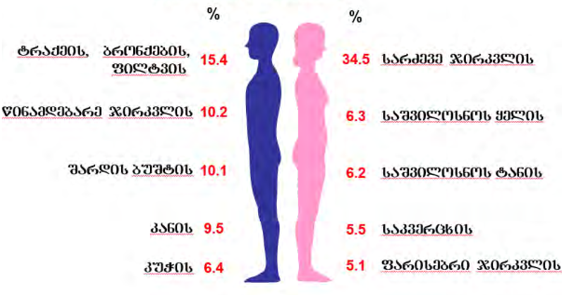
წყარო: ჯანმრთელობის დაცვა, სტატისტიკური ცნობარი, საქართველო, 2014წ.

ქალებსა და მამაკაცებს შორის ავადობასა და სიკვდილიანობაში არსებული განსხვავებების გამო ჯანმრთელობის მსოფლიო ორგანიზაციის მიერ გენდერულ ფაქტორებზე ორიენტაცია ერთ-ერთ ძირითად სტრატეგიულ მიმართულებად არის გამოცხადებული, რათა უფრო მიზანმიმართულად და ეფექტურად განხორციელდეს ჯანმრთელობის შენარჩუნებასა და დაცვაზე ორიენტირებული საქმიანობა.

IV. დასკვნა

მოსახლეობის ჯანმრთელობაზე ზრუნვა, ფინანსური ტვირთის თანაბარი გადანაწილება და ფინანსური რისკებისაგან დაცვა, მაღალი ხარისხის და უსაფრთხო სამედიცინო მომსახურებაზე ხელმისაწვდომობის უზრუნველყოფა ყოველი ქვეყნის ჯანდაცვის სისტემის ეროვნული პრიორიტეტი და პასუხისმგებლობაა.

ჯანდაცვის ეროვნული ანგარიშების მონაცემებით, 2015 წელს საქართველოში ჯანდაცვაზე მთლიანმა დანახარჯებმა 2519 მლნ. ლარი შეადგინა (2014 წ. – 2460 მლნ ლარი), რაც მშპ-ის 8.5% იყო. აქედან ჯანდაცვის სახელმწიფო დანახარჯებზე მოდიოდა 36.3% (2014 წ. - 28.2%), საერთაშორისო დახმარებებზე 1.8% (2014 წ. - 1.9%), დანარჩენი კი - კერძო დანახარჯებს წარმოადგენდა. სახელმწიფო დანახარჯები ჯანდაცვაზე ნაერთი ბიუჯეტის 8.6% (2014 წ. – 7.2%), ხოლო მთლიანი შიდა პროდუქტის 2,9%-ს (2014 წ. – 2.4%) შეადგენდა.

2014 წელს საქართველოში ჩატარდა საყოველთაო აღწერა, რომლის მონაცემებით, მოსახლეობის საშუალო წლიურმა რიცხოვნობამ 3727000 ადამიანი შეადგინა (760000 ადამიანით ნაკლები წინა წელთან შედარებით). 2015 წელს მოსახლეობის რაოდენობა იყო 3717400 ადამიანი. მოსახლეობის 52.2% ქალი, 47.8% კი კაცია. ქალაქის მოსახლეობა 57.4%‐ს შეადგენდა. 2015 წელს საქართველოს მოსახლეობის ასაკობრივი სტრუქტურა რამდენადმე განსხვავდებოდა მსოფლიო და ევროპის სტანდარტებისგან: 15 წლამდე ასაკის ბავშვთა პოპულაცია მოსახლეობის 18.9%-ს, ხოლო 65 წლის და უფროსი ასაკის მოსახლეობის პროცენტული წილი მთლიანი მოსახლეობის 14.3%-ს შეადგენდა. 2014 წელს აღნიშნული შეფარდება იყო შესაბამისად, 17,4%; 68.7% და 13.9%.

2015 წელს საქართველოში სიცოცხლის მოსალოდნელი ხანგრძლივობა დაბადებისას შეადგენდა 72.9 წელს (ქალებში 77.2 და მამაკაცებში 68.6). სტატისტიკის ეროვნული სამსახურის გათვლებით, 2050 წლამდე ქვეყანაში გაიზრდება სიცოცხლის მოსალოდნელი ხანგრძლივობა, თუმცა ის უფრო ნაკლები იქნება, ვიდრე დღეისათვის არის ევროპის განვითარებულ ქვეყნებში.

2015 წელს საქართველოში აღირიცხა 59249 ცოცხლადშობილი (2014 წელს ‐ 60635), შობადობის ზოგადი მაჩვენებელი 1000 მოსახლეზე ‐ 15.9. ცოცხლადშობილთა 57.2% ქალაქის, ხოლო 42.7% ‐ სოფლის მცხოვრები იყო. საქართველოში 1995 წლიდან აღინიშნებოდა შობადობისა და ბუნებრივი მატების მაჩვენებლების კლება. 2006-2010 წლებში გამოიკვეთა ორივე მაჩვენებლის ზრდის ტენდენცია. 2011-2013 წლებში კლების შემდეგ, 2014-2015 წლებში კვლავ აღინიშნა მატება.

სამედიცინო დაწესებულებების მონაცემებით, 2015 წელს საქართველოში ცოცხალი დაიბადა 58966 ბავშვი (2014 – 60235), მათ შორის 106 - ბინაზე (2014 – 10). დემოგრაფიული სტატისტიკის მონაცემებით ქვეყანაში 2015 წელს ცოცხლად დაიბადა 59249 ბავშვი. სხვაობა ცოცხალშობილთა რაოდენობაში განპირობებულია ბინაზე მშობიარობის რეგისტრაციის ხარვეზებით. როგორც 2014, ისე 2015 წელს, სამშობიარო სახლებში დაბადებულ ცოცხალშობილთა 6% წონანაკლული, ხოლო 8% - 4000 გრამზე მეტი წონის იყო.

2015 წელს აღირიცხა დედათა გარდაცვალების 21 შემთხვევა (პირდაპირი და არაპირდაპირი მიზეზებით), მათ შორის 19 ადრეული (ორსულობის ან ორსულობის დასრულებიდან 42 დღის პერიოდში) და 2 გვიანი (ორსულობის დასრულებიდან 43-365 დღის პერიოდში). დედათა სიკვდილიანობის მაჩვენებელი 100000 ცოცხალშობილზე - 32 (მაჩვენებელი დათვლილია 19 შემთხვევაზე). 2014 წელს აღირიცხა დედათა გარდაცვალების 25 შემთხვევა, მათ შორის 19 –
ადრეული და 6 გვიანი. დედათა სიკვდილიანობის მაჩვენებელია 31.5 (საერთაშორისო სტანდარტის მიხედვით მაჩვენებელი დათვლილია 19 შემთხვევაზე). 2015 წელს დედათა გარდაცვალების 19 შემთხვევიდან 57.9% (11 დედა) განპირობებული იყო პირდაპირი მიზეზებით, 26.3% (5 დედა) - არაპირდაპირი მიზეზებით და 15.8%-ში (3 დედა) მიზეზის იდენტიფიცირება ვერ მოხდა.

საქართველოში, ბოლო ათწლეულის განმავლობაში მკვდრადშობადობის მაჩვენებელი მნიშვნელოვნად შემცირდა: 2015 წელს დაფიქსირდა მკვდრადშობადობის 589 შემთხვევა და მკვდრადშობადობის მაჩვენებელმა 1000 დაბადებულზე 9.8 შეადგინა (2014 წელს - 637),
თუმცა განვითარებულ ქვეყნებთან შედარებით მაღალი რჩება, ასევე, გამოწვევად რჩება მკვდრადშობადობის მიზეზების შესწავლა.

ჯანმრთელობის მსოფლიოს ორგანიზაციის მონაცემებით, გლობალურად ნეონატალური სიკვდილიანობის წილი 0-5 წლამდე ასაკის ბავშვთა სიკვდილიანობაში 45%-ს შეადგენს. საქართველოში ნეონატალური სიკვდილიანობის წილმა 2015 წელს 0-5 წლამდე ასაკის ბავშვთა სიკვდილიანობის 60% შეადგინა.

2013 წლიდან საყოველთაო ჯანდაცვის პროგრამის ამოქმედებამ გაზარდა სამედიცინო დაწესებულებებში მიმართვიანობა, რამაც, შესაბამისად, განაპირობა ბავშვთა ავადობის მაჩვენებლების მატება. 2015 წელს საქართველოში რეგისტრირებული იყო 0-1 წლამდე ასაკის ბავშვთა ავადობის 72005 ახალი შემთხვევა (2014 წელს - 63887), ინციდენტობის მაჩვენებელი 0-1 წლამდე ასაკის 1000 ბავშვზე – 1292.7 (2014 წელს - 1071.9). ავადობის სტრუქტურაში 59% სუნთქვის ორგანოების, 8% - ინფექციურ და პარაზიტულ ავადმყოფობებზე მოდიოდა.

ჯანმრთელობის მსოფლიო ორგანიზაციის გლობალური მონაცემებით, 0-1 წლამდე ასაკის ბავშვებზე 0-5 წლამდე ასაკის ბავშვთა გარდაცვალების შემთხვევების თითქმის 75% მოდის. სსიპ დაავადებათა კონტროლისა და საზოგადოებრივი ჯანმრთელობის ეროვნული ცენტრის და საქსტატის მონაცემებით, საქართველოში 2015 წელს ეს წილი 84%-ს შეადგენდა. ერთ წლამდე ასაკის ბავშვთა სიკვდილიანობის მაჩვენებელი ყველა წყაროს მონაცემებით კლების დინამიკით ხასიათდება

საქართველოში ხუთ წლამდე ასაკის ბავშვთა სიკვდილიანობის მაჩვენებელმა ათასწლეულის განვითარების მიზანს მიაღწია. ჯანმრთელობის მსოფლიო ორგანიზაციის ბოლო ხელმისაწვდომი მონაცემებით, კლების ტენდენციის მიუხედავად, 0-5 წლამდე ასაკის ბავშვთა სიკვდილიანობის მაჩვენებელი საქართველოში აღემატება ევროპის ქვეყნების მაჩვენებლებს, ხოლო ყოფილი საბჭოთა კავშირის ქვეყნების მაჩვენებლებს შორის შუალედურ პოზიციას იკავებს.

სიკვდილიანობის მაჩვენებლის მკვეთრი ზრდა 2014 წელს განპირობებულია
საყოველთო აღწერის შედეგად დაფიქსირებული მოსახლეობის რიცხოვნობის შემცირებით. 2015 წელს,გასულ წელთან შედარებით, სიკვდილიანობის მაჩვენებელი არ შეცვლილა და 13.2
შეადგინა 1000 კაცზე. საქართველოში 2007 წლიდან აღინიშნება სიკვდილის არაიდენტიფიცირებული მიზეზების წილის მატების ტენდენცია (2015 – 27%). საქართველოში, ისევე, როგორც მსოფლიოს ქვეყნების უმეტესობაში, სიკვდილიანობის ტვირთი ძირითადად არაგადამდებ დაავადებებზე მოდის.

საქართველოში ზოგადი პრევალენტობისა და ინციდენტობის მაჩვენებლები განუხრელად იზრდება, რაც მოსახლეობისათვის სამედიცინო მომსახურებაზე ხელმისაწვდონობის გაუმჯობესებას და აღრიცხვიანობის მოწესრიგებას უკავშირდება. საქართველოს მოსახლეობის ინციდენტობის სტრუქტურაში წამყვანი ადგილი ეკავა სასუნთქი ორგანოების დაავადებებს, საჭმლის მომნელებელი სისტემის, სისხლის მიმოქცევის სისტემის დაავადებებს.

დაავადებათა კონტროლისა და საზოგადოებრივი ჯანმრთელობის ეროვნული ცენტრის მონაცემებით, საქართველოში ბოლო წლებში ინფექციური და პარაზიტული ავადმყოფობების ახალი შემთხვევების მატება აღინიშნებოდა. ტრადიციულად მაღალი ინციდენტობის მაჩვენებლებით ხასიათდებოდა ზედა სასუნთქი გზების ინფექციები, გრიპი და სავარაუდო ინფექციური წარმოშობის დიარეები. 2015 წელს დაფიქსირდა სავარაუდო ინფექციური წარმოშობის დიარეების, სავარაუდო საკვებისმაგვარი მოშხამვების მაღალი ინციდენტობა. 2014 წელთან შედარებით, ბავშვებში მოიმატა შიგელოზის, ყივანახველას, ჩუტყვავილას, ქუნთრუშას და ნოროვირუსული დიარეის ახალმა შემთხვევებმა.

საქართველოში უკანასკნელ წლებში აღინიშნება ტუბერკულოზის გავრცელების
მაჩვენებლების კლების ტენდენცია. 2015 წელს ყველა ფორმის ტუბერკულოზის
რეგისტრირებული შემთხვევების რაოდენობამ 100000 მოსახლეზე 97.1 შეადგინა (2104 წ. – 103.4), მათ შორის ახალი შემთხვევების მაჩვენებელმა 100000 მოსახლეზე ‐ 74.7 (2014 წ. – 75.4).

2015 წელს რეგისტრირებული ტუბერკულოზის 2776 ახალი შემთხვევიდან 2004 ფილტვის, 615 ფილტვგარეშე ტუბერკულოზზე მოდიოდა (2014წ. - 2990 ახალი შემთხვევა, 2147 ფილტვის და 664 ფილტვგარეშე ტუბერკულოზის ახალი შემთხვევა, შესაბამისად). 2014-2015 წწ. ფილტვგარეშე ტუბერკულოზის ახალი შემთხვევები შეადგენდა 22%-ს ტუბერკულოზის ახალ შემთხვევათა საერთო რაოდენობიდან.

საქართველოში 2005 წელს ფილტვის ტუბერკულოზის ახალი ბაქტერიაგამომყოფი ფორმების წარმატებული მკურნალობის მაჩვენებელი მხოლოდ 64.1%‐ს შეადგენდა, 2014 და 2015 წლის მაჩვენებელები 81%‐ს გაუტოლდა.

საქართველოში სიცოცხლეში პირველად დადგენილი აივ-ინფექციის დიაგნოზის 717 შემთხვევა გამოვლინდა (ნახ 2.31) (ინციდენტობის მაჩვენებელი – 19.3) (2014 წ. – 564 - ინციდენტობა - 15,1). შემთხვევების 76% მამაკაცზე მოდიოდა (2014 წ. – 74%). 15-24 წლის მოსახლეობაში ინციდენტობა 9.1-ს შეადგენს 100000 მოსახლეზე (2014 წ. – 8.8). 2015 წელს დაფიქსირდა შიდს‐ით გარდაცვალების 94 შემთხვევა (2014 წ. – 84).

საქართველოში აივ ინფექციის გადაცემის წამყვან გზად 2011 წლამდე რჩებოდა ნარკოტიკების ინექციური მოხმარება, 2011 წლიდან კი პირველ ადგილზე გადაინაცვლა ჰეტეროსექსუალური სქესობრივი კონტაქტებით გადაცემის წილმა.

საერთაშორისო შეფასებებზე დაყრდნობით, საქართველო C ჰეპატიტის მაღალი
პრევალენტობის ქვეყნებს მიეკუთვნება. 2015 წლის აპრილში საქართველომ წამოიწყო უპრეცედენტო პროგრამა და მიზნად დაისახა ქვეყანაში C ჰეპატიტის ელიმინაცია. 2015 წელს ჩატარდა „B და Cჰეპატიტების სეროპრევალენტობის კვლევა საქართველოში“ კვლევის მონაცემებით, C ჰეპატიტის ანტისხეულებზე (Anti HCV+) დადებითია (რაც მიუთითებს გადატანილ ან ამჟამინდელ ინფექციაზე) ქვეყნის მოზრდილი მოსახლეობის 7.7% (კაცებში - 12.1%, ქალებში - 3.8%), მათ შორის C ჰეპატიტის აქტიური ფორმით დაავადებული (რნმ-დადებითი - HCV RNA+) არის მოზრდილი მოსახლეობის 5.4% (კაცებში - 8.9%, ქალებში - 2.1%). C ჰეპატიტის უმთავრეს რისკ-ფაქტორებად გამოიკვეთა ინექციური ნარკოტიკების მოხმარება და სისხლის გადასხმა.

ჯანმოს მონაცემებით, არაგადამდები დაავადებებით გამოწვეული სიკვდილიანობის პროცენტული წილი საერთო სიკვდილიანობის 91% შეადგენს.

ჯანმოს მონაცემებით, 2008 წელს, საქართველოში, არაგადამდები დაავადებებით გამოწვეული სიკვდილიანობა 91%-ს შეადგენდა და აღემატებოდა მსოფლიოს (63%) და ევროპის (87%) მონაცემებს. 2000-2015 წლებში სისხლის მიმოქცევის ავადმყოფობების პრევალენტობის ზრდის ტენდენცია აღინიშნება. სისხლის მიმოქცევის სისტემის ავადმყოფობების წილი ქვეყანაში რეგისტრირებული ყველა დაავადების 15.5%-ს, ხოლო ახალი შემთხვევების 8.6%-ს შეადგენს. სისხლის მიმოქცევის სისტემის ავადმყოფობებით 2015 წლის ბოლოს რეგისტრირებული იყო 425105 ავადმყოფი (2014 წ.- 409817). რეგისტრირებული შემთხვევებიდან 65.2% ჰიპერტენზიული დაავადებებზე (2014 წ. – 62.5%), 17.6% - გულის იშემიური დაავადებებზე (2014 წ. – 19.7%), 3.4% - ცერებროვასკულარულ ავადმყოფობებზე (2014 წ. – 3.8%) მოდიოდა.

2015 წლიდან საქართველოში დანერგილია კიბოს პოპულაციური რეგისტრი, რომლის ფარგლებში შეკრებილმა მონაცემებმა მნიშვნელოვნად შეცვალა კიბოთი ავადობის შესახებ მანამდე არსებული სურათი. კიბოს პოპულაციური რეგისტრით 2015 წელს 9598 ახალი შემთხვევა გამოვლინდა, რაც თითქმის 2-ჯერ აღმატება წინა წლებში რეგისტრირებულ შემთხევვებს. 2015 წელს გაიზარდა I სტადიაზე გამოვლენილი შემთხვევების ხვედრითი წილი.

ქალთა შორის ყველაზე გავრცელებული ხუთი ლოკალიზაციის კიბოა: ძუძუს, ფარისებრი ჯირკვლის, კოლორექტუმის, საშვილოსნოს ყელის, საშვილოსნოს ტანის კიბო. მამაკაცთა შორის ყველაზე გავრცელებული ხუთი ლოკალიზაციის კიბოა: ტრაქეა/ბრონქი/ფილტვის, პროსტატის, შარდის ბუშტის, კოლორექტუმის, ხორხის კიბო. ყველა ლოკალიზაციის კიბოს ინციდენტობის მაჩვენებელი 100 000 მამაკაცზე 240, ხოლო 100 000 ქალზე - 275. ყველა ლოკალიზაციის კიბოს ახალი შემთხვევების განაწილება სტადიების მიხედვით შემდეგია: პირველი სტადია - 20%; მეორე სტადია - 20%; მესამე სტადია - 23%; მეოთხე სტადია - 28%; და უცნობი - 9%.

სასუნთქი სისტემის დაავადებების ინციდენტობა საქართველოში, ისევე, როგორც მსოფლიოს მრავალ ქვეყანაში ზრდის ტენდენციით ხასიათდება, რაც უპირველეს ყოვლისა, ატმოსფერული ჰაერის დაბინძურებისა და თამბაქოს მოხმარების ტენდენციებს უკავშირდება. სასუნთქი სისტემის დაავადებების ფონზე ბრონქული ასთმისა და ასთმური სტატუსის ინციდენტობაც მატულობს; თუმცა, ინციდენტობის მატების ფონზე 2014-2015 წლებში პრევალენტობის შემცირება შესაძლოა დაავადების არასრულყოფილ მონიტორინგს ან არასწორ მართვას უკავშირდებოდეს. საანგარიშო წელს, ფილტვის ქრონიკული ობსტრუქციული ავადმყოფობების სტრუქტურაში უდიდესი წილი ქრონიკულ და დაუზუსტებელ ბრონქიტზე მოდიოდა. პრევალენტობის მაჩვენებელი 100 000 მოსახლეზე შეადგენდა 565.7-ს, ინციდენტობის მაჩვენებელი - 245.9.

დიაბეტით ავადობა საქართველოს ჯანდაცვის მნიშვნელოვანი პრობლემაა. დაავადების გავრცელება ქვეყანაში საკმაოდ მაღალია და წლიდან წლამდე იზრდება. დიაბეტის საერთაშორისო ფედერაციის მონაცემებით, რომლებიც გამოქვეყნებულია დიაბეტის ატლასის მეშვიდე გამოცემაში, საქართველოში დიაბეტის პრევალენტობა 20-79 წლის ასაკობრივ ჯგუფში 7,5 იყო; დიაბეტის ასაკ-სტანდარტიზებული შედარებითი პრევალენტობა იყო 6.4.

საქართველოში 2015 წლის ბოლოს შაქრიანი დიაბეტით დაავადებული იყო 109 120 პაციენტი, მათ შორის ცხოვრებაში პირველად დადგენილი დიაგნოზით 20 955 (პრევალენტობის მაჩვენებელი 100 000 მოსახლეზე - 2 935 623, ხოლო ინციდენტობის 563.7).

საქართველოში, სხეულის დაზიანება სიკვდილის რიგით მეოთხე მიზეზს წარმოადგენს. ზოგად დაზიანებათა სტრუქტურაში საგზაო-სატრანსპორტო ტრავმატიზმს ერთ-ერთი წამყვანი ადგილი უკავია. საქართველოში საგზაო-სატრანსპორტო შემთხვევების შედეგად სიკვდილიანობის მაჩვენებელი 100 000 მოსახლეზე 2008 წლიდან 2014 წლამდე კლების ტენდეციით ხასიათდებოდა, თუმცა 2015 წელს 2014 წელთან შედარებით მაჩვენებელი 41.2%-ით გაიზარდა.

ნებისმიერი ქვეყნის ჯანდაცვის სისტემაში ცენტრალური ადგილი უკავია სამედიცინო კადრებს, რომლებიც თავის მხრივ, დიდ როლს თამაშობს ჯანმრთელობის განმტკიცების საქმეში. აღსანიშნავია, რომ საქართველოში ექიმის პროფესია განსაკუთრებით პოპულარულია, რასაც ვერ ვიტყვით საექთნო პროფესიაზე. ამიტომ საქართველოს ჯანდაცვის სისტემა გამოირჩევა ექიმთა სიჭარბით და ექთნების დეფიციტით, ასევე, ჯანმრთელობის დაცვის პერსონალის (განსაკუთრებით ექიმების) არათანაბარი გადანაწილებით. შესაბამისად, საქართველოში მოსახლეობის ექიმებით უზრუნველყოფის მაჩვენებელი საკმაოდ მაღალია და 2014 წელს ყოველ 100 000 მოსახლეზე 568.8-ს შეადგენდა, რაც 24.7%-ით მეტია წინა წლის მაჩვენებელთან შედარებით - 2013 წელს ეს მაჩვენებელი იყო 456.3, თუმცა, ეს მატება, პირველ რიგში, უკავშირდება 2014 წლის საქართველოს მოსახლეობის საყოველთაო აღწერის შედეგებს, კერძოდ, 2013 წელს აღნიშნული მაჩვენებელი გამოთვლილი იქნა მოსახლეობის რაოდენობისათვის - 4 487 200, ხოლო 2014 წელს - 3 727 000-თვის. 2015 წელს ექიმებით უზრუნველყოფის მაჩვენებელი 653.9-მდე (ექიმების რაოდენობა - 24307) ანუ 15%-ით გაიზარდა.

ჯანდაცვის რეფორმის ერთ–ერთ პრიორიტეტს წარმოადგენს დღევანდელი ტექნოლოგიური გამოწვევების შესაბამისი ჰოსპიტალური ინფრასტრუქტურის მოწყობა, გეოგრაფიული ხელმისაწვდომობის პრინციპის დაცვით. 2015 წელს საქართველოში დამოუკიდებელი სამკურნალო-პროფილაქტიკური დაწესებულებების ქსელი წარმოდგენილი იყო შემდეგნაირად: საავადმყოფო და სამედიცინო ცენტრი - 259 (2014 – 245), პოლიკლინიკური დაწესებულება და ამბულატორიული ცენტრი - 367 (2014 – 248), დისპანსერი - 31 (2014 – 32), ქალთა კონსულტაცია - 29, ამბულატორია - 36, სამეცნიერო-კვლევითი ინსტიტუტი - 9 (2014 - 36), სასწრაფო სამედიცინო დახმარების სადგური - 70 (2014 – 104), სისხლის დამამზადებელი სადგური - 7 (2014 – 20), ეპიდემიოლოგიური სამსახური - 64 (2014- 63), სტომატოლოგიური პოლიკლინიკა და კაბინეტი - 578 (2014 – 452), სოფლის ექიმი-მეწარმე - 1270 (2014 - 1256).

საქართველოში, 2015 წელს, ფუნქციონირებდა 12830 ჰოსპიტალური საწოლი (2014 – 11675). საწოლებით უზრუნველყოფის მაჩვენებელი - 100000 მოსახლეზე იყო 345.1 (2014 – 313.3), დატვირთვის მაჩვენებელი - 193.1 (2014 – 188.3), საწოლზე დაყოვნების მაჩვენებელი - 5.3 (2014 – 5.2), საწოლთა ბრუნვის მაჩვენებელი - 36.4 (2014 – 36.3).

2014-2015 წელს გაგრძელდა მოსახლეობის სტაციონარულ სერვისებზე მიმართვიანობის ზრდის ტენდენცია. 2012 წელთან შედარებით, საყოველთაო ჯანდაცვის პროგრამის ამოქმედების შედეგად, სტაციონარული მომსახურებით მოსახლეობის უზრუნველყოფის მაჩვენებელი 100000 მოსახლეზე 50%‐ით გაიზარდა და 2015 წელს 7.3 შეადგინა (2014 წ. 7.0). ასევე გაზრდილია (37%‐ით) სტაციონარული საწოლებით მოსახლეობის უზრუნველყოფის მაჩვენებელი. 2015 წელს წინა წელთან შედარებით, 16%‐ით გაიზარდა ჰოსპიტალიზებულ პაციენტთა რაოდენობა, სტაციონარული მომსახურება გაეწია 454267 ავადმყოფს (2014 – 391312), ჰოსპიტალიზაციის მაჩვენებელი ‐ 12220.9 (2014 – 10499.4). ჰოსპიტალიზაციათა 20% სასუნთქი სისტემის ავადმყოფობებთან, 17% ‐ სისხლის მიმოქცევის სისტემის ავადმყოფობებთან და 15% ‐ ორსულობასთან, მშობიარობასა და ლოგინობის ხანასთან იყო დაკავშირებული.

ჯანმრთელობის მსოფლიო ორგანიზაციის ბოლო ხელმისაწვდომი მონაცემებით, ერთ სულ მოსახლეზე ამბულატორიულ‐პოლიკლინიკური მომსახურებისთვის მიმართვიანობის საშუალო მაჩვენებელი ევროპის რეგიონის ქვეყნებისთვის ≈6‐ს შეადგენს. საქართველოში 2002-2012 წლებში მაჩვენებელი 2.2‐ს არ აღემატებოდა. საყოველთაო ჯანდაცვის სახელმწიფო პროგრამის ამოქმედების შემდეგ დაფიქსირდა მოსახლეობის მიმართვიანობის მკვეთრი ზრდა როგორც ამბულატორიულ, ასევე სტაციონარულ დაწესებულებებში. 2015 წელს ამბულატორიულ‐პოლიკლინიკური მომსახურებისთვის მიმართვათა რაოდენობამ ერთ სულ მოსახლეზე 4.0‐ს მიაღწია.

ჯანმოს კვლევების შედეგები ცხადყოფს, რომ ადამიანის ჯანმრთელობა მჭიდროდ არის დაკავშირებული სოციალურ-ეკონომიკურ დეტერმინანტებთან (სიღარიბე, დასაქმება, განათლება, ფსიქო-სოციალური ფაქტორები და სხვ.), ცხოვრების წესთან, გარემოს მავნე ზემოქმედებასთან.

სიღარიბე ჯანმრთელობის განმსაზღვრელი ერთ-ერთი უმთავრესი მაჩვენებელია. უკანასკნელ პერიოდში განხორციელებულმა სხვადასხვა მიზნობრივმა პროგრამებმა ხელი შეუწყო მედიანური მოხმარების 60%-ის და 40%-ის ქვემოთ მყოფი მოსახლეობის წილის შემცირებას.

ცუდი ჯანმრთელობა და სიღარიბე მიზეზ-შედეგობრივადაა ერთმანეთთან დაკავშირებული. ცუდი ჯანმრთელობა და ჯანმრთელობაზე გაღებული ხარჯები მნიშვნელოვან ტვირთად აწვება ღარიბ მოსახლეობას და გარდამავალი სიღარიბისკენ უბიძგებს “შეძლებულთა” მნიშვნელოვან რაოდენობას. სამედიცინო დახმარებით სარგებლობისა და ჯანდაცვითი დანახარჯების 2014 წლის კვლევის მონაცემები აჩვენებს, რომ საგრძნობი განსხვავება არსებობდა ჯანმრთელობის მდგომარეობის თვითშეფასებასა და ზოგადად ჯანმრთელობის სტატუსში ღარიბებსა და მდიდრებს შორის. განსხვავება უღარიბეს და უმდიდრეს კვინტილს შორის თვითშეფასებისას კარგი, ან ძალიან კარგი ჯანმრთელობის შესახებ იყო 2,5%, ხოლო ზოგადი ჯანმრთელობის სტატუსის დროს კი 8.1%.

მოსახლეობის დაბერება – თანამედროვე ეპოქის მახასიათებელი დემოგრაფიული მოვლენაა. ეკონომიკურად განვითარებული ქვეყნების მსგავსად, ჩვენს ქვეყანაში მცირდება ახალგაზრდა თაობის და იზრდება 60 წელზე მეტი ასაკის მოსახლეობის ხვედრითი წილი. 1989 აღწერის შემდეგ 2014 აღწერის მდგომარეობით შემდეგ 24,9%-დან 17,4%-მდე შემცირდა 15 წლამდე ასაკის ბავშვთა პროცენტული შემადგენლობა, ხოლო 65 წლის ასაკზე მეტი მოსახლეობის რაოდენობა 8,9%-დან 14%-მდე გაიზარდა. მოსალოდნელია, რომ 2030 წლისთვის საქართველოში 65 წელზე მეტი ასაკის მოსახლეობის წილი 21%-მდე გაიზრდება.
ხანდაზმულთა სოციალური დაცვის ღონისძიებების უმთავრეს ნაწილს ხანდაზმულობის პენსია წარმოადგენს. საპენსიო ასაკის მიღწევის შემდეგ (მამაკაცებისთვის - 65 წელი, ქალებისთვის - 60 წელი) ყველა მოქალაქეს უფლება აქვს მიიღოს პენსია. ხანდაზმულობის პენსია 2013 წლის სექტემბერში 150 ლარამდე გაიზარდა (2010 წელს პენსია 115 ლარი იყო), ხოლო 2015 წლის სექტემბრიდან 160 ლარამდე. 2015 წლის დეკემბრის მდგომარეობით ასაკით პენსიის მიმღებთა რაოდენობა შეადგენს 707 709 პირს.

სტატისტიკის ეროვნული სამსახურის მონაცემებით, 2015 წელს, საქართველოში ეკონომიკურად აქტიური მოსახლეობა 2021,5 ათასს ადამიანს შეადგენდა, მათ შორის დასაქმებული იყო 1779,9 ათასი ადამიანი, ანუ ეკონომიკურად აქტიური მოსახლეობის 88%. დასაქმებულთა შორის დაქირავებით დასაქმებული - 753,4 ათასი, ანუ 42,3%; თვითდასაქმებული – 1018,1 ათასი, ანუ 57,2%, უმუშევარი – 241,6 ათასი. აღსანიშნავია ისიც, რომ ბოლო 7 წლის განმავლობაში უმუშევრობის მაჩვენებელმა 2015 წელს ყველაზე დაბალ ნიშნულს მიაღწია და 12% შეადგინა

გაეროს ადამიანის განვითარების ინდექსის (HDI) მიხედვით, 2015 წელს საქართველოს მინიჭებული ჰქონდა 70-ე ადგილი მაღალი სიცოცხლის საშუალო ხანგრძლივობისა და მოზრდილებში წერა-კითხვის ცოდნის 100%-იანი მაჩვენებლის გამო.

მოსახლეობის ჯანმრთელობის სტატუსის გაუმჯობესების მიზნით მოსახლეობისათვის ჯანმრთელი და უსაფრთხო გარემო პრიორიტეტად არის მიჩნეული სახელმწიფოს მიერ. საქართველოს კონსტიტუციის 37-ე მუხლის მიხედვით „ყველას აქვს უფლება ცხოვრობდეს ჯანმრთელობისათვის უვნებელ გარემოში“, იგივე რეკომენდაციებია მოცემული ჯანმრთელობის მსოფლიო ორგანიზაციის ევროპის რეგიონული ბიუროს დოკუმენტში „ჯანმრთელობა 2020“.

სტატისტიკის ეროვნული სამსახურის მონაცემებით, 2015 წელს ქვეყნის მასშტაბით ატმოსფერულ ჰაერში მავნე ნივთიერებების გამფრქვევი სტაციონარული წყაროების რაოდენობა შეადგენს 2695 ერთეულს, რაც 209 ერთეულით აღემატება 2014 წლის ანალოგიურ მონაცემს (2014 წ. – 2486 ერთეული). სტაციონარულ წყაროებში წარმოქმნილი მყარი ნივთიერებები მნიშვნელოვნად აღემატება აირად და თხევად ნივთიერებებს. თუმცა ხდება მავნე ნივთიერებების დაახლოებით 95%-ის დაჭერა, მხოლოდ 5%-ის გაფრქვევა ხდება ატმოსფეროში.

2010 წლის ქალთა რეპროდუქციული ჯანმრთელობის კვლევის მიხედვით, მოსახლეობის წილი რომელთათვისაც ხელმისაწვდომია სასმელი წყალი მილსადენიდან, ქლაქებში 30%–ით მეტია, ვიდრე სოფლად.

ჯანმო-ს მონაცემებით ადამიანის ჯანმრთელობაზე განსაკუთრებულ გავლენას კლიმატის ცვლილების სამი ძირითადი დამახასიათებელი მოვლენა ახდენს, რომელთა შორისაა: თბური ტალღები, ბუნებრივი კატასტროფები და შეცვლილი ინფექციური ფონი. საქართველოში კლიმატის ცვლილების ნიშნები მე-20 საუკუნის 60-იანი წლებიდან შეიმჩნევა. სურათი განსხვავებულია ქვეყნის სხვადასხვა რეგიონში. კლიმატურ პარამეტრებში ცვლილებების ტენდენციები მოცემულია ორ პერიოდში-1955-1970 და 1990-2005 წლებში. დასავლეთ საქართველოში პირველიდან მეორე პერიოდამდე საშუალო ტემპერატურამ მოიმატა 0,20 c-ით, ხოლო ნალექთა წლიური ჯამი შემცირდა 27 მმ-ით, აღმოსავლეთ საქართველოში საშუალო წლიური ტემპერატურა გაიზარდა 0,30 c-ით, ასევე აღინიშნება ნალექთა წლიურ ჯამის ზრდა 41 მმ-ით. დედაქალაქში განსაკუთრებით მწვავედ აისახება კლიმატის ცვლილების შედეგები, რაც გამოწვეულია ურბანიზაციით, თბური ტალღებისგან გამოწვეული „კუნძულის ეფექტით“.

მოსახლეობის ჯანმრთელობის ფორმირებას მრავალი ფაქტორი განაპირობებს - სოციალურ-ეკონომიკური, ეკოლოგიური, ცხოვრების წესი, ასაკი, სქესი, გენეტიკური ფაქტორები და სხვ. ქრონიკული დაავადებების განვითარებაში განსაკუთრებით საყურადღებოა ცხოვრების წესის ისეთი რისკ-ფაქტორები, როგორიცაა: თამბაქოსა და ნარკოტიკების მოხმარება, ალკოჰოლის ჭარბი მოხმარება, დაბალი ფიზიკური აქტივობა, არაჯანსაღი კვება, ჭარბ-წონიანობა და სიმსუქნე, სისხლში ქოლესტერინის და გლუკოზის მაღალი დონე.

ჯანმრთელობის მსოფლიო ორგანიზაციის მონაცემებით, საქართველო წარმოადგენს თამბაქოს ერთ‐ერთ ყველაზე მაღალი მოხმარების ქვეყანას როგორც ევროპის რეგიონში, ისე მთელ მსოფლიოში (მამაკაცთა 55% და ქალთა 5% მწეველია), ალკოჰოლის მოხმარების დონე კი პრობლემატურად არ ითვლება.

ზოგად მოსახლეობაში ფსიქოაქტიური ნივთიერებების მოხმარების კვლევის მიხედვით (2015 წ.), საქართველოს ყველა გეოგრაფიულ რეგიონში თამბაქოს მოწევის მაჩვენებლები
მამაკაცებსა და ქალებს შორის მნიშვნელოვნად განსხვავდებოდა. კვლევამ აჩვენა, მამაკაცთა 60.5% და ქალთა მხოლოდ 8.6% ეწეოდა თამბაქოს ბოლო 30 დღის განმავლობაში.
მამაკაცები ეწეოდნენ უფრო ხშირად (დღეების რაოდენობა ერთი თვის
მანძილზე) და უფრო მეტს (იმის მიხედვით, თუ დღეში რამდენ ღერს ეწეოდნენ).

რუტინული წყაროებით მიღებული სტატისტიკური მონაცემები ნარკოტიკული ნივთიერებების გამოყენების შესახებ არ არსებობს. თუმცა პერიოდულად ტარდება კვლევები, რომლებიც ქვეყანაში ნარკოვითარების შეფასების საშუალებას იძლევა. 2014 წლის საქართველოში ინექციური ნარკოტიკების მომხმარებლების პოპულაციის ზომის შეფასების კვლევის მიხედვით, 2014 წელს საქართველოში ინექციური ნარკოტიკების მომხმარებელთა სავარაუდო რაოდენობა იყო 49,700 (49,208 – 50,192), ხოლო პრევალენტობა - 2,02% (2,00% - 2,04%), 18-64 წლის მოსახლეობაზე გადათვლით და 1,33% (1,32% - 1,35%) ზოგად პოპულაციაზე გადათვლით (გლობალური ფონდის, საზოგადოებრივი გაერთიანება ბემონის და საერთაშორისო ფონდი კურაციოს შეფასება, 2015).

2015 წელს ჩატარებული, ზოგად მოსახლეობაში ფსიქოაქტიური ნივთიერებების მოხმარების კვლევის მიხედვით, საქართველოში დაახლოებით ყოველ მეათე ზრდასრულ ადამიანს ექიმის დანიშნულების გარეშე ერთხელ მაინც მიუღია ფსიქოტროპული მედიკამენტები. კანაფი (მარიხუანა) გასინჯული ჰქონდა რესპონდენტთა 15%-16%-ს.
კანაფის მომხმარება კაცებში უფრო გავრცელებული იყო (32%) ვიდრე ქალებში
(2.9%).

სხვა ნივთიერებების (ინჰალანტები, ექსტაზი, LSD, კოკაინი, მეტ/ამფეტამინები, კუსტარულად დამზადებული სტიმულანტები, ჰეროინი, ოპიუმი, სხვა ოპიოიდები, მეთადონი, სუბუტექსი) და ახალი ფსიქოაქტიური ნივთიერებების (აფნ) მოხმარების მაჩვენებელი საკმაოდ დაბალი იყო - კერძოდ, აფნ-ის მოხმარება ცხოვრების მანძილზე მხოლოდ რამდენიმე პირმა დაადასტურა. ბოლო 30 დღის მანძილზე მოხმარების მაჩვენებელი 0-ის ტოლი იყო.

უკანასკნელ წლებთან შედარებით, მიუხედავად გარდამავალი პერიოდის სიძნელეებისა, მოსახლეობის ჯანმრთელობის მდგომარეობისა და სამედიცინო მომსახურების ხელმისაწვდომობის ამსახველ ინდიკატორებში დადებითი ძვრები და სიტუაციის გაუმჯობესების მრავალი ნიშანი შეიმჩნევა, რის საფუძველზეც საქართველოს მოსახლეობის ჯანმრთელობის მდგომარეობა შეიძლება შეფასდეს როგორც შედარებით უკეთესი ვიდრე პოსტსაბჭოთა ქვეყნებში.

გამოყენებული ინფორმაციის წყაროები

- 10 facts on climate change and health, Health topics, WHO http://www.who.int/features/factfiles/climate_change/en/index.html
- Acute respiratory infections in children, WHO,.
- Ageing and life course. WHO, www.who.int/ageing/active_ageing
- Ageing, Health topic, WHO, www.who.int/ageing.
- Air quality and health. WHO. http://www.who.int/mediacentre/factsheets/fs313/ru/index.html
- Asthma, WHO, Fact sheet №307, May 2008, http://www.who.int/mediacentre/factsheets/fs307.
- Chronic obstructive pulmonary disease (COPD), WHO, fact sheet №315, November 2009, http://www.who.int/mediacentre/factsheets/fs315.
- Closing the gap in a generation: Health equity through action on the social determinants of health, WHO, 2008
- Demographic, social and economic indicators, UNFPA, http://www.unfpa.org/swp/2009/en/pdf/EN_SOWP09_DemSocialEcon.pdf
- Environmental health. Health topics. WHO. http://www.who.int/topics/environmental_health/en/index.html
- Global Strategy on Diet, Physical Activity and Health, Health topics, WHO http://www.who.int/dietphysicalactivity.
- Global TB Control Report 2016, WHO. http://whqlibdoc.who.int/publications/2010/9789241564069_eng.pdf
- Health for All Data Base, WHO/Euro, http://www.euro.who.int/hfadb
- Health systems, health and wealth: Assessing the case for investing in health systems. World Health Organization in Europe, 2008.
- Healthy ageing profiles. Edited by Lena Kanström, Gianna Zamaro, Claes Sjöstedt & Geoff Green. World Health Organization, 2015.
- Human Development Report 2016.
- Injuries. Health topics. WHO, http://www.who.int/topics/injuries/en/
- John HolahanJ., Garrett A.B. Rising Unemployment, Medicaid and the Uninsured. The Kaiser Commission on Medicaid and theUninsured. 2009http://www.kff.org/uninsured/upload/7850.pdf
- Making pregnancy safer WHO. http://www.who.int/making_pregnancy_safer/topics/ maternal_mortality/en/index.html
- Matrnal Health. Health topics. WHO, http://www.who.int/topics/maternal_health/en/index.html
- Mental Health. Health topics, WHO, http://www.euro.who.int/mentalhealth
- Noncommunicable diseases: country profiles. World Health Organization. 2015
- Progress on satiation and drinking water. 2010 Update, WHO-UNICEF.
- UNAIDS Report on The Global AIDS epidemic 2010. http://www.unaids.org/en/media/unaids/contentassets/documents/unaidspublication/2010/20101123_globalreport_en[1].pdf
- Violence and Injury Prevention and Disability (VIP), Health topics. WHO. http://www.who.int/violence_injury_prevention/en/
- World Bank. World Development Indicators 2016
- World Health Organization -“Building European Reference Network in Health Care” Exploring concepts and national practices in the European Union – Edited by Willy Palm, Irene A. Glinos, Bernd Rechel, Pascal Garel, Reinhard Busse, Josep Figueras, 2013.
- World Health Statistics - 2016, WHO, 2016.
- აშშ-ის საერთაშორისო განვითარების სააგენტო. ჩეხეთის საერტაშორისო განვითარების სააგენტო. ფსიქოაქტიური ნივთიერებების მოხმარების კვლევა ზოგად მოსახლეობაში. 2015
- გაეროს ბავშვთა ფონდი. მოსახლეობის კეთილდღეობის კვლევა. 2015
- რეპროდუქციული ჯანმრთელობის კვლევა 2010. თბილისი, 2011
- სამედიცინო დახმარებით სარგებლობისა და ჯანდაცვის დანახარჯების კვლევა საქართველოში, საბოლოო ანგარიში, 2014
- საქართველოს ბუნებრივი რესურსები და გარემოს დაცვა, საქართველოს სტატისტიკის ეროვნული სამსახური, 2016
- საქართველოს გარემოს დაცვისა და ბუნებრივი რესურსების სამინისტროს ინფორმაცია, 2016 წ.
- საქართველოს კანონი 2014-2015 წლის სახელმწიფო ბიუჯეტის შესახებ.
- საქართველოს რესპირატორული ასოციაციის ინფორმაცია, 2015
- საქართველოს სოფლის მეურნეობის სამინისტროს ინფორმაცია, 2015 წ.
- საქართველოს სოციალური მომსახურების სააგენტოს ინფორმაცია, 2015.
- საქართველოს სტატისტიკის ეროვნული სამსახურის ვეგ ბერდი: www.geostat.ge
- საქართველოს სტატიტიკის ეროვნული სამსახური. გენდერული სტატიტიკა. 2015
- საქართველოს სტატიტიკის ეროვნული სამსახური. დასაქმება უმუშევრობა 2015
- საქართველოს სტატიტიკის ეროვნული სამსახური. დემოგრაფიული ვითარება საქართველოში. 2016
- საქართველოს სტატიტიკის ეროვნული სამსახური. საქართველოს ბუნებრივი რესურსები და გარემოს დაცვა. 2015
- საქართველოს სტატიტიკის ეროვნული სამსახური. საქართველოს სოფლი მეურნეობა. 2015
- საქართველოს სტატიტიკის ეროვნული სამსახური. საქართველოს სტატისტიკური წელიწდეული 2016
- საქართველოს სტატიტიკის ეროვნული სამსახური. ქალი და კაცი საქართველოში. 2015
- საქართველოს შინაგან საქმეთა სამინისტროს სტატისტიკა. http://www.police.ge/ index.php?m=199&newsid=2
- საქართველოს შრომის, ჯანმრთელობისა და სოციალური დაცვის სამინისტრო. ჯანდაცვის ეროვნული ანგარიშები 2001-2015
- საქართველოს შრომის, ჯანმრთელობისა და სოციალური დაცვის სამინისტროს სამედიცინო საქმიანობის სახელმწიფო რეგულირების სააგენტოს ინფორმაცია, 2014-2015.
- საქართველოში მედიკამენტების ფასები, ფიზიკური და ფინანსური ხელმისაწვდომობა. საერთაშორისო ფონდი კურაციო, 2009-2015.
- სიღარიბის ზღვარს ქვემოთ მყოფი მოსახლეობის სამედიცინო დაზღვევის სახელმწიფო პროგრამის ეფექტურობის შეფასების კვლევა. საქართველოს ჯანმრთელობისა და სოციალური პროექტების განმახორციელებელი ცენტრი. 2008
- სსიპ „დაავადებათა კონტროლისა და საზოგადოებრივი ჯანმრთელობის ეროვნული ცენტრი. ალკოჰოლის, თამბაქოს და სხვა ნარკოტიკის მოხმარების შემსწავლელი ევროპის სასკოლო კვლევა (ESPAD), 2016
- სსიპ „დაავადებათა კონტროლისა და საზოგადოებრივი ჯანმრთელობის ეროვნული ცენტრი. 2015 წელს შესრულებული სამუშაოს ანგარიში. 2016
- სსიპ „დაავადებათა კონტროლისა და საზოგადოებრივი ჯანმრთელობის ეროვნული ცენტრი. 2016 წელს შესრულებული სამუშაოს ანგარიში.
- სსიპ „დაავადებათა კონტროლისა და საზოგადოებრივი ჯანმრთელობის ეროვნული ცენტრი. 2015 წლის თამბაქოს და სხვა ქცევითი რისკ-ფაქტორების შესახებ ინფორმირებულობის, შეხედულებებისა ქცევის (KAP) ეროვნული კვლევის ანგარიში. 2016
- სსიპ „დაავადებათა კონტროლისა და საზოგადოებრივი ჯანმრთელობის ეროვნული ცენტრი. მოსახლეობის ჯანმრთელობის დაცვა თბური ტალღების გავლენისაგან. სამოქმედო გეგმის გზამკვლევი. 2015
- სსიპ „დაავადებათა კონტროლისა და საზოგადოებრივი ჯანმრთელობის ეროვნული ცენტრი. ჯანმრთელობის დაცვა, სტატისტიკური ცნობარი, საქართველო, 2014-2015.

* ფერით აღნიშნულია განსხვავება გამოვლენილ და მოსალოდნელ მონაცემებს შორის: ლურჯი - გამოვლენილი ნაკლებია მოსალოდნელზე; წითელი - გამოვლენილი აღემატება გათვლით მოსალოდნელ მონაცემს; მწვანე, ყვითელი, ნარინჯისფერი - გამოვლენილ და მოსალოდნელ მონაცემებს შორის სხვადასხვა დონის ცდომილების არსებობა
ბოლო 12 თვის განმავლობაში, მსმ-ს შორის ნარკოტიკის მომხმარებელი 17.9%-ა (2012 წლის მონაცემებით), რომელთაგან 2.8% ნარკოტიკს ინექციური გზით მოიხმარს.
Lozano R, Naghavi M, Foreman K, et al. Global and regional mortality from 235 causes of death for 20 age groups in 1990 and 2010: a systematic analysis for the Global Burden of Disease Study 2010. Lancet 2012; 380: 2095-128.
WHO. Cancer: fact sheet no 297. Feb, 2012. http://www.who.int/mediacentre/factsheets/fs297/en/index.html (accessed jan 30, 2012).
Bray F, Jemal A, Grey N, Ferlay J, Forman D. Global cancer transitions according to the Human Development Index (2008-2030): a population-based study. Lancet Oncol 2012, 13: 790-801.
საქართველო: ბავშვთა სიღარიბის შემცირება. სადისკუსიო დოკუმენტი, გაეროს ბავშვთა ფონდი, 2012 წ.
საქართველოში ბავშვთა სიღარიბის შემცირება: სამომავლო გზა, გაეროს ბავშვთა ფონდი 2014 წელი.
წყარო: www.ssa.gov.ge
საქართველოში ბავშვთა სიღარიბის შემცირება: სამომავლო გზა, გაეროს ბავშვთა ფონდი 2014 წელი.
წყარო:საქართველოს სტატისტიკის ეროვნული სამსახური
საქართველო. აივ/შიდსისგავრცელებაზე გლობალურიპასუხისპროგრესისეროვნული ანგარიში.

